Автоматизированная информационная система
«БАРС.Образование – Электронная школа»
«Плагины»
Руководство пользователя
Версия 1.74.0
Содержание
Перечень терминов и сокращений 13
1 Плагины и дополнительные настройки 16
1.1 Вход через ЕСИА (ESIA_ONLY) 16
1.1.1 Надстройка ESIA_ONLY без ESIA_ONLY_NOT_PUPIL 18
1.1.2 Надстройка ESIA_ONLY_NOT_PUPIL 19
1.1.3 Надстройка проверки заполненности СНИЛС у пользователя 20
1.1.4 Надстройка входа для пользователя с несколькими учетными записями 21
1.1.5 Надстройка заполнения номера телефона у пользователей 21
1.2 Сквозная авторизация со «Skysmart» 22
1.3 Интеграция с «ЯКласс» 23
1.3.1 Сквозная авторизация с «ЯКласс» 23
1.3.2 Проверочные работы 23
1.3.2.1 Добавление существующей проверочной работы 25
1.3.2.2 Добавление учеников к проверочной работе 26
1.3.2.3 Результаты проверочных работ 26
1.3.2.4 Вкладка «Проверочные работы» в ЛК 27
1.4 Интеграция с «Kaspersky Safe Kids» 29
1.5 Запуск выгрузки данных в Kaspersky Safe Kids 31
1.6 Журнал интеграции с ЕСИА 32
1.7 Мониторинг входов пользователей 32
1.8 Документация пользователя («видео уроки») 33
1.8.1 Получение справки пользователем 34
1.8.2 Создание документации 35
1.9 Реестр «Приказы» 36
1.10 Справочник «Типы классов» 37
1.11 Справочник «Виды приказов» 38
1.12 Реестр «Обратная связь с портала» 39
1.13 Обратная связь 41
1.13.1 Реестр обращений для сотрудника ОО 41
1.13.2 Реестр обращений для пользователя «Ученик», «Родитель» 47
1.13.3 Реестр обращений для администратора Системы 50
1.13.4 Настройки обратной связи 52
1.14 Инвентарь 57
1.15 Связь справочника «Инвентарь» с портфолио сотрудника 59
1.16 Корпуса 60
1.16.1 Задание корпусов организации. Справочник «Корпуса» 60
1.16.2 Задание адреса для корпуса организации 61
1.16.3 Принадлежность кабинета корпусу 63
1.16.4 Добавление в классы отметки о корпусе 64
1.16.5 Отображение данных о корпусе кабинета в расписании 67
1.16.6 Массовый перевод из организации 69
1.16.7 Заявление и зачисление 76
1.16.8 Формирование отчета «Список зачисленных учеников» 77
1.16.8.1 Формирование отчета по зачислению для организаций с типом «Министерство образования» и «Управление образования» 77
1.16.8.2 Формирование отчета по зачислению для организаций с типом отличным от «Министерство образования» и «Управление образования» 78
1.17 Модуль «Доска объявлений» 79
1.17.1 Вкладка «Объявления» 80
1.17.2 Вкладка «Созданные объявления» 80
1.18 Система уведомлений 85
1.19 Коррекционные и санаторные школы 88
1.19.1 Группа справочников «Для коррекционной работы» 88
1.19.1.1 Справочник «Занятия» 88
1.19.1.2 Справочник «Направления обучения» 89
1.19.1.3 Справочник «Параметры характеристики» 90
1.19.1.4 Справочник «Шаблоны характеристик» 91
1.19.1.5 Справочник «Программы обучения» 93
1.19.2 Расписание специалистов 94
1.19.3 Изменения портфолио ученика – вкладка «Коррекционная карта» 97
1.20 Печать портфолио ученика 102
1.21 Печать успеваемости учащегося в личном кабинете родителя 104
1.22 Параметр «Не имеет СНИЛС» 104
1.23 Печать портфолио сотрудника 106
1.24 Вкладка «Посещаемость» в личном кабинете ученика и родителя 107
1.25 Проверка регистрации в ЗАГС 108
1.26 Проверка регистрации в ФМС 108
1.27 Расписание приема специалиста 109
1.27.1 Справочник «Причины записи на прием» 109
1.27.2 Формирование сетки расписания приемов 110
1.27.3 Расписание приема 112
1.28 Инструктаж 114
1.29 Тестирование 116
1.29.1 Формирование расписания тестирования 116
1.29.2 Расписание тестирования 117
1.29.3 Результаты тестирования 117
1.30 Работа с ГВЭ 118
1.30.1 Даты проведения ГВЭ 119
1.30.2 Заявление на участие в ГВЭ 120
1.30.3 Результаты ГВЭ 122
1.30.4 Специальные условия для ГВЭ 125
1.30.5 Загрузка результатов ГВЭ 126
1.31 Модуль «Встроенная почта» 126
1.31.1 Реестр «Почта» 126
1.31.2 Вкладка «Входящие» 128
1.31.3 Вкладка «Исходящие» 132
1.32 Библиотека 134
1.32.1 Справочник «Разделы ББК» 134
1.32.2 Справочник «Типы библиотечных экземпляров» 136
1.32.3 Справочник «Авторы» 137
1.32.4 Справочник «Издательства» 137
1.32.5 Справочник «Источники поступления» 138
1.32.6 Реестр «Скан-копии» 138
1.32.7 Импорт библиотеки 140
1.32.8 Импорт читателей библиотеки 141
1.32.9 Обеспеченность учебниками 141
1.32.10 Библиотечный реестр 143
1.32.11 Выдача/Сдача экземпляров 153
1.32.12 Реестр «Желаемая литература» 163
1.32.13 Паспорт библиотеки 165
1.32.14 Реестр библиотечных мероприятий 171
1.32.15 Реестр читателей 173
1.32.16 Книга суммарного учета 178
1.32.16.1 Вкладка «Поступление в фонд» 179
1.32.16.2 Вкладка «Выбытие из фонда» 180
1.32.16.3 Вкладка «Итоги движения фонда» 181
1.32.17 Отчеты 182
1.32.18 Вкладка «Моя литература» в ЛК 183
1.32.19 Подача заявки в ЛК 184
1.32.20 Мои заявки в ЛК 186
1.33 Интеграция с МФЦ 187
1.33.1 Транспортная карта в ЛК 189
1.34 Движение учащихся 193
1.35 Поощрения 195
1.36 Дополнительное образование 196
1.36.1 Реестр «Кружки» 196
1.36.2 Группа справочников «Дополнительное образование» 198
1.36.2.1 Возрастные периоды 198
1.36.2.2 Категории 199
1.36.2.3 Направления 199
1.36.2.4 Наименование кружков (секций и др.) 200
1.36.2.5 Формы 201
1.36.2.6 Условия обучения 202
1.36.2.7 Организации, оказывающие услуги доп. образования 203
1.36.2.8 Специализация кружков 204
1.36.3 Изменения портфолио учащегося – вкладка «Доп. образование» 204
1.36.4 Отчет «Охват услугами дополнительного образования в разрезе учеников» 205
1.37 Перевод коррекционных классов 206
1.37.1 Кнопка «Перевод учеников» 206
1.37.2 Кнопка «Перевод на следующий год» 207
1.38 Массовое проставление посещаемости 207
1.39 Импорт классного журнала 210
1.40 Журнал посещаемости 211
1.41 Тема и нумерация урока 212
1.42 Интеграция с АИС «Учет питания» 213
1.42.1 Питание 213
1.43 Контингент 214
1.43.1 Получение данных при создании нового заявления 214
1.43.2 Изменения в настройках организации 215
1.43.2.1 Карточка организации 215
1.43.2.2 Данные моей организации 218
1.43.3 Изменение в реестре «Мероприятия в школе» 219
1.43.4 Изменение в портфолио ученика 222
1.43.5 Изменение в портфолио сотрудника 231
1.43.6 Изменения карточки родителя 233
1.43.7 Изменение импорта учеников и родителей 235
1.43.8 Изменения в реестре заявлений 235
1.43.8.1 История статусов в реестре заявлений 238
1.44 Настройка домашнего задания по умолчанию 238
1.45 Конкурс по ЕСИА 242
1.45.1 Настройка конкурса 242
1.45.2 Работа с конкурсом (голосование, просмотр рейтинга) 243
1.45.2.1 Голосование для ученика 243
1.45.2.2 Голосование для родителя 245
1.45.2.3 Голосование для болельщика 246
1.45.2.4 Просмотр рейтинга 249
1.45.3 Результаты конкурса 250
1.45.3.1 Подсчет голосов 250
1.45.3.2 Рейтинг по классу 251
1.45.3.3 Рейтинг по ОО 253
1.46 Настройка уровней пролонгации 255
1.46.1 Импорт классов для коррекционных школ 255
1.47 Корректное отображение оценок при их проставлении 256
1.48 Печать всего классного журнала 256
1.49 Дублирование оценок в классном журнале 260
1.50 Балльно-рейтинговая система 260
1.51 Средневзвешенная оценка 263
1.51.1 Печать вкладки 263
1.52 Настройка видов итоговых оценок 263
1.53 Административная контрольная работа 265
1.54 Академическая задолженность 265
1.55 Контрольная работа 266
1.56 Инфокарта сотрудника 267
1.57 Кнопка «Перейти в журнал» 267
1.58 Отчеты по качеству Образования 268
1.58.1 Сводный отчет об успеваемости по параллелям 268
1.58.2 Сводный отчет об успеваемости по организации 270
1.58.3 Отчет о выполнении учебных программ по уровням образования 271
1.58.4 Отчет «Информация по родителям» 272
1.58.5 Отчет «Сведения о посещаемости по организации» 273
1.58.6 Отчет о посещаемости по датам 274
1.58.7 Сводный отчет замечаний по организации 275
1.58.8 Отчет об успеваемости класса 277
1.58.9 Отчет «Средний балл ученика» 280
1.58.10 Отчет «Табель успеваемости учащегося» 281
1.58.11 Отчет «Итоги успеваемости по предмету за учебный период» 282
1.58.12 Отчет «Табель учебных часов учителя» 283
1.58.13 Отчет «Средний балл учителя» 284
1.58.14 Отчет «Динамика среднего балла учителя» 285
1.58.15 Отчет «Предварительная итоговая успеваемость и посещаемость по классу» 286
1.58.16 Отчет об успеваемости и посещаемости ученика 287
1.58.17 Отчет об успеваемости класса по предмету 288
1.58.18 Отчет об успеваемости ученика 288
1.58.19 Прогнозирование успеваемости по классу 289
1.59 Измененный интерфейс входа в Систему 290
1.60 Открытый контур 290
1.60.1 Деперсонализация 292
1.61 КТП 292
1.62 Индивидуальные учебные планы 293
1.62.1 Обучение по ИУП 296
1.62.2 Реестр «Группы обучения по ИУП» 300
1.62.3 Создание и редактирование ИУП 303
1.62.4 Добавление, исключение и удаление учеников 306
1.62.5 Справочник «Виды ИУП» 309
1.62.6 Печать расписания уроков 310
1.63 Печать журнала изменения оценок 310
1.64 Параметр «Несовпадение даты изменения оценки с датой урока» 311
1.65 Утвержденные мероприятия 312
1.65.1 Добавление и редактирование утвержденных мероприятий 312
1.65.2 Добавление участников мероприятия 313
1.65.3 Удаление мероприятия 316
1.65.4 Печать утвержденного мероприятия 317
1.66 Плагин «Конструктор отчетов» 318
1.66.1 Добавление шаблона отчета 321
1.66.2 Вкладка «Столбцы» 322
1.66.3 Вкладка «Фильтры» 323
1.66.4 Вкладка «Сортировка» 326
1.67 Плагин «Печать динамических отчетов» 327
1.68 Выставление итоговых оценок (типы подпериодов предмета) 327
1.69 Просмотр портфолио выпускников 328
1.70 Отчет по инвалидам, детям-инвалидам и детям с ОВЗ по УО 329
1.71 Отчет по инвалидам, детям инвалидам и детям с ОВЗ по ОО 329
1.72 Отчет «Срез по видам учебных работ» 330
1.73 Выгрузка по инвалидам 331
1.74 Отчет для ЕГИССО 333
1.75 Отчет для ФИС ФРДО 334
1.76 Отчет «Список зачисленных учеников» 335
1.77 Отчет «Сводный отчет о качестве успеваемости по школе» 336
1.78 Отчет «Посещаемость по СКУД» 336
1.79 Отчет «Выданные карты СКУД» 337
1.80 Интеграция с питанием 339
1.80.1 Категории социальных выплат питания 339
1.81 СКУД 340
1.81.1 Вкладка «СКУД» в портфолио ученика 340
1.81.2 Вкладка «СКУД» в портфолио сотрудника 341
1.81.3 Классный журнал 343
1.81.3.1 Вкладка «Журнал» 344
1.81.4 Вкладка «СКУД» в личном кабинете ученика/родителя 345
1.81.5 Уведомления об отсутствии ученика в личном кабинете родителя 346
1.82 Перераспределение учеников 347
1.83 Функция копирования группы обучения 348
1.84 Плагин «Зачисление в образовательную организацию» 349
1.84.1 Реестр «Сотрудники» 349
1.84.2 Реестр заявлений 350
1.84.3 Реестр «Ученики» 350
1.85 Online ресурсы 350
2 OLAP-отчеты 352
2.1 Баллы, полученные учащимися на ЕГЭ 352
2.2 Баллы, полученные учащимися на ОГЭ 353
2.3 Внеурочная деятельность учителей 354
2.4 Количество выставленных оценок в разрезе организаций 355
2.5 Количество выставленных оценок в разрезе организаций (с выбором предметов) 356
2.6 Количество выставленных оценок в разрезе учителей и учащихся 357
2.7 Количество заявлений в разрезе организаций 359
2.8 Количество классных часов 360
2.9 Количество классов 361
2.10 Количество мест в классах в разрезе организаций 363
2.11 Количество проведенных в организации мероприятий 364
2.12 Количество родительских собраний 365
2.13 Количество созданных КТП в разрезе организаций 366
2.14 Количество уроков в разрезе организаций и предметов 367
2.15 Количество учащихся на внутришкольном учете и учете в ПДН 369
2.16 Количество учащихся, сдававших ОГЭ 370
2.17 Количество учащихся, сдававших ЕГЭ 371
2.18 Наличие домашнего задания на уроках 372
2.19 Обеспеченность учеников питанием 374
2.20 Оснащенность кабинетов в разрезе организаций 375
2.21 Оснащенность организаций 376
2.22 Посещаемость в разрезе организаций 378
2.23 Посещаемость в разрезе учеников 379
2.24 Причины отчисления учащихся 380
2.25 Сведения о родителях учащихся 382
2.26 Сведения о сети организаций 383
2.27 Сведения о сотрудниках 383
2.28 Сведения об итоговых оценках учащихся в организации 385
2.29 Сведения об итоговых оценках учащихся в разрезе организаций 386
2.30 Сведения об учащихся в организациях 388
2.31 Численность учащихся, участвующих в мероприятиях, в разрезе организаций 389

Перечень терминов и сокращений
Термин, сокращение | Определение
HTML | Hypertext Markup Language – стандартный язык разметки документов в Интернете. Все Web-страницы создаются при помощи языка HTML. Язык HTML интерпретируется браузером и отображается в виде документа, удобного для человека
ID | Идентификационный номер
Kaspersky Safe Kids | Программа родительского контроля
Skysmart | Онлайн-школа для детей и подростков
АЗ | Академическая задолженность
АКР | Административная контрольная работа
АИС | Автоматизированная информационная система
АО «БАРС Груп» | Акционерное общество «БАРС Груп»
ББК | Библиотечно-библиографическая классификация
БД | База данных
ГВЭ | Государственный выпускной экзамен
ДЗ | Домашнее задание
ЕГИССО | Единая государственная информационная система социального обеспечения
ЕГЭ | Единый государственный экзамен
ЕСИА | Единая система идентификации и аутентификации
ЗАГС | Органы записи актов гражданского состояния
ИНН | Идентификационный номер налогоплательщика
ИУП | Индивидуальный учебный план
КВН | Клуб веселых и находчивых
Контингент | Региональный сегмент Единой федеральной межведомственной системы учета контингента обучающихся по основным и дополнительным общеобразовательным программам и программам среднего профессионального образования
КПП | Код причины постановки на учет
КСУ | Книга суммарного учета
КТП | Календарно-тематическое планирование
ЛК | Личный кабинет
МО | Муниципальное образование
МФЦ | Многофункциональный центр (МФЦ, полное название — Многофункциональный центр предоставления государственных и муниципальных услуг
ОВЗ | Ограниченные возможности здоровья
ОГРН | Основной государственный регистрационный номер
ОГЭ | Основной государственный экзамен
ОКАТО | Общероссийский классификатор объектов административно-территориального деления
ОКВЭД | Общероссийский классификатор видов экономической деятельности
ОКОГУ | Общероссийский классификатор органов государственной власти и управления
ОКОПФ | Общероссийский классификатор организационно-правовых форм
ОКПО | Общероссийский классификатор предприятий и организаций.
ОКСМ | Общероссийский классификатор стран мира
ОКТМО | Общероссийский классификатор территорий муниципальных образований
ОКФС | Общероссийский классификатор форм собственности
ОО | Образовательная организация
ПДН | Подразделение по делам несовершеннолетних
ПК | Персональный компьютер
ПМПК | Психолого-медико-педагогическая комиссия
ППЭ | Пункт проведения экзамена
РПГУ | Региональный портал государственных и муниципальных услуг
СанПиН | Санитарно-эпидемиологические правила и нормативы
СКУД | Система контроля и управления доступами
СМЭВ | Система межведомственного электронного взаимодействия
СНИЛС | Страховой номер индивидуального лицевого счета
ТК | Транспортная карта
УДК | Универсальная десятичная классификация
УМК | Учебно-методический комплект
УО | Управление образования
УП | Учебный план
ФИАС | Федеральная информационная адресная система
ФИО | Фамилия, имя, отчество
ФИС ФРДО | Федеральная информационная система «Федеральный реестр сведений о документах об образовании и (или) о квалификации, документах об обучении»
ФМС | Федеральная миграционная служба
ЭШ | Электронная школа
ЯКласс | Образовательный онлайн-ресурс для школ, резидент инновационного центра «Сколково»

Плагины и дополнительные настройки
В Системе реализована возможность подключения плагинов или дополнительных настроек, которые расширяют возможности Системы. Чтобы узнать более подробную информацию и условия подключения, обратитесь к региональному руководителю проектов.

Вход через ЕСИА (ESIA_ONLY)
В Системе реализован модуль авторизации пользователя через учетную запись в ЕСИА.
Примечание – При нажатии на гиперссылку «Что такое ЕСИА?» осуществляется переход на страницу, указанную администратором Системы в настройках администрирования. Страница открывается в новом окне web-браузера. Если поле не заполнено в настройках, то ссылка не отображается.
В окне авторизации нажмите на кнопку «Вход через ЕСИА» (Рисунок 1).
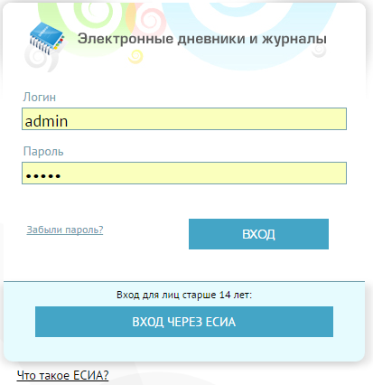
Рисунок 1 – Вход в Систему через ЕСИА
В web-браузере откроется новая вкладка или окно с главной страницей ЕСИА (Рисунок 2).
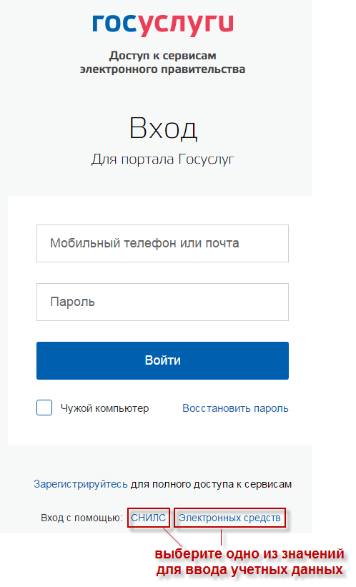
Рисунок 2 – Главная страница ЕСИА
Выполните авторизацию через ваши учтенные данные в ЕСИА:
- номер телефона;
- e-mail;
- СНИЛС.
Примечание – Если у пользователя в учетной записи Системы не закреплен номер телефона, e-mail или СНИЛС, войти через ЕСИА в Систему он не сможет. Обратитесь к администратору Системы.
При авторизации через ЕСИА с использованием СНИЛС или номера телефона, e-mail, если у пользователя в Системе не указан СНИЛС или номер телефона, e-mail, соответственно, будет выведено соответствующее сообщение. Обратитесь в службу техподдержки.

Надстройка ESIA_ONLY без ESIA_ONLY_NOT_PUPIL
В окне авторизации необходимо войти через ЕСИА (Рисунок 3).
Для авторизации под учеником до 14,5 лет реализован вход по неподтвержденной учетной записи ЕСИА. При такой авторизации проверка на соответствие пользователя Системы пользователю ЕСИА осуществляется по номеру телефона, e-mail, и только при отсутствии совпадений – по СНИЛС.
Вход по подтвержденной записи ЕСИА для ролей «Родитель», «Сотрудник», «Администратор организации» и «Ученик» (старше 14,5).
Примечание – При попытке входа через неподтвержденную учетную запись для учеников старше 14,5 лет Система выведет сообщение: «Для авторизации вам необходимо использовать вход под подтвержденной учетной записью».
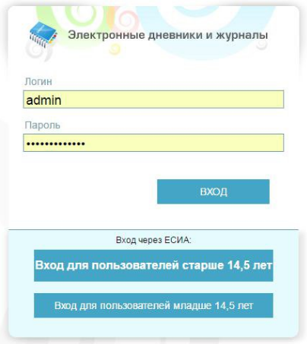
Рисунок 3 – Вход в Систему через ЕСИА

Надстройка ESIA_ONLY_NOT_PUPIL
Окно авторизации выглядит следующим образом (Рисунок 4). Авторизация выполняется следующим образом:
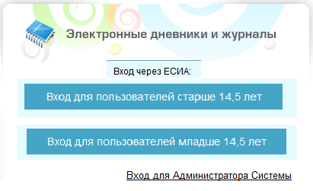
Рисунок 4 – Окно авторизации в Системе при включенной надстройке ESIA_ONLY_NOT_PUPIL
- «Вход для пользователей младше 14,5 лет» – авторизация под учеником до 14,5 лет. При такой авторизации проверка на соответствие пользователя Системы пользователю ЕСИА осуществляется по номеру телефона, и только при отсутствии совпадений по СНИЛС;
- «Вход для пользователей старше 14,5 лет» – авторизация под остальными пользователями. Вход по подтвержденной записи ЕСИА для метаролей «Родители», «Сотрудники», «Администратор организации» и «Ученики» старше 14,5 лет;
- вход в мобильное приложение для всех типов пользователей остается по логину и паролю;
- для роли «Администратор Системы» вход осуществляется по логину и паролю: нажмите на ссылку «Вход для Администратора Системы», откроется окно (Рисунок 5).
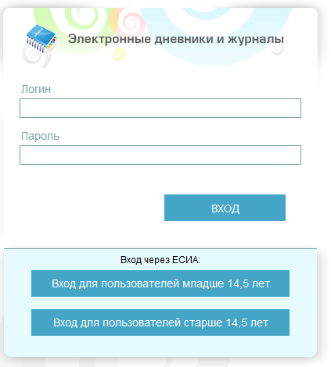
Рисунок 5 – Окно авторизации для пользователя с ролью «Администратор Системы» при включенной надстройке ESIA_ONLY_NOT_PUPIL

Надстройка проверки заполненности СНИЛС у пользователя
У каждого пользователя в Системе должен быть указан СНИЛС. В том случае, если СНИЛС не был указан, Система даст возможность заполнить его при входе. Для этого откроется окно (Рисунок 6), в поле СНИЛС введите СНИЛС пользователя.
Если при заполнении поля «СНИЛС» открывается сообщение: «В системе уже есть человек с указанным СНИЛС, обратитесь к администратору Системы».
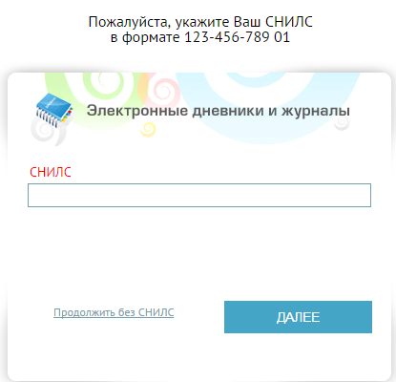
Рисунок 6 – Окно заполнения СНИЛС при входе в Систему

Надстройка входа для пользователя с несколькими учетными записями
Также для пользователей с несколькими учетными записями при входе необходимо выбрать логин, под которым пользователь хочет войти (Рисунок 7). Если пользователь имеет в Системе несколько ролей, при авторизации через ЕСИА, выберите роль для авторизации. Для этого, в окне выбора логина, выберите роль.
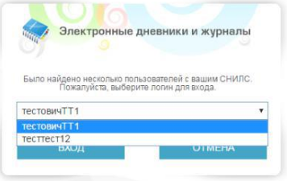
Рисунок 7 – Вход через ЕСИА. Вход для пользователя с несколькими учетными записями

Надстройка заполнения номера телефона у пользователей
Интеграции с ЕСИА требует максимально возможной заполненности номера телефона у пользователя. Если у пользователя он еще не заполнен, при входе в Систему откроется запрос (Рисунок 8).
Укажите номер телефона пользователя и нажмите на кнопку «Сохранить», затем в окне подтверждения сохранения введённых данных нажмите на кнопку «Да», откроется рабочий стол Системы.
При нажатии «Сохранить» осуществляется проверка на формат ввода номера телефона. Если телефон не соответствует формату, то при наведении на поле отображается сообщение: «Значение в этом поле неверное».
При нажатии на кнопку «Отмена», также откроется рабочий стол Системы.
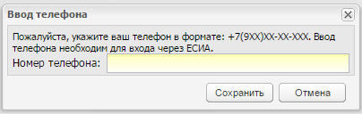
Рисунок 8 – Окно «Ввод телефона»

Сквозная авторизация со «Skysmart»
В Системе реализована сквозная авторизация со «Skysmart».
Перейдите на форму «Skysmart», нажмите на ярлык 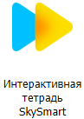 в главном окне Системы.
Первичное обращение в систему «Skysmart»:
- если в карточке пользователя не заполнены необходимые сведения (фамилия, имя, e-mail, номер телефона), то откроется сообщение о необходимости указать данные в личной карточке пользователя;
- если в карточке пользователя заполнены необходимые сведения (фамилия, имя, e-mail, номер телефона), то откроется системное сообщение: «Согласны ли Вы на обработку Ваших данных (Фамилия, Имя, e-mail, номер телефона) в Skyes?», комбинированное кнопками «Да»/ «Нет».
При согласии на обработку данных произойдет авторизация пользователя в «Skysmart».
Если пользователь был зарегистрирован в «Skysmart» ранее, созданный в «Skysmart» профиль пользователя синхронизируется с профилем в ЭШ.
После успешного прохождения авторизации «Skysmart» откроется в соседней вкладке браузера.

Интеграция с «ЯКласс»

Сквозная авторизация с «ЯКласс»
Перейдите в пункт меню «Пуск/ Перейти в «ЯКласс» или на вкладку с аналогичным названием в ЛК родителя.
Первичное обращение в систему «ЯКласс»:
- если в карточке пользователя не заполнены необходимые сведения, то откроется сообщение о необходимости указать данные в личной карточке пользователя;
- если в карточке пользователя заполнены необходимые сведения, в ЭШ появится сообщение о необходимости пользователя разрешить отправку своих данных, которое комбинировано кнопками «Да»/ «Нет».
При согласии на обработку данных произойдет авторизация пользователя в «ЯКласс».
Если пользователь был зарегистрирован в «ЯКласс» ранее, то созданный в «ЯКласс» профиль пользователя синхронизируется с профилем в ЭШ.

Проверочные работы
Для прикрепления проверочной работы к уроку откройте форму «Классный журнал»: нажмите на ярлык 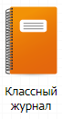в главном окне Системы или перейдите в пункт меню «Пуск/ Классный журнал/ Классный журнал». Заполните поле «Предмет/ Группа (Класс)» с помощью кнопки выпадающего списка или кнопки вызова окна «Выбор группы учеников», где необходимо установить «флажок» напротив нужной группы (Рисунок 9). Установите значения в фильтрах «Дата с» и «Дата по».
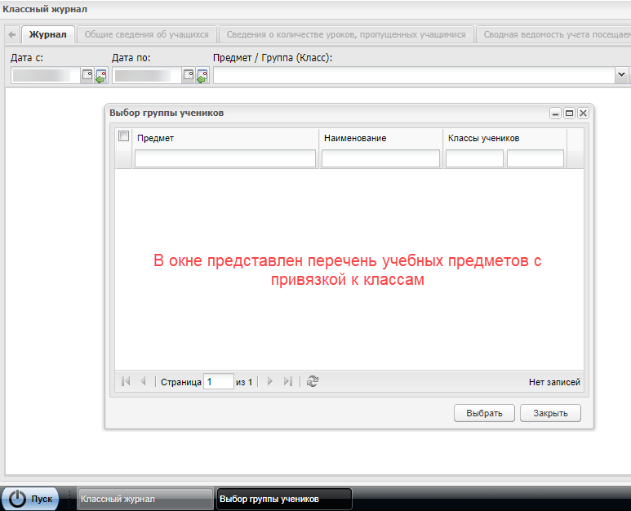
Рисунок 9 – Окно «Выбор группы учеников»
После задания условий поиска на панели инструментов в окне «Классный журнал» появится кнопка «Создать проверочную работу».
При нажатии на данную кнопку откроется окно «Проверочные работы: <Наименование предмета Класс/Группа>», содержащее следующие элементы:
- поле «Урок» – выпадающий список, содержащий перечень уроков в формате «Дата урока Время урока». По умолчанию заполняется текущим уроком либо ближайшим к текущей дате. Для управления списком уроков измените значения в фильтрах «Дата с» и «Дата по», «Предмет/ Группа (Класс)» на вкладке «Журнал». Уроки с включенным параметром «Урок проведен» не отображаются в списке;
- блок «Проверочные работы»:
  - кнопка «Добавить» – при нажатии на кнопку открывается выпадающий список, содержащий доступные варианты проверочных работ:
    - кнопка «Новую» – при нажатии на кнопку осуществляется переход на форму создания новой проверочной работы в «ЯКласс»;
    - кнопка «Существующую» – при нажатии на кнопку открывается окно со списком готовых проверочных работ, полученных из «ЯКласс».
  - кнопка «Удалить» – при нажатии на кнопку происходит удаление выбранной проверочной работы из урока;
  - кнопка «Проверка работы» – при нажатии на кнопку осуществляется переход в окно ручной проверки работ в «ЯКласс»;
  - кнопка «Результаты».
- грид «Список проверочных работ», содержащий следующие поля:
  - «Название проверочной работы» – содержит название проверочной работы, привязанной к уроку;
  - «Статус» – содержит статус проверочной работы (Запланированная, Активная, Завершенная, Проверенная).
- блок «Ученики»:
  - кнопка «Добавить» – при нажатии на кнопку открывается окно добавления учеников к проверочной работе;
  - кнопка «Удалить» – при нажатии на кнопку происходит удаление выбранного ученика из проверочной работы.
- грид «Ученики», содержащий следующие поля:
  - «ФИО ученика» – содержит ФИО ученика, которому доступно выполнение проверочной работы;
  - «Статус» – содержит прогресс выполнения проверочной работы (Выполнена, В работе).
- кнопка «Закрыть» – при нажатии на кнопку закрывается окно проверочных работ.

Добавление существующей проверочной работы
Чтобы добавить к уроку существующую проверочную работу, нажмите на кнопку «Добавить: Существующую». Откроется окно «Существующие проверочные работы», содержащее следующие элементы:
- грид «Проверочная работа» – содержит список проверочных работ из «ЯКласс», которые необходимо привязать к указанному уроку. Есть возможность множественного выбора записей;
- кнопка «Добавить к уроку» – при нажатии на кнопку осуществляется привязка выбранной проверочной работы к уроку;
- кнопка «Отмена» – при нажатии на кнопку окно существующих проверочных работ закрывается без сохранения изменений.

Добавление учеников к проверочной работе
Чтобы учащиеся могли приступить к выполнению существующей проверочной работы, нажмите на кнопку «Добавить» в блоке «Ученики». Откроется окно «Существующие проверочные работы», содержащее следующие элементы:
- грид «Проверочные работы» – содержит список учеников выбранного в классном журнале класса/группы. Есть возможность одиночного и множественного выбора учеников из списка. По умолчанию все ученики выбраны;
- кнопка «Добавить к работе» – при нажатии на кнопку осуществляется привязка выбранных учеников к проверочной работе;
- кнопка «Отмена» – при нажатии на кнопку окно закрывается без сохранения изменений.
Примечание – При создании проверочной работы на портале «ЯКласс», необходимо повторно выбрать класс и учеников, которым она будет доступна.

Результаты проверочных работ
Для просмотра результатов проверочных работ в окне «Проверочные работы: <Наименование предмета Класс/Группа>» выберите запись с проверочной работой и нажмите на кнопку «Результаты».
Откроется окно «Результаты проверочных работ», содержащее следующие элементы:
- поле «Дата проведения» – содержит дату проведения проверочной работы. Нередактируемое поле;
- поле «Предмет» – содержит наименование предмета, по которому выполнялась проверочная работа. Нередактируемое поле;
- поле «Вид работы» – содержит список видов работ, привязанных к уроку. Выберите значение из выпадающего списка;
- поле «Вид оценки» – содержит список видов оценок, привязанных к выбранному виду работы на уроке. Выберите значение из выпадающего списка;
- таблица, состоящая из столбцов:
  - «ФИО» – содержит ФИО ученика, выполнившего работу;
  - «Результат из ЯКласс» – содержит результат выполнения проверочной работы;
  - «Статус» – содержит статус выполнения проверочной работы («Завершил»/«Не приступил»).
- кнопка «Копировать в журнал» – при нажатии на кнопку результаты проверочных работ, напротив которых установлен «флажок», сохраняются в классном журнале;
Примечания
1 Если за указанный период у ученика в классном журнале выставлена оценка, Система выводит информационное сообщение: «У учеников <ФИО учеников через запятую> уже выставлена оценка за указанный вид работы. Заменить ее?» Нажмите на кнопку «Продолжить» для замены текущей оценки на оценку из портала «ЯКласс». Нажмите на кнопку «Пропустить», чтобы выставить оценки из портала «ЯКласс» ученикам, у которых нет ранее выставленных оценок.
2 При попытке удалить из классного журнала оценку, скопированную из портала «ЯКласс», Система выводит информационное сообщение: «Оценка, которую Вы хотите удалить, выставлена за проверочную работу из ЯКласс. Вы уверены, что хотите удалить оценку?». Нажмите на кнопку «Да» для подтверждения действия. Нажмите на кнопку «Нет», чтобы отменить действие.
- кнопка «Отмена» – при нажатии на кнопку окно «Результаты проверочных работ» закрывается.
В портале «ЯКласс» оценки выставляются в стобалльной системе. При сохранении оценок из портала «ЯКласс» в классный журнал Системы происходит перевод оценок из стобалльной системы в пятибалльную, согласно таблице ниже (Таблица 1).
Таблица 1 – Шкала соответствия количества баллов учащегося, полученных на портале «ЯКласс», школьной отметке
Баллы в ЯКласс | Оценка в 5-ой системе
87-100 | 5
22-86 | 4
42-65 | 3
0-41 | 2

Вкладка «Проверочные работы» в ЛК
Авторизуйтесь в личном кабинете ученика/родителя. Нажмите на вкладку «Проверочные работы». Откроется окно (Рисунок 10).
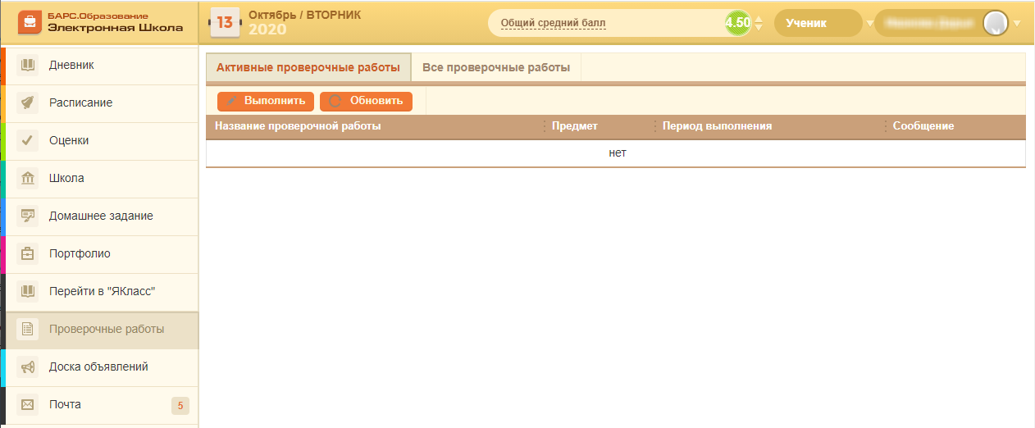
Рисунок 10 – Вкладка «Проверочные работы»
Вкладка «Активные проверочные работы» содержит (см. Рисунок 10):
- кнопки:
  - «Выполнить» – при нажатии на кнопку осуществляется переход на портал «ЯКласс» для выполнения проверочной работы;
  - «Обновить» – при нажатии на кнопку обновляется содержимое полей.
- поля:
  - «Название проверочной работы»;
  - «Предмет»;
  - «Период выполнения»;
  - «Сообщение».
Вкладка «Активные проверочные работы» содержит (Рисунок 11):
- кнопка «Обновить» – при нажатии на кнопку обновляется содержимое полей;
- поля:
  - «Название проверочной работы»;
  - «Предмет»;
  - «Период выполнения»;
  - «Результат из ЯКласс»;
  - «Результат в кл. журнале».
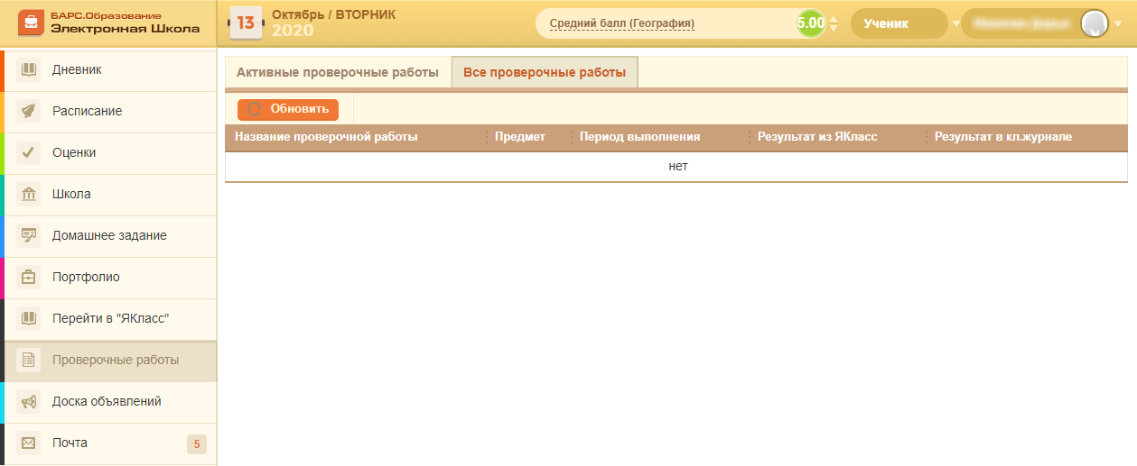
Рисунок 11 – Вкладка «Все проверочные работы»
В личном кабинете ученика/родителя реализовано уведомление о наличии активных проверочных работ для ученика.
Примечание – В личном кабинете родителя уведомление отображается по ребенку, который выбран в профиле родителя.
Текст уведомления содержит:
- название предмета;
- период выполнения;
- название проверочной работы.

Интеграция с «Kaspersky Safe Kids»
В личном кабинете есть информация по использованию «Kaspersky Safe Kids», а также информация по безопасности и контакты технической поддержки.
Вкладка «Kaspersky Safe Kids» отображается, если в ЛК родителя выбран ученик, который на текущий момент числится в параллели, которая выбрана в поле «Пуск/ Администрирование/ Настройки системы/ вкладка «Настройки интеграции с KSK»/ Параллель».
Перейдите в личный кабинет родителя, во вкладку «Kaspersky Safe Kids». Откроется окно (Рисунок 12).
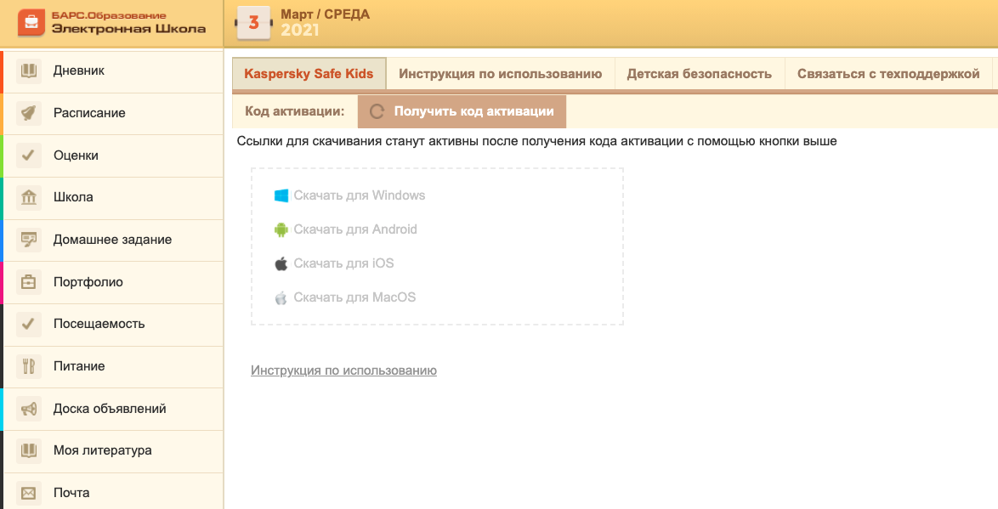
Рисунок 12 – Вкладка «Kaspersky Safe Kids»
Информация во вкладке «Kaspersky Safe Kids» представлена в виде подвкладок:
- «Kaspersky Safe Kids»;
- «Инструкция по использованию»;
- «Детская безопасность»;
- «Связаться с техподдержкой».
В подвкладке «Kaspersky Safe Kids» при нажатии на кнопку «Код активации» выводится код активации с возможностью копирования и активируются ссылки на скачивание. Ссылки активируются только после получения кода активации.
Нажмите на ссылку «Инструкция по использованию», чтобы открыть файл, приложенный в поле «Пуск/ Администрирование/ Настройки системы/ вкладка «Настройки интеграции с KSK»/ Инструкция по использованию».
Нажмите на подвкладку «Инструкция по использованию», откроется окно (Рисунок 13).
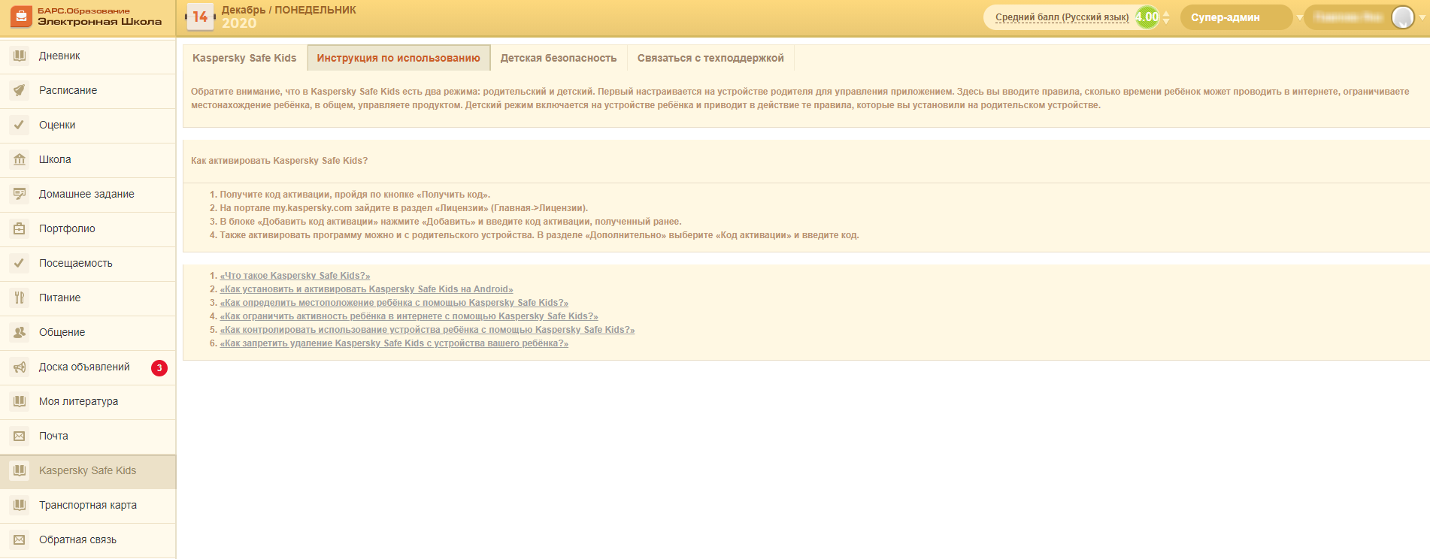
Рисунок 13 – Окно «Инструкция по использованию»
В данном окне представлена информация по использованию «Kaspersky Safe Kids».
Нажмите на подвкладку «Детская безопасность», откроется окно (Рисунок 14).
Рисунок 14 – Окно «Детская безопасность»
В данном окне представлена информация о детской безопасности.
Нажмите на подвкладку «Связаться с техподдержкой», откроется ссылка https://my.kaspersky.com/support#.

Запуск выгрузки данных в Kaspersky Safe Kids
Перейдите в пункт меню «Пуск/ Администрирование/ Запуск выгрузки данных в Kaspersky Safe Kids».
Откроется окно с уведомлением «Сбор данных запущен. Результат будет доступен в реестре «Асинхронные задачи».
Чтобы посмотреть сформированный отчет, перейдите в пункт меню «Пуск/ Асинхронные задачи», в открывшемся окне выделите запись и нажмите на кнопку «Просмотр», откроется окно «Состояние задачи». В окне «Состояние задачи» нажмите на ссылку «Файл» в столбце «Значение».
Примечание – Данные по ОО не выгружаются, если:
- у ОО появилась отметка «Ликвидирована»;
- ОО считается закрытой;
- ОО удалена из системы.

Журнал интеграции с ЕСИА
Перейдите в пункт меню «Пуск/ Администрирование/ Интеграция/ Интеграция с ЕСИА/ Журнал интеграции». Откроется окно «Журнал интеграции».
Информация в журнале представлена в табличном виде в колонках:
- «Дата и время события»;
- «Тип запроса».
Над колонками расположены поля фильтрации, с помощью которых можно отфильтровать записи по параметрам: «Дата с», «Дата по», «Тип запроса».

Мониторинг входов пользователей
В отчете «Мониторинг входов пользователей» содержатся данные о входах в систему.
Перейдите в пункт меню «Пуск/ Отчеты/ Мониторинг входов в систему/ Мониторинг входов пользователей». Откроется окно «Мониторинг входов пользователей» (Рисунок 15).
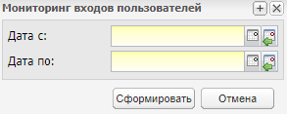
Рисунок 15 – Окно «Мониторинг входов пользователей»
Заполните поля:
- «Дата с» – выберите с помощью календаря или введите с клавиатуры дату начала сбора данных для отчета;
- «Дата по» – выберите с помощью календаря или введите с клавиатуры дату окончания сбора данных, которая должна быть больше или равна дате начала сбора.
Нажмите на кнопку «Сформировать».
Примечание – Отчет собирает данные по уникальным входам пользователя в Систему за промежуток периода, указанного в параметрах отчета «Дата с» и «Дата по, а затем суммирует их. Уникальность входов считается для каждого из способов авторизации.
Чтобы посмотреть сформированный отчет, перейдите в пункт меню «Пуск/ Асинхронные задачи», в открывшемся окне выделите запись отчета и нажмите на кнопку «Просмотр», откроется окно «Состояние задачи». В окне «Состояние задачи» нажмите на ссылку «Отчет» в столбце «Значение». Начнется загрузка отчета (Рисунок 16).
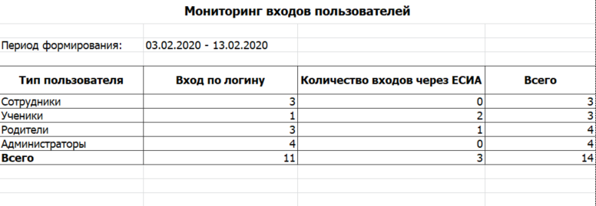
Рисунок 16 – Отчет «Мониторинг входов пользователей»
Отчет состоит из следующих столбцов:
- «Тип пользователя» – отображаются пользователи, вошедшие в Систему;
- «Вход по логину» – отображается суммарное количество уникальных входов пользователей через ввод логина и пароля в окне авторизации Системы;
- «Количество через ЕСИА» – отображается суммарное количество уникальных входов пользователей через ЕСИА;
- «Всего» – отображается суммарное количество уникальных входов пользователей через ЕСИА и по логину.
В строке «Всего» отображается суммарное число по строкам пользователей.

Документация пользователя («видео уроки»)
Модуль позволяет:
- согласно имеющимся справочным файлам размещает кнопку в окне, при нажатии на которую пользователь получает справочную информацию по соответствующему окну (см. п. 1.8.1);
- позволяет создавать начальную документацию (см. п. 1.8.2).

Получение справки пользователем
Функционал позволяет для каждого раздела Системы, для которого записан видео-урок, сгенерировать справку. Если документация была корректно создана и размещена, при нажатии на кнопку , открывается окно справки, в котором содержится описание раздела и видео-урок по этому разделу (Рисунок 17). В данном окне возможен переход к справке по другим разделам, а также базовый поиск.
Примечание – Видео-уроки хранятся в каталоге приложения региона. Если видео урок из каталога приложения удалили, то на месте видео урока появится сообщение: «Видео урок <наименование видео урока> в данное время не доступен».
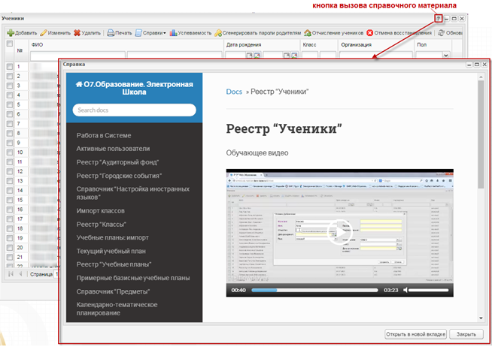
Рисунок 17 – Вызов справочной информации
Примечание – Если в окне Системы еще не заполнена справка, то при нажатии на кнопку открывается пустое HTML-окно.

Создание документации
Данное право по умолчанию доступно администратору Системы.
Для создания документации:
- выделите нужные окна Системы нажатием на кнопку в заголовке окна, тем самым добавляя его в список к генерации предварительной документации (Рисунок 18);
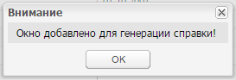
Рисунок 18 – Сообщение Системы о добавлении окна для генерации справки
- перейдите в пункт меню «Пуск/ Администрирование/ Справка пользователя/ Сгенерировать .rts документацию»;
- откроется окно (Рисунок 19) выполните необходимые изменения: отредактируйте заголовки, снимите «флажки» в столбце «Видео», если не требуется видео-секция;
- нажмите на кнопку «Сгенерировать». При нажатии кнопку «Очистить всё» – будут удалены все добавленные к генерации окна.
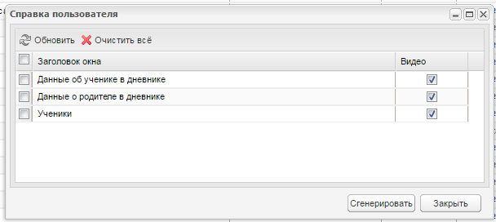
Рисунок 19 – Формирование справки пользователя
Дальнейшая работа с формирование справкой выполняется ответственными лицами.

Реестр «Приказы»
Реестр служит для просмотра всех приказов в Системе. Для доступа перейдите в пункт меню «Пуск/ Реестры/ Приказы», откроется окно «Приказы» (Рисунок 20).
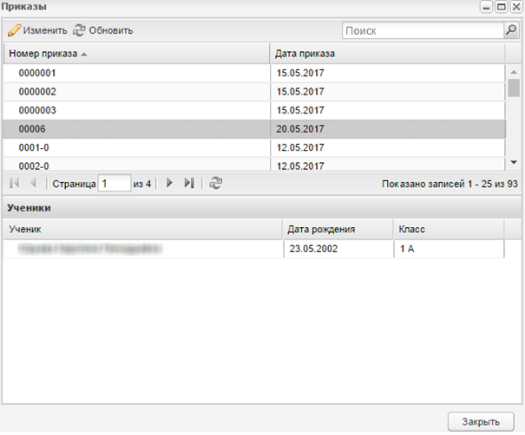
Рисунок 20 – Окно «Приказы»
Для просмотра записи выделите ее и нажмите на кнопку «Изменить» или дважды нажмите левой кнопкой мыши. Откроется окно «Приказ: редактирование» (Рисунок 21).
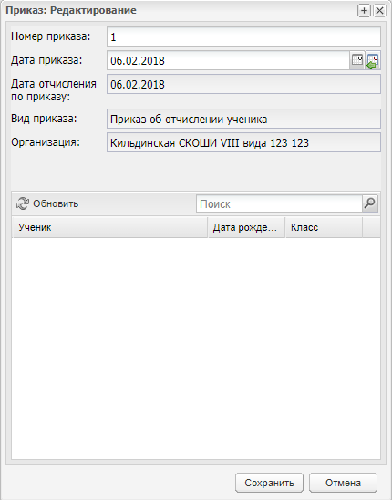
Рисунок 21 – Окно «Приказ: Редактирование»
При необходимости отредактируйте поля:
- «Номер приказа» ‒ введите номер;
- «Дата приказа» ‒ введите дату приказа.
Нажмите на кнопку «Обновить», чтобы обновить данные об ученике.
Нажмите на кнопку «Сохранить», чтобы сохранить данные.

Справочник «Типы классов»
Содержит перечень возможных типов классов. Состоит из двух вкладок:
- «Обычные» ‒ содержит перечень типов обычных классов;
- «Коррекционные» ‒ содержит перечень типов коррекционных классов.
Для добавления записи на вкладке «Коррекционные»:
- нажмите на кнопку «Добавить»;
- откроется окно «Типы классов: Добавление» (Рисунок 22);
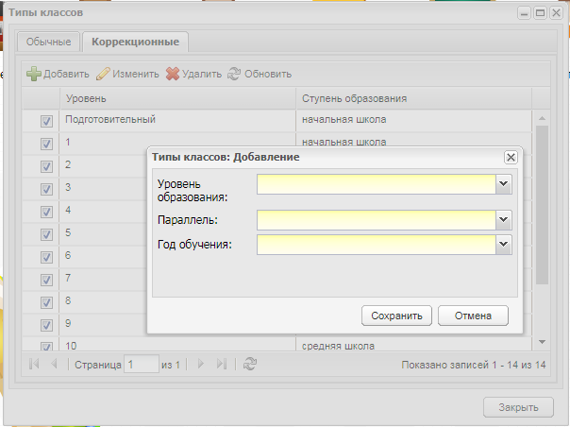
Рисунок 22 – Окно «Типы классов: Добавление»
- заполните поля:
  - «Уровень образования» – выберите из справочника;
  - «Параллель» – выберите из списка;
  - «Год обучения» ‒ выберите из списка.
- нажмите на кнопку «Сохранить».

Справочник «Виды приказов»
Содержит перечень возможных видов приказа.
Для добавления записи:
- нажмите на кнопку «Добавить»;
- откроется окно «Вид приказа: Добавление» (Рисунок 23).
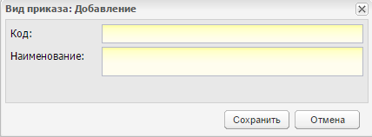
Рисунок 23 – Окно «Вид приказа: Добавление»
- заполните поля:
  - «Код» – введите код раздела;
  - «Наименование» – введите наименование раздела.
- нажмите на кнопку «Сохранить».

Реестр «Обратная связь с портала»
Реестр служит для просмотра всех заявлений и обращений, поданных с Портала.
Заявления и обращения попадают в реестр автоматически при сохранении их на Портале в личном кабинете пользователя.
Перейдите в пункт меню «Пуск/ Реестры/ Обратная связь с портала», откроется окно «Обратная связь с портала» (Рисунок 24).
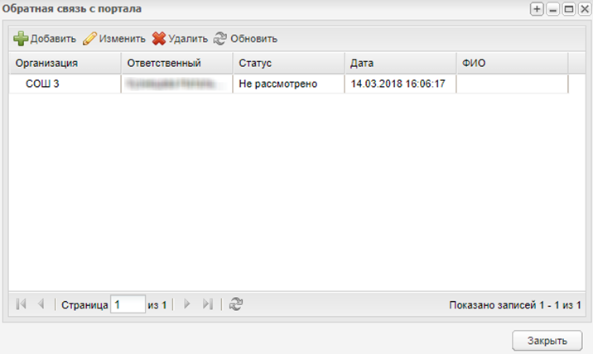
Рисунок 24 – Окно реестра «Обратная связь с портала»
В реестре отображены обращения текущей организации.
Для просмотра заявления или обращения выберите запись и нажмите на кнопку «Изменить». Откроется окно «Обратная связь: Редактирование» (Рисунок 25), которое содержит поля:
- «Организация» – указана текущая организация. Если нужно изменить организацию (для переадресации обращения), воспользуйтесь справочником «Организация» (подробнее описано в руководстве пользователя «Справочники и отчеты»);
- «Ответственный» – указан пользователь, который ответственен за выполнение требований обращения или его отклонения;
- «Статус» – укажите статус обращения из выпадающего списка: «не рассмотрено», «рассмотрено», «удалено»;
- «Обращение» – указан тип обращения;
- «Дата» – указана дата составления обращения;
- «ФИО» – указан автор обращения;
- «e-mail» – указан адрес электронной почты автора обращения;
- «Телефон» – указан номер телефона автора обращения;
- «Тема» – указана тема обращения;
- «Текст» – указан текст обращения;
- «Ответ» – ответственным лицом указывается ответ на обращение. Введенный ответ отображается на Портале в личном кабинете автора сообщения.
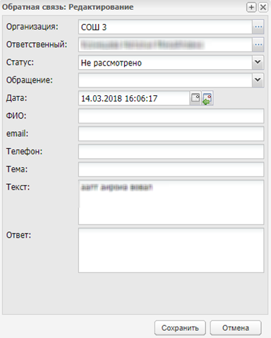
Рисунок 25 – Окно «Обратная связь: Редактирование»

Обратная связь

Реестр обращений для сотрудника ОО
Перейдите в пункт меню «Пуск/ Обратная связь/ Реестр обращений» или нажмите на ярлык на рабочем столе Системы. Откроется окно «Обращения» (Рисунок 27).
Если у сотрудника есть непрочитанные обращения, то при входе в Систему он будет видеть сообщение об этом в виджете, например, «У вас есть непрочитанные обращения» или «Завтра истекает срок ответа на обращения» (Рисунок 26).
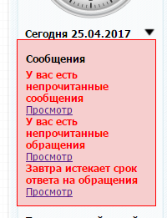
Рисунок 26 – Сообщение о непрочитанных обращениях
Нажмите на ссылку «Просмотр», чтобы посмотреть обращения. Откроется реестр обращений (Рисунок 27).
Окно содержит все обращения, созданные в рубрике, за которую сотрудник ОО отвечает, то есть является в ней ответственным. Доступны фильтры:
- «Рубрика» ‒ позволяет найти обращения по рубрике;
- «Статус» ‒ позволяет найти обращения по статусу;
- «Дата с» ‒ задает начало периода, в котором было создано обращение, для поиска обращения конкретного периода;
- «Дата по» ‒ задает конец периода, в котором было создано обращение, для поиска обращения конкретного периода;
- «Организация» ‒ позволяет найти обращения по организации;
- «Дата исполнения» ‒ позволяет найти обращения по дате исполнения.
Поле «Рубрика» содержит список рубрик, у которых текущий пользователь указан в поле «Уровни ответственного» в разделе «Настройки обратной связи» (см. п. 1.13.4). Таким образом, пользователь имеет доступ только к обращениям в его рубрике.
Также пользователь видит те названия рубрик, у которых текущий тип пользователя указан в поле «Уровни ответственного» в разделе «Настройки обратной связи» (см. п. 1.13.4), если срок рассмотрения обращения прошел.
Поле «Статус» содержит информацию о текущем статусе обращения. Обращения могут иметь несколько статусов:
- «Новое» – присваивается обращению сразу после создания;
- «Закрыт» – присваивается обращению после принятия заявки автором, либо закрытием ответственным;
- «На рассмотрении» – присваивается обращению после того, как ответственный за обращение (либо старший после него) просмотрел его. Может присваиваться только после статуса «Новое» и «Доработка»;
- «Доработка» – присваивается обращению после того, как автор обращения вернул свое обращение после ответа ответственного (или старшего после него) со статусом «Рассмотрено»;
- «Рассмотрено» – присваивается обращению после того, как ответственный или старший после него отправил ответ на обращение.
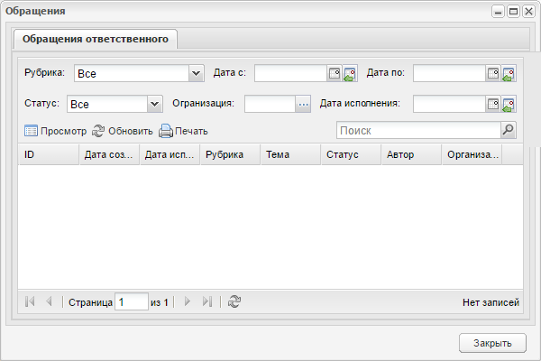
Рисунок 27 – Окно реестра «Обращения». Вкладка «Обращения ответственного»
Примечание – Если обращение находится в статусе «Новое» больше, чем указанное число дней в настройке, то оно будет отображено у ответственного лица.
Выделите запись и нажмите на кнопку «Просмотр», откроется окно «Обращение» (Рисунок 28).
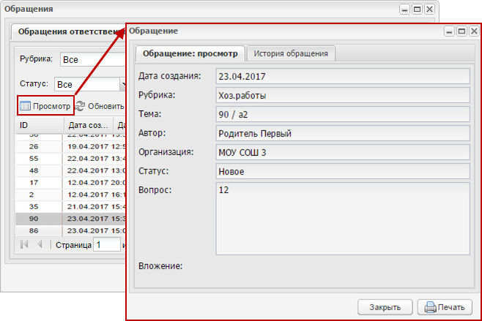
Рисунок 28 – Окно «Обращение»
Данное окно состоит из двух вкладок:
- «Обращение: просмотр» ‒ содержит данные обращения, написанные автором (Рисунок 29). Заполните поле «Ответ» и при необходимости загрузите файл;
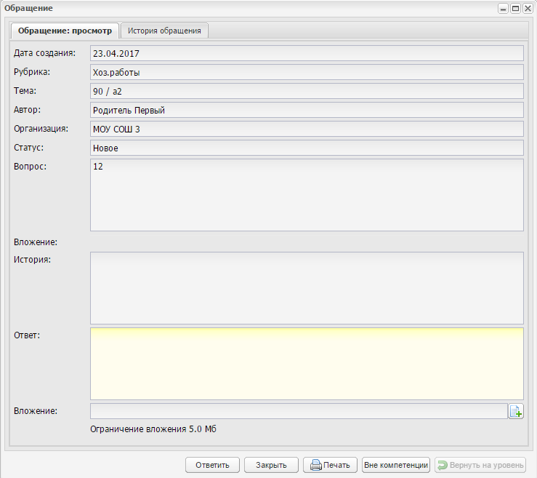
Рисунок 29 – Окно «Обращение». Вкладка «Основное: просмотр»
- «История обращения» ‒ предназначена для логирования информации (Рисунок 30). Доступна для просмотра ответственными лицами. Содержит поля:
  - «Дата» ‒ содержит информацию о дате создания обращения;
  - «Пользователь» ‒ содержит ФИО пользователя и его ОО;
  - «Организация» ‒ содержит данные об организации;
  - «Комментарий» ‒ содержит комментарий;
  - «Файл» ‒ содержит вложенный файл;
  - «Статус» ‒ содержит информацию о статусе;
  - «Уровень» ‒ содержит информацию в формате «<Рубрика>: <Уровень ответственного>»;
  - «Пояснение» ‒ содержит текст пояснения.
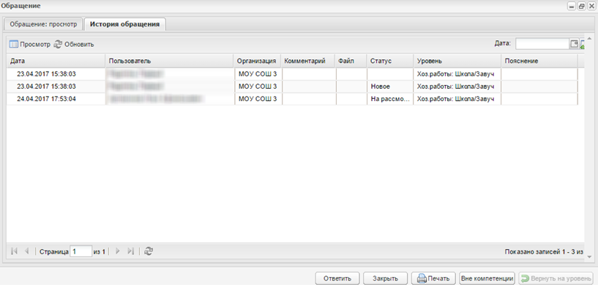
Рисунок 30 ‒ Окно «Обращение». Вкладка «История обращения»
Для просмотра записи выделите запись, нажмите на кнопку «Просмотр». Откроется окно «История обращения» (Рисунок 31).
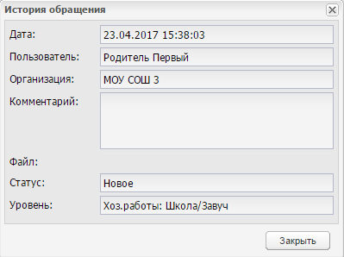
Рисунок 31 – Окно «История обращения»
Нажмите на кнопку «Закрыть» для выхода из окна просмотра.
Далее нажмите на кнопку:
- «Ответить» – произойдет отправка ответа на обращение;
- «Закрыть» – закрытие окна просмотра обращения и возврат в окно реестра обращений;
- «Печать» ‒ выгрузка файла;
- «Признать техническим вопросом» ‒ обращение будет направлено в техподдержку, добавится запись «Перенаправлено в техподдержку» в поле «Статус».

Реестр обращений для пользователя «Ученик», «Родитель»
Перейдите в пункт «Обратная связь». Откроется окно реестра (Рисунок 32).
В фильтре по умолчанию показаны обращения за текущий месяц и период.
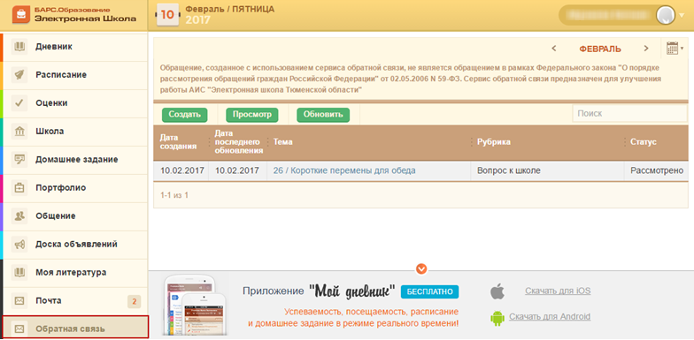
Рисунок 32 – Окно реестра «Обратная связь»
Обращения могут иметь несколько статусов:
- «Новое» – присваивается обращению сразу после создания;
- «Закрыто» – присваивается обращению после принятия заявки автором либо после закрытия ответственным;
- «На рассмотрении» – присваивается обращению после того, как ответственный за обращение (либо старший после него) просмотрел его. Может присваиваться только после статуса «Новое» и «Доработка»;
- «Доработка» – присваивается обращению после того, как автор обращения вернул свое обращение после ответа ответственного (или старшего после него) со статусом «Рассмотрено»;
- «Рассмотрено» – присваивается обращению после того, ответственный или старший после него отправил ответ на обращение.
Примечание – Если обращение провисело в статусе «Новое» больше, чем указанное число дней в настройке, то оно будет отображено у ответственного лица.
Выделите запись и нажмите на кнопку «Просмотр», откроется окно (Рисунок 33), которое содержит данные обращения, написанные автором.
Нажмите на кнопку:
- «Доработка», чтобы отправить обращение на доработку;
- «Закрыть», чтобы обращение приняло статус «Закрыто»;
- «Закрыть окно», чтобы закрыть окно просмотра обращения.
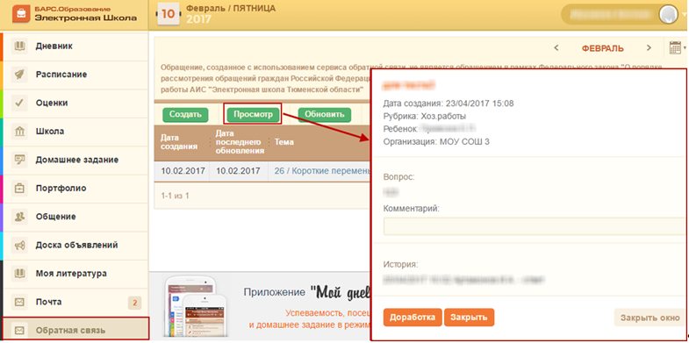
Рисунок 33 – Окно просмотра обращения
Реестр содержит обращения, созданные текущим пользователем. При нажатии на кнопку «Создать», откроется окно «Новое обращение», заполните поля и нажмите на кнопку «Отправить» (Рисунок 34).
Примечание – В поле «Вложение» при выборе файла в формате .html или .exe и при нажатии кнопки «Отправить» открывается окно с сообщением о невозможности приложить данный файл. Закройте окно «Произошла ошибка» и загрузите файл в другом формате.
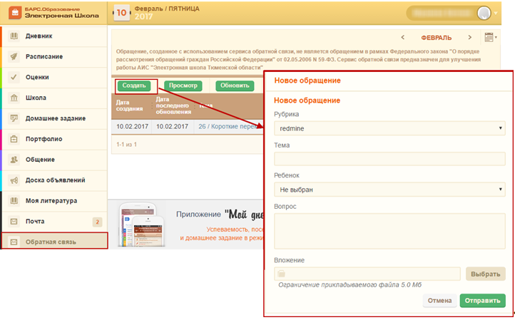
Рисунок 34 – Новое обращение
После нажатия на кнопку «Отправить» открывается окно ввода данных с сообщением: «Уважаемый пользователь. Для отправки обращения необходимо указать ваши контактные данные (телефон или e-mail). Указанные контактные данные будут сохранены в вашем профиле» (Рисунок 35).
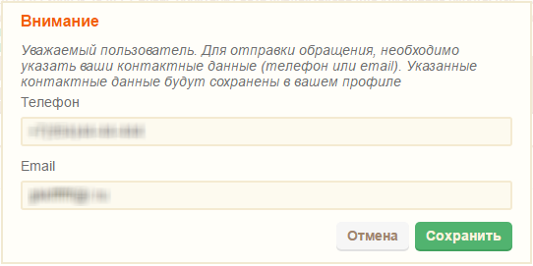
Рисунок 35 – Окно ввода телефона и e-mail
Заполните поля:
- «Телефон» ‒ введите номер телефона;
- «E-mail» ‒ введите e-mail.
Нажмите на кнопку «Сохранить».
После этого обращение отправляется, и ему присваивается номер (Рисунок 36).
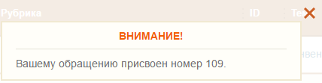
Рисунок 36 – Присвоение номера обращению
Если поступил ответ на обращение, которое пользователь еще не просмотрел, то это обращение будет подсвечено цветом. Выделите сообщение и нажмите на кнопку «Просмотр», откроется окно «Просмотр обращения» (Рисунок 33), которое будет содержать ответ на данное обращение.
В случае необходимости пользователь может вернуть обращение на доработку. Для этого выделите свое обращение со статусом «Рассмотрено», введите текст в поле «Комментарий» и нажмите на кнопку «Доработка». Обращение будет отправлено ответственному со статусом «Доработка».

Реестр обращений для администратора Системы
В реестре «Обращения» для администратора Системы предусмотрена вкладка «Все обращения Системы» (Рисунок 37), которая содержит информацию обо всех организациях вне зависимости от того, выбрана организация в виджете или нет.
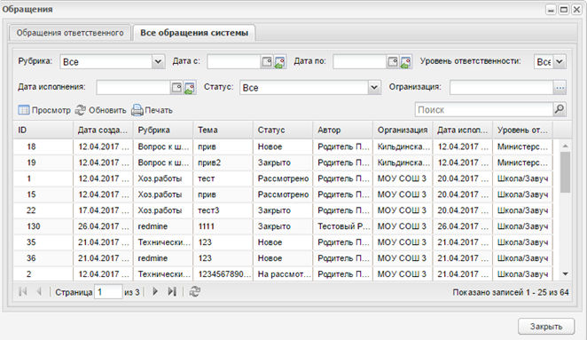
Рисунок 37 – Окно реестра «Обращения». Вкладка «Все обращения системы»
Вкладка «Все обращения системы» состоит из полей:
- «ID» ‒ содержит ID;
- «Дата создания» ‒ содержит дату создания обращения;
- «Рубрика» ‒ содержит наименование рубрики, в которой создано обращение;
- «Тема» ‒ содержит тему обращения;
- «Автор» ‒ содержит информацию об авторе обращения;
- «Статус» ‒ содержит статус обращения;
- «Организация» ‒ содержит краткое наименование организации, к которой относится автор обращения;
- «Дата исполнения» ‒ содержит дату исполнения;
- «Уровень ответственного» ‒ содержит уровень ответственного.
Предусмотрены фильтры «Дата» и «Организация», а также кнопка «Обновить» для обновления записей.
Для просмотра обращения выделите запись и нажмите на кнопку «Просмотр» или дважды нажмите левой кнопкой мыши на запись. После этого откроется окно просмотра (Рисунок 38). Нажмите на кнопку «Закрыть», чтобы выйти из просмотра.
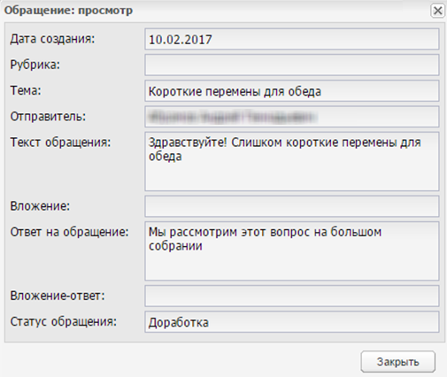
Рисунок 38 – Окно просмотра обращения

Настройки обратной связи
Полный доступ к данному меню и право редактирования настроек по умолчанию имеют пользователь с ролью «Администратор Системы» и пользователи, для которых в настройке ролей включен доступ.
Перейдите в пункт меню «Пуск/ Обратная связь/ Настройки обратной связи». Откроется окно (Рисунок 39), которое содержит права доступа к обращениям пользователей:
- «Рубрика» – название темы обращения;
- «Активно» – содержит информацию об активности рубрики. При значении «Да» рубрика активна, при значении «Нет» рубрика не активна;
- «Redmine» – содержит информацию о том, отправляются ли сообщения из рубрики в систему Redmine.
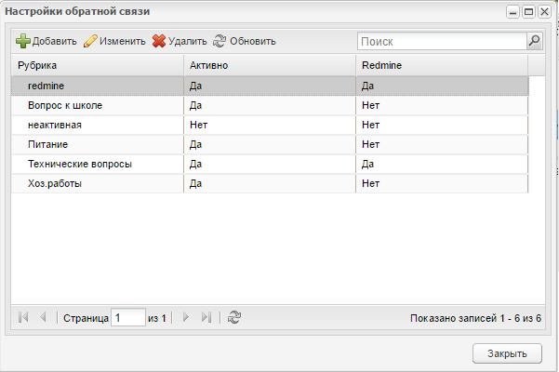
Рисунок 39 – Окно «Настройки обратной связи»
В Системе предусмотрен последовательный переход от первого ответственного к последнему, если предыдущий не рассмотрел обращение в определенный период.
Для добавления рубрики, нажмите на кнопку «Добавить», откроется форма добавления (Рисунок 40).
Заполните поля:
- «Рубрика» ‒ введите название рубрики;
- параметр «Активно» – включение параметра позволяет писать обращение в рубрику. По умолчанию параметр выключен;
- параметр «Redmine» ‒ включение параметра позволяет отправлять сообщения в систему Redmine;
- «Дней на автозакрытие» – доступно только администратору Системы. Поле ввода целых чисел. Если на обращение ответили, а автор обращения не закрыл или не вернул обращение на доработку, то через указанное число дней обращение должно автоматически принимать статус «Закрыто»;
- «Количество возвратов» ‒ укажите количество возвратов.
Нажмите на кнопку «Сохранить».
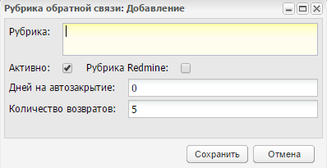
Рисунок 40 – Окно «Рубрика обратной связи: Добавление»
Активные настройки будут выполнять следующие функции:
- в списке рубрик отображаются все активные рубрики;
- обращения по рубрикам приходят тем пользователям, роли которых указаны в поле «Уровни ответственности»;
- если обращение не закрыто, оно должно отобразиться у следующего пользователя, роль которого указана в поле «Уровни ответственного».
Для редактирования рубрики в окне «Настройки обратной связи» (см. Рисунок 39) выделите запись, нажмите на кнопку «Изменить». Откроется окно «Рубрика обратной связи: Редактирование» (Рисунок 41).
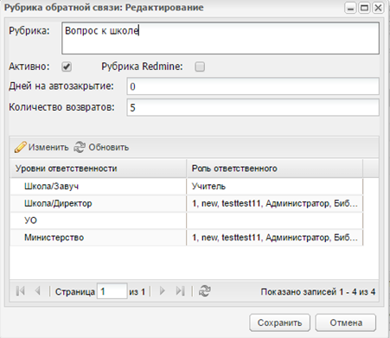
Рисунок 41 – Окно «Рубрика обратной связи: Редактирование»
В данном окне можно изменить данные, введенные при добавлении, и назначить ответственных за рубрику. Для этого выберите организацию в виджете (подробнее описано в руководстве пользователя «Основная часть»). Затем заполните таблицу в нижней части окна. Таблица состоит из столбцов:
- «Уровни ответственного» ‒ содержит предусмотренные уровни ответственного:
  - «Школа/ Завуч»;
  - «Школа/ Директор»;
  - «УО»;
  - «Министерство».
- «Роль ответственного» ‒ содержит конкретную роль ответственного по каждому уровню. Для назначения роли выберите запись, нажмите на кнопку «Изменить», откроется окно «Уровень рубрики обратной связи: Редактирование» (Рисунок 42), состоящее из двух таблиц:
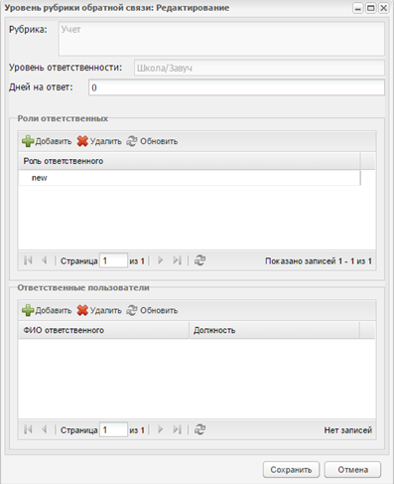
Рисунок 42 – Окно «Уровень рубрики обратной связи: Редактирование»
  - «Роли ответственных» ‒ нажмите на кнопку «Добавить», откроется окно справочника «Роли» (Рисунок 43), в котором выберите роль и нажмите на кнопку «Выбрать», после чего роль появится в таблице;
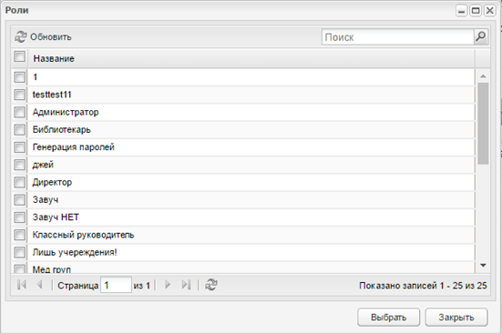
Рисунок 43 – Справочник «Роли»
  - «Ответственные пользователи» ‒ в данной таблице можно назначить конкретных пользователей, ответственных за рубрику. Для этого нажмите на кнопку «Добавить», откроется окно «Уровень ответственности: добавление пользователей» (Рисунок 44), в котором выберите пользователя и нажмите на кнопку «Выбрать», после чего запись будет отображена в таблице.
После редактирования рубрики нажмите на кнопку «Сохранить», окно «Уровень рубрики обратной связи: Редактирование» (см. Рисунок 42) закроется, еще раз нажмите на кнопку «Сохранить» для сохранения данных и выхода из окна «Рубрика обратной связи: Редактирование» (см. Рисунок 41).
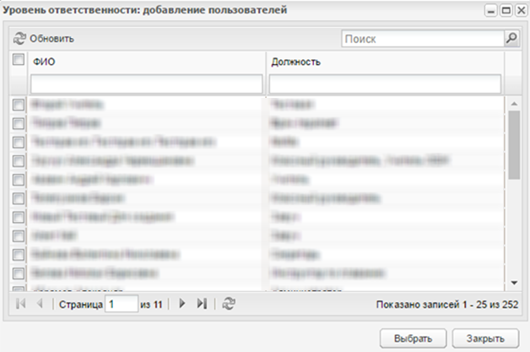
Рисунок 44 – Окно «Уровень ответственности: добавление пользователей»
Сообщение возвращается автору обращения вместе с номером обращения (Рисунок 45).
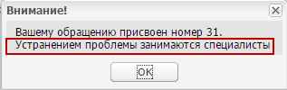
Рисунок 45 – Сообщение автору обращения

Инвентарь
В данном модуле реализована возможность сохранять требуемое пользователем количество идентичных объектов инвентаря без проверки на уникальность инвентарного номера.
Это происходит за счет добавленного поля ввода «Количество» в окно добавления инвентаря в кабинет.
Перейдите в пункт меню «Пуск/ Реестры/ Аудиторный фонд», откроется окно «Аудиторный фонд» (Рисунок 46).
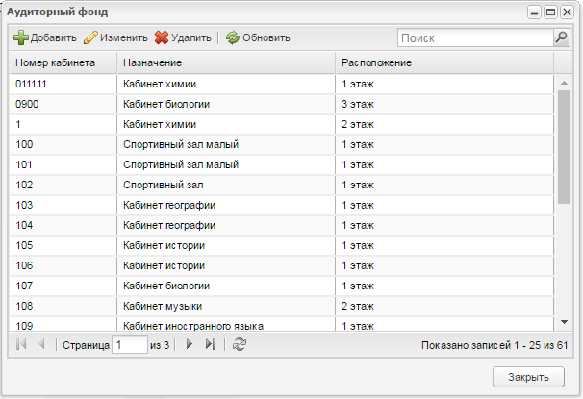
Рисунок 46 – Окно «Аудиторный фонд»
Предварительно выделив запись кабинета в таблице, нажмите на кнопку «Изменить. Откроется окно «Аудиторный фонд: помещение» (Рисунок 47), которое содержит две вкладки: «Основные сведения» и «Дополнительные сведения».
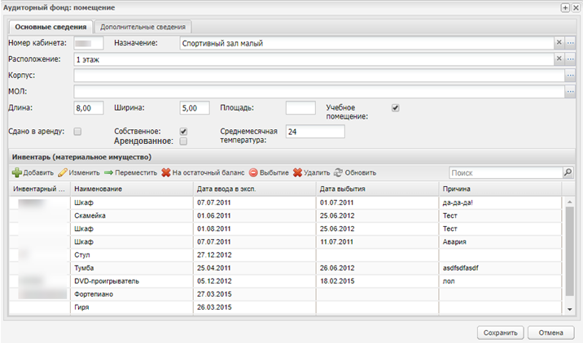
Рисунок 47 – Окно «Аудиторный фонд: помещение». Вкладка «Основные сведения»
Во вкладе «Основные сведения» содержатся заполненные при создании кабинета данные, а также раздел «Инвентарь (материальное имущество)». В этом разделе указываются сведения о материальном имуществе кабинета (мебель, техника и т.д.).
Рассмотрим функцию инструментов раздела «Инвентарь».
При нажатии на кнопку «Добавить», откроется окно «Инвентарь кабинета: Добавление» (Рисунок 48).
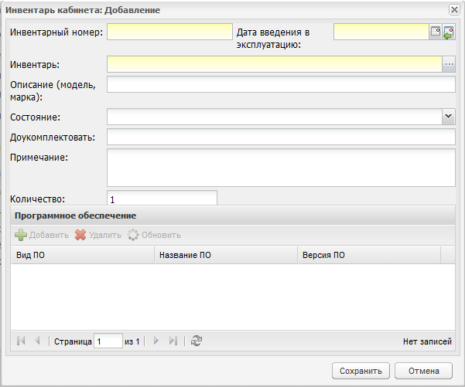
Рисунок 48 – Окно «Инвентарь кабинета: Добавление»
В Поле «Количество» укажите количество инвентаря.
Нажмите на кнопку «Сохранить».
В кабинет будет добавлено указанное количество инвентаря.

Связь справочника «Инвентарь» с портфолио сотрудника
Перейдите в пункт меню «Пуск/ Реестры/ Сотрудники/ портфолио сотрудника/ вкладка «Учебно-материальная база» в разделе «Используемые наглядные пособия» нажмите на кнопку «Добавить», откроется окно «Наглядное пособие: Добавление» (Рисунок 49).
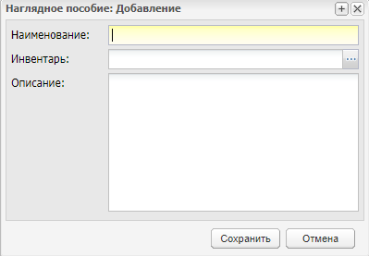
Рисунок 49 – Окно «Наглядное пособие: Добавление»
Заполните поля:
- «Наименование» – в произвольной форме введите наименование наглядного пособия;
- «Инвентарь» – в произвольной форме введите наименование инвентаря;
- «Описание» – в произвольной форме введите описание используемого сотрудником наглядного пособия.
При нажатии на кнопку «Сохранить» данные сохраняются и отображаются в разделе «Используемые наглядные пособия».
При нажатии на кнопку «Отмена» окно закрывается без сохранения данных.

Корпуса

Задание корпусов организации. Справочник «Корпуса»
Воспользуйтесь справочником «Корпуса». Справочник является простым (подробнее работа с простым справочником описано в руководстве пользователя «Основная часть») и заполняется на уровне организации.
Полный доступ к функционалу справочника имеют пользователи с ролями «Администратор Системы», «Администратор организации» и пользователи, для которых в настройке ролей включен доступ.
Перейдите в пункт меню «Пуск/ Справочники/ Корпуса».
Чтобы добавить запись:
- нажмите на кнопку «Добавить»;
- откроется окно «Корпус: Добавление» (Рисунок 50), в котором заполните поля:
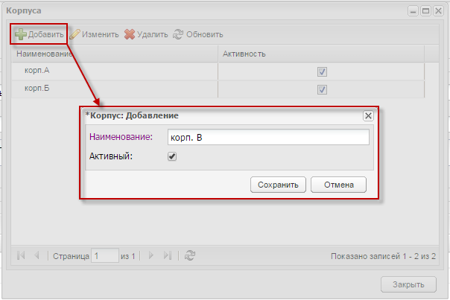
Рисунок 50 – Окно «Корпус: Добавление»
  - «Наименование» – укажите наименование корпуса;
  - «Активный» – по умолчанию параметр включен.
- нажмите на кнопку «Сохранить».

Задание адреса для корпуса организации
На вкладке «Контактная информация» карточки текущей организации есть блок «Адреса корпусов», в котором автоматически подтягиваются активные корпуса, добавленные для текущей организации в справочнике «Корпуса» (см. п. 1.16.1):
- выделите запись и нажмите на кнопку «Изменить»;
- укажите адрес корпуса, заполнив поля (Рисунок 51):
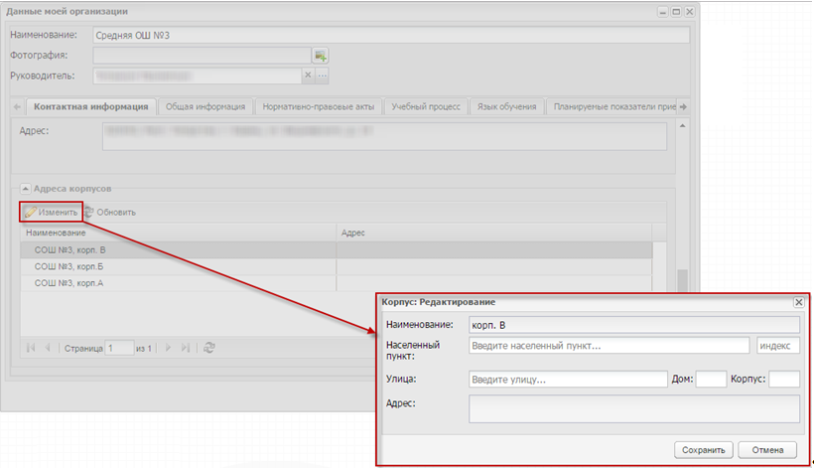
Рисунок 51 – Задание адреса для корпуса организации
  - «Наименование» – поле не доступно для редактирования и содержит значения наименование корпуса, заданного в справочнике «Корпуса» данной организации (см. п. 1.16.1);
  - «Населенный пункт» – поле для указания фактического населенного пункта, в котором расположена организация. По первым буквам названия населенного пункта, вводимого в поле ввода, с помощью ФИАС подбирается нужная информация. После заполнения населенного пункта по ФИАС, поле, расположенное рядом с полем «Населенный пункт», автоматически заполняется индексом введенного населенного пункта;
  - «Улица» – укажите улицу, на которой расположена организация. Заполняется с помощью ФИАС, подобно полю «Населенный пункт». Список улиц строится исходя из значения, выбранного в поле «Населенные пункт»;
  - «Дом» – укажите номер дома, в котором расположена организация. Заполняется с помощью ФИАС, подобно полю «Населенный пункт». Список домов строится исходя из значений, выбранных в полях «Улица» и «Населенный пункт»;
  - «Корпус» – укажите корпус дома организации. Заполняется с помощью ФИАС, подобно полю «Населенный пункт». Список корпусов строится исходя из значений, выбранных в полях «Дом», «Улица» и «Населенный пункт»;
  - «Адрес» – автоматически заполняется Системой значениями, внесенными в поля «Индекс», «Населенный пункт», «Улица», «Дом», «Корпус».
Примечание – Если населенного пункта нет в ФИАС, дважды нажмите на поле «Адрес» и введите адрес с клавиатуры в виде: «Индекс», «Область (Республика)», «Район», «Город (село, деревня)», «Улица», «Дом/корпус».
- нажмите на кнопку «Сохранить».

Принадлежность кабинета корпусу
Доступно задание принадлежности кабинета к корпусу:
- перейдите в пункт меню «Пуск/ Реестры/ Аудиторный фонд»;
- в открывшемся окне «Аудиторный фонд» нажмите на кнопку «Добавить»;
- откроется окно «Аудиторный фонд: помещение» (Рисунок 52), в котором укажите корпус, выбрав значение из справочника «Корпуса» (см. п. 1.16.1);
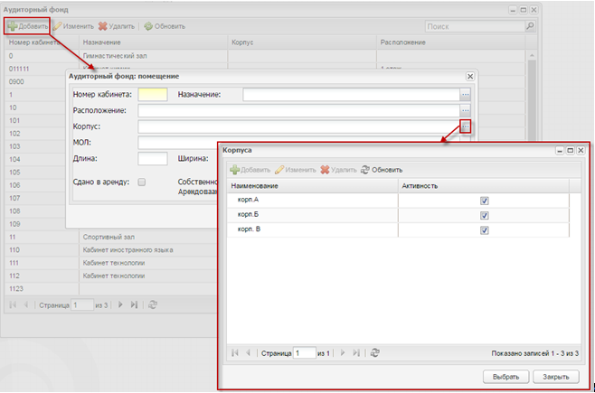
Рисунок 52 – Окно «Аудиторный фонд: помещение»
- нажмите на кнопку «Сохранить.
Также для заданного кабинета и указанного корпуса возможно прикрепление инвентаря. Для этого, предварительно выделив запись в таблице, нажмите на кнопку «Изменить». Откроется окно «Аудиторный фонд: помещение» (Рисунок 53), которое содержит две вкладки: «Основные сведения» и «Дополнительные сведения».
Рисунок 53 – Окно «Аудиторный фонд: помещение» вкладка «Основные сведения»
На вкладке «Основные сведения» содержатся заполненные при создании кабинета данные, а также раздел «Инвентарь (материальное имущество)». В этом разделе указываются сведения о материальном имуществе кабинета (мебель, техника и т.д.). При необходимости задайте принадлежность к корпусу в карточке кабинета в поле «Корпус» (см. Рисунок 53), нажмите на кнопку «Сохранить».

Добавление в классы отметки о корпусе
Доступ к реестру учебных классов (Рисунок 54) осуществляется с помощью выбора пункта в меню «Пуск/ Реестры/ Классы» или выбора ярлыка 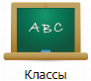 на рабочем столе Системы.
Информация в окне представлена в табличном виде (подробнее описано в руководстве пользователя «Основная часть»).
В данной форме есть возможность фильтрации данных по классу и по классному руководителю. При фильтрации данных по классу в поле ввода введите или только номер класса, или только литеру класса.
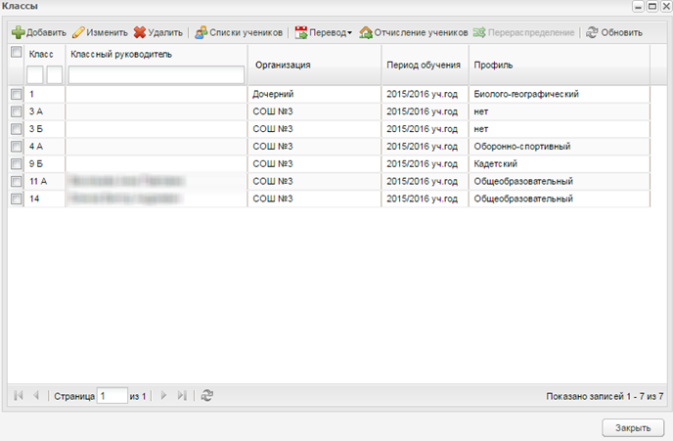
Рисунок 54 – Окно реестра «Классы»
Чтобы создать новый класс, нажмите на кнопку «Добавить». Откроется окно «Учебный класс: Добавление» (Рисунок 55), задайте корпус, выбрав значение из выпадающего списка. Значения в списке формируется из корпусов, заданных в справочнике организации «Корпуса» (см. п. 1.16.1).
Примечание – Создавать класс можно только при указании текущей организации в главном окне Системы.
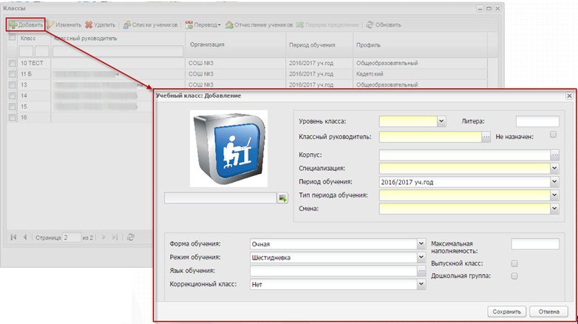
Рисунок 55 – Окно «Учебный класс: Добавление»
Нажмите на кнопку «Сохранить».
Для задания корпуса обучения для уже существующего в Системе класса выделите запись с классом и нажмите на кнопку «Изменить». Откроется окно «Учебный класс: Редактирование» (Рисунок 56), которое содержит следующие вкладки:
- «Класс»;
- «Ученики»;
- «Группы»;
- «Изучение предметов»;
- «Виды итоговых оценок»;
- «Дополнительные сведения».
Вкладка «Класс» (Рисунок 56) содержит информацию, введенную при создании класса. Информация доступна для редактирования. В поле «Корпус» задайте значение и нажмите на кнопку «Сохранить».
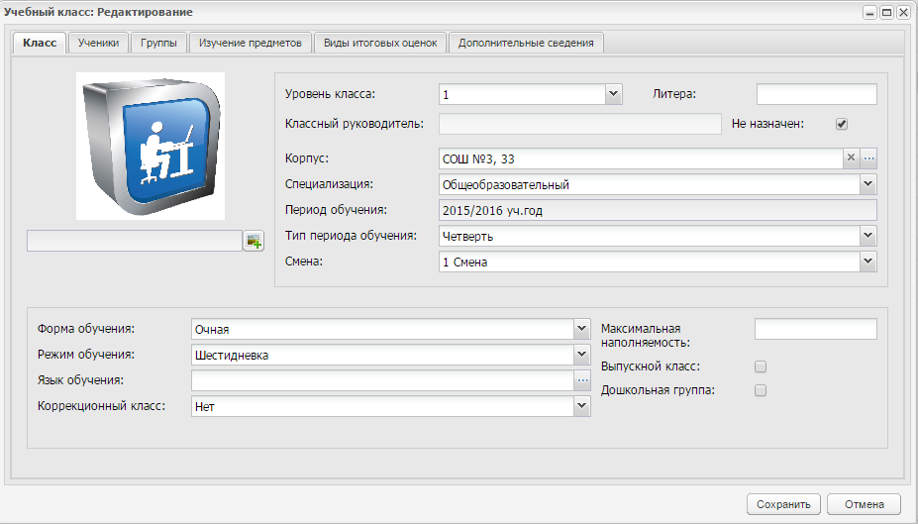
Рисунок 56 – Окно «Учебный класс: Редактирование», вкладка «Класс»

Отображение данных о корпусе кабинета в расписании
При добавлении урока (Рисунок 57) в поле «Кабинет» выберите номер кабинета, в котором будет проводиться урок, а также указывается наименование корпуса, который указан в карточке кабинета (см. п. 1.16.3).
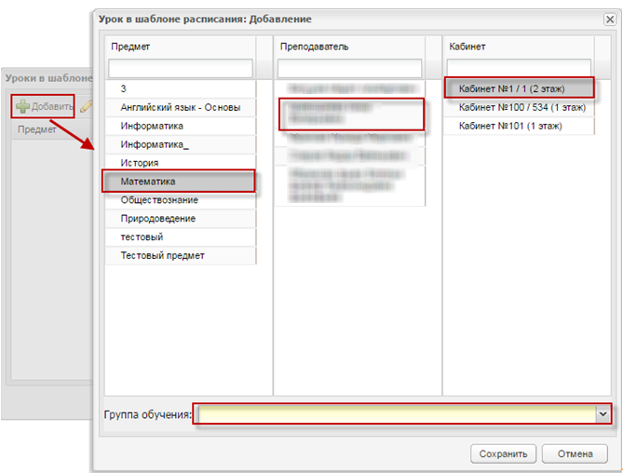
Рисунок 57 – Добавление урока в расписании
Нажмите на кнопку «Сохранить». Информация о корпусе будет отображена в расписании уроков (Рисунок 58), а также в личном кабинете ученика (Рисунок 59).
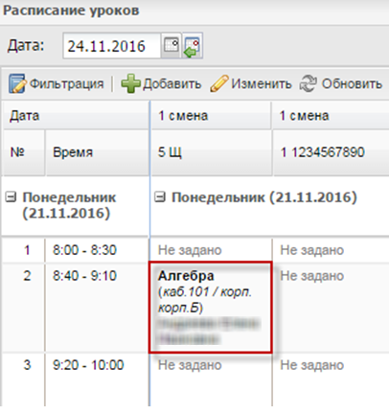
Рисунок 58 – Отображение данных о корпусе кабинета в расписании
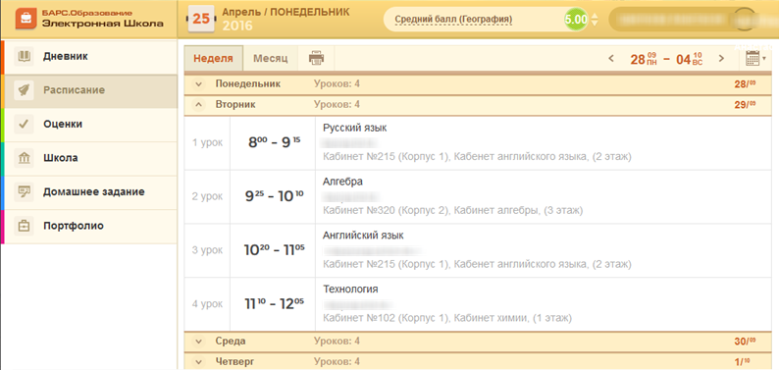
Рисунок 59 – Отображение данных о корпусе кабинета в личном кабинете ученика

Массовый перевод из организации
Функция массового перевода доступна администратору Системы и администратору организации.
Перейдите в пункт меню «Пуск/ Администрирование/ Массовый перевод из организации», откроется окно (Рисунок 60).
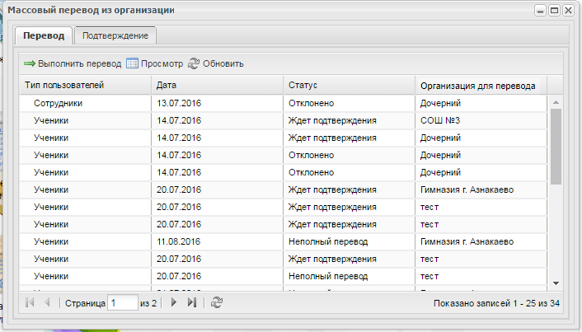
Рисунок 60 – Окно «Массовый перевод из организации»
Окно «Массовый перевод из организации» содержит две вкладки: «Перевод» и «Подтверждение».
Чтобы осуществить перевод пользователей из текущей организации, перейдите на вкладку «Перевод» и нажмите на кнопку «Выполнить перевод», откроется окно «Перевод пользователей» (Рисунок 61), в котором заполните поля:
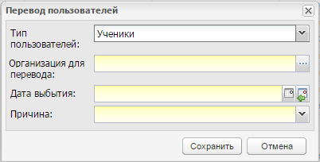
Рисунок 61 – Окно «Перевод пользователей»
- «Тип пользователей» – выберите значение из выпадающего списка;
- «Организация для перевода» – укажите организацию, в которую нужно осуществить перевод;
- «Дата выбытия» – укажите дату выбытия пользователей;
- «Причина» – укажите причину перевода пользователей, выбрав значение из выпадающего списка. Список формируются в зависимости от значения в поле «Тип пользователей».
Нажмите на кнопку «Сохранить». Созданная заявка на перевод сохранится со статусом «Ждет подтверждения».
При нажатии на кнопку «Просмотр» откроется окно «Переведенные пользователи» (Рисунок 62). Данное окно содержит таблицу с учениками/сотрудниками (в зависимости от выбранной записи), которые ожидают перевода в организацию:
- «ФИО – ФИО пользователя;
- «Дата рождения» – дата рождения пользователя;
- «Класс» – класс ученика. В записи перевода сотрудников этот столбец недоступен;
- «Статус» – статус перевода:
  - если пользователь переведен, строка содержит значение «Переведен»;
  - если отклонено, то статус «Отклонен»;
  - если к переводу не приступали, то строка остается пустой.
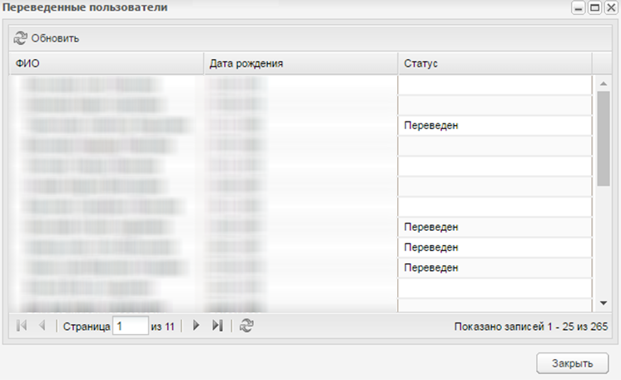
Рисунок 62 – Окно «Переведенные пользователи»
Рассмотрим подтверждение операции перевода для сотрудников и учеников.
В виджете «Организация» выберите организацию, в которую переводят пользователей. Откройте окно «Массовый перевод из организации» и перейдите на вкладку «Подтверждение» (Рисунок 63). Информация данной вкладки представлена в виде таблицы и содержит следующие столбцы:
- «Тип пользователей» – содержит одно из значений: «Ученики» или «Сотрудники»;
- «Дата» – дата создания заявки на перевод из организации, указывается автоматически;
- «Статус» – статус заявки на перевод, не редактируемое, автоматически отображаются присвоенные в организациях для перевода статусы;
- «Организация перевода» – указывается организация, из которой осуществляется перевод.
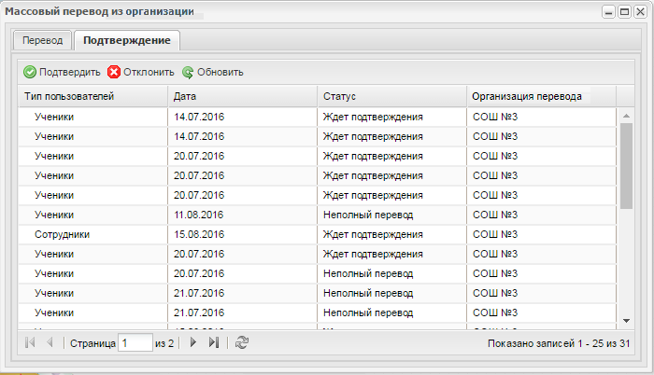
Рисунок 63 – Массовый перевод из организации. Вкладка «Подтверждение»
Чтобы подтвердить присланные переводы пользователей, выделите запись в статусе «Ждет подтверждения» и нажмите на кнопку «Подтвердить». Откроется окно «Подтверждение перевода» (Рисунок 64), которое содержит поля:
- «Тип пользователей», «Организация», «Дата выбытия» – не редактируемые поля, содержат значения заявки перевода;
- «Дата прибытия» – укажите дату прибытия в новую организацию;
- в списке сотрудников установите «флажки» в строках пользователей, которых нужно перевести.
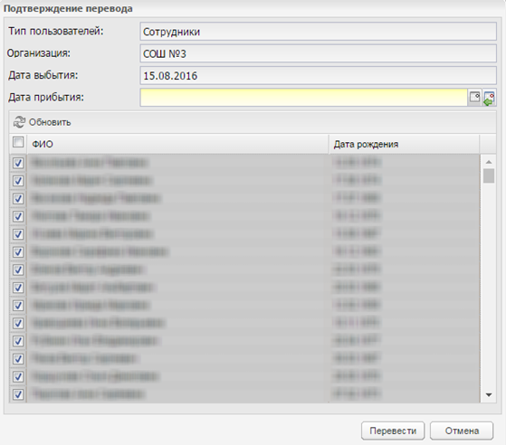
Рисунок 64 – Окно «Подтверждение перевода» (сотрудники)
Нажмите на кнопку «Перевести». Система выдаст сообщение: «Действие перевода необратимо. При нажатии на кнопку «Перевести» сразу осуществится перевод выбранных сотрудников в организацию. Нажмите на кнопку «Да» для продолжения операции. Статус заявки сменится на «Переведен».
Система выдаст сообщение: «Задача массового перевода поставлена в очередь. Информация о задаче будет доступна в реестре «Асинхронные задачи». Описание раздела «Асинхронные задачи» (подробнее описано в руководстве пользователя «Основная часть»).
Если переведена часть пользователей из перечня, статус заявки сменится на значение «Неполный перевод».
При переводе выполняется прием на работу сотрудников. При переводе в истории трудовой должности отразится информация о выбытии из прошлой школы с указанием причины выбранной в прошлой организации и прибытия в новую организацию с указанием даты прибытия. Должность и прочие параметры должности остаются прежними. В переводе учувствуют сотрудники, которые уже были уволены.
Данный перевод сотрудников соответствует увольнению и приему на работу их через реестр «Уволенные сотрудники». Соответственно история трудовой деятельности отразит информацию, что сотрудников уволили из одной организации и приняли в другую организацию.
При подтверждении перевода учеников откроется окно «Подтверждение перевода» (Рисунок 65), которое содержит:
- «Тип пользователей», «Организация», «Дата выбытия» – нередактируемые поля, содержат значения заявки перевода.
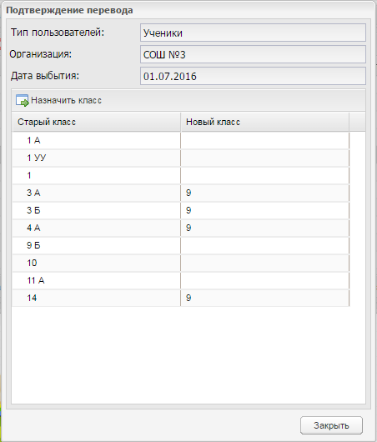
Рисунок 65 – Окно «Подтверждение перевода» (ученики)
В блоке «Классы» назначьте новый класс для перевода. Для этого выберите запись старого класса в списке и нажмите на кнопку «Назначить класс». Откроется окно «Перевод учеников класса» (Рисунок 66). В поле «Новый класс» укажите класс новой организации, в который должны быть переведены ученики, «Дата прибытия» – укажите дату прибытия в новую организацию. В списке учеников установите «флажки» в строках учеников, которые должны быть переведены.
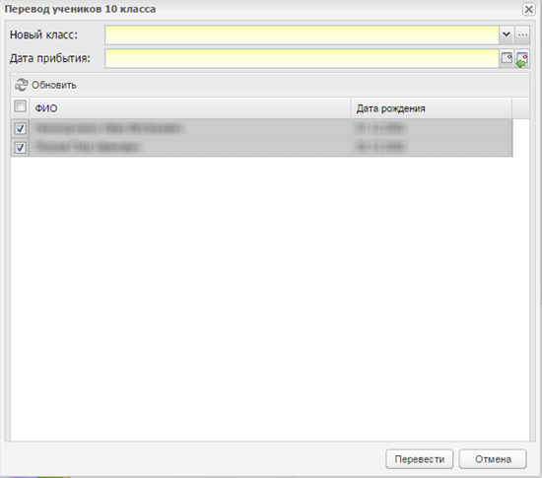
Рисунок 66 – Перевод учеников класса
Нажмите на кнопку «Перевести». Система выдаст сообщение: «Действие перевода необратимо. При нажатии на кнопку «Перевести» сразу осуществится перевод выбранных учеников в организацию. Нажмите на кнопку «Да» для продолжения операции. Статус заявки сменится на «Переведен».
Система выдаст сообщение: «Задача массового перевода поставлена в очередь. Информация о задаче будет доступна в реестре «Асинхронные задачи». Описание раздела «Асинхронные задачи» (подробнее описано в руководстве пользователя «Основная часть»).
Если переведена часть пользователей из перечня, статус заявки сменится на значение «Неполный перевод».
Примечание – При нажатии на кнопку «Сохранить» происходит проверка, есть ли оценки (в том числе за подпериоды, посещаемость) на момент выбытия ученика. Если есть оценки после даты выбытия, выводится соответствующее системное сообщение и возврат в окно перевода.
При переводе в истории обучения отразится информация о выбытии из прошлого класса с указанием причины выбранной в прошлом классе и прибытия в новый класс с указанием даты прибытия. В переводе не учувствуют ученики, которые уже были отчислены или переведены из классов.
Данный перевод учеников соответствует отчислению учеников и зачислению их через реестр «Выпускники и отчисленные». Соответственно в истории обучения отразится информация, что учеников выпустили из одной организации и зачислили в другую организацию аналогично как при отчислении ученика. При выполнении операции отмены восстановления (подробнее описано в руководстве пользователя «Основная часть») и затем отмены отчисления (подробнее описано в руководстве пользователя «Основная часть») ученик должен вернуться обратно в свою организацию.

Заявление и зачисление
В карточке заявления для блока «Заявления в организацию» при добавлении заявления в школу заполните поле «Желаемый корпус» – выберите значение из справочника «Корпуса» (см. п. 1.16.1) (Рисунок 67).
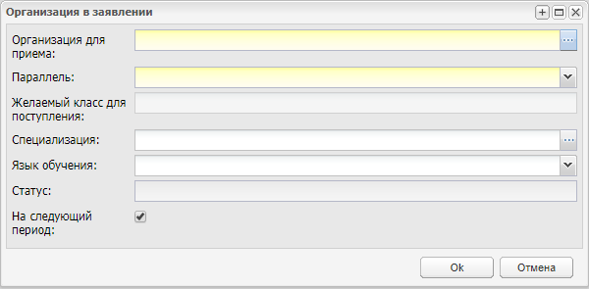
Рисунок 67 – Окно «Организация в заявлении»
Нажмите на кнопку «Ок» и сохраните карточку заявления. Далее при автоматическом и ручном распределении класса при нажатии кнопки «Автоматическое распределение» или «Назначить класс» происходит проверка на соответствие «Адреса регистрации» – адресу, указанному на вкладке «Принимаемые адреса» организации в настройках зачисления. Если адрес регистрации соответствует адресу, указанному на вкладке «Принимаемые адреса» то при указанном в заявлении желаемом корпусе и/или желаемый классе:
- если корпус в принимаемом адресе, соответствующем адресу регистрации, соответствует желаемому корпусу, то производится зачисление в желаемый корпус/класс;
- если в желаемом корпусе/классе отсутствуют свободные места, следует производить зачисление в другой корпус и класс выбранной параллели, указанный на вкладке «Принимаемые адреса» организации (при наличии свободных мест);
- если в заявлении не указан желаемый корпус/класс, то следует производить зачисление в корпус/класс, указанный на вкладке «Принимаемые адреса» в соответствие с адресом регистрации (при наличии свободных мест).
Примечание – При создании заявления с включенной настройкой «На следующий период» учитывается дата подачи заявления. Если заявление создали в период с 01.01.XXXX г. по 31.08.XXXX г., параметр «На следующий период» будет автоматически включен. Если заявление создали в период с 31.08.XXXX г. по 01.01.XXXX г., параметр «На следующий период» будет автоматически выключен.

Формирование отчета «Список зачисленных учеников»

Формирование отчета по зачислению для организаций с типом «Министерство образования» и «Управление образования»
Для формирования отчета по зачислению нужно пройти по пути «Пуск/ Отчеты/ Отчеты по зачислению/ Список зачисленных учеников», после чего появится окно ввода входных параметров (Рисунок 68).
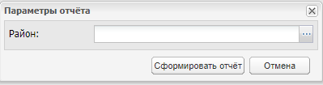
Рисунок 68 – Окно ввода входных параметров
Если в поле «Район» в окне ввода входных параметров отчета выбрана организация с типом «Министерство образования» или «Управление образования», то отчет будет формировать в виде сводной таблицы по области или району и отчет будет иметь следующие поля:
- «Организация»;
- «Отчет сформирован»;
- «Классы»;
- «Из реестра заявлений»;
- «Из реестра выпускников»;
- «Перераспределение»;
- «Из реестра ученики»;
- «Переводом на следующий учебный год»;
- «Итого».

Формирование отчета по зачислению для организаций с типом отличным от «Министерство образования» и «Управление образования»
Если в поле «Район» окне ввода входных параметров отчета выбрана организация отличная от типа «Министерство образования/ Управление образования», то отчет будет формироваться в более подробном виде с ФИО учеников и будет иметь следующие поля:
- «Организация»;
- «Отчет сформирован»;
- «№ п/п»;
- «ФИО»;
- «Дата рождения»;
- «Из реестра заявлений»;
- «Из реестра выпускников»;
- «Перераспределение»;
- «Из реестра ученики»;
- «Переводом на следующий учебный год»;
- «Итого».

Модуль «Доска объявлений»
По умолчанию право на просмотр данного модуля доступно всем пользователям. Добавление/редактирование/удаление объявлений текущей организации доступно администратору Системы, администратору организации, директору, завучу.
Примечание – Возможно назначить стартовой страницей окна «Доска объявлений» в настройках организации. Доступ к настройкам организации имеет пользователь с ролью администратор организации, а также администратор Системы с выбранной организацией. Если выбрано значение «Доска объявлений», то при входе в Систему под сотрудником, пользователю открывается как стартовая страница реестр «Доска объявлений». При входе под учеником/родителем также в первую очередь открывается страница «Доска объявлений».
Для доступа к модулю нажмите на ярлык 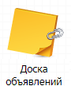 на рабочем столе Системы, откроется окно «Доска объявлений» (Рисунок 69), информация в котором представлена на вкладках:
- «Объявления»;
- «Созданные объявления».
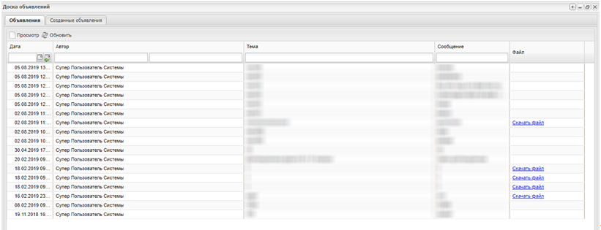
Рисунок 69 – Окно «Доска объявлений», вкладка «Объявления»
Информация в полях проставляется автоматически при добавлении объявления.
В окне «Доска объявлений» реализована функция сортировки просмотра объявлений:
- если объявление не прочитано, оно отображается у пользователя в начале списка;
- если все объявления прочитаны, то они отображаются по дате объявлений (от новых объявлений до более старых).

Вкладка «Объявления»
На данной вкладке отображается список объявлений (см. Рисунок 69).
Для просмотра объявления дважды нажмите на него левой кнопкой мыши. Откроется окно (Рисунок 70).
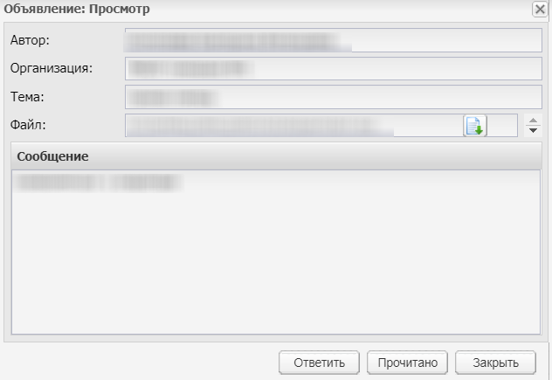
Рисунок 70 – Окно «Объявление: Просмотр»

Вкладка «Созданные объявления»
На данной вкладке отображаются только те объявления, которые созданы текущим пользователем.
Для добавления нового объявления нажмите на кнопку «Добавить». Откроется окно «Объявление: Добавление» (Рисунок 71).
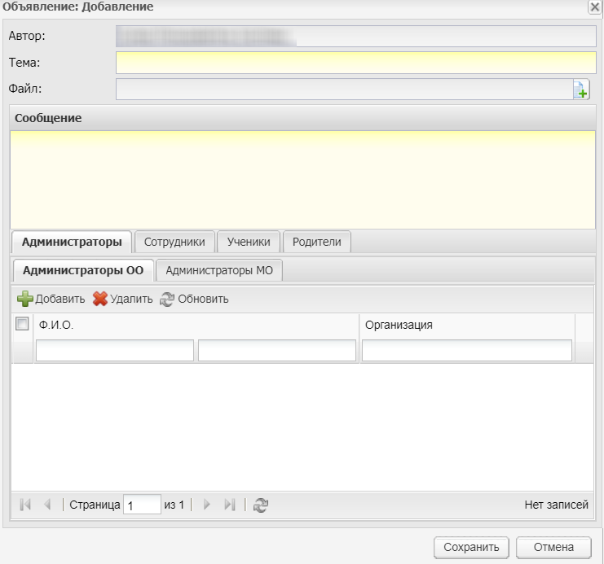
Рисунок 71 – Окно «Объявление: Добавление»
Заполните поля:
- «Автор» – автоматически заполнено Системой;
- «Тема» – укажите тему объявления;
- «Файл» – возможно прикрепление файла к сообщению, например, для доведения до пользователей информации выходе локальных нормативных актов или форм заполнения заявок. Каждое сообщение для доски объявлений может быть отправлено выборочно группе пользователей. Для этого воспользуйтесь вложенными вкладками: «Сотрудники», «Ученики», «Родители»;
- «Сообщение» – введите текст объявления.
Для добавления получателя на вкладке «Сотрудники» нажмите на кнопку «Добавить». Откроется окно реестра «Сотрудники» (Рисунок 72).
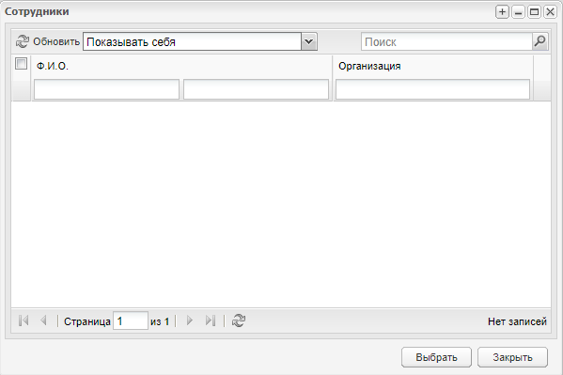
Рисунок 72 – Окно реестра «Сотрудники»
В поле «Показывать себя» выберите значение из выпадающего списка.
Установите «флажок» в поле параметра сотрудника (-ов), которого (-ых) необходимо добавить как получателя, и нажмите на кнопку «Выбрать».
Аналогичным образом повторите действия для добавления получателей во вложенных вкладках «Ученики» и «Родители».
Окно создания объявления заполнено. Нажмите на кнопку «Сохранить». В личном кабинете родителя или ученика на странице «Доска объявлений» отобразится отправленное сообщение. Для сотрудника просмотр объявления возможен при переходе к модулю (выберите ярлык на рабочем столе Системы).
Для удаления объявления, выделите запись и нажмите на кнопку «Удалить». Откроется диалоговое окно с запросом на удаление, в котором нажатием на кнопку «Да» подтвердите удаление.
Для редактирования объявления нажмите на кнопку «Изменить», откроется окно, аналогичное окну (см. Рисунок 71). Измените данные и нажмите на кнопку «Сохранить».
Примечание – Если в Системе подключен плагин, связывающий модули «Встроенная почта» и «Доска объявлений», то при редактировании или просмотре объявления откроется окно (Рисунок 73), аналогичное окну (см. Рисунок 71) с добавлением возможности ответа на объявление. Для ответа нажмите на кнопку «Ответить», откроется окно (Рисунок 131). Полное описание функции добавления сообщения см. в п. 1.31.2. Отправленное сообщение отобразится у получателя в реестре «Сообщения».
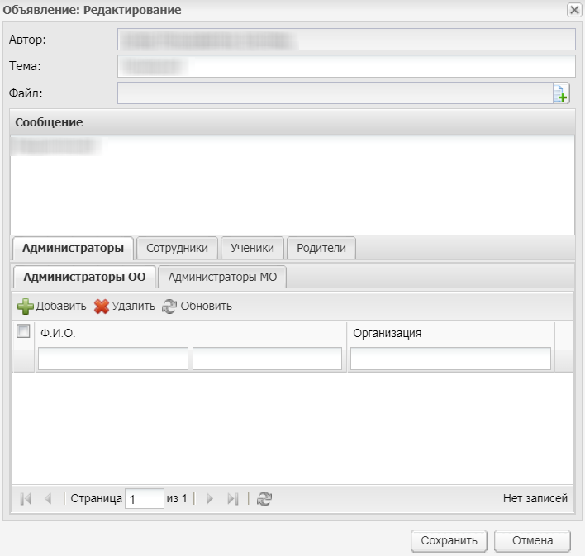
Рисунок 73 – Окно «Объявление: редактирование»
При подключенном плагине в виджете отображается уведомление о непрочитанных объявлениях (Рисунок 74).
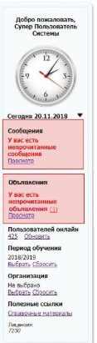
Рисунок 74 – Уведомление
Для просмотра объявления нажмите на ссылку «Просмотр». Откроется окно «Доска объявлений» (см. Рисунок 69).

Система уведомлений
Плагин «Система уведомлений» реализует систему отправлений push-уведомлений о расписании занятий и его изменениях родителям.
Для настройки уведомлений перейдите в пункт меню «Пуск/ Администрирование/ Система уведомлений/ Шаблоны уведомлений».
Чтобы создать мгновенное уведомление на день, нажмите на кнопку «Добавить» (Рисунок 75).
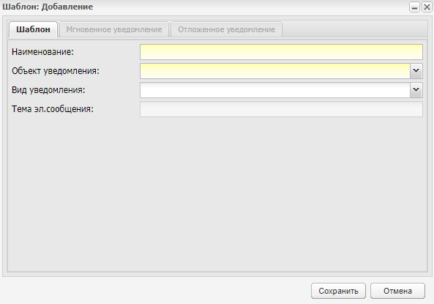
Рисунок 75 – Окно «Шаблон: Добавление»
В открывшемся окне на вкладке «Шаблон» заполните поля:
- «Наименование» – введите наименование шаблона уведомлений;
- «Объект уведомления» – выберите значение «Расписание уроков на день» из выпадающего списка;
- «Вид уведомления» – выберите значение «Push уведомление» из выпадающего списка.
После заполнения обязательных полей станут доступны вкладки «Мгновенное уведомление» и «Отложенное уведомление».
На вкладке «Мгновенное уведомление» в текстовом поле «Шаблон одинарного уведомления» введите следующие значения:
- {{date}} – атрибут «Дата» отображает дату урока;
- {{class_name}} – атрибут «Номер класса» отображает номер и литер класса;
- {{discipline}} – атрибут «Предмет» отображает предмет, по которому будет урок;
- {{time_begin}} – атрибут «Время начала» отображает время начала урока;
- {{office_name}} – атрибут «Кабинет» отображает кабинет, в котором пройдут занятия.
По умолчанию поле содержит следующий текст: «Уважаемый Родитель! {{date}} для класса {{class_name}} назначены уроки: {{time_begin}}, Предмет: {{discipline}}, кабинет:{{office_name}}; {{time_begin}}, Предмет: {{discipline}}, кабинет:{{office_name}}. Данное сообщение было автоматически отправлено Системой».
Поле «Доступные поля» недоступно для редактирования и содержит расшифровку значений (полей), которые в дальнейшем необходимо вставить в текст шаблона.
Примечания
1 Уведомление приходит за день до даты начала уроков.
2 Если ни один урок не назначен на следующий день, уведомление не приходит.
После заполнения полей нажмите на кнопку «Сохранить».
Чтобы создать отложенное уведомление на неделю, нажмите на кнопку «Добавить» и на вкладке «Шаблон» заполните следующие поля:
- «Наименование» – введите наименование шаблона уведомлений;
- «Объект уведомления» – выберите значение «Расписание уроков на неделю» из выпадающего списка. Данное значение аналогично значению «Расписание уроков на день», но формирует уведомление с информацией не на день, а на неделю;
- «Вид уведомления» – выберите значение «Push уведомление» из выпадающего списка.
После заполнения обязательных полей станут доступны вкладки «Мгновенное уведомление» и «Отложенное уведомление».
На вкладке «Отложенное уведомление» в текстовом поле «Шаблон отложенного уведомления» введите следующие значения:
- {{date}} – атрибут «Дата» отображает дату урока;
- {{class_name}} – атрибут «Номер класса» отображает номер и литер класса;
- {{discipline}} – атрибут «Предмет» отображает предмет, по которому будет урок;
- {{time_begin}} – атрибут «Время начала» отображает время начала урока;
- {{office_name}} – атрибут «Кабинет» отображает кабинет, в котором пройдут занятия.
По умолчанию поле содержит следующий текст: «Уважаемый Родитель! {{date}} для класса {{class_name}} назначены уроки: {{time_begin}}, Предмет: {{discipline}}, кабинет:{{office_name}}; {{time_begin}}, Предмет: {{discipline}}, кабинет:{{office_name}}. {{date}} для класса {{class_name}} назначены уроки: {{time_begin}}, Предмет: {{discipline}}, кабинет:{{office_name}}; {{time_begin}}, Предмет: {{discipline}}, кабинет:{{office_name}}. {{date}} для класса {{class_name}} назначены уроки: {{time_begin}}, Предмет: {{discipline}}, кабинет:{{office_name}}; {{time_begin}}, Предмет: {{discipline}}, кабинет:{{office_name}}. {{date}} для класса {{class_name}} назначены уроки: {{time_begin}}, Предмет: {{discipline}}, кабинет:{{office_name}}; {{time_begin}}, Предмет: {{discipline}}, кабинет:{{office_name}}. {{date}} для класса {{class_name}} назначены уроки: {{time_begin}}, Предмет: {{discipline}}, кабинет:{{office_name}}; {{time_begin}}, Предмет: {{discipline}}, кабинет:{{office_name}}. Данное сообщение было автоматически отправлено Системой».
Поле «Доступные поля» недоступно для редактирования и содержит расшифровку значений (полей), которые в дальнейшем необходимо вставить в текст шаблона.
Примечания
1 На одну неделю отправляется одно уведомление, которое содержит все уроки на неделю.
2 Если в один из дней отсутствуют уроки, уведомление в этот день не приходит.
После заполнения полей нажмите на кнопку «Сохранить».
Чтобы изменить текущий шаблон, в окне «Шаблоны уведомлений» выберите шаблон и нажмите на кнопку «Изменить». Внесите изменения в необходимые поля и нажмите на кнопку «Сохранить». Нажмите на кнопку «Отмена» для отмены внесенных изменений.

Коррекционные и санаторные школы

Группа справочников «Для коррекционной работы»
Перейдите в пункт меню «Пуск/ Справочники/ Для коррекционной работы».
Большинство справочников группы являются простыми (подробнее работа с простым справочником описана в руководстве пользователя «Справочники и отчеты»).

Справочник «Занятия»
Для добавления записи:
- нажмите на кнопку «Добавить»;
- откроется окно «Занятие: Добавление» (Рисунок 76);
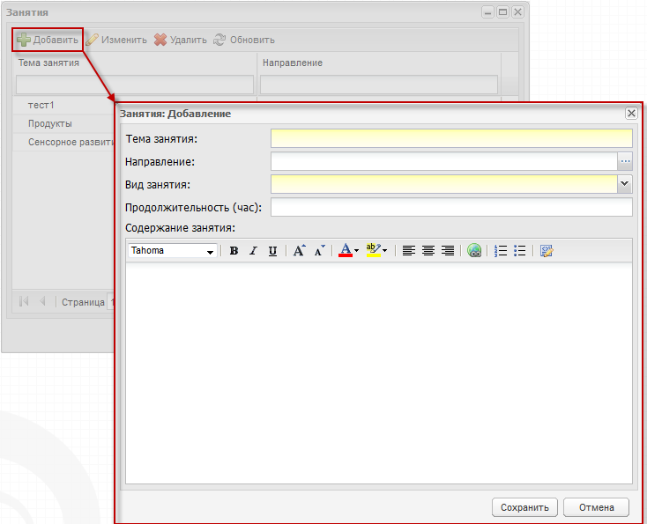
Рисунок 76 – Добавление записи в справочник «Занятие»
заполните поля:
  - «Тема занятия»;
  - «Направление;
  - «Вид занятия»;
  - «Продолжительность (час)»;
  - «Содержание занятия».
- нажмите на кнопку «Сохранить».
Примечания
1 Если в Системе уже существует занятие с идентичным названием и направлением, то при сохранении нового занятия откроется системное сообщение (Рисунок 77) и добавляемое занятие не будет сохранено.
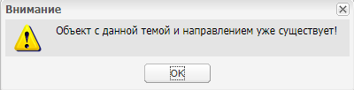
Рисунок 77 – Окно системного сообщения
2 Если в Системе уже существует занятие с идентичным названием, но другим направлением, то добавляемое занятие будет сохранено.

Справочник «Направления обучения»
Для добавления записи:
- нажмите на кнопку «Добавить»;
- откроется окно «Направления обучения: Добавление» (Рисунок 78);
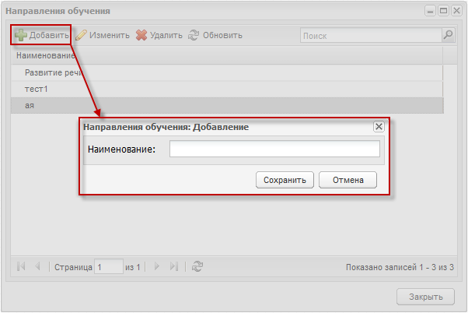
Рисунок 78 – Добавление записи в справочник «Направления обучения»
- заполните поля:
  - «Наименование».
- нажмите на кнопку «Сохранить».

Справочник «Параметры характеристики»
По умолчанию права на просмотр и редактирование справочника есть у администратора Системы и администратора организации.
Для добавления записи:
- нажмите на кнопку «Добавить»;
- откроется окно «Параметр характеристики: Добавление» (Рисунок 79);
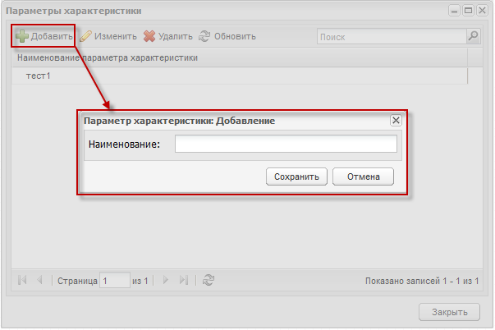
Рисунок 79 – Добавление записи в справочник «Параметры характеристики»
- заполните поля:
  - «Наименование».
- нажмите на кнопку «Сохранить».

Справочник «Шаблоны характеристик»
Справочник является составным. Подробное описание заполнения справочника см. в руководстве пользователя «Справочники и отчеты».
По умолчанию права на просмотр и редактирование есть у администратора Системы и администратора организации.
Для добавления записи:
- нажмите на кнопку «Добавить»;
- откроется окно «Шаблоны характеристик: Добавление» (Рисунок 80);
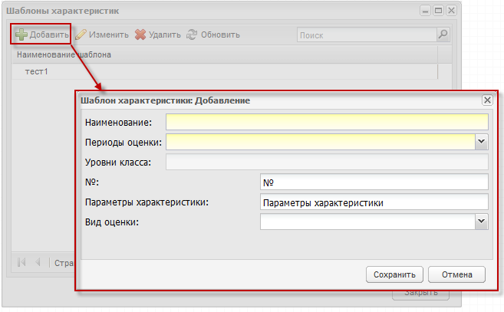
Рисунок 80 – Добавление записи в справочник «Шаблоны характеристики»
- заполните поля:
  - «Наименование»;
  - «Периоды обучения»:
    - если выбрано значение «классы», то количество столбцов и их наименование необходимо определять согласно справочнику «Уровень класса». Оценка осуществляется согласно настройке в поле «Вид оценки»;
    - если выбрано значение «текстовое без периода», то доступен один столбец с названием «оценка». Оценка осуществляется вводом текста.
  - «№»;
  - «Параметры характеристики»;
  - «Вид оценки».
- нажмите на кнопку «Сохранить»;
- задайте параметры шаблона: выделив запись шаблона, нажмите на кнопку «Изменить», далее в блоке параметров нажмите на кнопку «Добавить» и заполните поля формы (Рисунок 81):
  - «Номер»;
  - «Параметр» – выберите предварительно заданное значение параметра из справочника «Параметры характеристики» (см. п. 1.19.1.3);
  - неактивны для дальнейшей оценки будут те параметры, которые в настройках имеют признак «Группировочный параметр (не требует оценки)».
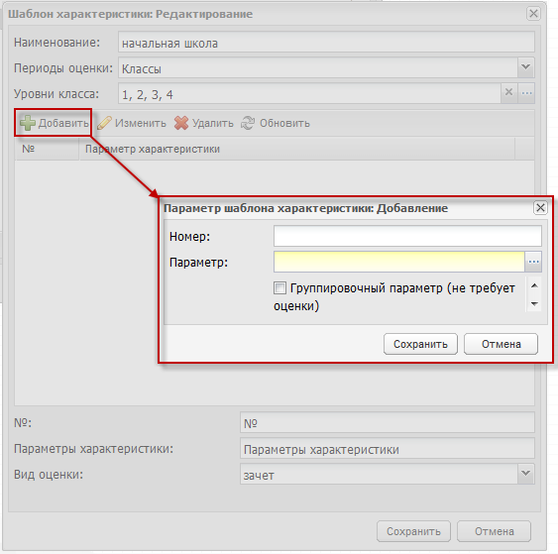
Рисунок 81 – Задание параметров шаблона характеристики
- нажмите на кнопку «Сохранить».

Справочник «Программы обучения»
Для добавления записи:
- нажмите на кнопку «Добавить»;
- откроется окно «Программы обучения: Добавление» (Рисунок 82);
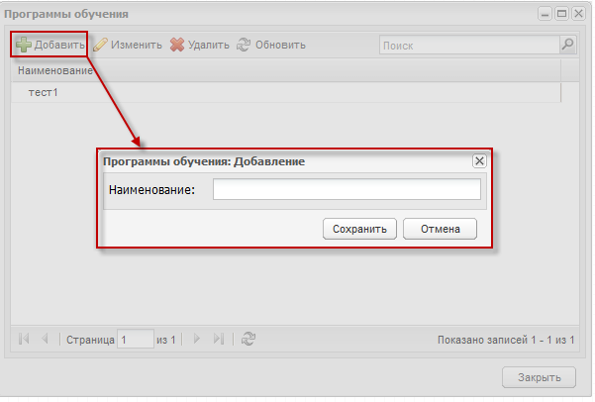
Рисунок 82 – Добавление записи в справочник «Программы обучения»
- заполните поля:
  - «Наименование».
- нажмите на кнопку «Сохранить».

Расписание специалистов
Перейдите в пункт меню «Пуск/ Коррекционная работа/ Расписание специалистов». Откроется окно «Расписание мероприятий» (Рисунок 83), которое содержит два блока:
- «Сотрудники» – содержит список сотрудников. Нажмите на кнопку «Добавить», откроется реестр «Сотрудники». Установкой «флажка» выберите сотрудника и нажмите на кнопку «Выбрать»;
- «Мероприятия в расписании» – содержит список мероприятий. При выборе сотрудника в левом блоке – в правом будет отображен список мероприятий по выбранному сотруднику.
В реестре мероприятий в расписании доступна фильтрация по мероприятиям дата, которых входит в период, указанный в полях «Период с» и «по». По умолчанию задано значение даты начала и даты окончания текущего периода обучения.
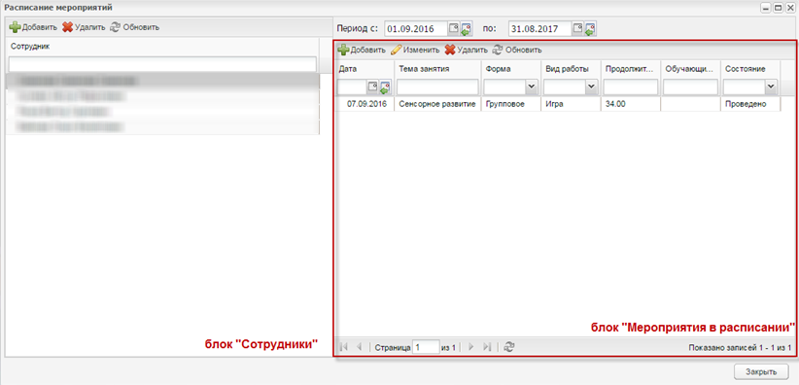
Рисунок 83 – Окно «Расписание мероприятий»
Выберите сотрудника и нажмите на кнопку «Добавить», откроется окно «Мероприятие в расписании: Добавление» (Рисунок 84) заполните поля:
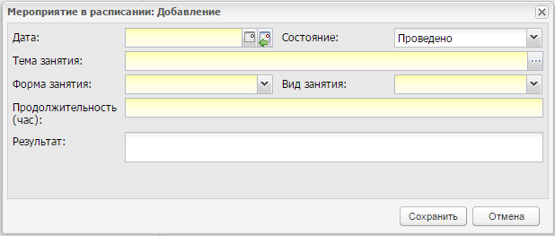
Рисунок 84 – Окно «Мероприятие в расписании: Добавление»
- «Дата» – укажите дату занятия;
- «Состояние» – по умолчанию содержит значение «Проведено». При необходимости смените значение, выбрав значение из выпадающего списка;
- «Тема занятия» – выберите значение из справочника «Занятия» (см. п. 1.19.1.1);
- «Форма занятия» – выберите значение из выпадающего списка;
- «Вид занятия» – выберите значение из выпадающего списка;
- «Продолжительность (час)» – по умолчанию подтягиваются значения, заполненные в справочнике «Занятия» (см. п. 1.19.1.1), с возможностью редактирования;
- «Результат» – введите описание результатов мероприятия.
Нажмите на кнопку «Сохранить». В реестре мероприятий в расписании выбранного сотрудника будет отображена запись созданного мероприятия.
Выделите эту запись в реестре и нажмите на кнопку «Редактировать». Откроется окно «Мероприятие в расписании: Редактирование». Окно содержит основную информацию, введенную при создании записи, а также блок обучающихся этого мероприятия. Чтобы прикрепить учащихся к мероприятию, нажмите на кнопку «Добавить». В открывшемся окне «Ученик в мероприятии: Добавление» заполните поля (Рисунок 85):
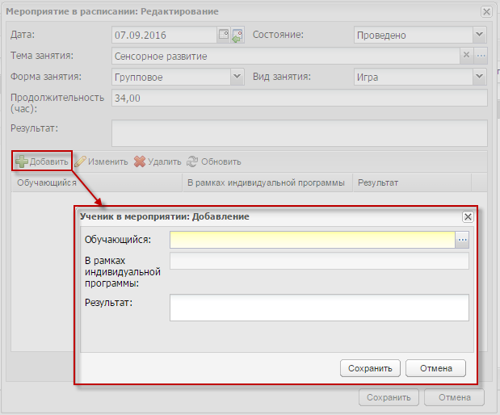
Рисунок 85 – Добавление ученика в мероприятие
- «Обучающийся» – будет отображен реестр всех учеников Системы, установите «флажок» в строке нужного ученика и нажмите на кнопку «Выбрать». Информация о мероприятии будет отображена в портфолио выбранного ученика (см. п. 1.43.4);
- «В рамках индивидуальной программы» – выберите значение из справочника;
- «Результат» – введите описание.
Нажмите на кнопку «Сохранить».

Изменения портфолио ученика – вкладка «Коррекционная карта»
В портфолио ученика появится новая вкладка – «Коррекционная карта».
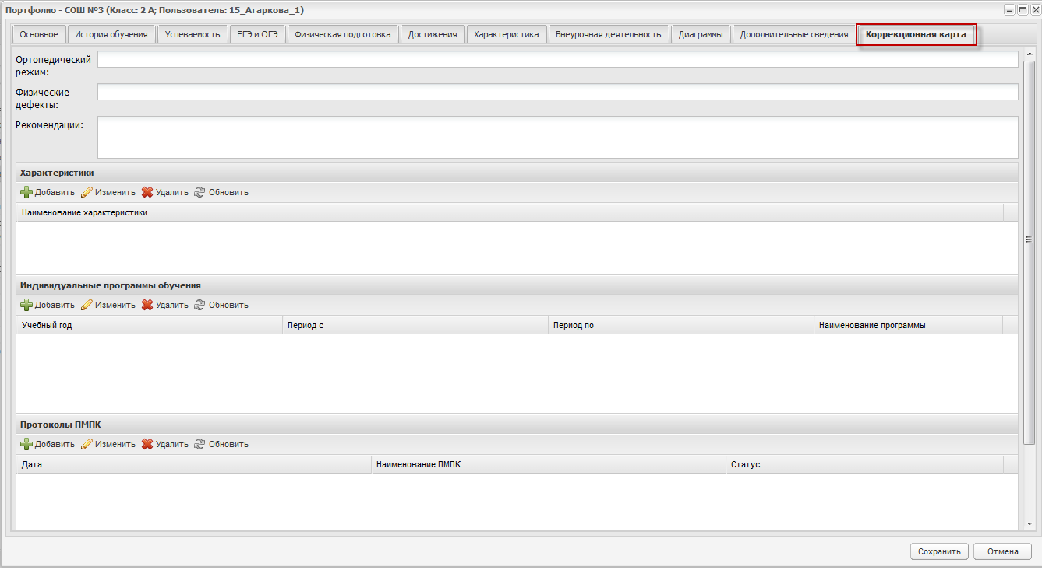
Рисунок 86 – Портфолио ученика. Вкладка «Коррекционная карта»
Внесите информацию в поля:
- «Ортопедический режим» – введите описание;
- «Физические дефекты» – введите описание;
- «Рекомендации» – введите описание.
В блоке «Характеристики» нажмите на кнопку «Добавить», в открывшемся справочнике «Шаблоны характеристик» установкой «флажка» выберите нужную запись (записи). Нажмите на кнопку «Выбрать» (Рисунок 87).
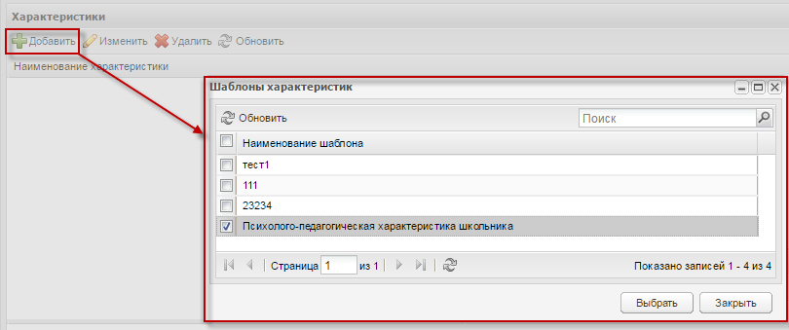
Рисунок 87 – Добавление шаблона характеристики в портфолио ученика
Далее выделите запись в блоке и нажмите на кнопку «Изменить», откроется окно шаблона характеристики с возможностью заполнения, заданную при создании записи в справочнике «Шаблоны характеристик» (Рисунок 88). Заполните форму согласно заданным параметрам и нажмите на кнопку «Сохранить».
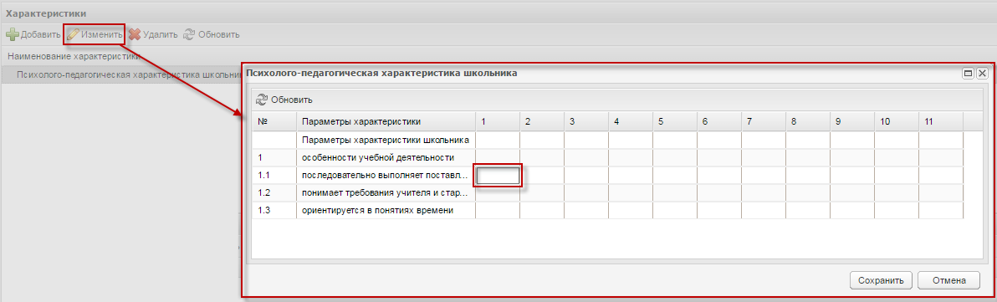
Рисунок 88 – Заполнение формы шаблона характеристики в портфолио ученика
Заполните блок «Протоколы ПМПК», нажав кнопку «Добавить» и заполнив поля (Рисунок 89):
- «Дата проведения»;
- «Статус»;
- «Комиссия»;
- «Заключение комиссии»;
- «Рекомендации».
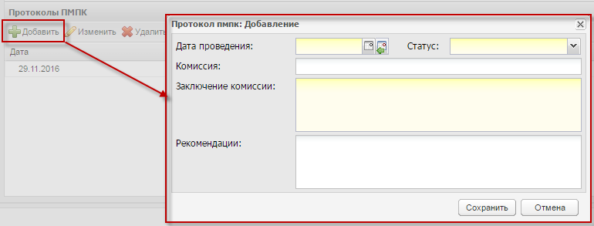
Рисунок 89 – Добавление записи в блок «Протоколы ПМПК» портфолио ученика
Для блока «Индивидуальные программы обучения» – нажмите на кнопку «Добавить», в открывшейся форме «Индивидуальная коррекционная программа: Добавление» заполните поля (Рисунок 90):
- «Период обучения» – по умолчанию указан текущий период. При необходимости смените значение;
- «Период с» и «Период по» – по умолчанию отображены дата начала и окончания выбранного периода обучения. При необходимости задайте другой интервал в рамках текущего периода обучения, иначе будет выведено сообщение: «Заданный период находится не в интервале периода обучения»;
- «Наименование программы» – выберите значение из справочника «Программы обучения» (см. п. 1.19.1.5);
- «Основание» – выберите значение из записей блока «Протоколы ПМПК»;
- «Актуальные проблемы»; «Цель»; «Содержание программы»; «Прогноз» – заполните соответствующим описанием.
Нажмите на кнопку «Сохранить».
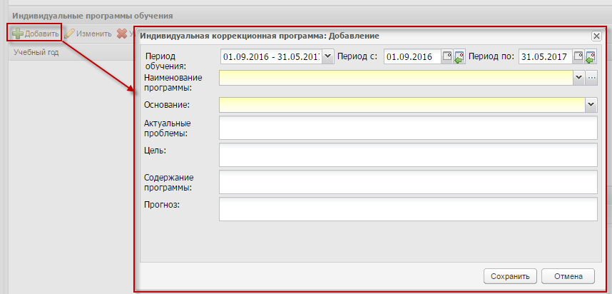
Рисунок 90 – Заполнение блока «Индивидуальные программы обучения» в портфолио ученика
Выделите запись в блоке «Индивидуальные программы обучения» и нажмите на кнопку «Изменить». Открывшаяся карточка содержит информацию, введенную при создании записи, а также вложенные вкладки:
- «План работ» (Рисунок 91):
  - нажмите на кнопку «Добавить»;
  - в поле «Направление» выберите значение из справочника «Направления обучения» (см. п. 1.19.1.2);
  - в поле «Занятие» выберите значение из справочника «Занятия» (см. п. 1.19.1.1);
  - нажмите на кнопку «Сохранить».
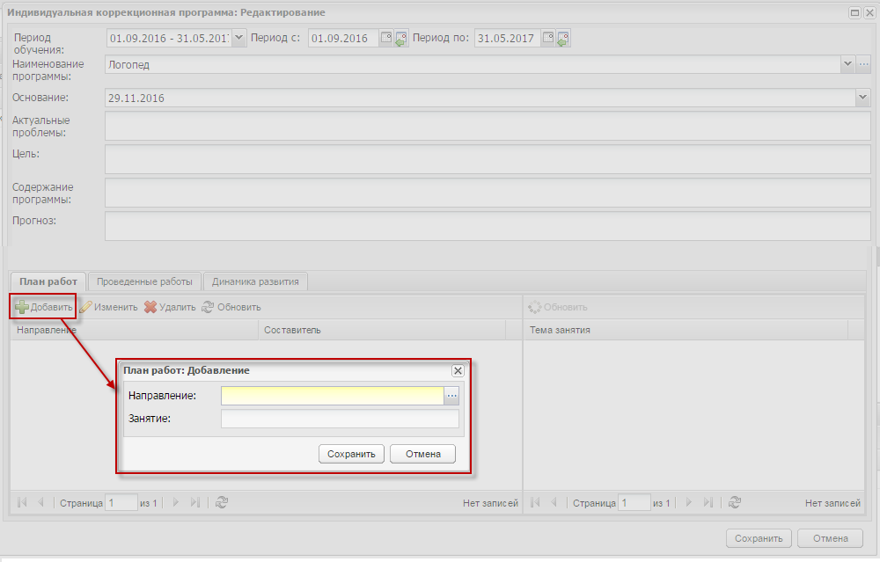
Рисунок 91 – Заполнение вложенной вкладки «План работ» карточки индивидуальной коррекционной работы в портфолио учащегося
- «Проведенные работы» (Рисунок 92) – отображены сведения по мероприятиям, проведенным в рамках программы, т.е. собраны и отображены все записи раздела «Расписание мероприятий», отфильтрованные по ученику и выбранной программе (см. п. 1.43.3);
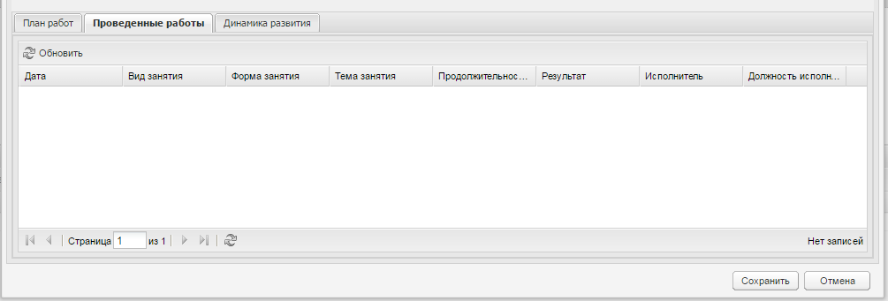
Рисунок 92 – Отображение вложенной вкладки «Проведенные работы» карточки индивидуальной коррекционной работы в портфолио учащегося
- «Динамика развития» (Рисунок 93):
  - нажмите на кнопку «Добавить»;
- заполните поля: «Период»; «Динамика»; «Особенности развития»; «Причина отрицательной или нулевой динами»; «Корректировка программы»;
- нажмите на кнопку «Сохранить».
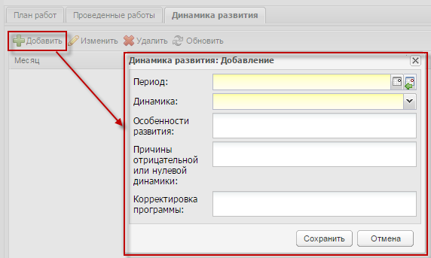
Рисунок 93 – Заполнение вложенной вкладки «Динамика развития» карточки индивидуальной коррекционной работы в портфолио учащегося
Нажмите на кнопку «Сохранить».

Печать портфолио ученика
В портфолио ученика реализована печать портфолио. Для этого нажмите на кнопку «Печать» (Рисунок 94).
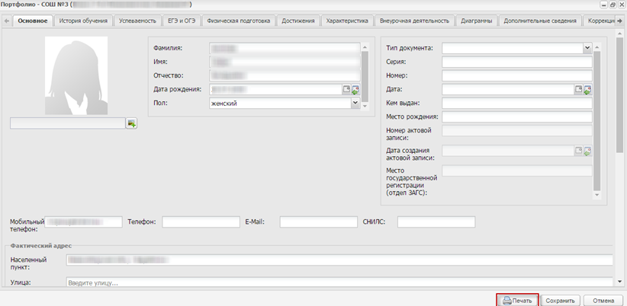
Рисунок 94 – Портфолио ученика
Откроется запрос «Параметры печати», в котором установите или снимите «флажок» в строке каждой вкладки для выбора печати. Нажмите на кнопку «Сформировать» (Рисунок 95).
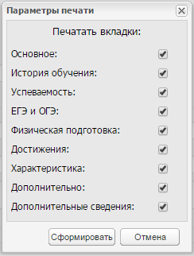
Рисунок 95 – Параметры печати портфолио ученика
Откроется запрос на сохранение или открытие файла в формате .xls. Выберите вариант «Открыть», нажмите на кнопку «ОК». Откроется портфолио ученика в программе Microsoft Office Excel (Рисунок 96). Выполните печать документа.
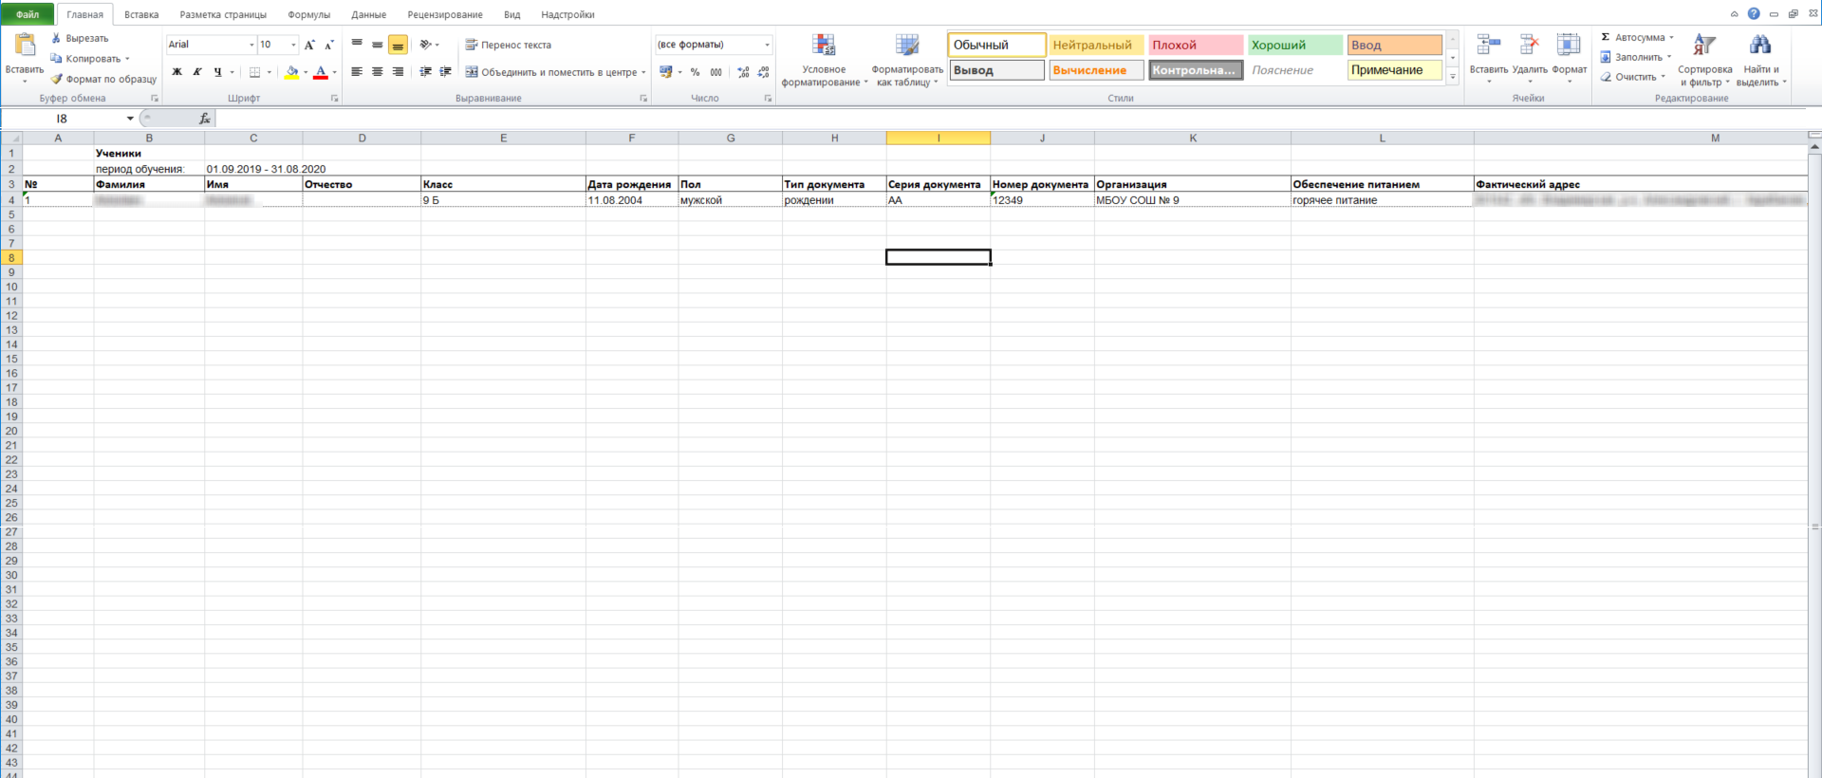
Рисунок 96 - Портфолио ученика в программе «Microsoft Office Excel»

Печать успеваемости учащегося в личном кабинете родителя
Чтобы выгрузить информацию по оценкам учащегося, зайдите в личный кабинет родителя и перейдите на вкладку «Оценки».
На верхней панели вкладок «Сводная» и «Итоговая» расположена кнопка .
Выберите необходимый вид оценки (вкладку) и нажмите на кнопку печати.
Начнется автоматическая загрузка отчета успеваемости учащегося в формате .xls (Рисунок 97).
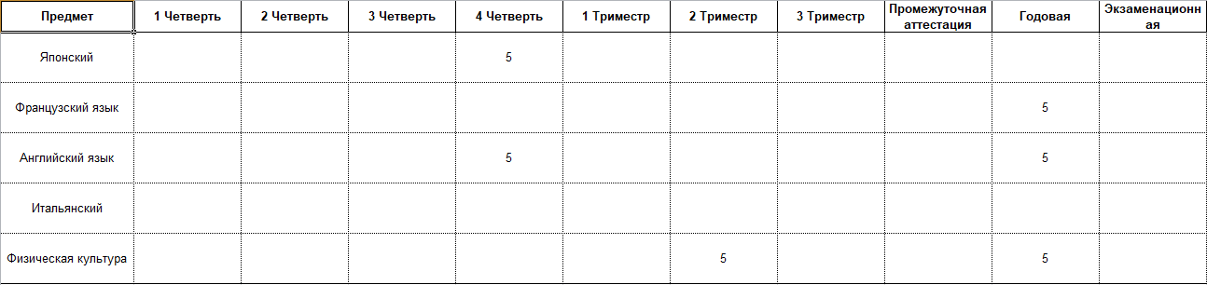
Рисунок 97 – Отчет по успеваемости учащегося

Параметр «Не имеет СНИЛС»
Реализован настраиваемый параметр «Не имеет СНИЛС» в окне добавления нового сотрудника (Рисунок 98) и в окне редактирования портфолио сотрудника (Рисунок 99).
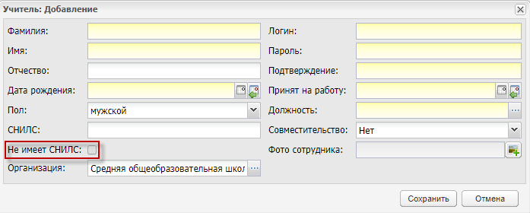
Рисунок 98 – Окно добавления нового сотрудника
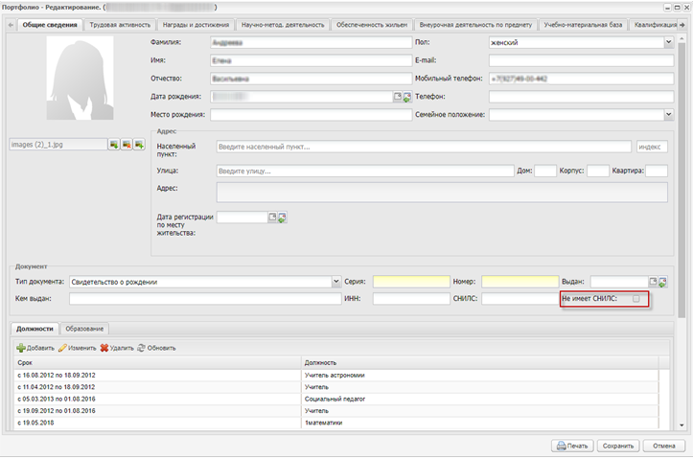
Рисунок 99 – Окно редактирования портфолио сотрудника
Установка «флажка» в данном поле делает неактивным для заполнения поле «СНИЛС».
Если параметр «Не имеет СНИЛС» не включен, то поле «СНИЛС» обязательно для заполнения. При попытке сохранить форму с незаполненным полем «СНИЛС» и выключенным параметром «Не имеет СНИЛС», появится сообщение об ошибке с текстом: «На форме имеются некорректно заполненные поля».
Примечание – При установке «флажка» в поле «Не имеет СНИЛС», поле для ввода СНИЛС также становится неактивным в личной карточке сотрудника (форма Т-2) и в карточке пользователя Системы в реестре «Пользователи системы».

Печать портфолио сотрудника
В портфолио сотрудника реализована печать портфолио. Для этого нажмите на кнопку «Печать» (Рисунок 100).
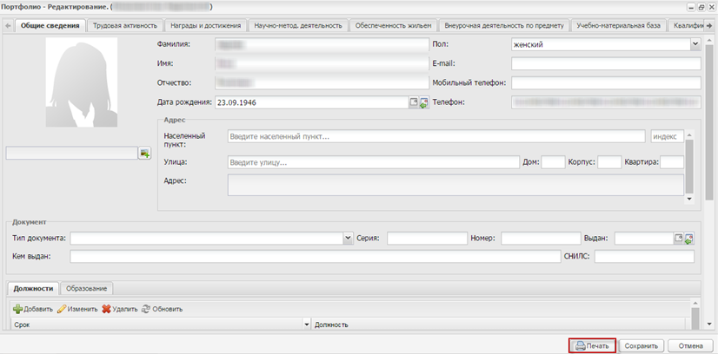
Рисунок 100 – Портфолио сотрудника
Откроется запрос «Параметры печати» (Рисунок 101).
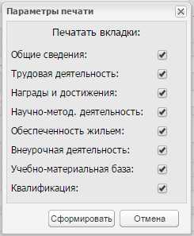
Рисунок 101 – Параметры печати портфолио сотрудника
Установите или снимите «флажок» в строке каждой вкладки для выбора печати.
Нажмите на кнопку «Сформировать». Откроется запрос на сохранение или открытие файла в формате .xls. Выберите вариант «Открыть», нажмите на кнопку «ОК». Откроется портфолио сотрудника в программе Microsoft Office Excel. Выполните печать документа.

Вкладка «Посещаемость» в личном кабинете ученика и родителя
Реализованная вкладка «Посещаемость» состоит из двух закладок – «Сведения о посещаемости» и «Сводная ведомость учета посещаемости» (Рисунок 102).
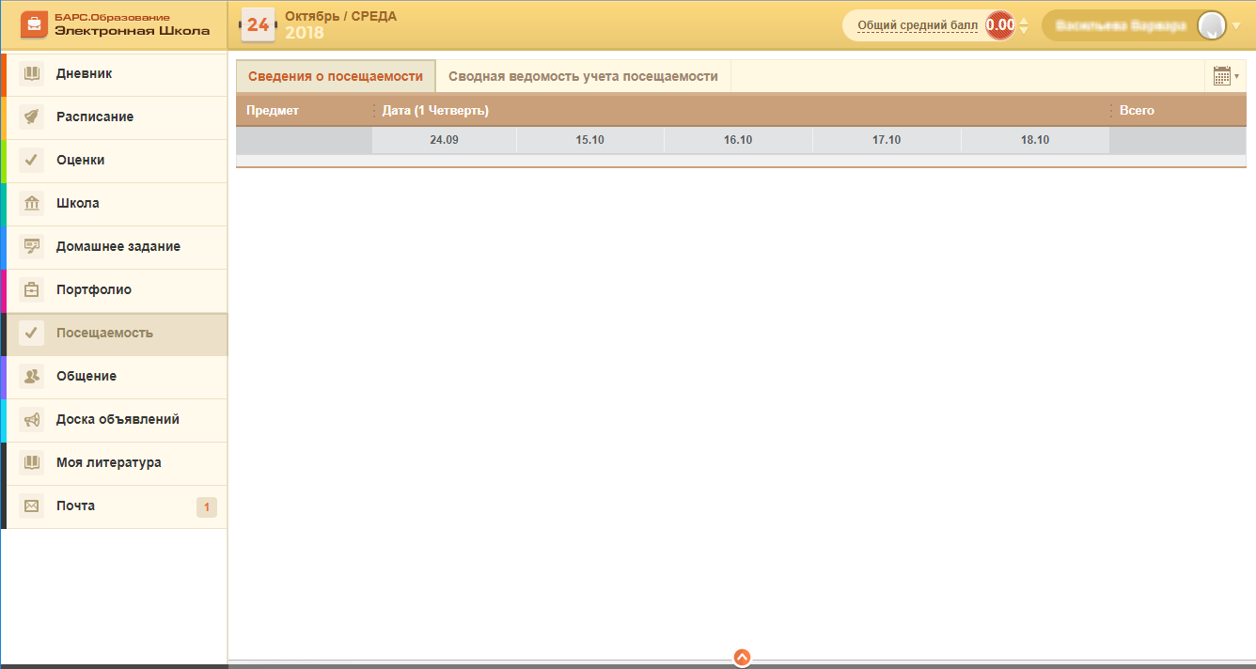
Рисунок 102 – Вкладка «Посещаемость»
Закладка «Сведения о посещаемости» содержит сведения о посещаемости выбранного ученика за текущий месяц по предметам и датам, по которым в классном журнале были проставлены отметки о посещаемости (отметки «Н», «У», «Б», «О», «Осв.»). С помощью кнопки выберите подпериод, за который будут отображаться оценки о посещаемости.
Закладка «Сводная ведомость учета посещаемости» содержит сводную информацию о посещаемости ученика в разрезе причины пропусков. В полях фильтра выберите период (всего за год, 1 четверть, 2 четверть) и месяц, за которые будет отображаться сводная ведомость. По умолчанию отображаются данные за весь год.

Проверка регистрации в ЗАГС
В Системе реализована функция для формирования запроса на расширенный поиск актовой записи (Рисунок 103):
- «Свидетельство о рождении»;
- «Свидетельство о перемене имени»;
- «Справка №25».
По умолчанию доступ имеют администратор организации и администратор Системы.
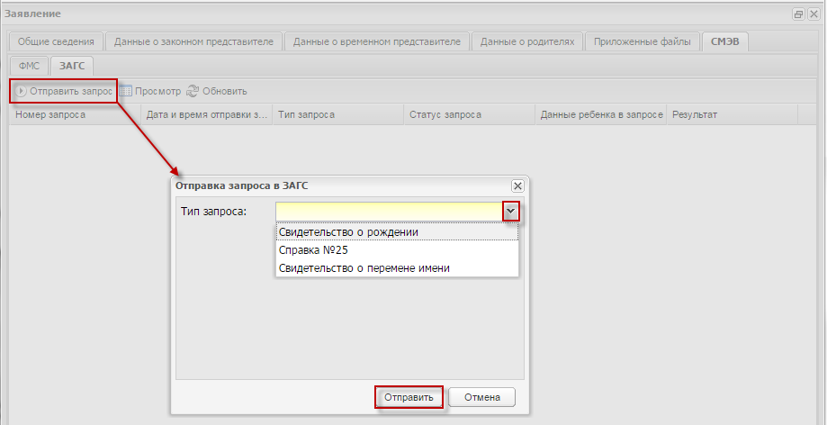
Рисунок 103 – Отправка запроса в ЗАГС

Проверка регистрации в ФМС
Позволяет отправлять запросы на проверку данных ребенка в ФМС из вкладки СМЭВ в окне редактирования заявления на зачисление (Рисунок 104).
Проверка может производиться по месту жительства или по месту прописки.
Общее описание взаимодействия:
- Система передает в ФМС данные о ребенке;
- ФМС подтверждает или не подтверждает соответствие переданных данных действительности.
Перед отправкой заявки необходимо убедиться, что в заявлении заполнены ФИО ребенка, дата рождения, серия/номер/дата документа, адрес. Также, необходимо, чтобы значения ФИО работника, формирующего запрос, были на русском языке, иначе запрос не будет принят в ФМС. При отправке, запрос добавляется в очередь и отправляется во время выполнения задачи по расписанию через сервис. Если отправка не удалась (ошибка сети и т.д.), запрос будет отправлен во время следующего запуска задачи. Если сервис ФМС вернул ошибку, запросу присваивается соответствующий статус, и он больше не отправляется в ФМС.
Запрос результата исполнения запроса также производится по расписанию. В результате данные ребенка либо подтверждаются, либо нет.
Если заявление подается с портала, то автоматически выполняется проверка для места жительства. Если ответ – данных не найдено, но выполняется проверка по месту пребывания.
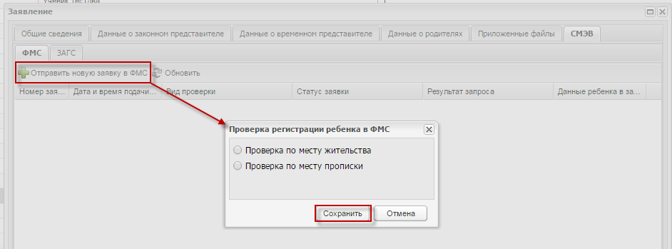
Рисунок 104 – Запрос регистрации ребенка в ФМС

Расписание приема специалиста

Справочник «Причины записи на прием»
Справочники являются простыми (подробнее работа с простым справочником описана в руководстве пользователя «Справочники и отчеты»).
Для добавления записи:
- нажмите на кнопку «Добавить»;
- откроется окно «Причина записи на прием к специалисту: Добавление» (Рисунок 105);
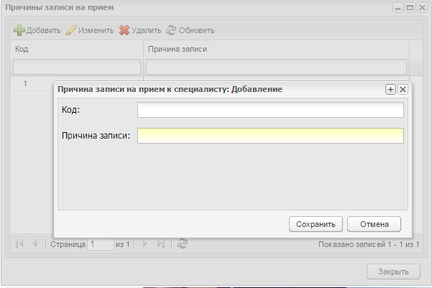
Рисунок 105 – Окно «Причина записи на прием к специалисту: Добавление»
- заполните поля:
  - «Код»;
  - «Наименование».
- нажмите на кнопку «Сохранить».

Формирование сетки расписания приемов
Право на просмотр и редактирование у администратора Системы и администратора организации.
Перейдите в пункт меню «Пуск/ Зачисление/ Формирование сетки расписания приемов», откроется окно «Формирование сетки расписания приемов» (Рисунок 106).
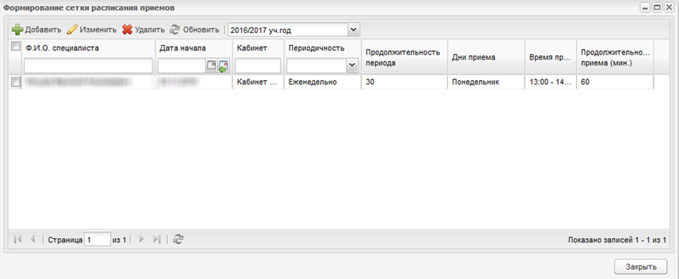
Рисунок 106 – Окно «Формирование сетки расписания приемов»
Нажмите на кнопку «Добавить», в открывшемся окне «Расписание специалиста: Добавление» заполните поля (Рисунок 107):
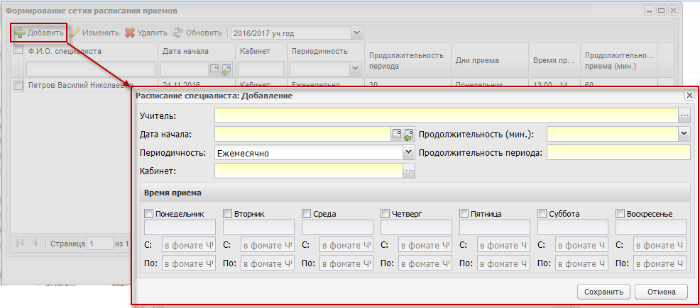
Рисунок 107 – Окно «Расписание специалиста: Добавление»
- «Учитель» – выберите значение из реестра «Учителя»;
- «Дата начала» – укажите дату начала приема;
- «Продолжительность» – выберите значение из выпадающего списка. В случае выбранного значения «Ежемесячно» поля «Периодичность» ограничено значением 12, в случае выбранного значения «Еженедельно» – 60;
Примечание – При этом дата последнего приема должна входить в период обучения, в который попадает дата начала. Иначе Система выведет сообщение: «Внимание! Дата последнего периода не должна выходить за рамки периода обучения <Период обучения, включающий дату начала>».
- «Периодичность» – выберите значение из выпадающего списка;
- «Продолжительность периода» – укажите продолжительность периода;
- «Кабинет» – выберите значение из реестра «Аудиторный фонд» текущей организации.
Заполните блок «Время приема». Установите «флажок» в поле дня недели, в который будет происходить прием, после чего станут доступны для заполнения поля «С» и «По» – установите время приема в этот день недели (Рисунок 108).
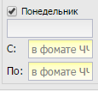
Рисунок 108 – Заполнение блока «Время приема»
Если в поле «Периодичность» выбрано значение «Ежемесячно», то для блока «Время приема» будет доступен выбор дней недели в месяце (Рисунок 109), в списке которых указаны значения, например, под понедельником: 1-й понедельник, 2-й понедельник, 3-й понедельник, 4-й понедельник, 5-й понедельник и т.д. под каждым днем недели.
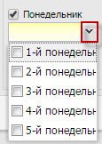
Рисунок 109 – Заполнение блока «Время приема» для выбранного значения «Ежемесячно» в поле «Периодичность»

Расписание приема
Перейдите в пункт меню «Пуск/ Зачисление/ Расписание приема у специалистов», откроется окно «Расписание приема у специалистов», содержащее данные введенные при создании записи (Рисунок 110) (см. п. 1.27.2).
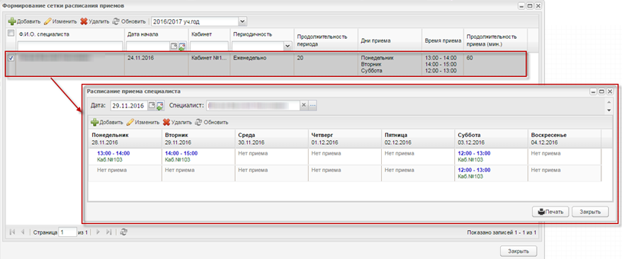
Рисунок 110 – Взаимосвязь формирования сетки расписания специалиста и расписания приема специалиста
Выделите ячейку и нажмите на кнопку «Добавить», открывшееся окно «Заявление в школы» (Рисунок 111) содержит список детей, на которых поданы заявления на зачисление в текущую организацию. Список отфильтрован по дате подачи заявления, дата заявлений равна или меньше (раньше) даты приема. Выберите ребенка и нажмите на кнопку «Выбрать» (Рисунок 112).
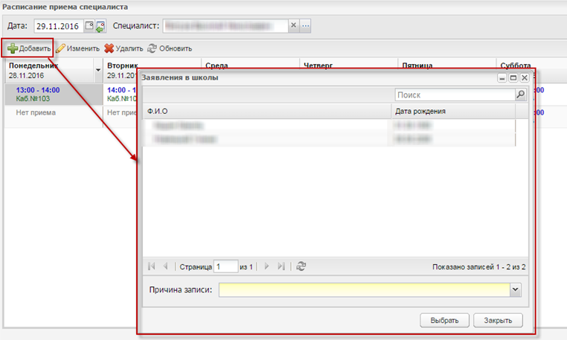
Рисунок 111 – Запись ребенка на прием
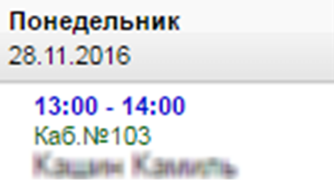
Рисунок 112 – Отображение записи ребенка на прием к специалисту
При добавлении ребенка также проводится проверка на то, не записан ли ребенок на прием в то же самое время и в тот же самый день, но у другого сотрудника.
При нажатии на кнопку «Печать» и заполнение параметров формирования отчета, печатная форма отчета в формате программы Excel (файл шаблона приложен Печать.xls) будет выгружена на компьютер пользователя. В печатную форму на отдельные листы выгрузится расписание приемов всех сотрудников, просмотр которых доступно авторизовавшемуся в данную сессию пользователю. В печатную форму не будут выведены те дни, в которые нет ни одного приема. Таблица расписания будет выгружена на листе в формате А 4 в альбомной ориентации.

Инструктаж
При включенном плагине предоставляется возможность внести информацию о запланированных и проведенных инструктажах организации.
Перейдите в пункт меню «Пуск/ Реестры/ Инструктаж».
Чтобы создать инструктаж, выполните следующие действия:
- нажмите на кнопку «Добавить». Откроется окно добавления записи «Инструктаж» (Рисунок 113);
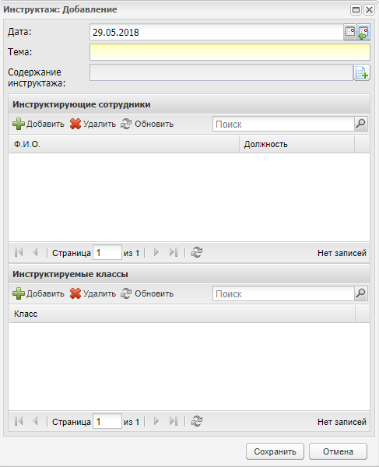
Рисунок 113 – Окно «Инструктаж: Добавление»
- заполните поля:
  - «Дата» – введите дату с клавиатуры или воспользуйтесь календарем ;
  - «Тема» – впишите тему инструктажа (поле является обязательным для заполнения);
  - «Содержание инструктажа» – при необходимости загрузите файл.
- в разделе «Инструктирующие сотрудники» нажмите на кнопку «Добавить», установкой «флажков» выберите сотрудников и нажмите на кнопку «Выбрать». Для удаления сотрудника из раздела выберите ФИО и нажмите на кнопку «Удалить»;
- в разделе «Инструктируемые классы» нажмите на кнопку «Добавить». В открывшемся окне выберите классы, для которых необходимо провести инструктаж, и нажмите на кнопку «Выбрать»;
- нажмите на кнопку «Сохранить».
Чтобы отредактировать инструктаж, выделите нужную запись и нажмите на кнопку «Изменить» либо дважды нажмите на запись левой кнопкой мыши. Откроется окно редактирования инструктажа, аналогичное окну добавления (см. Рисунок 113). Внесите изменения и нажмите на кнопку «Сохранить».

Тестирование
В Системе существует возможность формирования расписания тестирования, а также анализ и просмотр результатов тестирования.

Формирование расписания тестирования
Перейдите в пункт меню «Пуск/ Тестирование/ Формирование расписания тестирования», откроется окно «Формирование расписания тестирования» (Рисунок 114).
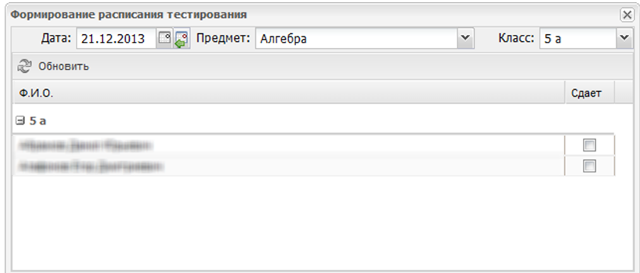
Рисунок 114 – Окно «Формирование расписания тестирования»
Чтобы задать расписание проведения тестирования, заполните поля:
- «Дата» – задайте дату проведения тестирования. По умолчанию, данное поле заполнено текущим числом;
- «Предмет» – выберите предмет, по которому проводится тестирование, выбрав значение в выпадающем списке, содержащем значения из справочника «Предметы» (подробное описание в руководстве пользователя «Справочники и Отчеты»);
- «Класс» – заполните в случае необходимости выбора одного класса.
После заполнения полей, в основной таблице откроется список учащихся организации, сгруппированных по классу/классам. Напротив ФИО учащегося расположено поле «Сдает» – установите «флажки» тех учащихся, которые сдают данное тестирование.

Расписание тестирования
Перейдите в пункт меню «Пуск/ Тестирование/ Расписание тестирования», откроется окно «Расписание тестирования» (Рисунок 115).
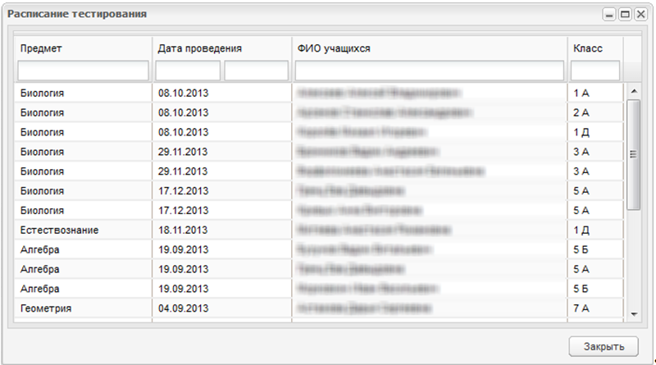
Рисунок 115 – Окно «Расписание тестирования»
Расписание тестирования представлено в табличном виде с возможностью фильтрации по всем столбцам.

Результаты тестирования
Перейдите в пункт меню «Пуск/ Тестирование/ Результаты тестирования», откроется окно «Результаты тестирования» (Рисунок 116), которое содержит два фильтра: «По предмету» и «По классу», а также окно выставления результатов тестирования учащимся.
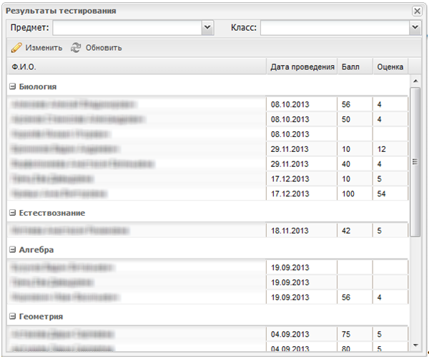
Рисунок 116 – Окно «Результаты тестирования»
Чтобы проставить результат:
- выделите строку с ФИО учащегося и нажмите на кнопку «Изменить»;
- откроется окно «Результат тестирования» (Рисунок 117);
- заполните поля «Балл» и «Оценка»;
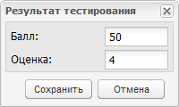
Рисунок 117 – Ввод результатов тестирования
- нажмите на кнопку «Сохранить».

Работа с ГВЭ
В Системе настроены функции по работе с экзаменом ГВЭ:
- ведение дат проведения экзамена;
- подача заявления на участие в экзаменах;
- просмотр результатов экзаменов;
- формирование специальных условий для экзамена.
Для сотрудника организации доступно редактирование заявлений и результатов ГВЭ учеников только его организации и ее дочерних корпусов.

Даты проведения ГВЭ
Для просмотра информации о датах проведения ГВЭ выберите пункт в меню «Пуск/ Экзамены/ ГВЭ/ Даты проведения ГВЭ», откроется окно «Даты проведения ГВЭ» (Рисунок 118).
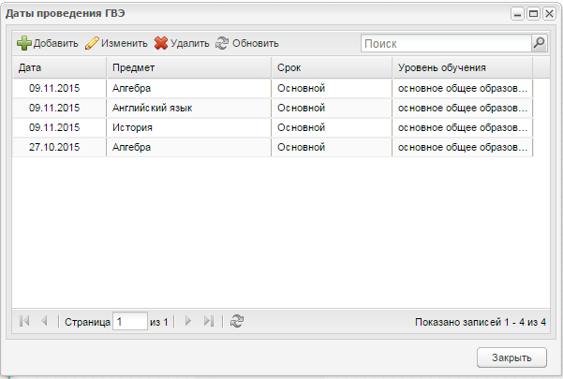
Рисунок 118 – Окно «Даты проведения ГВЭ»
Чтобы добавить дату проведению ГВЭ, нажмите на кнопку «Добавить». Откроется окно «Дата проведения ГВЭ: Добавление» (Рисунок 119), в котором заполните поля:
- «Дата проведения» – введите дату проведения ГВЭ;
- «Предмет» – из выпадающего списка выберите предмет, по которому будет сдаваться ГВЭ;
- «Срок» – выберите срок сдачи ГВЭ;
- «Уровень обучения» – выберите уровень обучения из выпадающего списка.
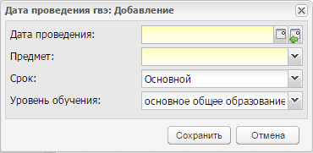
Рисунок 119 – Окно «Дата проведения ГВЭ: Добавление»
Для изменения записи о дате проведения ГВЭ нажмите на кнопку «Изменить», откроется окно «Дата проведения ГВЭ: Редактирование» аналогичное окну «Дата проведения ГВЭ: Добавление» (Рисунок 119). Измените данные и нажмите на кнопку «Сохранить».
Для удаления записи о дате проведения ГВЭ выделите запись в таблице и нажмите на кнопку «Удалить». Откроется диалоговое окно с запросом на удаление, в котором подтвердите удаление, нажав кнопку «Да».

Заявление на участие в ГВЭ
Для просмотра информации о заявлениях на участие в ГВЭ выберите пункт в меню «Пуск/ Экзамены/ ГВЭ/ Заявление на участие в ГВЭ». Откроется окно «Заявление на участие в ГВЭ» (Рисунок 120), содержащее список поданных заявлений на текущий период. Информация в окне представлена в табличном виде (подробнее описано в руководстве пользователя «Основная часть») и состоит из трех столбцов: «ФИО», «Параллель», «Литера». Период для отображения списка поданных заявлений можно редактировать в полях «Период с» и «по».
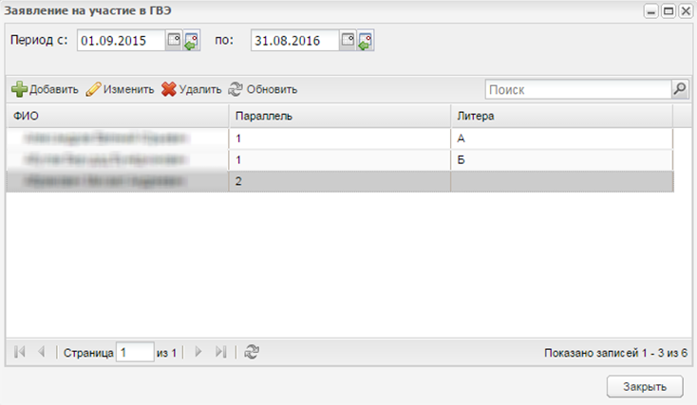
Рисунок 120 – Окно «Заявление на участие в ГВЭ»
Для добавления заявления на участие в ГВЭ нажмите на кнопку «Добавить», откроется окно «Заявление на участие в ГВЭ: Добавление» (Рисунок 121). В поле «Ученик» укажите ученика, сдающего экзамен, и нажмите на кнопку «Сохранить».
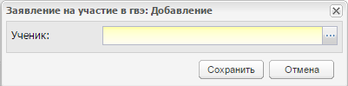
Рисунок 121 – Окно «Заявление на участие в ГВЭ: Добавление»
Заполните созданное заявление: выделите запись с созданным заявлением и нажмите на кнопку «Изменить». Откроется окно редактирования записи «Заявление на участие в ГВЭ» (Рисунок 122).
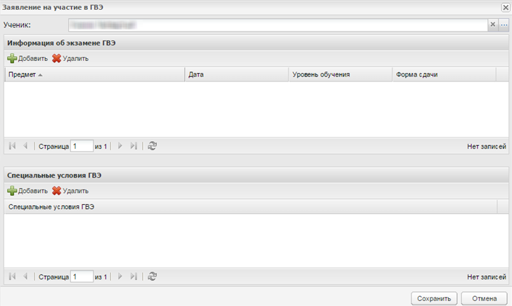
Рисунок 122 – Окно редактирования записи «Заявление на участие в ГВЭ»
Блок «Информация об экзамене ГВЭ» состоит из столбцов: «Предмет», «Дата», «Уровень обучения», «Форма сдачи». Для добавления записи нажмите на кнопку «Добавить» и установите «флажки» в поле предмета, по которому будет проводиться экзамен. Список предметов формируется согласно расписанию проведения ГВЭ, заведенному в Системе (см. п. 1.30.1).
В блок «Специальные условия ГВЭ» вносится информация о специальных условиях, необходимых ученику на ГВЭ. Для добавления записи нажмите на кнопку «Добавить» и установите «флажки» на нужные условия.
Для удаления информации в блоках выделите запись и нажмите на кнопку «Удалить». Откроется диалоговое окно с запросом на удаление, в котором необходимо подтвердить удаление, нажав кнопку «Да».

Результаты ГВЭ
Перейдите в пункт меню «Пуск/ Экзамены/ ГВЭ/ Результаты ГВЭ». Откроется окно «Результаты ГВЭ» (Рисунок 123), содержащее список результатов ГВЭ на текущий период.
Окно содержит следующие столбцы:
- «Предмет»;
- «Дата»;
- «ФИО»;
- «Класс»;
- «ППЭ»;
- «ОО»;
- «Уровень обучения»;
- «Форма сдачи»;
- «Первичный балл»;
- «Оценка»;
- «Результат».
Период для отображения результатов ГВЭ можно задать в полях «Период с» и «по».
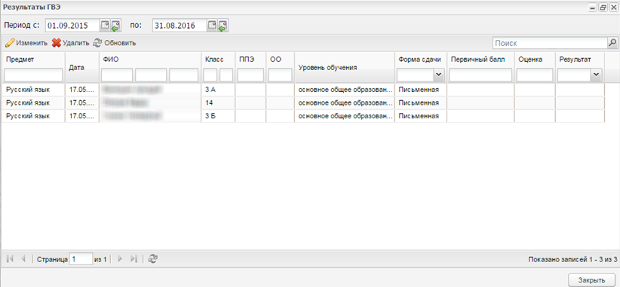
Рисунок 123 – Окно «Результаты ГВЭ»
Для изменения информации о результатах ГВЭ выберите запись и нажмите на кнопку «Изменить». Откроется окно «Информация об экзамене ГВЭ: Редактирование» (Рисунок 124), в котором заполните поля:
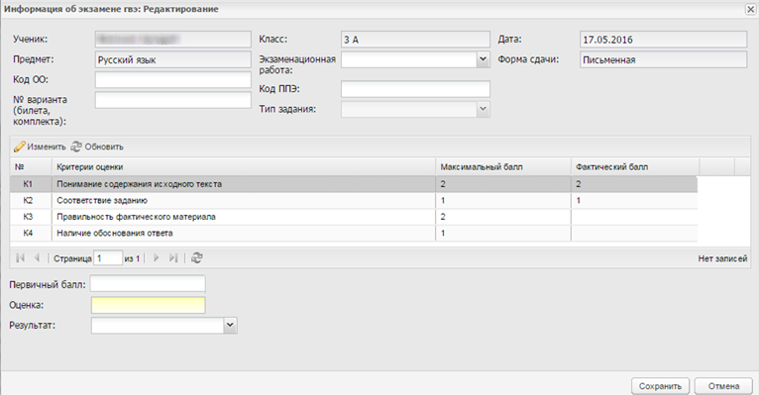
Рисунок 124 – Окно «Информация об экзамене ГВЭ: Редактирование»
- «Ученик» – содержит ФИО ученика;
- «Предмет» – содержит наименование предмета;
- «Класс» – содержит номер класса ученика;
- «Дата» – содержит дату проведения экзамена;
- «Форма сдачи» – содержит форму сдачи экзамена;
- «Код ОО» – введите код образовательной организации;
- «Экзаменационная работа» – значение выберите из выпадающего списка;
- «Код ППЭ» – введите код пункта проведения экзамена;
- «Тип задания» ‒ выберите из списка;
- «№ варианта (билета, комплекта)» – введите номер варианта (билета, комплекта);
- «Первичный балл» – введите первичный балл;
- «Оценка» – введите оценку;
- «Результат» – значение выберите из выпадающего списка.
Блок «Результаты экзамена» содержит поля:
- «№» – номер задания экзамена;
- «Критерии оценки» – критерии оценивания задания;
- «Максимальный балл» – максимально возможный балл по заданию;
- «Фактический балл» – вводом с клавиатуры укажите балл, который получил ученик на экзамене.
Нажмите на кнопку «Сохранить».
При необходимости удалить ошибочную запись выделите ее и нажмите на кнопку «Удалить». В окне подтверждения действия нажмите на кнопку «Да».

Специальные условия для ГВЭ
Справочник «Специальные условия ГВЭ» является общим для Системы.
Перейдите в пункт меню «Пуск/ Экзамены/ ГВЭ/ Специальные условия для ГВЭ», откроется окно справочника «Специальные условия для «ГВЭ» (Рисунок 125).
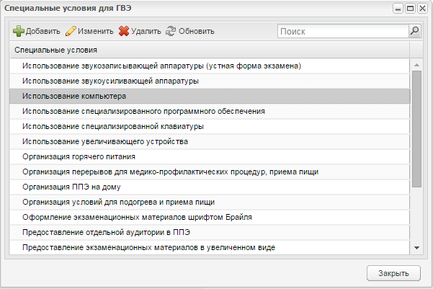
Рисунок 125 – Окно справочника «Специальные условия для ГВЭ»
Для добавления информации нажмите на кнопку «Добавить» откроется окно «Специальные условия для ГВЭ: Добавление» (Рисунок 126).
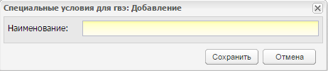
Рисунок 126 – Окно «Специальные условия для ГВЭ: Добавление»
В поле «Наименование» введите наименование специального условия для ГВЭ и нажмите на кнопку «Сохранить». В справочнике отобразится созданная запись.
Для редактирования информации выделите запись и нажмите на кнопку «Изменить». Откроется окно «Специальные условия для ГВЭ: Редактирование» аналогичное окну «Специальные условия для ГВЭ: Добавление» (см. Рисунок 126). Измените данные и нажмите на кнопку «Сохранить».

Загрузка результатов ГВЭ
Чтобы выполнить загрузку результатов ГВЭ, перейдите в пункт меню «Пуск/ Экзамены/ ГВЭ / Загрузка результатов ГВЭ». Откроется окно «Загрузка результатов ГВЭ», в котором заполните следующие поля:
- «Файл для загрузки» – с помощью кнопки «Выбрать файл» загрузите файл с локального компьютера;
- «Тип» – выберите тип из выпадающего списка;
- «Дата/предмет» – выберите предмет из выпадающего списка и установите дату.
Нажмите кнопку «Загрузить».

Модуль «Встроенная почта»

Реестр «Почта»
Если подключен плагин «Встроенная почта», то при входе в Систему пользователя, у которого имеются непрочитанные сообщения, в главном окне Системы появится поле, содержащее следующий текст: «У вас есть непрочитанные сообщения», а также ссылка «Просмотр» для быстрого перехода к реестру «Почта» (Рисунок 127). После просмотра непрочитанного сообщения, почта обновляется, поле с текстом «У вас есть непрочитанные сообщения» исчезает.
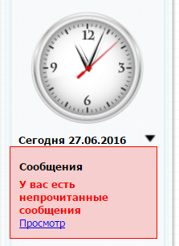
Рисунок 127 – Виджет «Сообщения»
Реестр «Почта» (Рисунок 128) можно открыть через пункт в меню «Пуск/ Реестры/ Почта» или нажав на ярлык на рабочем столе Системы.
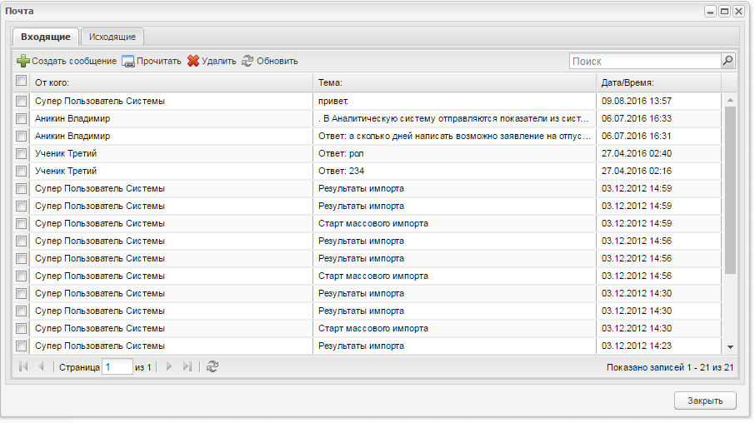
Рисунок 128 – Окно реестра «Почта»
Окно реестра «Почта» (Рисунок 128) содержит две вкладки: «Входящие» и «Исходящие». Информация в каждой вкладке представляется в виде таблицы.
Обновление почты происходит после перезагрузки страницы.
Примечание – При входе в Систему под ролью «Сотрудник» для просмотра списка учеников необходимо право на «Просмотр реестра». При входе в Систему под ролью «Родитель» для просмотра списка родителей необходимо право на «Просмотр реестра родителей».

Вкладка «Входящие»
Таблица входящих сообщений содержит сообщения, которые были отправлены пользователю, в том числе в связи с изменениями, произошедшими в расписании. Чтобы открыть сообщение, нажмите по нему или, предварительно выделив строку с названием сообщения в таблице сообщений, нажмите на кнопку «Прочитать», откроется окно «Сообщение» (Рисунок 129).
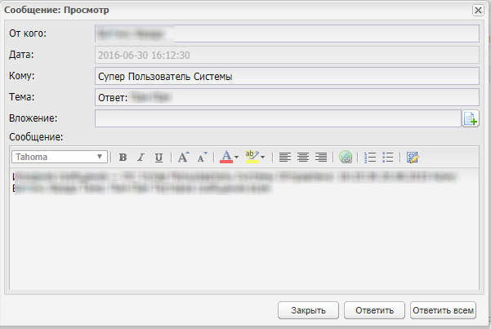
Рисунок 129 – Окно «Сообщение»
Окно «Сообщения» содержит следующие не редактируемые поля:
- «От кого» – ФИО пользователя, кем было отправлено сообщение. В случае автоматической отправки сообщений отправка происходит от имени того пользователя, кто внес изменения в расписание;
- «Дата» – дата и время отправления сообщения;
- «Кому» – ФИО пользователя, которому было отправлено сообщение;
- «Тема» – тематика, причина, по которой было отправлено сообщение;
- «Вложение» – отображаются доступные для скачивания файлы, которые были добавлены отправителем при создании данного сообщения;
- «Сообщение» – текст сообщения. Если текст сообщения превышает 10 000 символов, он сокращается.
Чтобы ответить на сообщение пользователю, нажмите на кнопку «Ответить», откроется окно (Рисунок 130), в котором автоматически заполнены поля «Кому» и «Тема». Поле «Текст» содержит исходное сообщение, в котором указаны отправитель, получатель, дата отправки, тема сообщения и текст. При необходимости отредактируйте данные.
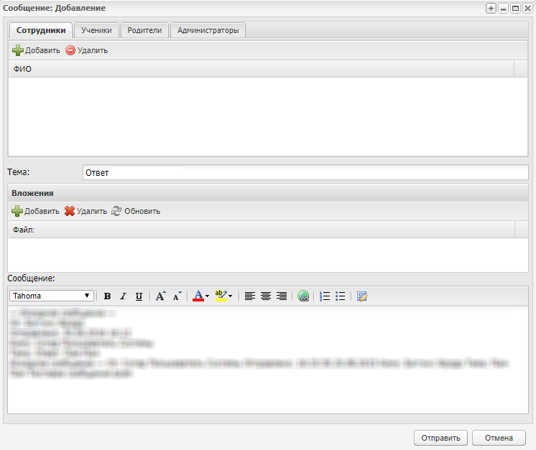
Рисунок 130 – Окно ответа на сообщение
Чтобы ответить на сообщение группе пользователей, нажмите на кнопку «Ответить всем». Откроется окно, аналогичное окну (Рисунок 130), с возможностью ответа всем пользователям, участвующим в данной рассылке.
Для создания нового сообщения в окне «Сообщения» нажмите на кнопку «Создать сообщение», в открывшемся окне (Рисунок 131) заполните поля:
- «Тема» – в произвольной форме введите тему сообщения;
- «Окно ввода сообщения» – введите текст отправляемого сообщения (не более 10 000 символов с учетом пробелов и знаков препинания).
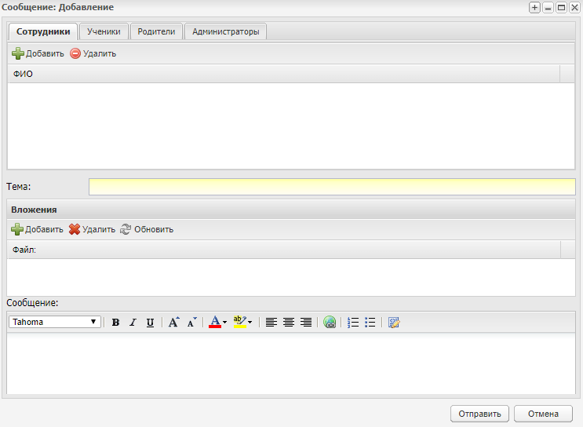
Рисунок 131 – Окно «Сообщение: Добавление»
Выполните загрузку файлов сообщения. Для этого в гриде «Вложения» нажмите на кнопку «Добавить», откроется окно (Рисунок 132). Нажмите на кнопку и выберите необходимый файл. Чтобы удалить вложение, выделите его и нажмите на кнопку «Удалить».
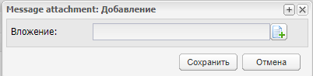
Рисунок 132 – Окно добавления вложения в сообщение
Чтобы указать пользователя, которому должно быть отправлено создаваемое сообщение, в зависимости от роли пользователя в Системе воспользуйтесь вложенными вкладками: «Сотрудник», «Ученик», «Родители», «Администраторы».
Например, для добавления получателя среди сотрудников нажмите на кнопку «Добавить». Откроется реестр сотрудников (Рисунок 133), воспользуйтесь строкой поиска, установите «флажок» в поле параметра сотрудников, которых нужно добавить в список получателей сообщения, нажмите на кнопку «Выбрать».
Для добавления читателей среди учеников, родителей или администраторов проделайте аналогичные действия в соответствующей вложенной вкладке.
В окне добавления получателей всех категорий пользователи по умолчанию отфильтрованы по организации из виджета и его дочерних организаций. Если в виджете организация не выбрана, то будут отображены все пользователи Системы.
Примечание – Для добавления в список получателей сообщения всех доступных пользователей из категории, т.е. всех сотрудников/родителей/учеников, доступных для выбора на всех страницах, нажмите на кнопку «Добавить всех».
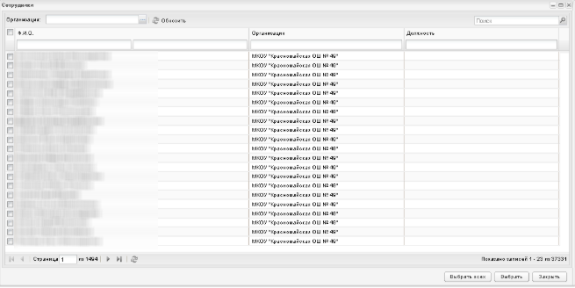
Рисунок 133 – Окно «Сотрудники»
Примечание – В начале списка отображается отсортированный список пользователей по выбранной организации. После пользователей по выбранной организации отображается отсортированный список по другим организациям.
Чтобы удалить пользователя из списка, выделите запись и нажмите на кнопку «Удалить». Откроется диалоговое окно с запросом на удаление, в котором необходимо подтвердить удаление, нажав кнопку «Да».
После заполнения обязательных полей для отправки сообщения выбранному пользователю нажмите на кнопку «Отправить», для отмены отправления нажмите на кнопку «Отмена». После отправки сообщение отобразится у пользователя-адресата в реестре «Почта» на вкладке «Входящие». Кроме того, на рабочем столе Системы появится напоминание о непрочитанных сообщениях (Рисунок 127).
Чтобы удалить сообщение из списка, выделите запись и нажмите на кнопку «Удалить». Откроется диалоговое окно с запросом на удаление, в котором необходимо подтвердить удаление, нажав кнопку «Да».
Примечание – В Системе реализована возможность выбора нескольких сообщений. Для этого напротив необходимых сообщений установите «флажки».

Вкладка «Исходящие»
На вкладке «Исходящие» формируются исходящие сообщения (Рисунок 134).
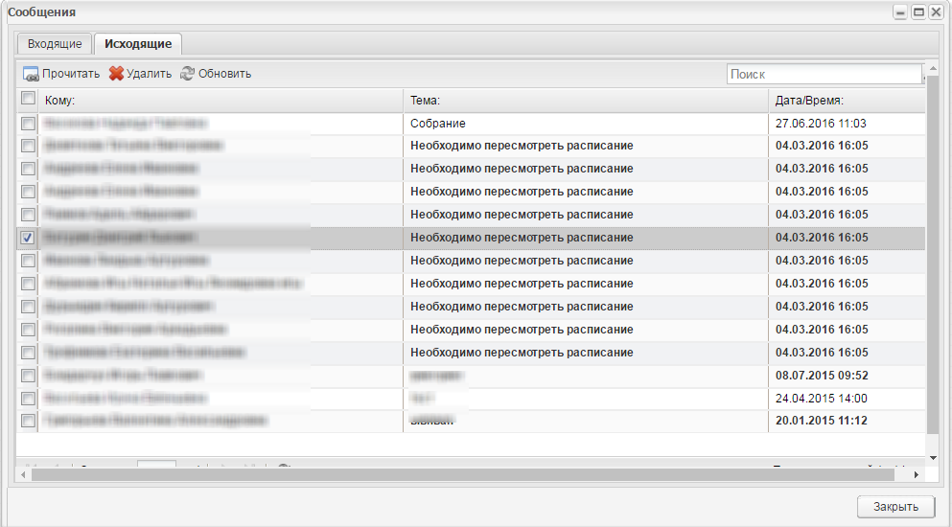
Рисунок 134 – Вкладка «Исходящие»
Примечание – Если отправленное сообщение не прочитано, то запись, содержащая информацию о данном сообщении, отображается жирным шрифтом.
При наведении курсора на сообщение отображается информация о прочитанных сообщениях (Рисунок 135).
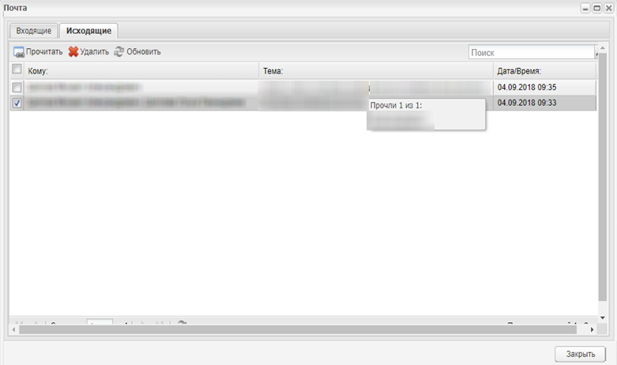
Рисунок 135 – Информация о прочитанных сообщениях
Примечание – Если прочитавших сообщение больше двух, Система будет выводить перечисление всех ФИО через запятую.
Для просмотра сообщения выделите запись и нажмите на кнопку «Прочитать» или дважды нажмите на сообщение левой кнопкой мыши.
Примечание – В Системе реализована возможность выбора нескольких сообщений. Для этого напротив необходимых сообщений установите «флажки».
Откроется окно (Рисунок 136), содержащее поля:
- «От кого» – указывается отправитель сообщения;
- «Дата» – указывается дата отправки;
- «Кому» – указывается получатель сообщения;
- «Тема» – указывается тема сообщения;
- «Вложение» – отображаются доступные для скачивания файлы, которые были добавлены отправителем при создании данного сообщения;
- «Сообщение» – отображается текст отправленного сообщения. Если текст сообщения более 10 000 символов, он сокращается.
Для удаления сообщения выделите необходимое сообщение и нажмите на кнопку «Удалить». Откроется диалоговое окно с запросом на удаление, в котором необходимо подтвердить удаление, нажав кнопку «Да».
Примечание – В Системе реализована возможность выбора нескольких сообщений. Для этого напротив необходимых сообщений установите «флажки».
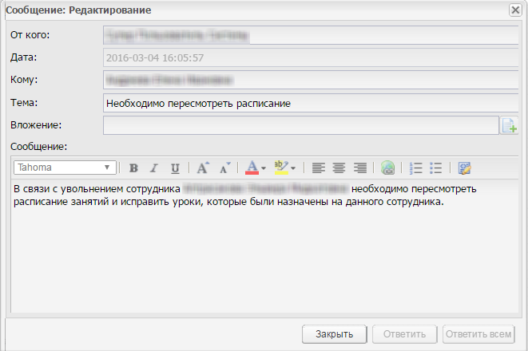
Рисунок 136 – Просмотр исходящего сообщения
Примечание – При входе в Систему под ролью «Ученик» или «Родитель» изменений в Системе нет.

Библиотека
Модуль «Библиотека» содержит информацию о библиотеке ОО.
Для доступа к модулю перейдите в пункт меню «Пуск/ Библиотека».

Справочник «Разделы ББК»
Справочник имеет иерархическое представление и содержит перечень разделов ББК.
Перейдите в пункт меню «Пуск/ Библиотека/ Справочники/ Разделы ББК». (Рисунок 137).
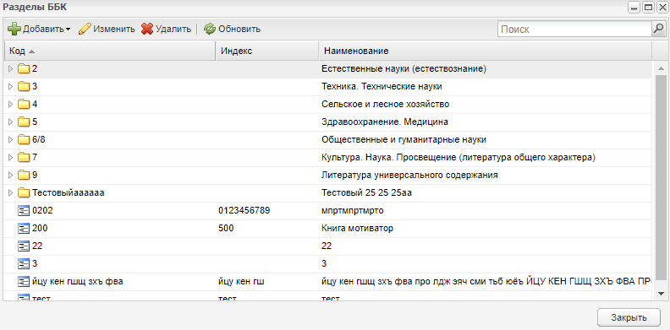
Рисунок 137 – Окно «Разделы ББК»
Для добавления записи:
- нажмите на кнопку «Добавить»;
- в меню выберите один из пунктов:
  - для добавления головного элемента в иерархию выберите пункт «Новый в корне»;
  - для добавления дочернего элемента в иерархию – выделите запись головного элемента и выберите пункт «Новый дочерний» (Рисунок 138).
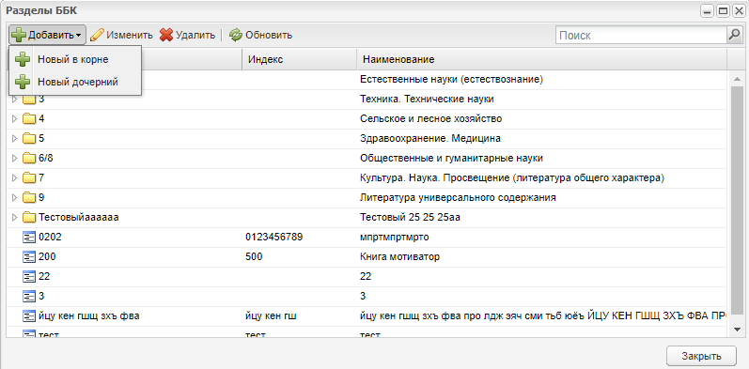
Рисунок 138 – Выбор добавления элемента
Откроется окно «Разделы ББК: Добавление» (Рисунок 139).
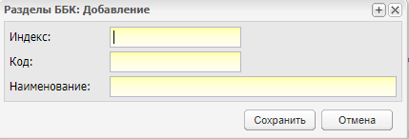
Рисунок 139 – Окно «Разделы ББК: Добавление»
- заполните поля:
  - «Индекс» – введите индекс раздела;
  - «Код» – введите код раздела;
  - «Наименование» – введите наименование раздела.
- нажмите на кнопку «Сохранить».
Для изменения записи нажмите на кнопку «Изменить». Откроется окно «Библиотечно-библиографическая классификация: Редактирование» (Рисунок 140).
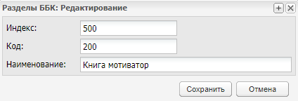
Рисунок 140 – Окно «Разделы ББК»: Редактирование»
- заполните поля:
  - «Индекс» – введите индекс раздела;
  - «Код» – введите код раздела;
  - «Наименование» – введите наименование раздела.
- нажмите на кнопку «Сохранить».
Для удаления записи нажмите на кнопку «Удалить».

Справочник «Типы библиотечных экземпляров»
Справочник содержит перечень значений для типов библиотечных экземпляров. Справочник является простым (работа с простым справочником описана в руководстве пользователя «Справочники и отчеты»).
Перейдите в пункт меню «Пуск/ Библиотека/ Справочники/ Тип библиотечных экземпляров».
Для создания новой записи нажмите на кнопку «Добавить», откроется окно «Тип библиотечных экземпляров» укажите название типа, нажмите на кнопку «Сохранить» (Рисунок 141).
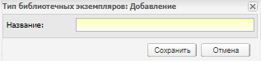
Рисунок 141 – Добавление записи в справочник «Типы библиотечных экземпляров»

Справочник «Авторы»
Справочник содержит перечень значений для выбора авторов библиотечных экземпляров. Справочник является простым (работа с простым справочником описана в руководстве пользователя «Справочники и отчеты»).
Перейдите в пункт меню «Пуск/ Библиотека/ Справочники/ Авторы».
Для создания новой записи нажмите на кнопку «Добавить», откроется окно «Авторы: Добавление» укажите ФИО автора, нажмите на кнопку «Сохранить» (Рисунок 142).
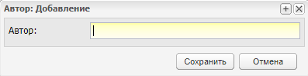
Рисунок 142 – Добавление записи в справочник «Авторы»

Справочник «Издательства»
Справочник содержит перечень значений для выбора издательства библиотечных экземпляров. Справочник является простым (работа с простым справочником описана в руководстве пользователя «Справочники и отчеты»).
Перейдите в пункт меню «Пуск/ Библиотека/ Справочники/ Издательства».
Для создания новой записи нажмите на кнопку «Добавить», откроется окно «Издательства: Добавление» укажите издательства, нажмите на кнопку «Сохранить» (Рисунок 143).
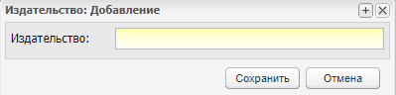
Рисунок 143 – Добавление записи в справочник «Издательства»

Справочник «Источники поступления»
Справочник содержит перечень значений для выбора источников поступления библиотечных экземпляров. Справочник является простым (работа с простым справочником описана в руководстве пользователя «Справочники и отчеты»).
Перейдите в пункт меню «Пуск/ Библиотека/ Справочники/ Источники поступления».
Для создания новой записи нажмите на кнопку «Добавить», откроется окно «Издательства: Добавление» укажите наименование источника поступления, нажмите на кнопку «Сохранить» (Рисунок 144).
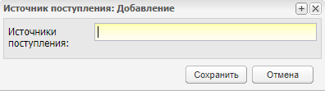
Рисунок 144 – Добавление записи в справочник «Издательства»

Реестр «Скан-копии»
Для работы с реестром «Скан-копии» перейдите в пункт меню «Пуск/ Реестры/ Скан-копии». Откроется окно (Рисунок 145).
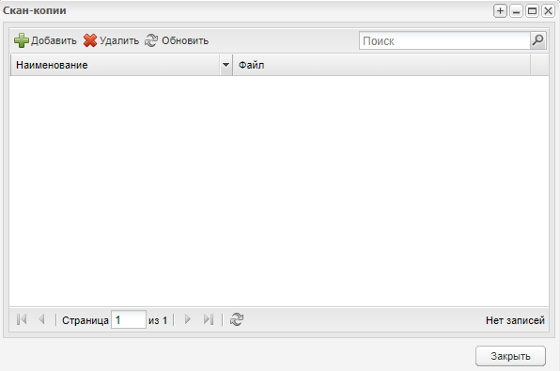
Рисунок 145 – Окно «Скан-копии»
Для добавления нового файла в реестр нажмите на кнопку «Добавить». Откроется окно (Рисунок 146),
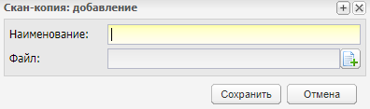
Рисунок 146 – Окно «Скан-копии: Добавление»
Заполните поля:
- «Наименование» – введите наименование файла;
- «Файл» – прикрепите файл с локального компьютера.
Примечание – Для прикрепления файлов допустимо использовать следующие форматы: .doc, .docx, .docm, .xls, .bmp, .gif, .jpeg, .jpg, .jpe, .pdn, .png, .apng, .cdr, .cgm, .wmf, .mp3, .mpeg, .avi, .txt, .rtf, .html, .xlsx, .zip.
Нажмите на кнопку «Сохранить».

Импорт библиотеки
Чтобы выполнить импорт единиц библиотеки ОО (заполнение модуля «Библиотечный реестр») перейдите в пункт меню «Пуск/ Библиотека/ Импорт/ Библиотечный реестр». Откроется окно «Импорт библиотечного реестра» (Рисунок 147), в котором заполните поля:
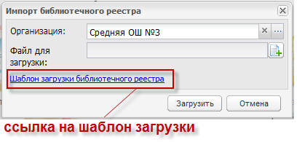
Рисунок 147 – Окно «Импорт библиотечного реестра»
- «Организация» – по умолчанию заполнено значением текущей организации. Если импорт библиотечного реестра должен произойти в филиал текущей организации, нажмите на кнопку и в открывшейся иерархии текущей организации выберите значение филиала;
- «Файл для загрузки» – осуществляется загрузка файла для загрузки шаблона импорта библиотечного реестра.
Примечание – Для быстрой загрузки шаблона библиотечного реестра нажмите на ссылку в нижней части окна (см. Рисунок 147). Откроется запрос на сохранение или открытие файла. Рекомендуется сохранить шаблон, заполнить и выполнить импорт библиотечного реестра с корректно заполненным шаблоном. В случае некорректного заполнения шаблона, Система выдаст предупреждающие сообщения. Распознавание библиотечного реестра происходит во время загрузки.
Нажмите на кнопку «Загрузить». Система начнет загрузку данных.
Примечания
1 Если в шаблоне указаны значения, отсутствующие в соответствующем справочнике, то появится сообщение об ошибке с текстом: «Лист 1 строка <n> не найдено значение из поля <Имя поля>».
2 Если в шаблоне указано несколько значений в одном поле (из перечисленных выше), то появится сообщение об ошибке с текстом: «Лист 1 строка <n> не найдено значение из поля <Имя поля>».

Импорт читателей библиотеки
Чтобы выполнить импорт читателей:
- перейдите в пункт меню «Пуск/ Библиотека/ Импорт/ Читатели библиотеки»;
- дальнейшая работа с импортом читателей аналогична работе с импортом библиотечного реестра (описание см. выше).
Примечание – При загрузке файла происходит проверка уникальности в поле «Номер читательского билета» на уровне выбранной организации.

Обеспеченность учебниками
Раздел «Обеспеченность учебниками» содержит три отчета:
- «Расчет коэффициента обеспеченности по параллели»;
- «Расчет коэффициента обеспеченности по предмету»;
- «Расчет коэффициент обеспеченности по учебнику».
Для формирования отчета «Расчет коэффициента обеспеченности по параллели» перейдите в пункт «Пункт/ Библиотека/ Обеспеченность учебниками/ Расчет коэффициента обеспеченности по параллели», откроется окно (Рисунок 148).
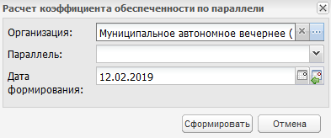
Рисунок 148 – Окно «Расчет коэффициент обеспеченности по параллели»
Заполните поля:
- «Организация» – выберите значение из реестра «Организации» с помощью кнопки ;
- «Параллель» – выберите параллель из выпадающего списка с помощью кнопки ;
- «Дата формирования» – укажите дату формирования отчета с помощью календаря или с клавиатуры. Дата формирования не должна быть позже текущей даты.
После заполнения всех полей нажмите на кнопку «Сформировать». Формирование отчета будет поставлено в очередь.
Перейдите в пункт меню «Пуск/ Асинхронные задачи». Выберите задачу, соответствующую запущенному отчету и откройте результат работы задачи на просмотр.
Для формирования отчета «Расчет коэффициента обеспеченности по параллели» перейдите в пункт «Пункт/ Библиотека/ Обеспеченность учебниками/ Расчет коэффициента обеспеченности по предмету», откроется окно (Рисунок 149).
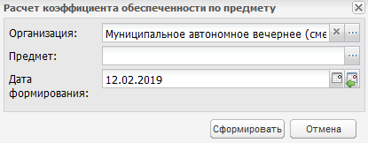
Рисунок 149 – Окно «Расчет коэффициент обеспеченности по предмету»
Заполните поля:
- «Организация» – выберите значение из реестра «Организации» с помощью кнопки ;
- «Предмет» – выберите предмет из выпадающего списка с помощью кнопки ;
- «Дата формирования» – укажите дату формирования отчета с помощью календаря или с клавиатуры. Дата формирования не должна быть позже текущей даты.
После заполнения всех полей нажмите на кнопку «Сформировать». Формирование отчета будет поставлено в очередь.
Перейдите в пункт меню «Пуск/ Асинхронные задачи». Выберите задачу, соответствующую запущенному отчету и откройте результат работы задачи на просмотр.
Для формирования отчета «Расчет коэффициента обеспеченности по учебнику» перейдите в пункт «Пуск/ Библиотека/ Обеспеченность учебниками/ Расчет коэффициента обеспеченности по учебнику», откроется окно (Рисунок 150).
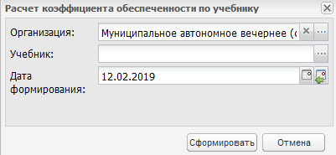
Рисунок 150 – Окно «Расчет коэффициент обеспеченности по учебнику»
Заполните поля:
- «Организация» – выберите значение из реестра «Организации» с помощью кнопки ;
- «Учебник» – выберите учебник из выпадающего списка с помощью кнопки ;
- «Дата формирования» – укажите дату формирования отчета с помощью календаря или с клавиатуры. Дата формирования не должна быть позже текущей даты.
После заполнения всех полей нажмите на кнопку «Сформировать». Формирование отчета будет поставлено в очередь.
Перейдите в пункт меню «Пуск/ Асинхронные задачи». Выберите задачу, соответствующую запущенному отчету и откройте результат работы задачи на просмотр.

Библиотечный реестр
Модуль «Библиотечный реестр» (Рисунок 151) содержит перечень всех единиц (экземпляров) библиотеки ОО.
Информация представлена в табличном варианте.
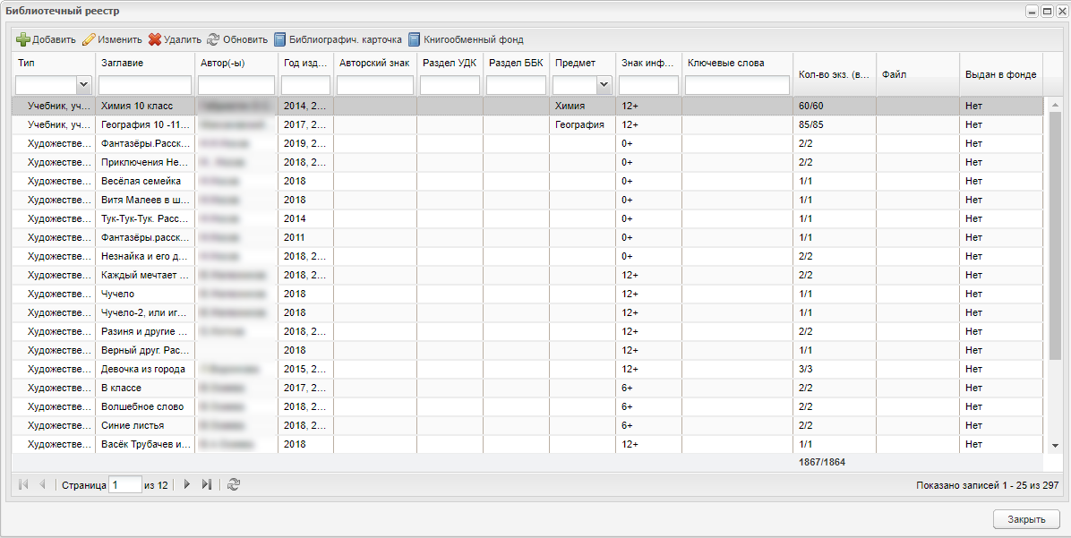
Рисунок 151 – Окно «Библиотечный реестр»
Чтобы добавить экземпляр библиотеки в реестр, нажмите на кнопку «Добавить». Откроется окно «Карточка учета экземпляра» (Рисунок 152), которое содержит две вкладки: «Общая информация» и «Экземпляры».
На вкладке «Общая информация» заполните поля:
- «Тип» – укажите тип экземпляра (значения формируются из справочника «Типы библиотечных экземпляров» (см. п. 1.32.2);
- «Заглавие» – укажите заглавие библиотечного экземпляра;
- «Автор» – укажите автора библиотечного экземпляра;
Примечание – Система осуществляет проверку уникальности записей реестра по следующим полям без учета регистра букв: «Тип», «Заглавие» и «Автор». Для имеющихся записей, нарушающих уникальность, Система добавит к значению поля «Заглавие» символ «1» + n в конце.
- «Авторский знак» – укажите авторский знак;
- «Раздел УДК» – укажите раздел УДК;
Примечание – Чтобы указать раздел УДК, реализован переход в справочник «Разделы УДК». В окне справочника есть возможность добавления, удаления и редактирования записей.
- «Раздел ББК» – укажите раздел ББК;
- «Источник поступления» – укажите источник поступления, выбрав значение из справочника;
- «Принято на баланс» – установите «флажок», если экземпляр принят на баланс;
- «Параллель» – выберите одно или несколько значений из выпадающего списка с помощью установки «флажка» в соответствующей строке;
- «Предмет» – укажите предмет, для которого назначен экземпляр;
- «Знак информационной продукции» – укажите знак информационной продукции;
- «Ключевые слова» – укажите ключевые слова для экземпляра;
- «Краткое описание» – укажите краткое описание экземпляра;
- «Файл» – осуществляется загрузка файла библиотечного экземпляра;
- «Обложка» – загрузите обложку экземпляра. Нажмите на кнопку загрузки файла, выполните загрузку.
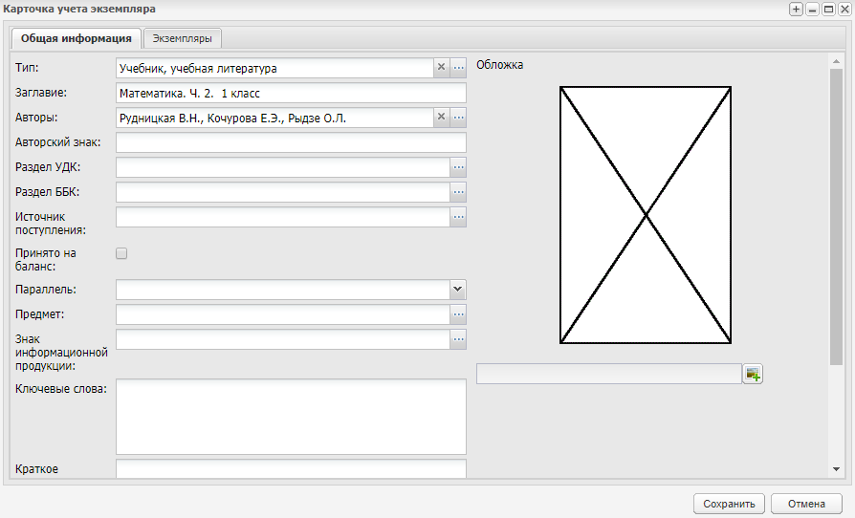
Рисунок 152 – Окно «Карточка учета экземпляра»
Вкладка «Экземпляры» доступна после сохранения информации о библиотечном экземпляре: нажмите на кнопку «Сохранить». Выберите созданную запись в библиотечном реестре и нажмите на кнопку «Изменить» либо дважды нажмите на запись левой кнопкой мыши. Откроется окно с доступной для редактирования вкладкой «Экземпляры» (Рисунок 153).
Примечание – На вкладке «Экземпляры» возможен выбор всех записей. Установите «флажок» на верхней панели инструментов для выбора всех записей. После выбора всех записей отобразится информационное сообщение с текстом «Внимание! Выбрано элементов: n, страниц: n». Чтобы закрыть сообщение, нажмите на кнопку «Ок».
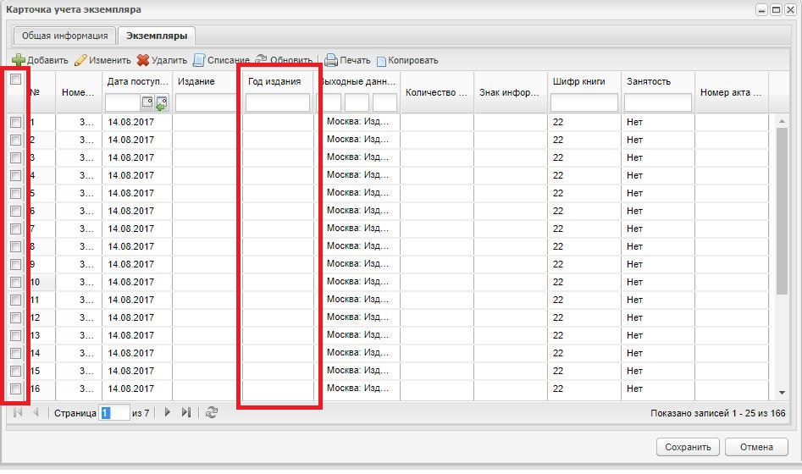
Рисунок 153 – Окно «Карточка учета экземпляра» с активной вкладкой «Экземпляры»
На вкладке «Экземпляры» содержится перечень всех экземпляров по библиотечной единице.
Чтобы добавить дополнительный идентичный экземпляр, выберите необходимый экземпляр и нажмите на кнопку «Копировать».
Примечание – Если запись с экземпляром не выбрана и нажата кнопка «Копировать», то выйдет системное сообщение: «Элемент не выбран».
У созданной записи заполните поле «Номер карточки учета» – поле обязательно для заполнения, нажмите на кнопку «Сохранить» (Рисунок 154). Поле «Номер карточки учета» станет недоступным для заполнения.
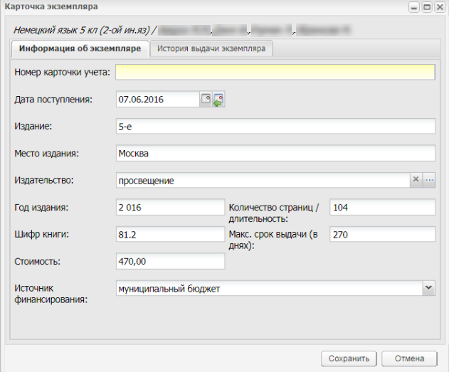
Рисунок 154 – Окно «Карточка экземпляра»
Чтобы добавить информацию по экземпляру, нажмите на кнопку «Добавить». Откроется окно «Карточка экземпляра» (Рисунок 155), которое содержит две вкладки: «Информация об экземпляре» и «История выдачи экземпляра».
На вкладке «Информация об экземпляре» заполните поля:
- «Номер карточки учета» – введите номер карточки учета;
- «Дата поступления» – введите дату поступления экземпляра в библиотеку;
- «Издание» – введите номер издания;
- «Место издания» – введите адрес издания;
- «Издательство» – введите наименование издательства, выпустившего экземпляр;
- «Год издания» – введите год издания экземпляра;
- «Шифр книги» – введите шифр книги;
- «Количество страниц/ длительность» – введите количество страниц экземпляра или длительность (ролика, клипа, фильма);
- «Макс. срок выдачи» – введите количество дней, в течение которых можно использовать экземпляр;
- «Стоимость» – укажите стоимость экземпляра;
- «Источник финансирования» – укажите источник финансирования, выбрав значение из выпадающего списка.
Информация на вкладке «История выдачи экземпляра» формируется автоматически. Нажмите на кнопку «Сохранить».
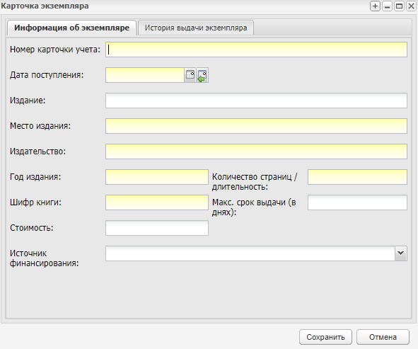
Рисунок 155 – «Карточка экземпляра»
В окне «Карточка учета экземпляра» появится новая запись. Чтобы отредактировать данные, выберите запись и нажмите на кнопку «Изменить». Откроется окно редактирования записи, аналогичное окну добавления записи (см. Рисунок 155).
Чтобы списать экземпляр, выберите запись с экземпляром и нажмите на кнопку «Списание». Откроется окно «Списание экземпляра» (Рисунок 156). Название экземпляра и автор будут указаны автоматически.
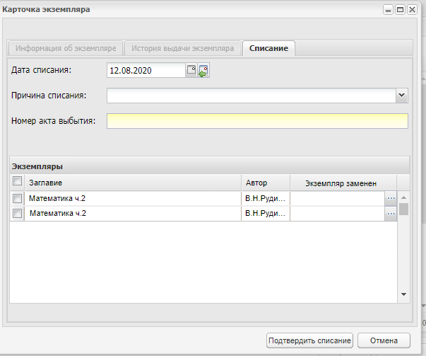
Рисунок 156 – Списание экземпляра
На вкладке «Списание» заполните поля:
- «Дата списания» – укажите дату списания экземпляра. По умолчанию установлена текущая дата;
- «Причина списания» – укажите причину списания, выбрав значение из выпадающего списка;
- «Экземпляр заменен» – выберите экземпляр. Значения формируются из реестра «Экземпляры»;
- «Номер акта выбытия» – укажите номер акта выбытия. Обязательное для заполнения поле.
В таблице на вкладке «Списание» указаны все экземпляры, которые были выбраны в окне «Карточка учета экземпляра» на вкладке «Экземпляры». Установите «флажок» в поле для установки «флажка» напротив экземпляров, которые необходимо списать.
Примечание – Если в поле «Причина списания» выбрано значение «Выдано в обменный фонд», то отображаются следующие поля:
- «Номер акта приема/передачи» – укажите номер акта приема/передачи. Необязательное для заполнения поле;
- «От» – укажите текущую дату;
- «Наименование принимающей организации» – укажите наименование принимающей организации. Обязательное для заполнения поле;
- «ФИО сотрудника, принявшего экземпляр» – укажите ФИО сотрудника, принявшего экземпляр. Необязательное для заполнения поле;
- «Телефон сотрудника, принявшего экземпляр» – укажите телефон сотрудника, принявшего экземпляр. Необязательное для заполнения поле.
Нажмите на кнопку «Подтвердить списание» для списания экземпляров. Записи об экземплярах из Системы не удалятся с сохранением даты списания.
Кнопка «Удалить» приведет к удалению записей об экземплярах из Системы. При этом откроется диалоговое окно с запросом на удаление, в котором необходимо подтвердить удаление, нажав кнопку «Да».
Кнопка «Печать» служит для печати списка экземпляров для текущей библиотечной единицы.
Для просмотра библиографической карточки экземпляра выделите запись и нажмите на кнопку «Библиограф.карточка». Откроется окно (Рисунок 157).
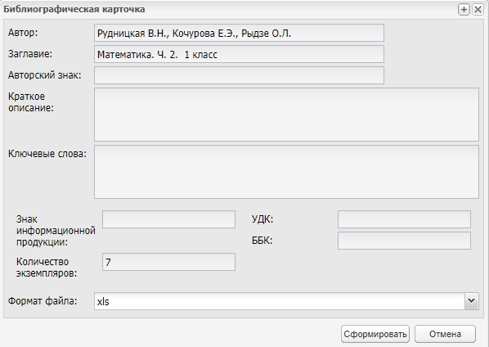
Рисунок 157 – Окно «Библиографическая карточка»
Окно «Библиографическая карточка» содержит следующую информацию:
- «Автор» – содержит значение поля «Автор» окна «Карточка учета экземпляра»;
- «Заглавие» – содержит значение поля «Заглавие» окна «Карточка учета экземпляра»;
- «Авторский знак» – содержит значение поля «Авторский знак» окна «Карточка учета экземпляра»;
- «Краткое описание» – содержит значение поля «Краткое описание» окна «Карточка учета экземпляра»;
- «Ключевые слова» – содержит значение поля «Ключевые слова» окна «Карточка учета экземпляра»;
- «Знак информационной продукции» – содержит значение поля «Знак информационной продукции» окна «Карточка учета экземпляра»;
- «УДК» – содержит значение код УДК, указанного в поле «Раздел УДК» окна «Карточка учета экземпляра»;
- «Количество экземпляров» – содержит количество записей из вкладки «Экземпляры» окна «Карточка учета экземпляра»;
- «ББК» – содержит значение код ББК, указанного в поле «Раздел ББК» окна «Карточка учета экземпляра»;
- «Формат файла» – обязательное для заполнения поле, содержащее значение .xls (значение по умолчанию), doc.
При нажатии на кнопку «Печать» содержимое окна «Библиографическая карточка» выгружается на локальный компьютер в формате .xls. Формирование файла происходит в асинхронном режиме в реестре «Асинхронные задачи».
При выборе необходимого элемента и нажатии на кнопку «Книгообменный фонд» откроется окно «Выдача экземпляров» (Рисунок 158).
Примечание – Если запись в библиотечном реестре в столбце «Выдан в фонде» имеет значение «Нет», то откроется окно «Выдача экземпляра» с кнопкой «Выдать в фонд», а если запись в столбце имеет значение «Да», то окно «Выдача экземпляра» будет комбинировано кнопками «Вернуть в школу» и «Вернуть в фонд».
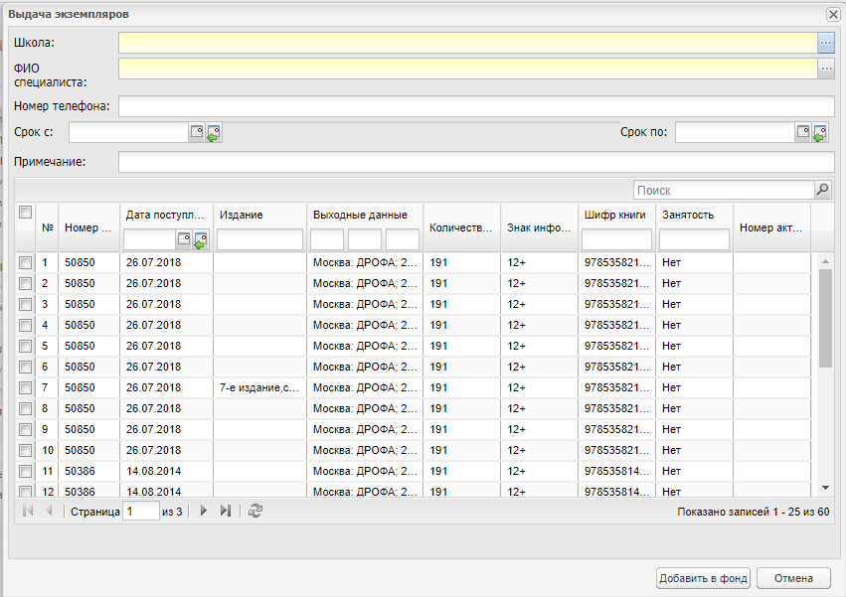
Рисунок 158 – Окно «Выдача экземпляров»
Если запись в библиотечном реестре в столбце «Выдан в фонде» имеет значение «Нет», то заполните поля:
- «Школа» – нажмите на кнопку , в открывшемся реестре «Организации» выберите организацию, обязательное для заполнения поле;
- «ФИО специалиста» – нажмите на кнопку , откроется окно «Учителя», в котором выберите специалиста, обязательное для заполнения поле;
- «Номер телефона» – введите номер телефона, необязательное для заполнения поле;
- «Срок с», «Срок по» – введите даты выдачи экземпляров с/по, необязательные для заполнения поля;
- «Примечание» – введите примечание, необязательное для заполнения поле.
Выберите необходимую запись карточки экземпляра, установив слева «флажок».
Нажмите на кнопку «Добавить в фонд». При нажатии на данную кнопку осуществляется перенос информации во вкладку «Выдача в книгообменный фонд» для выбранной в поле «Школа» организации.
При нажатии на кнопку «Отмена» окно закрывается без сохранения данных.
Если запись в библиотечном реестре в столбце «Выдан в фонде» имеет значение «Да», то заполните поля как в описании выше.
Выберите необходимую запись карточки экземпляра, установив слева «флажок».
При нажатии на кнопку «Вернуть в фонд» Система переносит информацию во вкладку «Выдача в книгообменный фонд» в выбранную в поле «Школа» организацию.
При нажатии на кнопку «Вернуть в школу» Система возвращает информацию в исходную школу.
При нажатии на кнопку «Отмена» окно закрывается без сохранения данных.
Примечание – При множественном выборе записей карточек происходит полный перенос информации в другую организацию.

Выдача/Сдача экземпляров
В Системе реализована функция оформления выдачи или сдачи экземпляров. Для этого перейдите в пункт меню «Пуск/ Библиотека/ Выдача/ Сдача экземпляров» или запустите ярлык 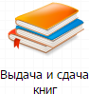 на рабочем столе Системы. Откроется окно «Выдача/ Сдача экземпляров» (Рисунок 159).
В этом окне активны вкладки «Выдать читателю» и «Выдать группе читателей». Нажмите на кнопку , откроется «Реестр читателей». Выберите запись из реестра, нажмите на кнопку «Выбрать».
После выбора читателя все функции окна «Выдача/Сдача экземпляров» станут активными (Рисунок 160)
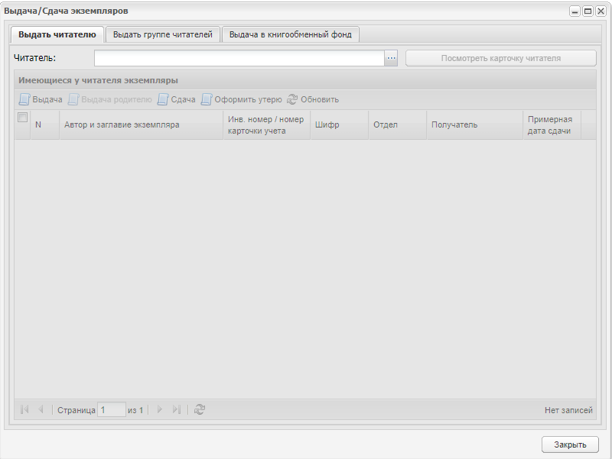
Рисунок 159 – Окно «Выдача/Сдача экземпляров»
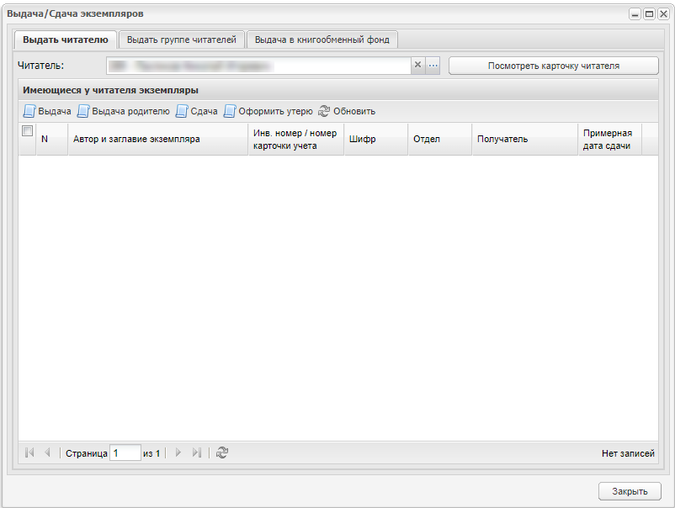
Рисунок 160 – Окно «Выдача/Сдача экземпляров»: выбор читателя
В поле «Имеющиеся у читателя экземпляры» отображаются все экземпляры, у которых дата в поле «Срок возврата» больше текущей даты.
Чтобы оформить выдачу экземпляра читателю, нажмите на кнопку «Выдача». Откроется окно «Реестр экземпляров (для выдачи)» (Рисунок 161).
В поле «Дата выдачи» указана текущая дата. Поле доступно для редактирования.
В строке «Читальный зал» установите «флажок», если экземпляр выдается в читальный зал.
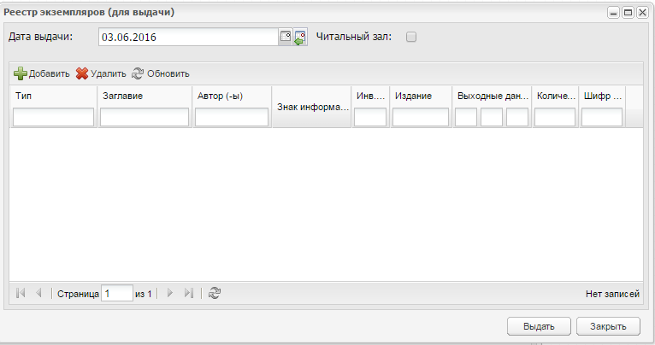
Рисунок 161 – Окно «Реестр экземпляров (для выдачи)»
Если в реестре отсутствуют записи о выдаваемых экземплярах, нажмите на кнопку «Добавить», откроется «Реестр экземпляров» (Рисунок 162). Установкой «флажка» выберите экземпляры для выдачи и нажмите на кнопку «Выбрать».
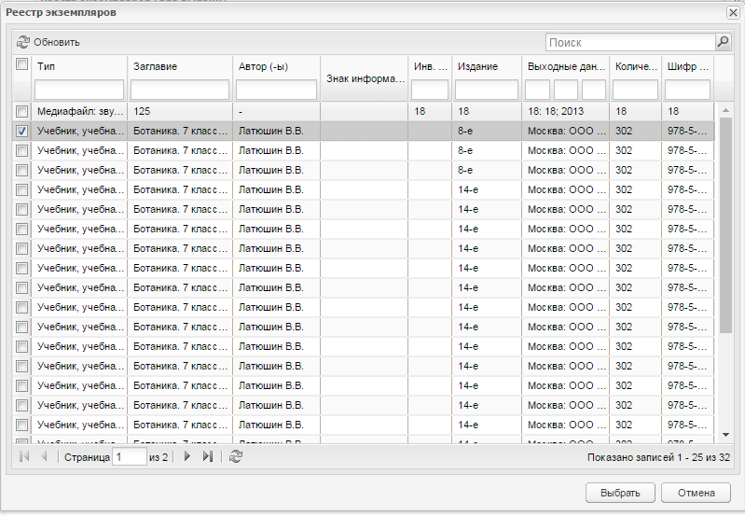
Рисунок 162 – Окно «Реестр экземпляров»
В «Реестре экземпляров (для выдачи)» появятся записи выбранных экземпляров. Выделите записи, нажмите на кнопку «Выдать», окно закроется автоматически. В окне «Выдача/Сдача экземпляров» появится новая запись с указанием данных экземпляра, а также примерной даты сдачи экземпляра. В поле «Дата выдачи» указана текущая дата. Поле доступно для редактирования.
При необходимости выдачи экземпляра родителю читателя воспользуйтесь кнопкой «Выдача родителю». Откроется окно «Реестр экземпляров (для выдачи)» (Рисунок 163).
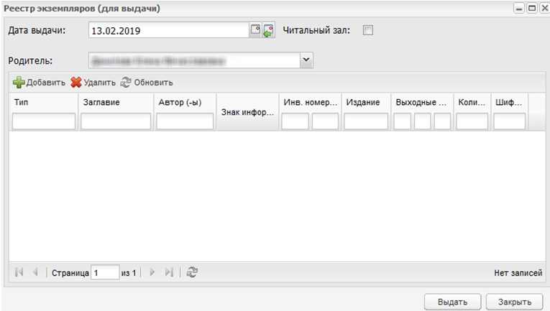
Рисунок 163 – Окно «Реестр экземпляров (для выдачи)»
Действия в окне аналогичны окну «Реестр экземпляров (для выдачи)» (Рисунок 161).
Чтобы оформить сдачу экземпляра читателю, выделите запись с экземпляром и нажмите на кнопку «Сдача». Откроется окно «Сдача экземпляров» (Рисунок 164).
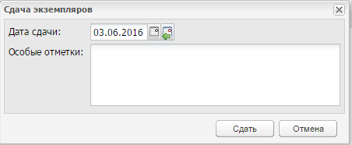
Рисунок 164 – Окно «Сдача экземпляров»
В поле «Дата сдачи» указана текущая дата. Поле доступно для редактирования.
В поле «Особые пометки» введите примечания, особые указания (например, износ обложки).
Нажмите на кнопку «Сдать». Запись об экземпляре исчезнет из реестра «Выдача/Сдача экземпляров».
Чтобы оформить утерю экземпляра, выделите запись с экземпляром и нажмите на кнопку «Оформить утерю». Откроется окно «Карточка экземпляра» с одной редактируемой вкладкой «Списание» (Рисунок 165), в котором заполните поля:
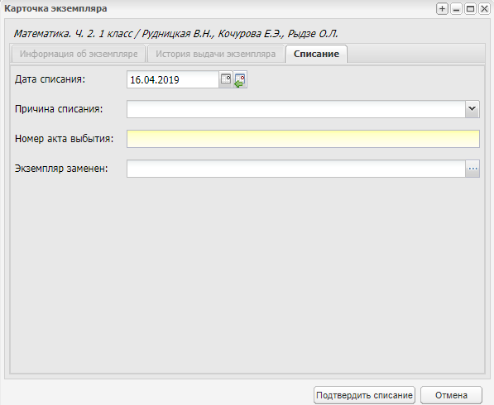
Рисунок 165 – Окно «Карточка экземпляра: списание»
- «Дата списания» – укажите дату списания. По умолчанию указана текущая дата;
- «Причина списания» – указано значение «Утеря читателями»;
- «Экземпляр заменен» – укажите, на какой экземпляр заменен утерянный экземпляр;
Нажмите на кнопку «Подтвердить списание». Окно «Карточка экземпляра: списание» закроется автоматически.
Кнопка «Посмотреть карточку участника» служит для просмотра данных читателя. Подробно «Карточка читателя» описана в реестре читателей (см. п. 1.32.14).
На вкладке «Выдать группе читателей» нажмите на кнопку «Добавить читателя», откроется «Реестр читателей» (Рисунок 166). Выберите запись из реестра, нажмите на кнопку «Выбрать» или установите «флажки» напротив необходимых значений.
Рисунок 166 – Окно «Реестр читателей»
Откроется окно «Выдача/Сдача экземпляров» (Рисунок 167). При нажатии на кнопку «Добавить книги» открывается окно «Библиотечный реестр», в котором представлен список всех книг, находящихся на балансе библиотеки (Рисунок 168).
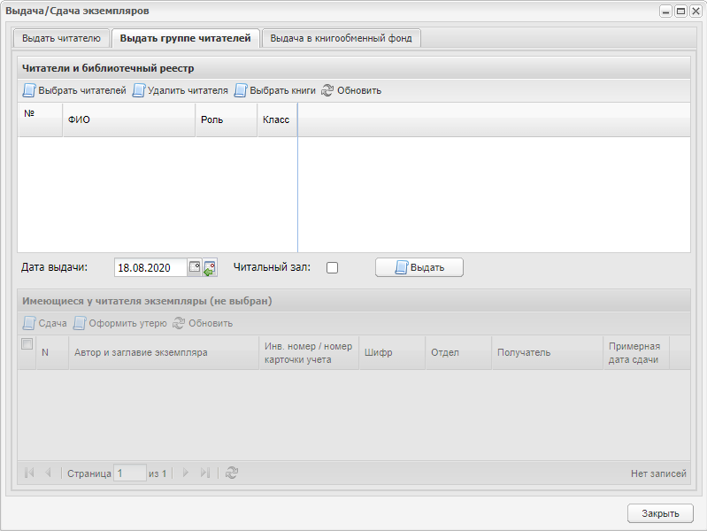
Рисунок 167 – Окно «Выдача/Сдача экземпляров»
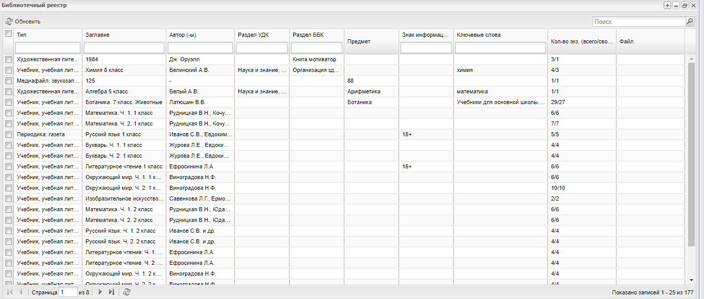
Рисунок 168 – Окно «Библиотечный реестр»
Чтобы оформить выдачу книг читателю, выделите запись с экземпляром и нажмите на кнопку «Выдать» (Рисунок 167).
Поле «Имеющиеся у читателя экземпляры» содержит список выданных книг у выделенного читателя (Рисунок 167).
Чтобы оформить сдачу экземпляра читателю, выделите запись с экземпляром и нажмите на кнопку «Сдача». Откроется окно «Сдача экземпляров» (Рисунок 169).
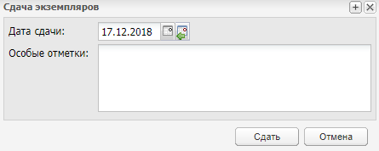
Рисунок 169 – Окно «Сдача экземпляров»
В поле «Особые отметки» введите примечания, особые указания (например, износ обложки).
Нажмите на кнопку «Сдать». Запись об экземпляре исчезнет из реестра «Выдача/Сдача экземпляров».
Чтобы оформить утерю экземпляра, выделите запись с экземпляром и нажмите на кнопку «Оформить утерю». Откроется окно «Карточка экземпляра» с одной редактируемой вкладкой «Причина списания» (Рисунок 170), в котором заполните поля:
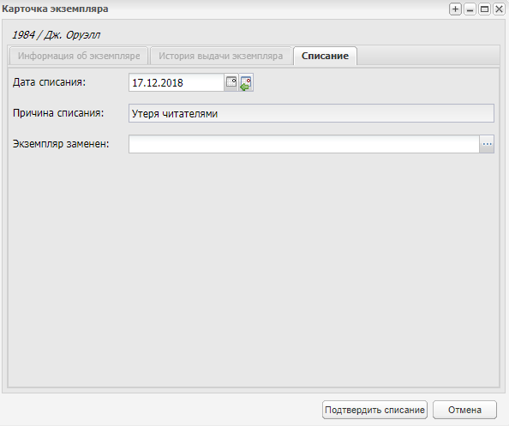
Рисунок 170 – Окно «Карточка экземпляра»
- «Дата списания» – укажите дату списания. По умолчанию указана текущая дата;
- «Причина списания» – указано значение «Утеря читателями»;
- «Экземпляр заменен» – укажите, на какой экземпляр заменен утерянный экземпляр.
Нажмите на кнопку «Подтвердить списание». Окно «Карточка экземпляра: списание» закроется автоматически.
Кнопка «Посмотреть карточку участника» служит для просмотра данных читателя. Подробно «Карточка читателя» описана в реестре читателей (см. п. 1.32.14).
На вкладке «Выдача в книгообменный фонд» представлен список карточек учета экземпляра (Рисунок 171).
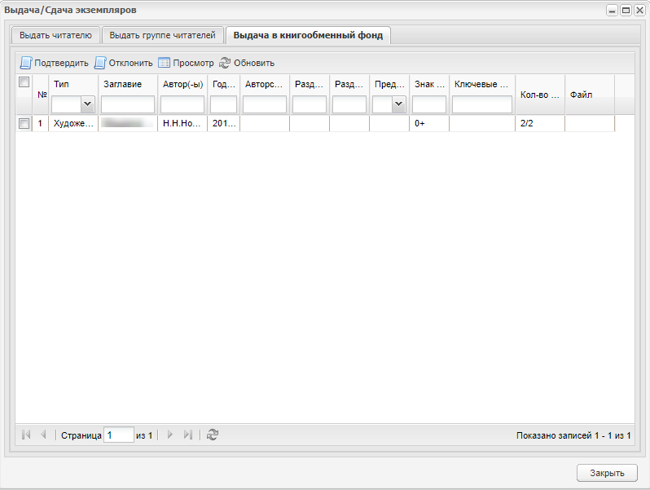
Рисунок 171 – Окно «Выдача/ Сдача экземпляров»
При выборе записи и нажатии кнопки «Подтвердить» информация по книгам переводится в школу.
При нажатии на кнопку «Отклонить» осуществляется возврат книг в исходную организацию.
При нажатии на кнопку «Просмотр» откроется окно «Выдача экземпляров».
Чтобы обновить информацию в данном окне, нажмите на кнопку «Обновить».

Реестр «Желаемая литература»
В реестре «Желаемая литература» (Рисунок 172) формируется список желаемой литературы читателей.
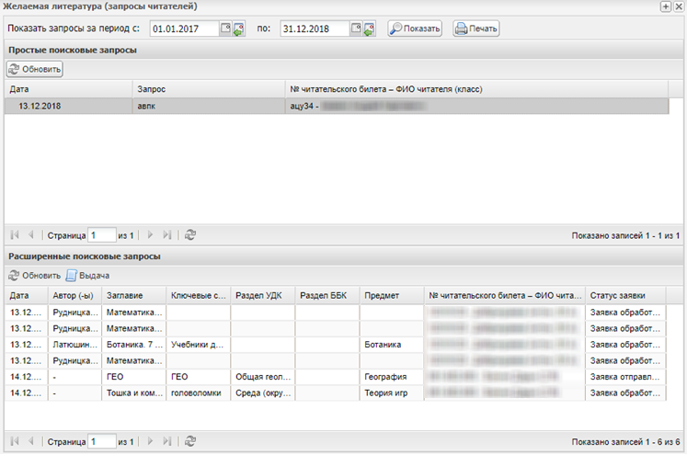
Рисунок 172 – Окно «Желаемая литература»
В реестре можно формировать запросы по желаемой дате. Для этого в полях «С» и «По» укажите период, за который нужно просмотреть запросы. Нажмите на кнопку «Показать». Система сформируется список желаемой литературы на указанный период.
Нажмите на кнопку «Выдача», чтобы открыть окно «Реестр экземпляров (для выдачи)» (Рисунок 173).
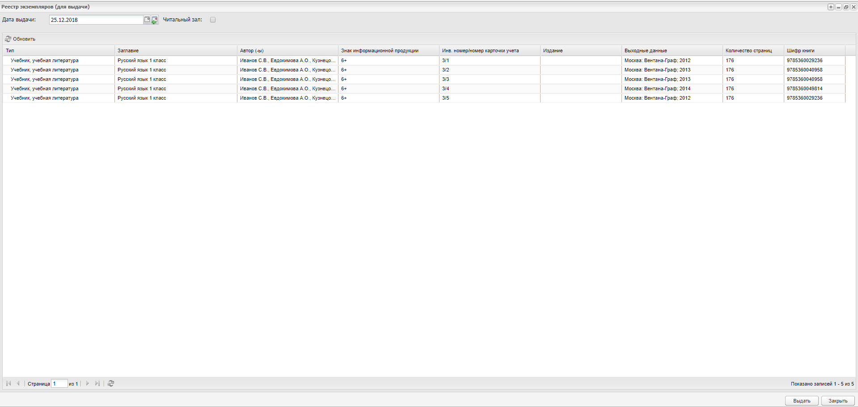
Рисунок 173 – Окно «Реестр экземпляров (для выдачи)»
При нажатии на кнопку «Выдать» в окне «Реестр экземпляров (для выдачи)» статус у заявки сменяется на «Заявка обработана». Запись о выданной книге отображается в реестре «Выдача/Сдача экземпляров» и в реестре «Реестр читателей» в карточке читателя.
Примечание – Все заявки на получение желаемой литературы из личного кабинета ученика поступают со статусом «Заявка отправлена».

Паспорт библиотеки
Модуль «Паспорт библиотеки» содержит информацию о библиотеке ОО.
Открыть модуль можно через переход в пункт меню «Пуск/ Библиотека/ Паспорт библиотеки». Откроется окно (Рисунок 174).
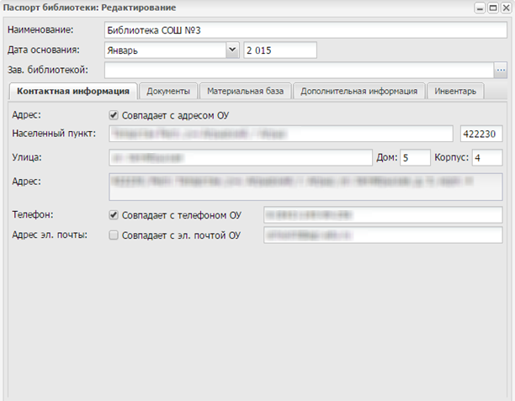
Рисунок 174 – Паспорт библиотеки. Вкладка «Контактная информация»
В верхней части окна содержится общая информация о библиотеке организации:
- «Наименование» – укажите принадлежность библиотеки к ОО;
- «Дата основания» – укажите дату основания библиотеки;
- «Зав. библиотекой» – укажите лицо, ответственное за ведение библиотекой, воспользовавшись окном «Учителя». Выделите ФИО сотрудника и нажмите на кнопку «Выбрать».
Информация о библиотеке разделена по вкладкам:
- «Контактная информация»;
- «Документы»;
- «Материальная база»;
- «Дополнительная информация»;
- «Инвентарь».
На вкладке «Контактная информация (см. Рисунок 174) содержится информация об адресе и телефоне библиотеки ОО.
В строке «Адрес» установите «флажок», если адрес библиотеки ОО совпадает с адресом самой ОО. В таком случае, информация в поля «Населенный пункт», «Улица», «Адрес» подтянется из модуля «Данные моей организации». В ином случае, заполните поля вводом значений с клавиатуры.
В строках «Телефон» и «Адрес эл. почты» установите «флажок» в поле параметра, если телефон и электронный адрес почты библиотеки совпадают с телефоном и адресом электронной почты самой организации. В ином случае, введите данные с клавиатуры.
На вкладке «Документы» (Рисунок 175) содержится информация по нормативно-правовым документам и документации учета работы библиотеки. Информация представлена в табличном варианте (подробнее описано в руководстве пользователя «Основная часть»).
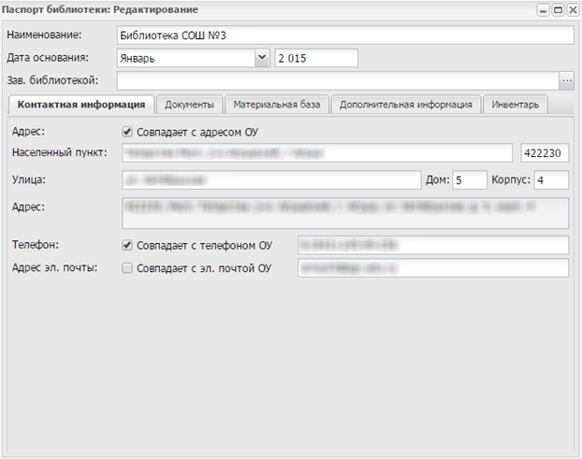
Рисунок 175 – Паспорт библиотеки. Вкладка «Документы»
Чтобы добавить информацию в раздел, нажмите на кнопку «Добавить». Откроется окно «Документы библиотеки: Добавление» (Рисунок 176), в котором заполните поля:
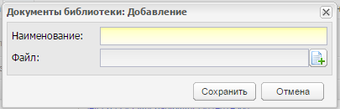
Рисунок 176 – Окно «Документы библиотеки: Добавление»
- «Наименование» – введите наименование документа;
- «Файл» – осуществляется загрузка файла для документа библиотеки.
Нажмите на кнопку «Сохранить».
На вкладке «Материальная база» содержится информация о материальном имуществе библиотеки.
Заполните информацию в соответствии с указанными параметрами.
На вкладке «Дополнительная информация» содержится информация по правилам пользования библиотеки и режимам работы библиотеки.
Услуги, оказываемые библиотекой, и правила пользования библиотекой введите значения с клавиатуры в соответствующих полях.
Заполните режим работы библиотеки в соответствующих ячейках.
Примечание – При вводе режимов работы двоеточие указывается автоматически.
В разделе «Даты санитарных дней» указываются санитарные дни библиотеки для текущего учебного года. Чтобы добавить санитарный день, нажмите на кнопку «Добавить». Откроется окно «Санитарные дни: Добавление» (Рисунок 177).
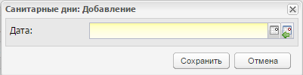
Рисунок 177 – Окно «Санитарные дни: Добавление»
На вкладке «Инвентарь» (Рисунок 178) содержится информация сведения о материальном имуществе библиотеки (мебель, техника и т.д.).
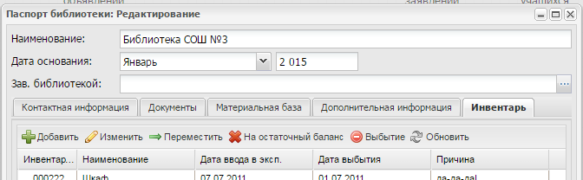
Рисунок 178 – Паспорт библиотеки. Вкладка «Инвентарь»
При добавлении инвентаря открывается окно «Инвентарь кабинета: Добавление» (Рисунок 179).
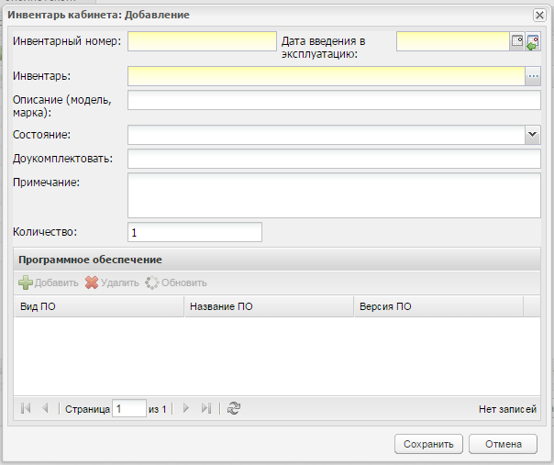
Рисунок 179 – Окно «Добавление инвентаря»
Введите инвентарный номер, дату введения эксплуатации инвентаря.
Выберите инвентарь из справочника «Инвентарь» (подробнее описано в руководстве пользователя «Справочники и отчеты»). Укажите для выбранного инвентаря модель или марку. Укажите состояние инвентаря. В поле «Доукомплектовать» укажите элементы доукомплектования инвентаря при необходимости. Нажмите на кнопку «Сохранить».
Кнопка «Переместить» служит для перемещения инвентаря в другой кабинет. Чтобы переместить инвентарь в другой кабинет:
- выделите запись с единицей инвентаря, который нужно переместить;
- нажмите на кнопку «Переместить», откроется окно «Перемещение инвентаря» (Рисунок 180);
- при необходимости измените кабинет, воспользовавшись реестром «Аудиторный фонд»;
- нажмите на кнопку «Сохранить».
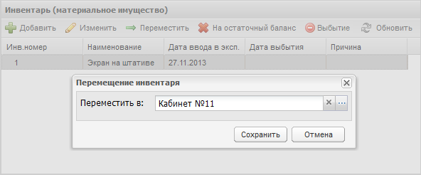
Рисунок 180 – Окно «Перемещение инвентаря»
Кнопка «На остаточный баланс» служит для переноса инвентаря на остаточный баланс.
Чтобы перевести инвентарь на остаточный баланс ОО:
- выделите запись с единицей инвентаря, который нужно перевести на остаточный баланс, и нажмите на кнопку «На остаточный баланс»;
- для записи единицы инвентаря очистится значение в столбце «Инв.номер». Это означает, что единица инвентаря перевелась на остаточный баланс ОО (Рисунок 181).
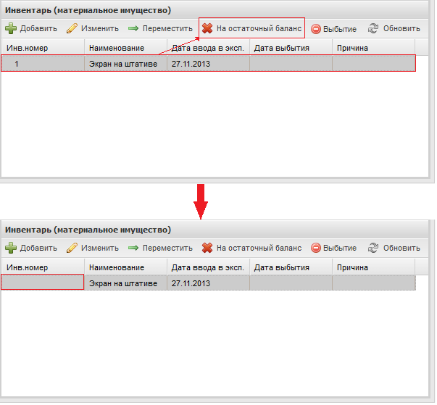
Рисунок 181 – Перевод инвентаря на остаточный баланс
Примечание – Обратное перемещение инвентаря с остаточного баланса невозможно.
Кнопка «Выбытие» служит для списания инвентаря. Чтобы отметить инвентарь как выбывший из эксплуатации:
- выделите запись с инвентарем, который нужно отметить как выбывший, и нажмите на кнопку «Выбытие»;
- откроется окно «Выбытие инвентаря» (Рисунок 182), в котором заполните поля:
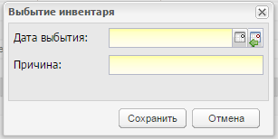
Рисунок 182 – Окно «Выбытие»
  - «Дата выбытия» – выберите дату, с которой эксплуатация инвентаря прекратится;
  - «Причина» – введите причину, по которой прекращается эксплуатация инвентаря.
- нажмите на кнопку «Сохранить», запись с предметом не удалится. Будут заполнены столбцы «Дата выбытия» и «Причина».
Примечание – При сохранении изменений инвентарь не удаляется из списка, а помечается как выбывший.
Паспорт библиотеки заполнен. Нажмите на кнопку «Сохранить».

Реестр библиотечных мероприятий
Реестр библиотечных мероприятий используется для своевременного оповещения читателей организации о мероприятиях библиотеки.
Перейдите в пункт меню «Пуск/ Библиотека/ Реестр библиотечных мероприятий», откроется окно «Реестр библиотечных мероприятий» (Рисунок 183).
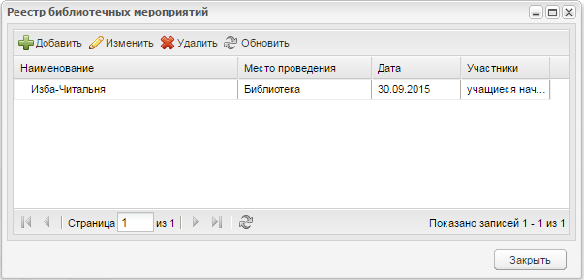
Рисунок 183 – Окно «Реестр библиотечных мероприятий»
Чтобы просмотреть подробную информацию о событии, выделите событие и нажмите на кнопку «Изменить», откроется следующее окно (Рисунок 184).
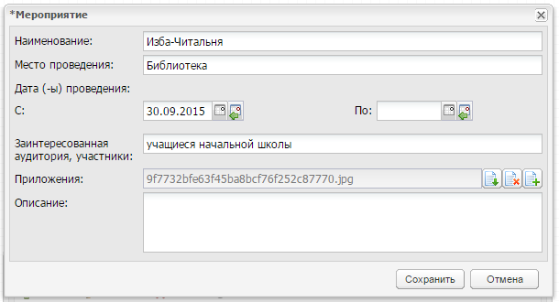
Рисунок 184 –Окно просмотра мероприятия
Чтобы добавить новое событие:
- нажмите на кнопку «Добавить»;
- откроется окно (Рисунок 185);
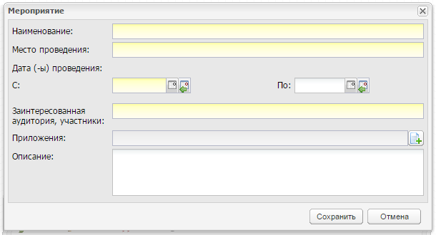
Рисунок 185 – Добавление нового события
- заполните поля:
  - «Наименование» – укажите соответствующее значение;
  - «Место проведения» – укажите место проведения мероприятия;
  - «Дата (-ы) проведения»: «С» и «По» – служат для указания даты проведения события;
  - «Заинтересованная аудитория, участники» – укажите сведения об участниках мероприятиях, об аудитории, которую может заинтересовать данное событие;
  - «Приложение» – поле загрузки документов и файлов касательно выполняемого городского события, например, протокола события, краткого описания и пр.;
  - «Описание» – введите текст описания.
- нажмите на кнопку «Сохранить».

Реестр читателей
Реестр читателей представляет собой модуль, который содержит список всех читателей библиотеки.
Для поиска читателя воспользуйтесь функцией поиска в реестре читателей (Рисунок 186). В поля «№ читательского билета», «ФИО», «Класс», «Задолженность (кол-во экз.)» начните вводить данные без нажатия кнопки «Enter», поиск начнет выдавать подходящих читателей.
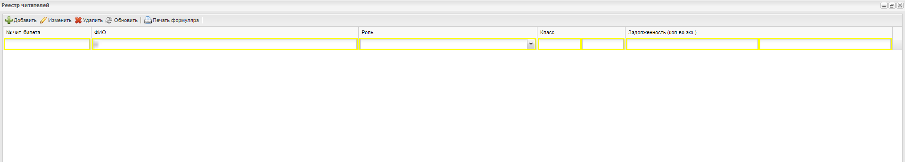
Рисунок 186 - Функция поиска в реестре читателей
Для добавления читателя в реестр нажмите на кнопку «Добавить». Откроется окно «Читатель: Добавление» (Рисунок 187), которое состоит из трех вкладок: «Общая информация», «История выдачи», «Заметки библиотекаря».
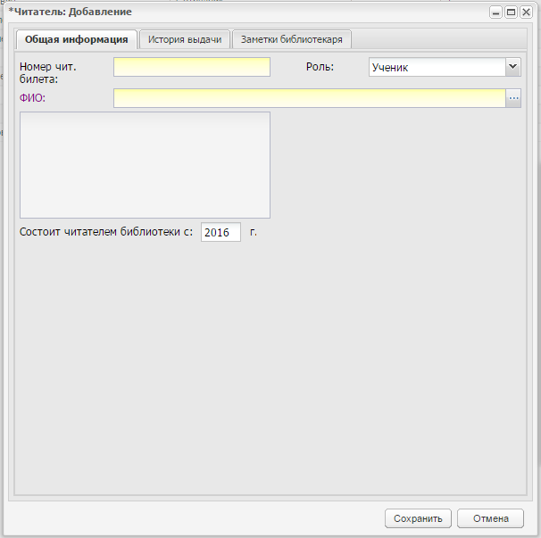
Рисунок 187 – Окно «Читатель: Добавление»
На вкладке «Общая информация» заполните поля:
- «Номер читательского билета» – введите номер. Номер должен быть уникальным среди реестра читательских билетов текущей организации;
- «Роль» – укажите роль читателя (пользователя) в Системе, выбрав значение из выпадающего списка;
- «ФИО» – укажите пользователя. Если выбрана роль «Ученик» – откроется реестр «Ученики», если выбрана роль «Сотрудник» – откроется реестр «Сотрудники»;
- расположенное ниже поле содержит информационные данные пользователя. Поле автоматически заполняется при выборе пользователя и не доступно для редактирования;
- «Состоит читателем библиотеки с» – укажите год, начиная с которого читатель состоит в библиотеке. Система автоматически укажет текущий год.
Вкладка «История выдачи» является информационной. Значения формируются автоматически из модуля «Выдача/Сдача экземпляров».
Примечания
1 Экземпляр считается невозвращенным, если дата в поле «Срок возврата» не наступила.
2 Экземпляр считается занятым, если дата в поле «Срок возврата» больше текущей даты.
3 Экземпляр можно выдавать только читателю библиотеки, которым становится пользователь после добавления его через реестр «Читатели библиотеки».
4 Поля «Умеет ли читать сам» и «Техника чтения» активны только для учеников 1го класса.
Вкладка «Заметки библиотекаря» заполняется библиотекарем (Рисунок 188).
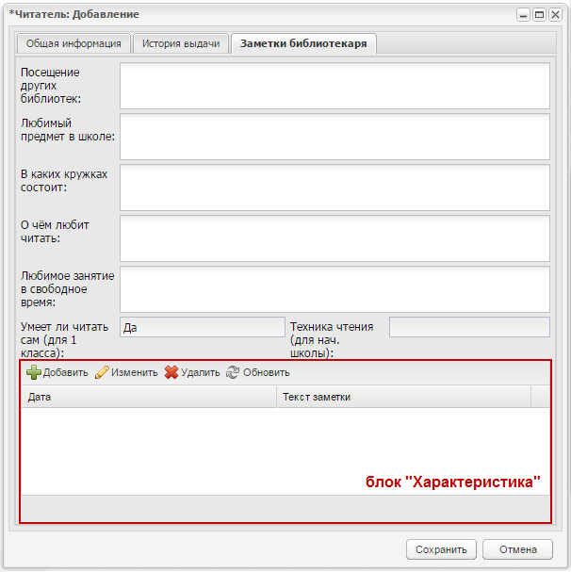
Рисунок 188 – Окно «Читатель: Добавление», вкладка «Заметки библиотекаря»
Чтобы добавить характеристику о читателе, нажмите на кнопку «Добавить», откроется окно (Рисунок 189).
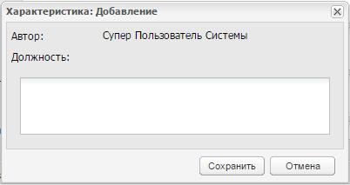
Рисунок 189 – Добавление характеристики читателя
В строке «Автор» «Должность» Система автоматически укажет роль и должность пользователя, добавляющего характеристику.
Далее в поле ввода введите характеристику читателя, нажмите на кнопку «Сохранить».
Карточка читателя заполнена. Нажмите на кнопку «Сохранить» для создания записи о читателей в реестре.
В Системе реализована функция печати формуляра читателя.
Для этого выберите запись о читателе в реестре.
Нажмите на кнопку «Печать формуляра». Откроется запрос Системы на открытие формуляра в программе Microsoft Office Excel. Откройте файл, выполните печать документа в программе Microsoft Office Excel.
В Системе реализована сервисная функция добавления читателей библиотеки, которая позволяет ускорить процесс заполнения реестра читателей, добавляя их из реестров сотрудников и учеников. Для этого перейдите в пункт меню «Пуск/ Библиотека/ Сервисная функция/ Добавление читателей библиотеки», откроется окно (Рисунок 190).
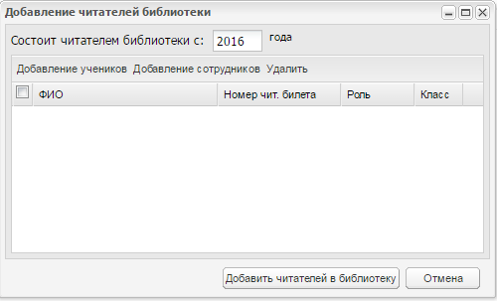
Рисунок 190 – Окно «Добавление читателей библиотеки»
Укажите, с какого года пользователь состоит читателем библиотеки. По умолчанию установлено текущее значение.
Далее воспользуйтесь кнопкой «Добавление учеников». При нажатии на данную кнопку откроется реестр учеников, в котором установите «флажок» в поле параметра учеников, которых нужно добавить в реестр читателей, нажмите на кнопку «Выбрать».
Для добавленных учеников заполните поле «Номер чит. билета» вводом значения с клавиатуры. Номер читательского билета должен быть уникальным в рамках текущей организации.
Для добавления читателей среди сотрудников нажмите на кнопку «Добавление сотрудников», дальнейшие действия аналогичны добавлению читателей учеников.
Чтобы удалить пользователя из списка, выделите запись и нажмите на кнопку «Удалить». Откроется диалоговое окно с запросом на удаление, в котором необходимо подтвердить удаление, нажав кнопку «Да».
После того как указаны все необходимые для добавления в реестр читателей пользователи, нажмите на кнопку «Добавить читателей в библиотеку».
Примечание – При переводе ученика на следующий учебный год выполняется проверка, является ученик читателем, очищается значение в поле «Номер чит. билета» в карточке читателя (см. Рисунок 187). Далее при открытии карточки читателя, поле «Номер чит. билета» подсвечивается как обязательное для заполнения поле.

Книга суммарного учета
Реестр «Книга суммарного учета» (КСУ) предназначена для реализации контроля движения экземпляров. Для перехода в реестр выберите пункт меню «Пуск/ Библиотека/ Книга суммарного учета». Откроется окно (Рисунок 191).
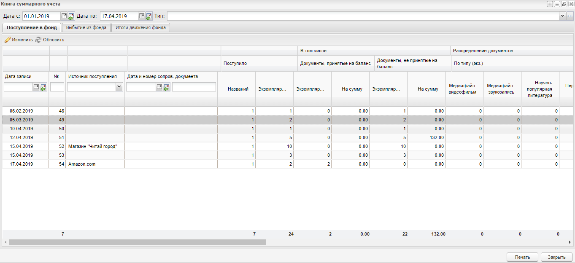
Рисунок 191 – Окно «Книга суммарного учета»
В верхней части окна заполните поля:
- «Дата с» – укажите дату. По умолчанию содержит дату 01.01 текущего календарного года;
- «Дата по» – укажите дату. По умолчанию содержит текущую дату;
- «Тип» – укажите тип экземпляра (значения формируются из справочника «Типы библиотечных экземпляров» (см. п. 1.32.2)).
Окно «Книга суммарного учета» содержит следующие вкладки:
- «Поступление в фонд»;
- «Выбытие из фонда»;
- «Итоги движения фонда».
Чтобы экспортировать содержимое окна в формате .xls, нажмите на кнопку «Печать». Экспорт ведется в асинхронном режиме. Файл формируется с учетом фильтров, выставленных на вкладках реестра.

Вкладка «Поступление в фонд»
Вкладка «Поступление в фонд» отображает информацию об экземплярах, которые были добавлены в библиотечный реестр.
На данной вкладке реализованы следующие фильтры:
- «Дата записи» – укажите дату создания записи в КСУ;
- «№» – укажите порядковый номер записи»;
- «Источник поступления» – выберите источник поступления;
- «Дата и номер сопров. документа» – укажите дату и номер сопроводительного документа.
На вкладку «Поступление в фонд» записи добавляются автоматически при создании новых записей в реестре «Библиотечный реестр».
Примечания
1 Если в библиотечном реестре запись удалена, то и в КСУ она будет удалена.
2 Если в библиотечном реестре не заполнено поле «Источник поступления», то в КСУ отображается пустое значение, количество записей в КСУ создается по дате создания.
Для редактирования записи на вкладке «Поступление в фонд» выделите нужную запись и нажмите на кнопку «Изменить». Откроется окно (Рисунок 192).
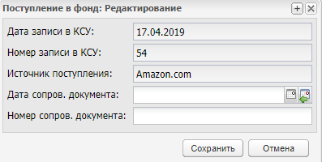
Рисунок 192 – Окно «Поступление в фонд: Редактирование»
Заполните поля, доступные для редактирования:
- «Дата сопров. документа» – укажите дату сопроводительного документа;
- «Номер сопров. документа» – укажите номер сопроводительного документа.
Нажмите на кнопку «Сохранить».

Вкладка «Выбытие из фонда»
Вкладка «Выбытие из фонда» отображает информацию об экземплярах из библиотечного реестра, которые были списаны (Рисунок 193).
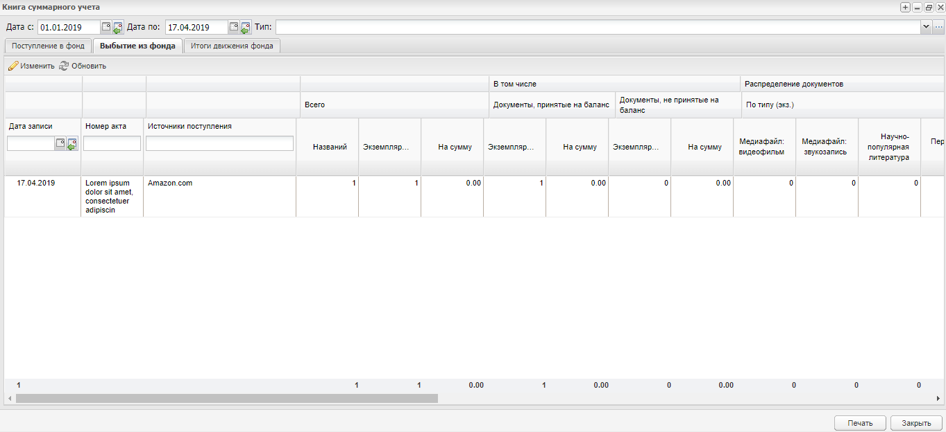
Рисунок 193 – Вкладка «Выбытие из фонда»
На данной вкладке реализованы следующие фильтры:
- «Дата записи» – укажите дату создания записи в КСУ;
- «Номер акта» – укажите номер акта выбытия»;
- «Источник поступления» – укажите источник поступления.
На вкладку «Выбытие из фонда» записи добавляются автоматически при списании экземпляров в реестре «Библиотечный реестр».
Примечания
1 Если в библиотечном реестре списаны экземпляры с одинаковыми значениями в полях «Дата списания» и «Номер акта выбытия», то в КСУ будет создана одна запись.
2 Если в библиотечном реестре отредактировано значение поля «Номер акта», то в КСУ во всех списанных экземплярах будет изменен номер акта выбытия.
Для редактирования записи на вкладке «Выбытие из фонда» выделите нужную запись и нажмите на кнопку «Изменить». Откроется окно (Рисунок 194).
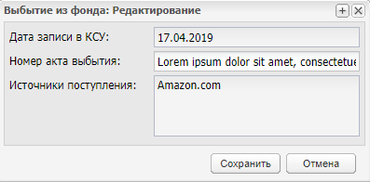
Рисунок 194 – Окно «Выбытие из фонда: Редактирование»
Заполните поля, доступные для редактирования:
- «Номер акта выбытия» – укажите номер акта выбытия.
Нажмите на кнопку «Сохранить».

Вкладка «Итоги движения фонда»
Вкладка содержит итоговые значения за заданный период и их разницу. На каждый календарный год создается по 4 строки (Рисунок 195):
- 1 строка – данные на 1 января календарного года;
- 2 строка – поступило;
- 3 строка – выбыло;
- 4 строка – данные на 1 января следующего календарного года.
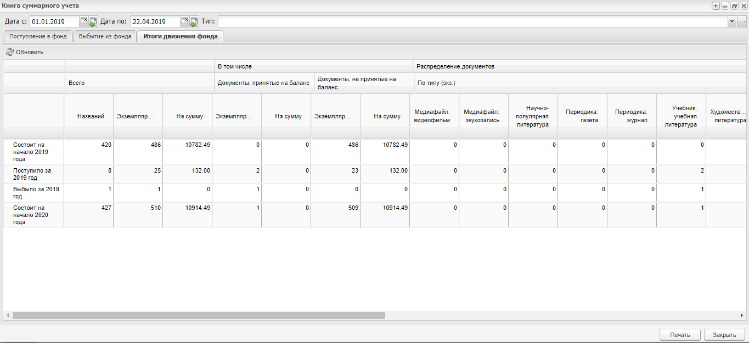
Рисунок 195 – Вкладка «Итоги движения фонда»
Данные для строки «Поступило» добавляются из вкладки «Поступление в фонд». Данные для строки «Выбыло» добавляются из вкладки «Выбытие из фонда».

Отчеты
Перейдите в пункт меню «Пуск/ Библиотека/ Отчеты». Выберите один из следующих отчетов:
- «Дневник работы библиотеки» – содержит данные о составе читателей, посещаемости, а также количестве выданных экземпляров в разрезе типа экземпляров либо по тематике (разделу УДК);
- «Списанные экземпляры» – содержит количество списанных экземпляров, сгруппированных по типу и причине списания;
- «Список выданных книг» – содержит список должников на выбранную дату;
- «Список должников» – попадают все должники на указанную перед формированием отчета дату, т.е. те читатели, у которых примерная дата сдачи хотя бы одного экземпляра превышает фактическую дату сдачи;
- «Список книг из книгообменного фонда» – содержит информацию о книгах в выбранной организации, которые в столбце «Выдан в фонде» библиотечного реестра имеют значения «Да».
В окне параметров формирования отчета укажите значения и нажмите на кнопку «Сформировать». Файл отчета будет сохранен в указанную директорию на локальном компьютере пользователя.

Вкладка «Моя литература» в ЛК
Для перехода на вкладку «Библиотечный каталог» необходимо авторизоваться в личном кабинете ученика/родителя. Далее нажмите на вкладку «Моя литература»(Рисунок 196).
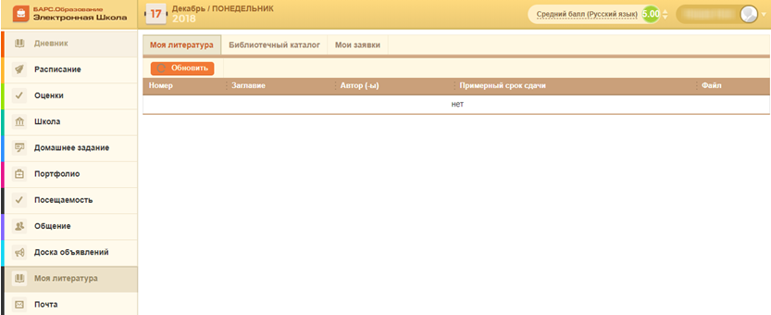
Рисунок 196 – Вкладка» Моя литература»
Вкладка «Библиотечный каталог» включает поля (Рисунок 197):
- «Тип» – указан тип экземпляра;
- «Заглавие» – указано заглавие библиотечного экземпляра;
- «Авторы» – указаны авторы библиотечного экземпляра;
- «Раздел УДК» – указан раздел УДК;
- «Раздел ББК» – указан раздел ББК;
- «Предмет» – указан предмет, для которого назначен экземпляр;
- «Знак информационных материалов» – указан знак информационных экземпляров;
- «Ключевые слова»– указаны ключевые слова для экземпляра;
- «Количество экземпляров» – указано количество библиотечных экземпляров.
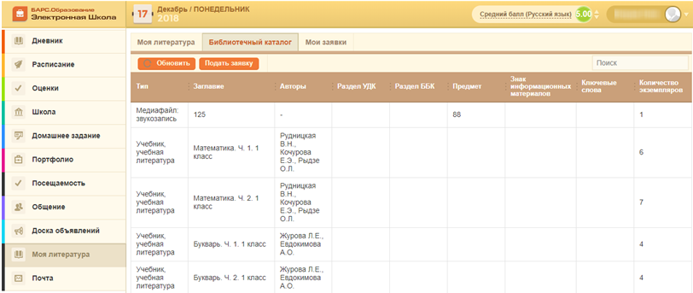
Рисунок 197 – Вкладка «Библиотечный каталог»

Подача заявки в ЛК
На получение библиотечного экземпляра необходимо перейти в личный кабинет ученика и выбрать пункт «Моя литература». Далее перейдите на вкладку «Библиотечный каталог» и нажмите на кнопку «Подать заявку». Откроется окно «Подать заявку» (Рисунок 198).
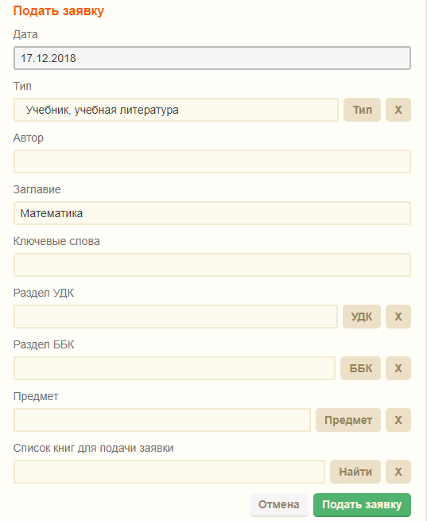
Рисунок 198 – Окно «Подать заявку»
Окно «Подать заявку» содержит поля:
- «Дата» – по умолчанию указана текущая дата;
- «Тип» – указан тип экземпляра;
- «Автор» – укажите автора библиотечного экземпляра;
- «Заглавие» – указано заглавие библиотечного экземпляра;
- «Ключевые слова» – укажите ключевые слова для экземпляра;
- «Раздел УДК» – укажите раздел УДК;
- «Раздел ББК» – укажите раздел ББК;
- «Предмет» – укажите предмет, для которого назначен экземпляр;
- «Список книг для подачи заявки» – представлен список книг для подачи заявки.
Нажмите на кнопку «Найти», чтобы произвести поиск записей по введенным параметрам. Результаты поиска отображаются в окне «Найденные записи» (Рисунок 199).
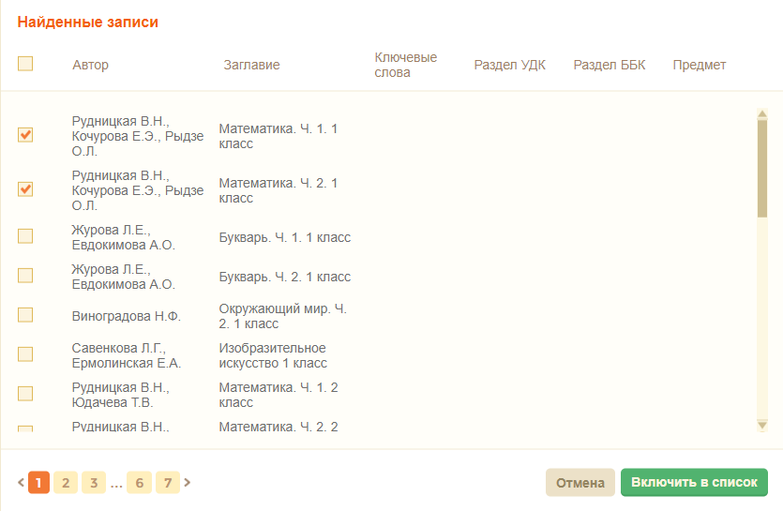
Рисунок 199 – Окно «Найденные записи»
Далее нажмите на кнопку «Включить в список» для включения выбранного элемента из окна «Найденные записи» в поле «Список книг для подачи заявки».
Для подачи заявки нажмите на кнопку «Подать заявку».

Мои заявки в ЛК
В Системе реализована вкладка «Мои заявки» в личном кабинете ученика. Для этого перейдите в личный кабинет ученика и выберите пункт «Моя литература» (Рисунок 200).
Рисунок 200 – Окно «Личный кабинет ученика»
Вкладка «Мои заявки» включает поля (Рисунок 201):
- «Дата подачи» – указана дата подачи заявки;
- «Автор» – указан автор библиотечного экземпляра;
- «Заглавие» – указано заглавие библиотечного экземпляра;
- «Предмет» – указано наименование предмета;
- «Статус» – указано значение статуса;
- «Поиск» – поиск записей по всем заявкам.
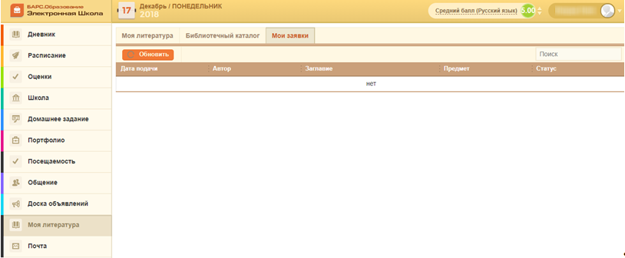
Рисунок 201 – Мои заявки

Интеграция с МФЦ
В Системе реализована интеграция с МФЦ – сервис для регионального сегмента СМЭВ, который на запрос с данными ученика школы возвращает информацию о том, учится ли такой ученик в указанной школе в настоящий момент по данным БД Системы.
Для доступа перейдите в пункт меню «Пуск/ Администрирование/ Настройки системы». Откроется окно «Настройки системы». Перейдите во вкладку «Настройки интеграции с МФЦ» (Рисунок 202).
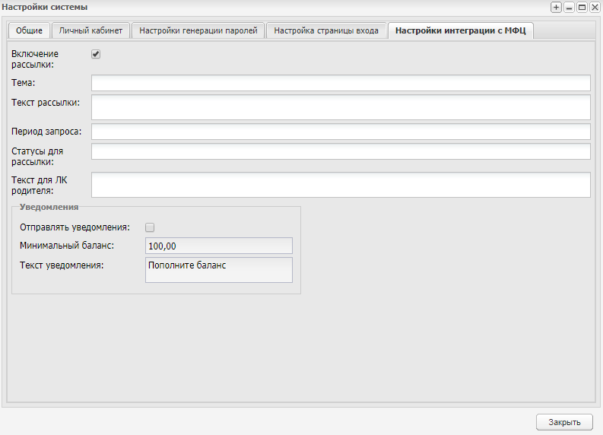
Рисунок 202 – Вкладка «Настройки интеграции с МФЦ»
Заполните поля:
- параметр «Включение рассылки» – установите «флажок» для включения рассылки пользователям. Если параметр включен, то поля, описанные ниже, доступны для редактирования;
- «Тема» – введите тему;
- «Текст рассылки» – введите текст рассылки;
- «Период запроса» – укажите период запроса;
- «Статусы для рассылки» – выберите значения из списка, установив напротив них «флажки», выбранные значения будут перечислены через запятую;
- «Текст для ЛК родителя» – введите текст для ЛК родителя.
Блок «Уведомления» содержит следующие поля:
- «Отправлять уведомления» – установите «флажок» для отображения уведомления в личном кабинете родителя. Если параметр включен, то поля, описанные ниже, доступны для редактирования;
- «Минимальный баланс» – введите минимальный баланс;
- «Текст уведомления» – введите текст уведомления.
Нажмите на кнопку «Закрыть».
Примечание – При включении рассылки в реестре заявлений при добавлении записи Система требует указать e-mail, если он не указан, то выводится сообщение: «Пожалуйста, заполните поле «E-mail». Это необходимо для отправки рассылки о способах получения транспортной карты» (Рисунок 203).
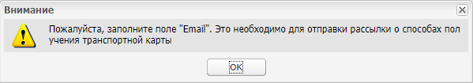
Рисунок 203 – Системное сообщение

Транспортная карта в ЛК
В Системе реализована вкладка «Транспортная карта» в личном кабинете родителя. Для перехода во вкладку «Транспортная карта» перейдите в личный кабинет родителя (Рисунок 204) и выберите пункт «Транспортная карта» (Рисунок 205).
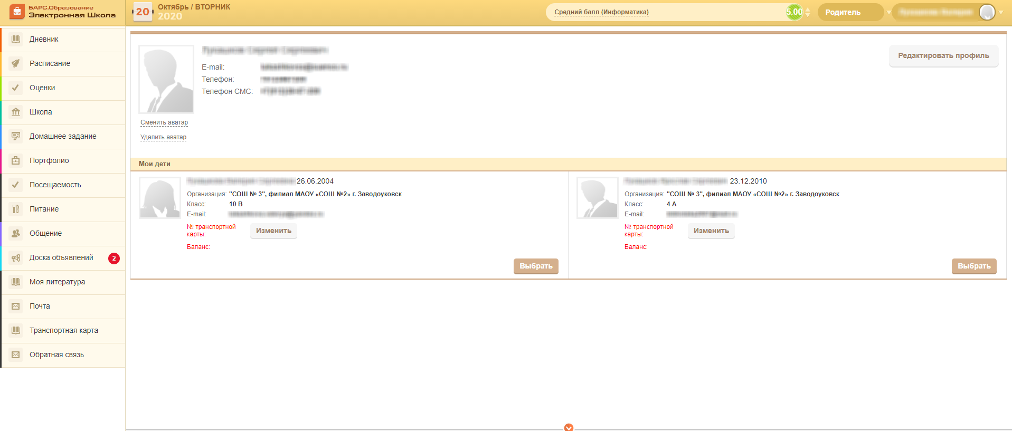
Рисунок 204 – Окно «Личный кабинет родителя»
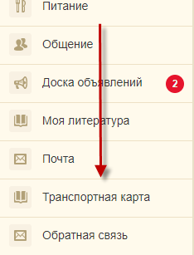
Рисунок 205 - Вкладка «Транспортная карта»
Вкладка «Транспортная карта» содержит следующие функции (Рисунок 206):
- «Добавить ТК»;
- «Изменить»;
- «Удалить»;
- «Обновить».
Вкладка «Транспортная карта» включает поля:
- «ФИО ребенка» – указано ФИО ребенка;
- «№ транспортной карты» – указан номер ТК, привязанных к детям родителя;
- «Баланс (руб)» – указан баланс транспортной карты;
- «Наличие в стоп-листе» – указана информация о наличии ТК в стоп-листе.
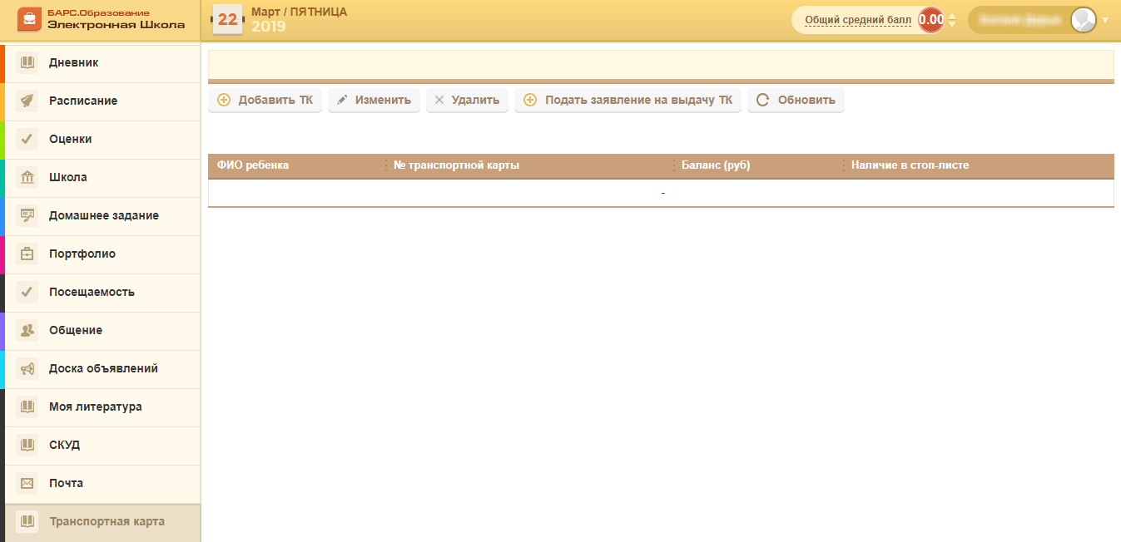
Рисунок 206 – Транспортная карта
Чтобы изменить транспортную карту для ученика, нажмите на кнопку «Изменить» рядом с элементом «№ транспортной карты» (Рисунок 207). Откроется окно «Редактировать карту». Заполните поле «Номер транспортной карты». Поле «Баланс транспортной карты» предназначено только для просмотра. Нажмите кнопку «Сохранить» для сохранения изменений или нажмите кнопку «Отмена» для закрытия окна без сохранения внесенных изменений.
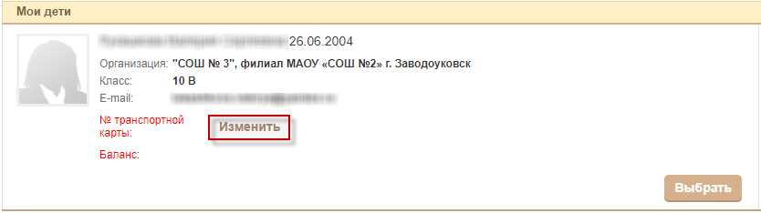
Рисунок 207 - Кнопка «Изменить» для изменения ТК
Чтобы добавить транспортную карту для ученика, нажмите на кнопку «Добавить ТК». Откроется окно «Добавить карту» (Рисунок 208).
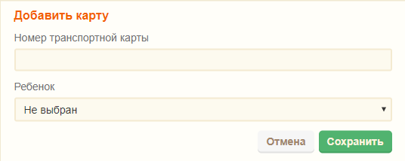
Рисунок 208 – Окно «Добавить карту»
Заполните следующие поля:
- «Номер транспортной карты» – укажите номер транспортной карты. Обязательное для заполнения поле;
- «Ребенок» – укажите ФИО ученика.
Для сохранения введенных данных нажмите на кнопку «Сохранить».
В личном кабинете родителя реализовано уведомление. Уведомление отображается по ребенку, который выбран в профиле родителя.
Текст уведомления содержит: «БАЛАНС ТРАНСПОРТНОЙ КАРТЫ № хххххххххх на дату дд.мм.гггг составляет NN руб NN коп. Остаток льготных поездок N», где:
- хххххххх – № ТК ребенка, выбранного в профиле родителя;
- дд.мм.гггг – дата последнего обращения к МФЦ;
- NN – сумма, полученная из МФЦ;
- N – количество льготных поездок.
Примечание – Для просмотра № транспортной карты ученика необходимо перейти в пункт меню «Пуск/ Реестры/ Ученики». Откроется окно «Портфолио ученика» (Рисунок 209).
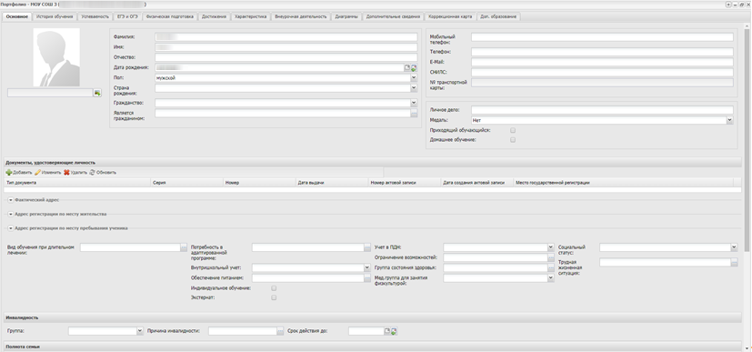
Рисунок 209 – Портфолио ученика
Чтобы подать заявление на выдачу транспортной карты, на вкладке «Транспортная карта» нажмите на кнопку «Подать заявление на выдачу ТК». Будет выполнен переход на страницу РПГУ с подробной информацией о получении услуги по выдаче транспортной карты (Рисунок 210).
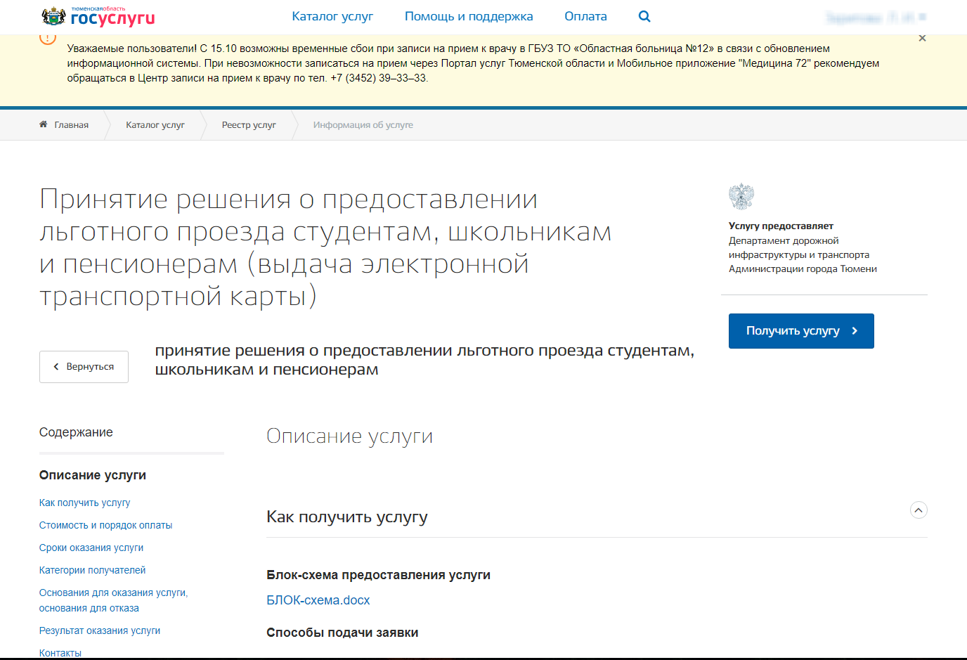
Рисунок 210 – Окно РПГУ

Движение учащихся
В Системе реализован подключаемый модуль «Книга движения учащихся», в рамках которого доступны следующие возможности:
- формирование книги движения учащихся;
- печать книги движения учащихся;
- формирование отчетов по движению учащихся.
Право на просмотр реестра имеют администратор Системы, администратор организации, директор ОО и пользователи, которым в настройках доступа дано такое право.
Для доступа к данному модулю нажмите на ярлык на рабочем столе Системы или перейдите в пункт меню «Пуск/ Отчеты/ Движение учащихся» (Рисунок 211).
Формирование книги движения учащихся происходит автоматически и не требует дополнительных действий со стороны пользователя Системы. События, по которым формируется книга движения учащихся:
- зачисление учащихся;
- перевод учащихся;
- отчисление учащихся;
- восстановление учащихся из реестра выпускников.
В книге движения по каждому учащемуся отмечается дата выбытия и прибытия, событие, причина выбытия, общеобразовательные организации и классы выбытия/прибытия.
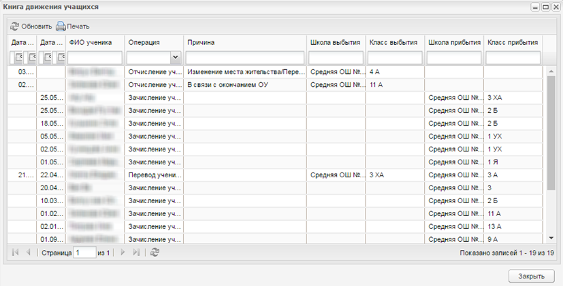
Рисунок 211 – Окно «Книга движения учащихся»
Отчеты данного модуля включают в себя отчеты по движению учащихся и динамике движения учащихся, выбытию/прибытию учащихся ОО.
Для печати книги движения учащихся:
- нажмите на кнопку «Печать»;
- в окне параметров формирования данных (Рисунок 212) введите период и организацию;
- нажмите на кнопку «Сформировать»;
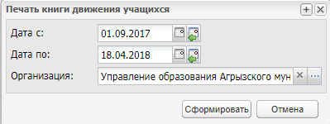
Рисунок 212 – Окно параметров формирования данных для печати книги движения учащихся
- web-браузер откроет запрос, в котором выберите действие «Сохранить файл», укажите директорию, в которую будет сохранен документ. При необходимости измените имя сохраняемого документа. Файл выбранного документа будет сохранен в указанную директорию на локальном компьютере.

Поощрения
Блок «Поощрение» портфолио ученика (Рисунок 213) используется для занесения сведений о поощрении обучающихся путевками в федеральные и всероссийские детские центры, получение премий отличниками и т.д., а также для передачи указанных сведений в Контингенте в составе данных «Прочие достижения».
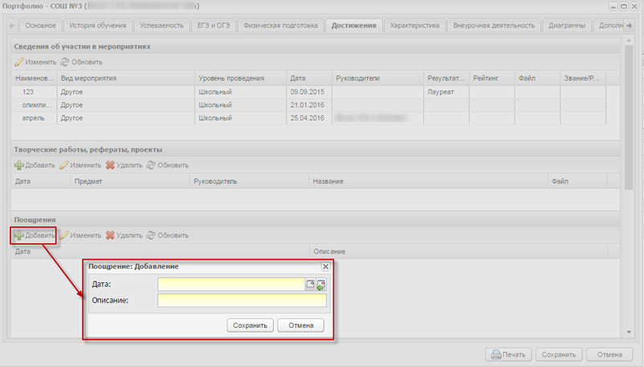
Рисунок 213 – Добавление записи поощрения в портфолио ученика

Дополнительное образование

Реестр «Кружки»
Для перехода в реестр «Кружки» выберите пункт меню «Пуск/ Реестры/ Кружки». Откроется окно (Рисунок 214).
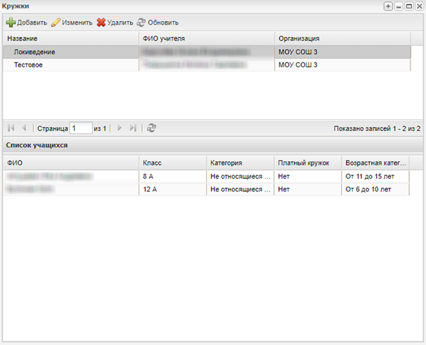
Рисунок 214 – Окно «Кружки»
Для добавления записи в реестр нажмите на кнопку «Добавить». Откроется окно (Рисунок 215).
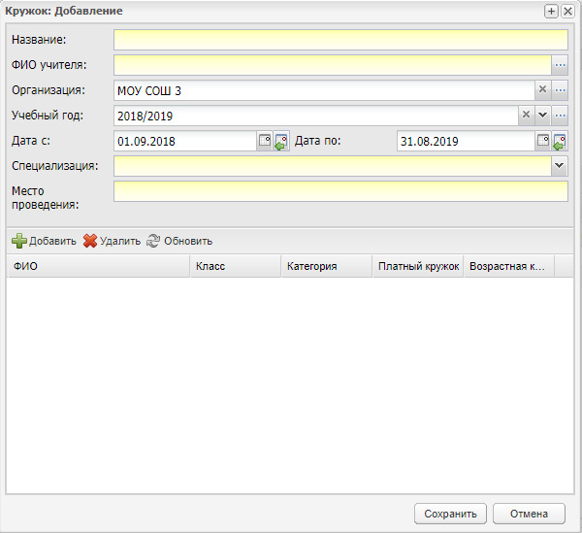
Рисунок 215 – Добавление записи в реестр «Кружки»
Заполните поля:
- «Название» – укажите наименование кружка;
- «ФИО учителя» – укажите педагога кружка, выбрав значение из реестра «Учителя». Чтобы добавить одного сотрудника, выделите фамилию участника и нажмите на кнопку «Выбрать». Чтобы добавить одновременно несколько сотрудников, удерживая клавишу «Ctrl» на клавиатуре, выделите записи с ФИО участников и нажмите на кнопку «Выбрать»;
- «Организация» – выберите организацию из реестра «Организации», в которой образован кружок;
- «Учебный год» – укажите учебный год формирования кружка, выбором значения из выпадающего списка или воспользовавшись справочником «Периоды обучения». По умолчанию поле заполнено текущим учебным годом;
- «Дата с», «Дата по» – укажите период действия кружка;
Примечание – Значения в полях «Дата с» и «Дата по» должны входить в период обучения, выбранного в поле «Учебный год» окна добавления/редактирования кружка.
- «Специализация» – выберите специализацию кружка из выпадающего списка;
- «Место проведения» – укажите место проведения;
- «Платный кружок» – установите «флажок», если кружок работает на платной основе.

Группа справочников «Дополнительное образование»
Справочники являются простыми (описание работы с простым справочником подробнее описано в руководстве пользователя «Справочники и отчеты»).
Для работы с группой справочников перейдите в пункт меню «Пуск/ Справочники/ Дополнительное образование».

Возрастные периоды
Для добавления записи:
- нажмите на кнопку «Добавить»;
- откроется окно «Возрастной период детей: Добавление» (Рисунок 216);
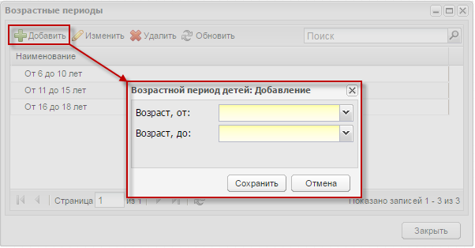
Рисунок 216 – Добавление записи в справочник «Возрастные периоды»
- в полях «Возраст, от» и «Возраст, до» укажите возраст детей, входящих в период дополнительного образования;
- нажмите на кнопку «Сохранить».

Категории
Для добавления записи:
- нажмите на кнопку «Добавить»;
- откроется окно «Категория детей: Добавление» (Рисунок 217);
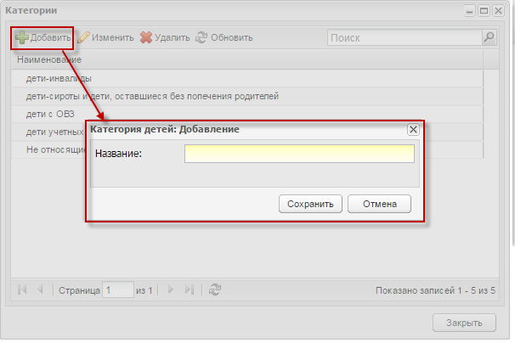
Рисунок 217 – Добавление записи в справочник «Категории»
- в поле «Название» укажите наименование категории;
- нажмите на кнопку «Сохранить».

Направления
Для добавления записи:
- нажмите на кнопку «Добавить»;
- откроется окно «Направление дополнительного образования: Добавление» (Рисунок 218);
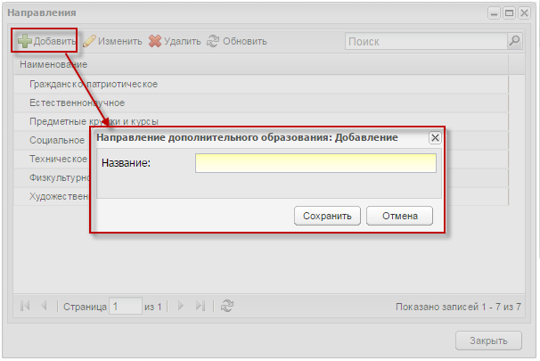
Рисунок 218 – Добавление записи в справочник «Направления»
- в поле «Название» укажите наименование направления;
- нажмите на кнопку «Сохранить».

Наименование кружков (секций и др.)
Для добавления записи:
- нажмите на кнопку «Добавить»;
- откроется окно «Наименование кружка, секции и т.д.: Добавление» (Рисунок 219);
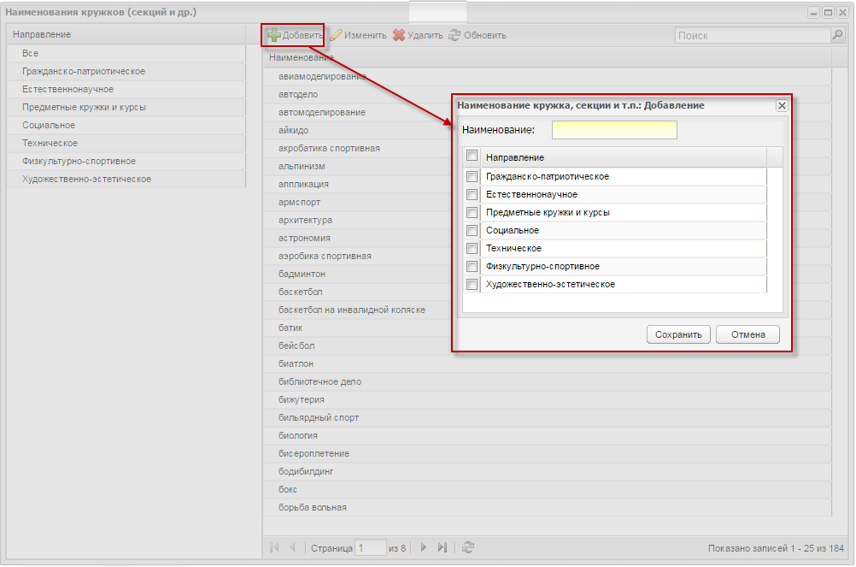
Рисунок 219 – Добавление записи в справочник «Наименование кружков (секций и др.)»
- заполните поля:
  - «Наименование» – укажите наименование кружка (секции и др.);
  - установкой «флажка» укажите направление, к которому относится создаваемый кружок (секция и др.).
- нажмите на кнопку «Сохранить».

Формы
Для добавления записи:
- нажмите на кнопку «Добавить»;
- откроется окно «Форма работы: Добавление» (Рисунок 220);
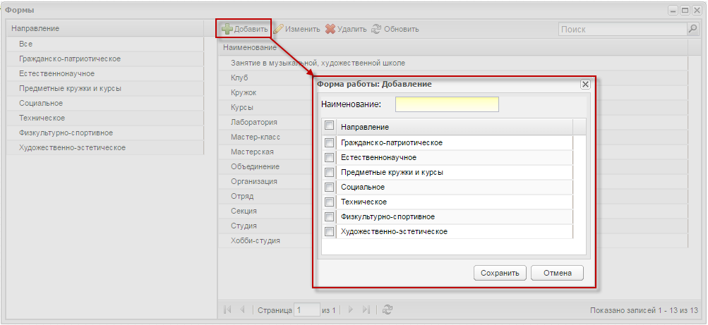
Рисунок 220 – Добавление записи в справочник «Формы»
- заполните поля:
  - «Наименование» – укажите наименование формы;
  - установкой «флажка» укажите направление, к которому относится создаваемая форма.
- нажмите на кнопку «Сохранить».

Условия обучения
Для добавления записи:
- нажмите на кнопку «Добавить»;
- откроется окно «Условие обучения: Добавление» (Рисунок 221);
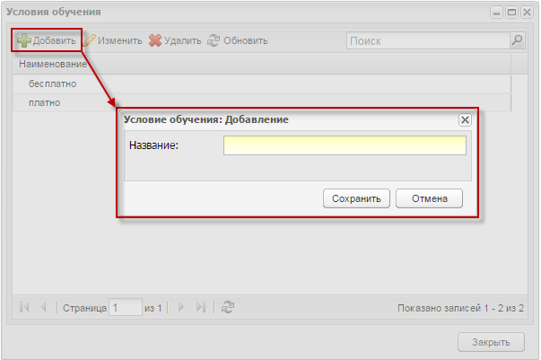
Рисунок 221 – Добавление записи в справочник «Условия обучения»
- в поле «Название» укажите название условия обучения;
- нажмите на кнопку «Сохранить».

Организации, оказывающие услуги доп. образования
Перейдите в пункт меню «Пуск/ Справочники/ Дополнительное образование/ Организации, оказывающие услуги доп. образования». В открывшемся окне нажмите на кнопку «Добавить» (Рисунок 222) и в поле «Название» укажите название организации, оказывающей услуги доп. образования.
Нажмите на кнопку «Сохранить».
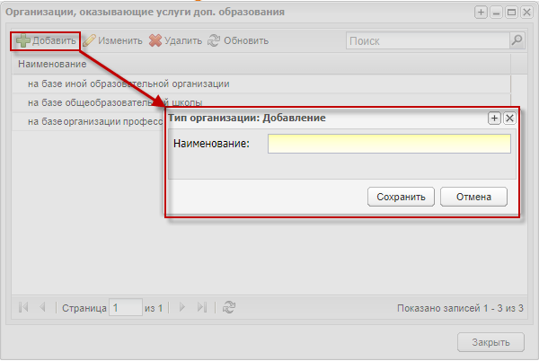
Рисунок 222 – Добавление записи в справочник «Организации, оказывающие услуги доп. образования»

Специализация кружков
Перейдите в пункт меню «Пуск/ Справочники/ Дополнительное образование/ Специализация кружков». В открывшемся окне нажмите на кнопку «Добавить» и в поле «Название» укажите специализацию
Нажмите на кнопку «Сохранить».

Изменения портфолио учащегося – вкладка «Доп. образование»
Для заполнения вкладки нажмите на кнопку «Добавить», заполните открывшуюся форму (Рисунок 223), соответствующими значениями предварительно заданных в группе справочника «Дополнительное образование» (см. п. 1.36.1). Нажмите на кнопку «Сохранить».
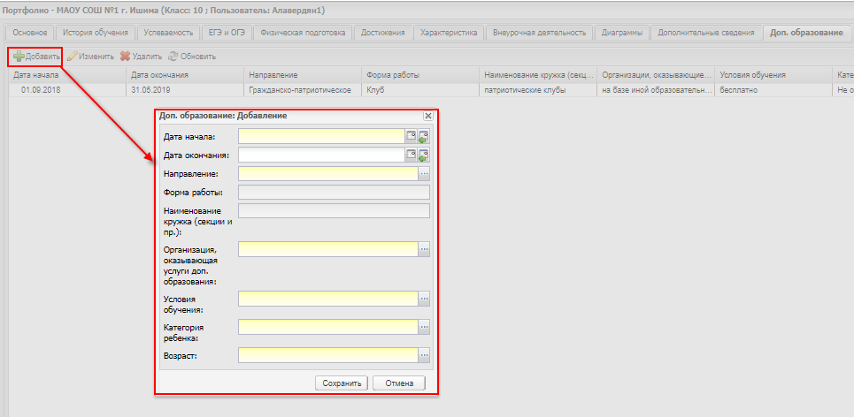
Рисунок 223 – Заполнение вкладки «Доп. образование»
Примечания
1 Значения в полях «Дата начала» и «Дата окончания» должны входить в период обучения, выбранного в поле «Учебный год» окна добавления/редактирования кружка.
2 При редактировании значения в поле «Дата начала» изменения применяются только в портфолио, значение в поле «Дата с» в реестре «Кружки» не меняется.
3 Если ученика зачислили в течение учебного года, то при добавлении его в кружок, запись «Дата начала» по умолчанию заполнена датой начала его обучения в ОО с возможностью редактировать это поле.

Отчет «Охват услугами дополнительного образования в разрезе учеников»
Для формирования отчета перейдите в пункт меню «Пуск/ Отчеты/ Динамические отчеты/ Охват услугами дополнительного образования». Откроется окно (Рисунок 119).
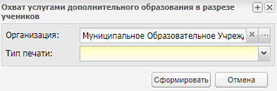
Рисунок 224 – Окно ввода входных параметров
Заполните поля:
- «Организация» – выберите организацию. По умолчанию выбрана текущая организация;
- «Тип печати» – выберите тип печати.
После заполнения полей нажмите на кнопку «Сформировать», отчет будет выгружен на локальный компьютер в формате .xls.

Перевод коррекционных классов
В Системе присутствуют изменения для перевода коррекционных классов при подключении плагина «Перевод коррекционных классов». Для доступа перейдите в пункт меню «Пуск/ Реестры/ Классы», выберите класс, нажмите на кнопку «Перевод» (Рисунок 225).
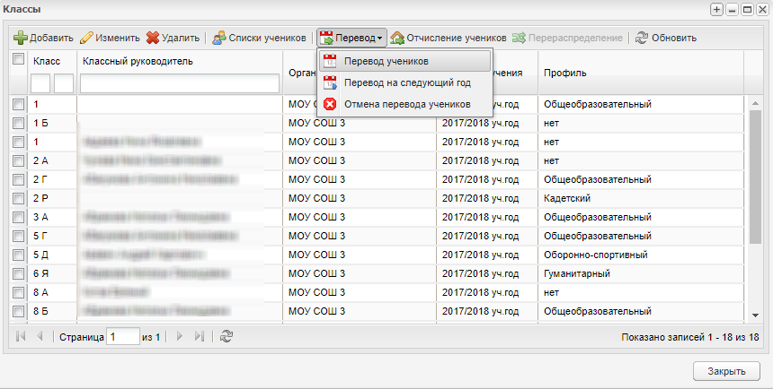
Рисунок 225 – Кнопка «Перевод»
В Системе есть два варианта перевода:
- «Перевод учеников»;
- «Перевод на следующий год».

Кнопка «Перевод учеников»
При нажатии на кнопку «Перевод учеников» откроется окно «Перевод учеников» (подробнее описано в руководстве пользователя «Основная часть»).
Поля о текущей информации о классе не редактируемые, заполняются автоматически.
Поле «Класс» (информация о классе, в который переводится ученик) ‒ содержит уровни классов (значения берутся из справочника «Типы классов» ‒ вкладка Коррекционная), начиная с текущего. По умолчанию уровень класса на один уровень выше, литера остается без изменений.
Если текущий класс равен 3, то следующий будет 4 класс (дополнительный уровень для 3-го класса пропускается), так как считается, что данный класс занимался по обычной программе.
Если текущий класс равен 3 минус 1, то следующий будет равен 3 минус 2. Считается, что данный класс занимается по пролонгированной программе обучения.
Если текущий класс равен 3 минус 2, то следующий будет 4 класс. По умолчанию считается, что класс будет учиться по обычной программе.

Кнопка «Перевод на следующий год»
При нажатии на кнопку открывается окно «Перевод классов на следующий учебный год» (подробнее описано в руководстве пользователя «Основная часть»). Существует возможность выбора класса, в который необходимо перевести учеников на следующий год.
Столбец «Класс» ‒ подтягивающий список с уровнями классов (значения берутся из справочника «Типы классов» ‒ вкладка «Коррекционная»). По умолчанию уровень класса на один уровень выше, литера остается без изменений.
В случае успешного перевода класса (создания класса на следующий учебный год) все ученики, которые принадлежат данному классу, переводятся на следующий учебный год в класс, который был выбран в окне «Перевод классов на следующий учебный год».
Если в Системе не создан класс на следующий учебный год, Система автоматически создает класс (значение берется из справочника «Типы классов» ‒ вкладка «Коррекционная») и выполняет перевод учеников в этот класс.

Массовое проставление посещаемости
Массовое проставление посещаемости включает отметку об отсутствии определенного ученика в определенный промежуток времени, причину отсутствия и перечень предметов, от посещения которых ученик был освобожден.
Перейдите в пункт меню «Пуск/ Классный журнал/ Классный журнал» и заполните поля «Дата с» и «Дата по» с помощью системного календаря. В поле «Предмет/Группа (Класс)» из выпадающего списка выберите класс или предмет, по которому требуется отобразить учеников в журнале (Рисунок 226).
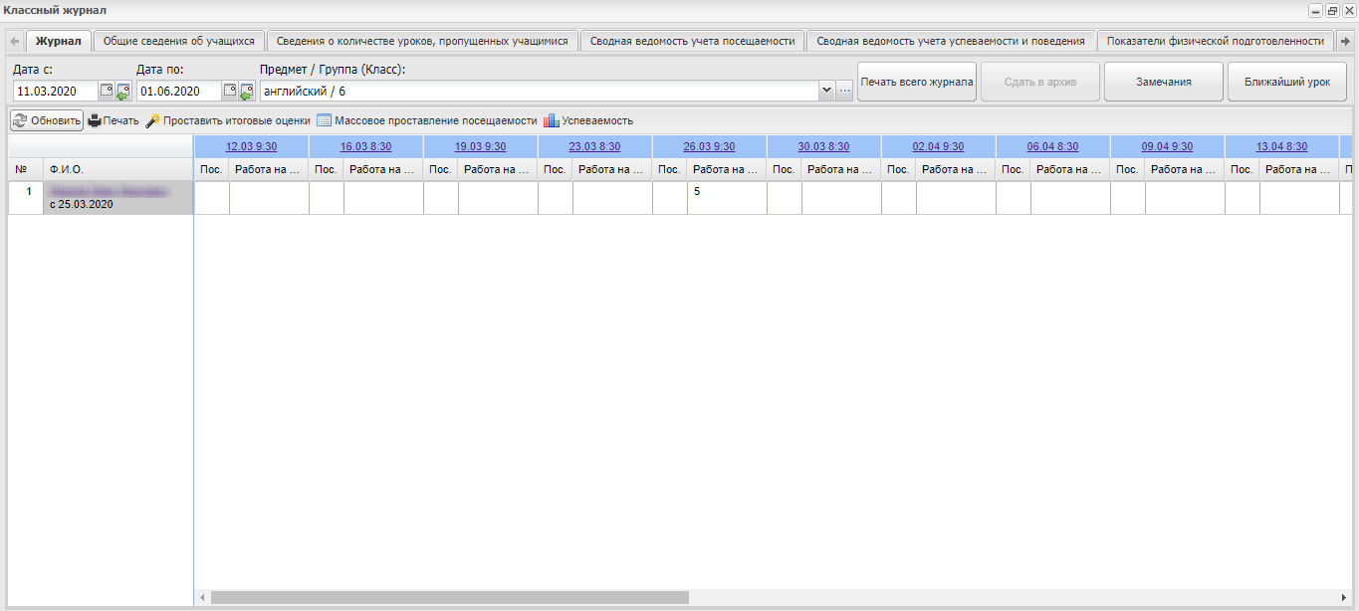
Рисунок 226 – Окно «Классный журнал»
На верхней панели выберите кнопку «Массовое проставление посещаемости». Откроется окно «Массовое проставление посещаемости» (Рисунок 227).
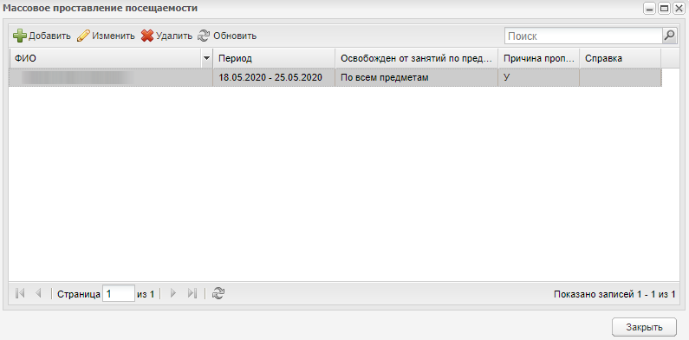
Рисунок 227 – Окно «Массовое проставление посещаемости»
Чтобы добавить отметку о посещаемости, нажмите на кнопку «Добавить». Откроется окно «Массовое проставление посещаемости: Добавление» (Рисунок 228).
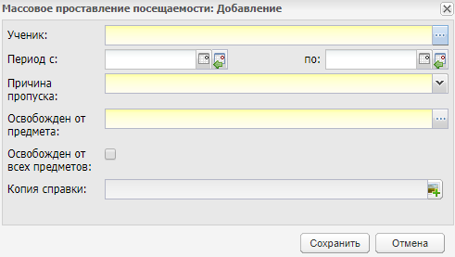
Рисунок 228 – Окно «Массовое проставление посещаемости: Добавление»
Заполните следующие поля:
- «Ученик» – выберите ученика из справочника «Ученики». В справочнике отображаются ученики, обучающиеся в выбранном классе или в выбранной группе в поле «Предмет/Группа (Класс)»;
- «Период с», «по» – выберите период отсутствия ученика с помощью системного календаря;
- «Причина пропуска» – выберите причину пропуска из выпадающего списка;
- «Освобожден от предмета» – выберите предмет, по которому у ученика освобождение;
- «Освобожден от всех предметов» – установите «флажок», если ученик освобожден от всех предметов. При установке «флажка» поле «Освобожден от предмета» станет недоступным для заполнения;
- «Копия справки» – загрузите копию справки с помощью кнопки .
После заполнения всех полей нажмите на кнопку «Сохранить».
Чтобы удалить отметку о посещаемости в окне «Массовое проставление посещаемости», выберите запись и нажмите на кнопку «Удалить».
Чтобы изменить запись с отметкой о посещаемости, выберите ученика и нажмите на кнопку «Изменить». Откроется окно «Массовое проставление посещаемости: Редактирование» (Рисунок 229).
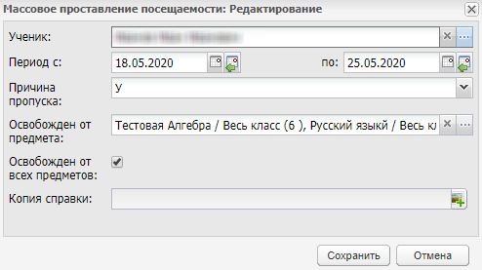
Рисунок 229 – Окно «Массовое проставление посещаемости: Редактирование»
Внесите изменения в полях и нажмите на кнопку «Сохранить». Запись о присутствии на занятиях изменится в соответствии с новыми данными.
Чтобы обновить данные в таблице «Массовое проставление посещаемости», нажмите на кнопку «Обновить».
После работы с окном нажмите на кнопку «Закрыть».

Импорт классного журнала
Перейдите в пункт меню «Пуск/ Классный журнал/ Классный журнал». При выборе значения в поле «Предмет/Группа (Класс)» в классном журнале будет отображена кнопка «Шаблон импорта».
При нажатии на кнопку «Шаблон импорта» откроется окно «Шаблон импорта: Выгрузка» для выбранного класса/группы и предмета, которое содержит следующие поля:
- «Дата с» – заполняется по умолчанию датой из вкладки «Журнал»;
- «Дата по» – заполняется по умолчанию датой из вкладки «Журнал»;
- «Предмет/Группа (Класс)» – заполняется по умолчанию предметом/.группой, выбранной в классном журнале.
Примечания
1 Даты в полях «Дата с» и «Дата по» должны входить в выбранный период обучения.
2 Значение поля «Дата по» не может быть раньше значения поля «Дата с».
После заполнения полей, нажмите на кнопку «Выгрузить шаблон». Шаблон будет доступен в реестре «Асинхронные задачи». Чтобы посмотреть сформированный шаблон, перейдите в пункт меню «Пуск/ Асинхронные задачи», в открывшемся окне выделите запись шаблона и нажмите на кнопку «Просмотр».

Журнал посещаемости
Перейдите в пункт меню «Пуск/ Классный журнал/ Классный журнал». При выборе значения в поле «Предмет/Группа (Класс)» в классном журнале будет отображена кнопка «Журнал посещаемости» (Рисунок 230).
Доступ к кнопке имеют классный руководитель класса (только для учеников своего класса), выбранного в поле «Предмет/Группа (Класс)», или администратор организации.
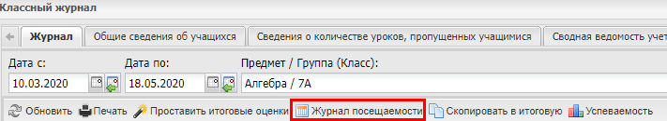
Рисунок 230 – Кнопка «Журнал посещаемости» в окне классного журнала
При нажатии на кнопку «Журнал посещаемости» откроется окно «Журнал посещаемости» для выбранного класса/группы и предмета (Рисунок 231), которое содержит:
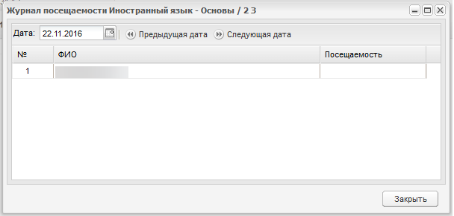
Рисунок 231 – Окно «Журнал посещаемости»
- фильтр «Дата» – по умолчанию содержит значение дня последнего урока (не позже текущей даты);
- кнопка «Предыдущая дата» – кнопка перехода на предыдущий день, когда были уроки, но не меньше даты начала периода;
- кнопка «Следующая дата» – кнопка перехода на следующий день, когда были уроки, но не позже чем текущая дата и не позже чем дата конца периода;
- блок класса/группы – содержит столбцы:
  - «№» – порядковый номер;
  - «ФИО» – список детей класса/группы, согласно реестру «Классы». Указываются дети, учащиеся в классе на момент даты, выбранной в поле «Дата» классного журнала;
  - «Посещаемость» – столбец для проставления посещаемости. При двойном нажатии на ячейку в данном столбце откроется выпадающий список значений: «Пусто», «Н», «У», «Б».
При простановке отметки посещаемости в каждой ячейке осуществляется проверка, не проставлены ли в журнале за выбранную дату оценки у данного ребенка. При проверке учитываются все журналы групп, в которых обучается данный ученик.
- если оценка проставлена, то Система выдаст сообщение: «Внимание! У <ФИО ребенка> за выбранную дату проставлены оценки по предметам: <Предмет 1>, <Предмет 2>, … <ПредметN>. Ему нельзя проставить посещаемость»;
- если оценки не проставлены, то значение посещаемости сохранится в выбранной ячейке и отобразится в соответствующих ячейках посещаемости по выбранной дате на всех предметах;
- если в классном журнале за выбранную дату уже были проставлена посещаемость, то оно должно замениться на то значение, которое было выбрано в окне «Журнал посещаемости / <класс>».
Проставленная посещаемость будет также отражена в соответствующих журналах подгрупп.

Тема и нумерация урока
Перейдите в пункт меню «Пуск/ Классный журнал/ Классный журнал/ вкладка «Журнал».
При подключенном плагине отображаются тема и номер урока над полями «Посещаемость» и «Вид работ на уроке».

Интеграция с АИС «Учет питания»

Питание
Переход в блок «Питание» осуществляется по пути «Рабочий стол/ Ученики/ Выбрать ученика/ Открыть портфолио/ Вкладка «Основное». Ниже блока «Льгота» расположен блок «Питание» (Рисунок 232), состоящее из двух полей:
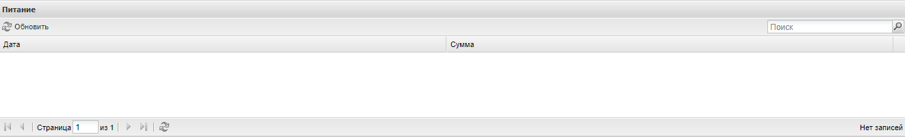
Рисунок 232 – Блок «Питание»
- Дата – содержит дату назначения льготы на питание;
- Сумма – содержит назначенную сумму льготы на питание.
Для обновления данных в гриде «Питание», нажмите на кнопку «Обновить».
Примечание – Информация данного блока будет отражена в отчете для ЕГИССО.
Примечание – Ярлык питания 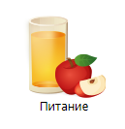 отображается на рабочем столе только для администраторов питания. Чтобы добавить администратора питания нужно пройти по пути «Пуск/ Администрирование/ Школьное питание/ Настройки школьного питания», после чего появится окно «Настройки школьного питания» (Рисунок 233).
В блоке «Администраторы питания» нажмите кнопку «Добавить», откроется окно «Добавить администратора», заполните поля:
- «Организация»;
- «Корпус»;
- «Сотрудник».
Нажмите кнопку «Сохранить» в окне «Администраторы питания».
Нажмите кнопку «Сохранить» в окне «Настройки школьного питания».
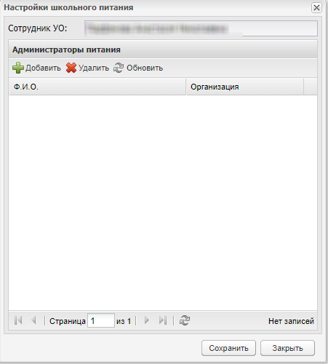
Рисунок 233 – Окно «Настройки школьного питания»

Контингент

Получение данных при создании нового заявления
При создании или редактировании нового заявления можно получить данные об учащемся из Контингента.
Примечание – Действие доступно для пользователей, которые имеют право на создание или редактирование заявлений.
Перейдите в пункт главного меню «Пуск/ Зачисление/ Реестр заявлений» и выберите кнопку «Добавить», чтобы добавить заявление, или выберите его из реестра и нажмите на кнопку «Изменить», чтобы изменить заявление.
Откроется окно «Заявление».
Возможность запросить данные из Контингента обучающихся доступна при заполненных полях «Фамилия», «Имя», «Дата рождения» и «СНИЛС».
Если при нажатии на кнопку «Запросить данные из Контингента обучающихся» были найдены данные по нескольким ученикам, то откроется системное сообщение, после которого нажмите на кнопку «Просмотр».
Откроется окно «Данные из Контингента обучающихся», которое содержит ФИО, дату рождения и данные СНИЛС каждого из найденных учащихся.
Выберите необходимого ученика и установите параметры, которые следует сохранить при изменении/редактировании заявления.
После выбора параметров нажмите на кнопку «Принять выбранные изменения». Остальные поля в окне добавления/изменения заявления автоматически заполнятся данными по выбранным параметрам из Контингента.
Если при запросе данные не были найдены в Контингенте, открывается системное сообщение: «Данные не найдены».

Изменения в настройках организации

Карточка организации
Для карточки организации доступны следующие изменения:
- на вкладке «Дополнительно» (Рисунок 234) заполните поля:
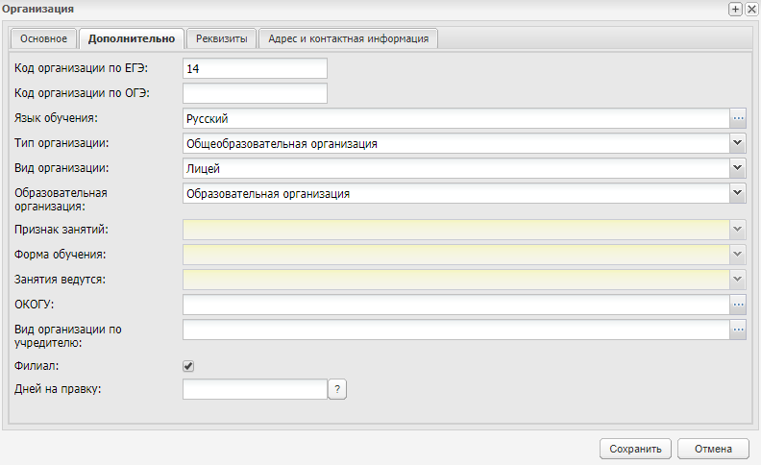
Рисунок 234 – Окно «Организация», вкладка «Дополнительно»
  - «Код организации по ЕГЭ» – укажите код организации по ЕГЭ;
  - «Код организации по ОГЭ» – введите код организации по ОГЭ;
  - «Язык обучения» – укажите значение из справочника «Языки обучения» (подробнее описано в руководстве пользователя «Основная часть»);
  - «Тип организации» – выберите тип организации из выпадающего списка;
Примечание – Если в поле «Тип организации» указано значение «Вечерняя образовательная организация», то для заполнения становятся доступны поля «Признак занятий», «Форма обучения», «Занятия ведутся» (для других типов организаций данные поля неактивны для заполнения).
  - «Признак занятий», «Форма обучения», «Занятия ведутся» – выберите значение из выпадающего списка;
  - «Вид организации» – укажите вид организации из выпадающего списка. Доступ к списку закрыт, если не выбран тип организации. Список формируется в зависимости от выбранного типа организации;
  - «Образовательная организация» – поле ввода, заполняется с помощью выпадающего списка;
Примечание – Если в поле «Образовательная организация» указано значение «Индивидуальный предприниматель, осуществляющий образовательную деятельность», становится доступным для заполнения блок «Сведения об индивидуальном предпринимателе». Данный блок содержит поля «ФИО» (введите ФИО предпринимателя) и «Гражданство» (укажите гражданство предпринимателя, выбрав значение из выпадающего списка). Кроме того, на вкладке «Реквизиты» поля «ИНН» и «ОГРН» будут ограничены 12 и 15 числовыми символами.
  - «ОКОГУ» – заполняется с помощью справочника «ОКОГУ»;
  - «Вид организации по учредителю» – заполняется с помощью справочника. Возможно добавление нескольких значений, для этого установите «флажки» в необходимых строках открывшегося справочника и нажмите на кнопку «Выбрать». Значения будут указаны через запятую;
  - «Филиал» – установите «флажок», если создаваемая организация является филиалом;
  - «Дней на правку» – указывается количество дней, в течение которых разрешено редактирование оценок. Если значение не указано, срок редактирования не ограничен.
- для вкладки «Реквизиты» (Рисунок 235) заполняются поля, значения вводятся с клавиатуры:
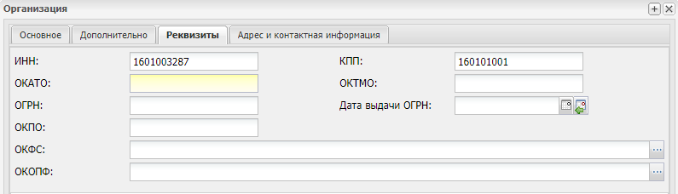
Рисунок 235 – Окно «Организация», вкладка «Реквизиты»
  - «ИНН» – минимальное количество вводимых символов – 10. Если в ИНН организации меньше символов, необходимо дополнить его нулями в конце строки;
  - «КПП» – минимальное количество вводимых символов – 9. Если в КПП организации меньше символов, дополните его нулями в конце строки;
  - «ОКАТО» – количество вводимых символов – от 8 до 11;
  - «ОКТМО» – количество вводимых символов – 11;
  - «ОКПО» – количество вводимых символов – от 8 до 10;
  - «ОКФС» – выберите значение из справочника «ОКФС»;
  - «ОКОПФ» – выберите значение из справочника «ОКОПФ»;
  - «ОГРН» – минимальное количество вводимых символов – 13;
  - «Дата выдачи ОГРН» – заполните с помощью календаря.
В нижней части вкладки «Реквизиты» (Рисунок 235) в разделе «ОКВЭД» хранится информация о видах экономической деятельности данной ОО.
Чтобы добавить данные в раздел «ОКВЭД», нажмите на кнопку «Добавить». Откроется окно «ОКВЭД: Добавление» (Рисунок 236), в котором заполните поля:
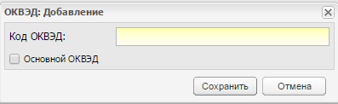
Рисунок 236 – Окно «ОКВЭД: Добавление»
  - «ОКВЭД» – введите значение с клавиатуры; количество вводимых символов – 8;
  - «Основной ОКВЭД» – установите «флажок», если данный ОКВЭД является основным.
Примечание – Основным может быть только один ОКВЭД. При добавлении еще одного основного ОКВЭД Система выдаст сообщение: «Основной ОКВЭД для организации уже выбран!».

Данные моей организации
Раздел «Общая информация» (Рисунок 237) также содержит поле:
- «Статус организации» – указывается значение статуса ОО, выбором значения из выпадающего списка.
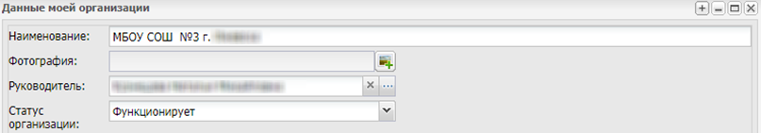
Рисунок 237 – Окно «Данные моей организации»
Также установлена взаимосвязь поля «Статус» и вкладки «Ликвидация»:
- если выбирается значение «Ликвидирована», то на вкладке «Ликвидация» в поле «Организация ликвидируется» устанавливается «флажок». Также запрещено изменение поля «Статус организации»;
- если «флажок» установлен на вкладке «Ликвидация», то происходит изменение статуса на «Ликвидирована» и запрет изменение поля «Статус организации»;
- если «флажок» снят, поле «Статус организации» снова становится доступным для редактирования и значение поля «Статус организации» сменяется на значение «Функционирует».
На вкладку «Планируемые показатели приема» добавлен блок «Предельная наполняемость (максимальное количество детей, которое может находиться в одну смену с соблюдением норм СанПиН)». Для раздела «Предельная наполняемость (максимальное количество детей, которое может находиться в одну смену с соблюдением норм СанПиН)» укажите соответствующее значение в поле «Предельная наполняемость» (Рисунок 238).
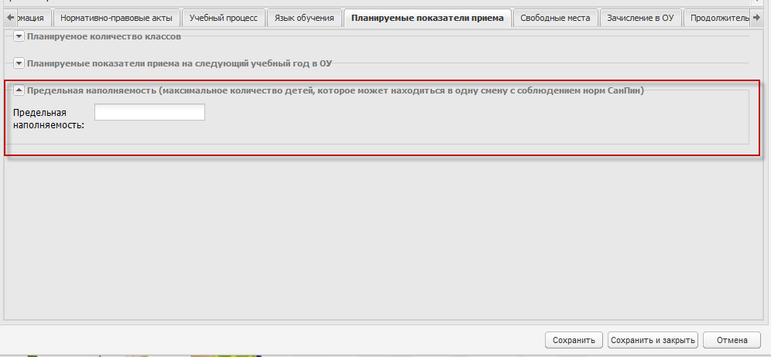
Рисунок 238 – Вкладка «Планируемые показатели приема», блок «Предельная наполняемость (максимальное количество детей, которое может находиться в одну смену с соблюдением норм СанПиН)»

Изменение в реестре «Мероприятия в школе»
Рассмотрим связь параметра «Внеурочная деятельность (участие в концертах, вечерах, сценках, КВН и т.д.)» и учащихся, добавленных разделе «Участники обучающиеся» в карточке этого мероприятия.
Если параметр включен, то для учеников сведения будут перенесены в портфолио учеников на вкладку «Внеурочная деятельность» в блок «Участие в мероприятиях в образовательной организации (в концертах, вечерах, сценках, КВН и т.д.)» (Рисунок 239).
Если параметр выключен, то при сохранении мероприятия сведения будут перенесены в портфолио учеников на вкладку «Достижения» в блок «Сведения об участии в мероприятиях» (Рисунок 240).

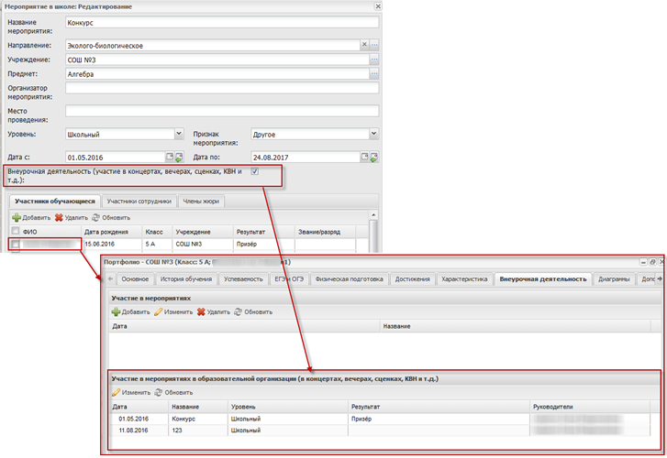
Рисунок 239 – Связь мероприятия из реестра «Мероприятия в школе» (с отметкой «Участие в мероприятиях в образовательной организации (в концертах, вечерах, сценках, КВН и т.д.»)) и блока «Участие в мероприятиях в образовательной организации (в концертах, вечерах, сценках, КВН и т.д.)» портфолио учащегося
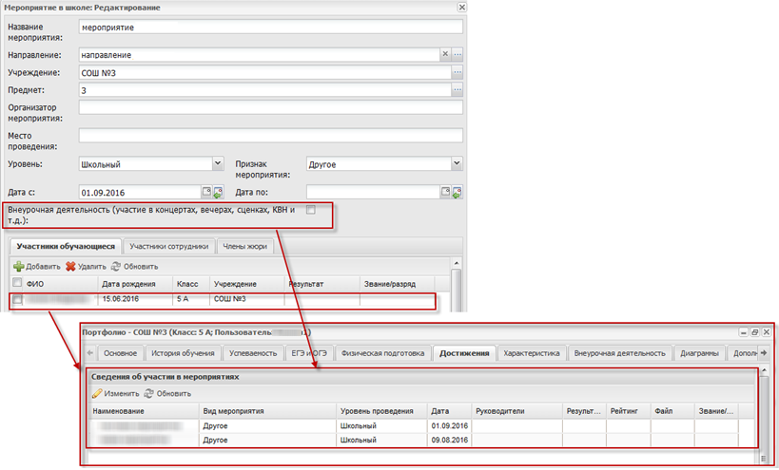
Рисунок 240 – Связь мероприятия из реестра «Мероприятия в школе» (без отметки «Участие в мероприятиях в образовательной организации (в концертах, вечерах, сценках, КВН и т.д.»)) и блока «Сведения об участии в мероприятиях» портфолио учащегося
На вкладке «Участники обучающиеся» добавлен в конце таблицы столбцы (Рисунок 241):
- «Звание/разряд»;
- «Руководители»;
- «Файл».
При выборе записи и нажатии на кнопку «Изменить» откроется окно для редактирования (Рисунок 242). Отредактируйте поля при необходимости и нажмите на кнопку «Сохранить».
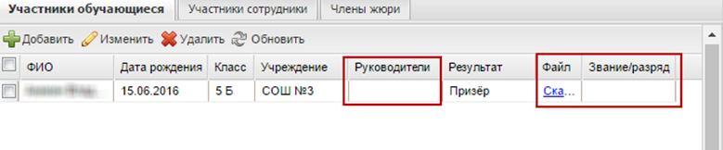
Рисунок 241 – Добавлен столбец «Звание/разряд» в карточку мероприятия
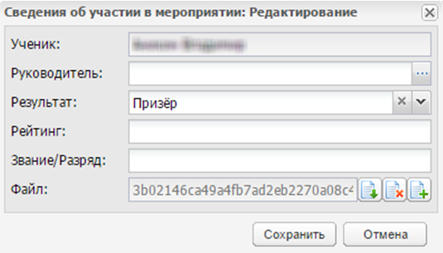
Рисунок 242 – Окно редактирования

Изменение в портфолио ученика
На вкладке «Основное» добавлены поля (Рисунок 243):
- «Гражданство» – выберите значение из выпадающего списка. В зависимости от выбора значения в поле «Гражданство», поля «Фамилия», «Имя», «Отчество» должны быть заполнены следующим образом:
  - «Гражданин Российской Федерации» – поля «Фамилия», «Имя», «Отчество» должны быть заполнены буквами русского алфавита (кириллица), в противном случае Система выведет сообщение: «Внимание! Выберите другое значение в поле «Гражданство» или введите ФИО на русском языке»;
  - «Иностранный гражданин», «Лицо без гражданства» – поля должны быть заполнены латинскими символами;
  - «Гражданин Российской Федерации и иностранного государства (двойное гражданство)» – поля могут быть заполнены только кириллицей или только латиницей.
- «Является гражданином» – выберите значение из справочника «ОКСМ».
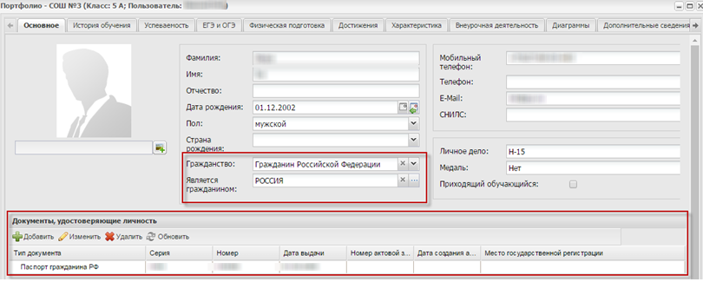
Рисунок 243 – Изменения в портфолио учащегося. Поля «Гражданство», «Является гражданином», блок «Документы, удостоверяющие личность»
Добавлен блок «Документы, удостоверяющие личность» – нажмите на кнопку «Добавить», в открывшемся окне заполните поля:
Примечание – В данном блоке доступно хранение нескольких документов удостоверяющих личность. Но Система не может содержать в данной таблице в портфолио ученика две и более записи с одинаковым типом документа.
- «Тип документа» – выберите значение из выпадающего списка;
- «Серия», «Номер» – укажите серию и номер документа, тип которого указан в поле «Тип документа»;
- «Дата» – укажите дату выдачи документа, тип которого указан в поле «Тип документа»;
- «Кем выдан» – укажите организацию, которой был выдан документ, тип которого указан в поле «Тип документа»;
- «Место выдачи» – введите с клавиатуры место выдачи документа;
Примечание – Если поле «Тип документа» имеет значение «Свидетельство о рождении», становятся доступными для заполнения поля:
- «Номер актовой записи» – поле ввода, необязательное для заполнения. Укажите номер актовой записи о рождении ребенка;
- «Дата создания актовой записи». Поле календаря, необязательное для заполнения. Укажите дату создания актовой записи;
- «Место государственной регистрации (отдел ЗАГС)». Поле ввода, необязательное для заполнения. Укажите место, где был зарегистрирован ребенок (отдел ЗАГС).
Добавлен блок «Адрес регистрации по месту пребывания» (Рисунок 244). Блок также содержит поле параметра – установите «флажок» в поле «Совпадает с фактическим адресом» для автоматического заполнения значениями из блока «Фактический адрес» или заполните блок следующим образом:
- «Населенный пункт» – поле для указания населенного пункта. По первым буквам названия населенного пункта, вводимого в поле ввода, с помощью ФИАС подбирается нужная информация. После заполнения населенного пункта по ФИАС, поле, расположенное рядом с полем «Населенный пункт», автоматически заполняется индексом введенного населенного пункта;
- «Улица» – укажите улицу. Заполняется с помощью ФИАС, подобно полю «Населенный пункт». Список улиц строится исходя из значения, выбранного в поле «Населенные пункт»;
- «Дом» – укажите номер дома. Заполняется с помощью ФИАС, подобно полю «Населенный пункт». Список домов строится исходя из значений, выбранных в полях «Улица» и «Населенный пункт»;
- «Корпус» – укажите корпус дома. Заполняется с помощью ФИАС, подобно полю «Населенный пункт». Список корпусов строится исходя из значений, выбранных в полях «Дом», «Улица» и «Населенный пункт»;
- «Квартира» – укажите номер квартиры. Заполняется с помощью ФИАС, подобно полю «Населенный пункт». Список корпусов строится исходя из значений, выбранных в полях в полях «Корпус», «Дом», «Улица» и «Населенный пункт»;
- «Адрес» – автоматически заполняется Системой значениями, внесенными в поля «Индекс», «Населенный пункт», «Улица», «Дом», «Корпус», «Квартира».
Примечание – Если населенного пункта нет в ФИАС, дважды нажмите на поле «Адрес» и введите адрес с клавиатуры в виде: «Индекс», «Область (Республика)», «Район», «Город (село, деревня)», «Улица», «Дом», «Корпус», «Квартира».
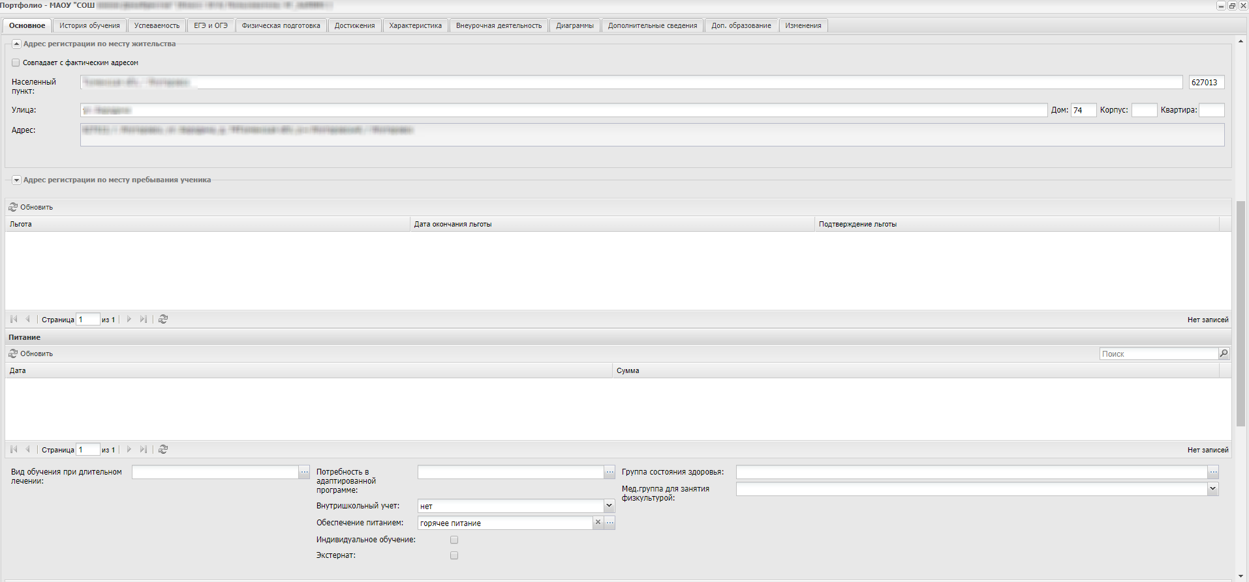
Рисунок 244 – Изменения в портфолио учащегося. Поля «Гражданство», «Является гражданином», блок «Документы, удостоверяющие личность», блок «Льгота»
Блок «Льгота» содержит следующие поля:
- «Дата окончания льготы» – дату окончания действия льготы;
- «Подтверждение льготы» – содержит информацию о льготе;
- «Дата создания» – дату создания записи о льготе в ЭШ;
- «Дата изменения льготы» – дата, когда была получения информация об изменении срока действия льготы.
В нижней части вкладки добавлены поля (Рисунок 244):
- «Вид обучения при длительном лечении» – укажите вид обучения при длительном лечении. При выборе значения станут доступны для заполнения поля:
  - «Номер обращения родителей»;
  - «Дата обращения родителей»;
  - «Номер заключения медицинской организации»;
  - «Дата заключения медицинской организации».
- «Потребность в адаптированной программе» – укажите, есть ли у обучающегося потребность в адаптированной программе. Значение поля используется при формировании отчетов;
- «Внутришкольный учет» – выберите соответствующую причину постановки на учет, либо выберите пункт «Нет»;
- «Обеспечение питанием» – выберите форму предоставляемого питания из выпадающего списка;
- «Индивидуальное обучение» – установите «флажок», если учащийся находится на индивидуальном обучении. Значение поля используется для формирования отчетов;
- «Экстернат» – установите «флажок» в случае, если ученик проходит обучение экстернатом;
- «Группа состояния здоровья» ‒ выберите группу состояния здоровья ученика из списка;
- «Мед.группа для занятия физкультурой» – выберите значение из выпадающего списка, значения из данного поля подтягиваются в поле «Мед. группа» в классный журнал;
- блок «Инвалидность» содержит поля (Рисунок 245):
  - «Группа» – укажите группу инвалидности ребенка, выбрав значение в выпадающем списке;
  - «Причина инвалидности» – укажите причину инвалидности, выбрав значение в выпадающем списке;
  - «Срок действия до» – введите дату, до которой действителен документ об инвалидности ребенка.
Рисунок 245 – Блок «Инвалидность»
Для вкладки «История обучения» добавлены блоки «Освоенные программы обучения» и «Документы об образовании».
Окно добавления записи в раздел «Освоенные программы обучения» (Рисунок 246) содержит поля:
- «Форма реализации» – выберите значение из выпадающего списка;
- «Наименование» – выберите значение из справочника «Образовательные программы» (подробнее описано в руководстве пользователя «Основная часть»);
- «Дата начала», «Дата окончания» – укажите период, в течение которого ученик осваивал программу обучения.
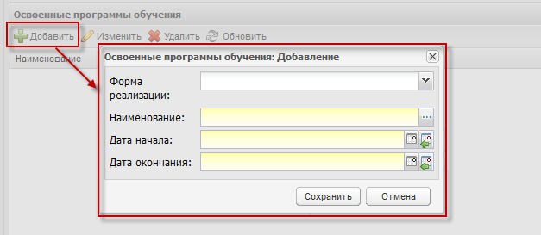
Рисунок 246 – Окно добавления записи в раздел «Освоенные программы обучения»
Окно добавления записи в раздел «Документы об образовании» (Рисунок 247) содержит поля:
- Тип документа» – укажите тип документа, выбрав значение в выпадающем списке;
- «Серия», «Номер» – укажите соответствующие сведения документа об образовании;
- «Дата окончания» – укажите дату окончания, используя комбинированные кнопки выбора даты из календаря и выбора текущей даты;
- «Организация» – выберите ОО, выдавшее документ об образовании через реестр «Организации».
- «Статус документа» – укажите статус документа, выбрав значение из выпадающего списка;
- «Подтверждение утраты», «Подтверждение обмена» – необходимо отметить в соответствии со случаем, по умолчанию выключен;
- «Уровень образования» – выберите соответствующий уровень, по умолчанию указывается «Основное общее образование»;
- «Дата выдачи» – укажите дату выдачи, используя комбинированные кнопки выбора даты из календаря и выбора текущей даты;
- «Год поступления» – укажите год поступления без пробелов, используя только целые числа. Ограничено только 4 символами;
- «Номер документа для изменения» – Активно для заполнения только, если в поле «Статус документа» выбрано значение отличное от «Оригинал»;
- «Медаль» – укажите наличие/отсутствие медали. По умолчанию указывается «Нет»;
- «С отличием» – необходимо отметить в соответствии со случаем.
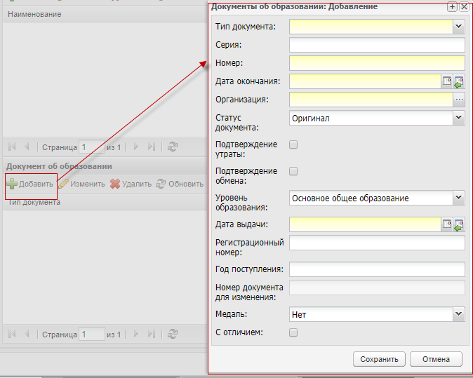
Рисунок 247 – Окно добавления программ обучения
При переходе в отчет «Отчет для ФИС ФРДО» должно открыться окно ввода входных параметров, содержащее следующие элементы (Рисунок 248):
- «Организация» – поле выбора организации, комбинированное кнопкой перехода в реестр «Организации»;
- «Период обучения» – поле выбора периода обучения, комбинированное кнопкой перехода в справочник «Периоды обучения».
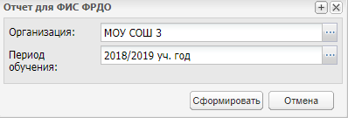
Рисунок 248 – Окно формирования отчета
Результатом формирования отчета является файл в формате .xls.
В файл выгружаются следующие данные:
- «Название документа»;
- «Вид документа»;
- «Статус документа»;
- «Подтверждение»;
- «Подтверждение обмена»;
- «Уровень образования»;
- «Серия документа»;
- «Номер документа»;
- «Дата выдачи»;
- «Регистрационный номер»;
- «Год поступления»;
- «Год окончания»;
- «Срок обучения, лет»;
- «Фамилия получателя»;
- «Имя получателя»;
- «Отчество получателя»;
- «Дата рождения получателя»;
- «СНИЛС»;
- «Гражданство»;
- «Место рождения»;
- «Пол получателя»;
- «Наименование документа об образовании (оригинала)»;
- «Серия (оригинала)»;
- «Номер (оригинала)»;
- «Регистрационный № (оригинала)»;
- «Дата выдачи (оригинала)»;
- «Фамилия получателя (оригинала)»;
- «Имя получателя (оригинала)»;
- «Отчество получателя (оригинала)»;
- «Номер документа для изменения».
Для блока «История обучения» добавлен столбец «Дата зачисления» (Рисунок 249):
- если зачисление происходит на следующий учебный период, то дата зачисления может входить в предыдущий учебный период (текущий) или следующий период;
- если дата зачисления в этом поле указана раньше даты начала периода обучения в классе, то в портфолио ученика в поле «Дата зачисления» или в поле «Дата начала обучения» указывается дата начала периода обучения в классе;
- если дата зачисления в этом поле указана позже даты начала периода обучения в классе, то в портфолио ученика в поле «Дата зачисления» или в поле «Дата начала обучения» указывается эта дата.
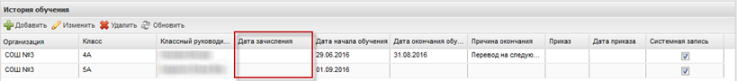
Рисунок 249 – Столбец «Дата зачисления» блока «История обучения»
На вкладке «Достижения» добавлен блок «Сведения об участии в мероприятиях» (Рисунок 250). Блок «Сведения об участии в мероприятиях» имеет табличное представление (подробнее описано в руководстве пользователя «Основная часть») информации и отображает сведения из реестра «Мероприятия в школе». Если в данном блоке содержится мероприятие и дата проведения мероприятия входит в период обучения, то данные о мероприятии также отображаются в портфолио сотрудника, являющегося классным руководителем данного ученика в данном периоде обучения.
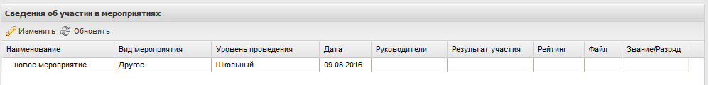
Рисунок 250 – Блок «Сведения об участии в мероприятиях»
На вкладку «Внеурочная деятельность» в таблице «Участие в мероприятиях в образовательной организации (в концертах, вечерах, сценках, КВН и т.д.)» подтягиваются данные об участии учеников в мероприятиях из реестра «Мероприятия в школе» (с отметкой «Участие в мероприятиях в образовательной организации (в концертах, вечерах, сценках, КВН и т.д.») (см. п. 1.43.3). При необходимости задайте руководителя, выделив запись в блоке «Участие в мероприятиях в образовательной организации (в концертах, вечерах, сценках, КВН и т.д.)» и нажав кнопку «Изменить», в поле «Руководитель» вызовите реестр «Сотрудники», выберите значение и нажмите на кнопку «Сохранить» (Рисунок 251). Информация также будет подтянута в портфолио сотрудника (см. п. 1.43.5).
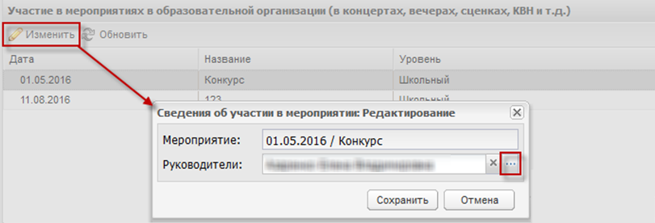
Рисунок 251 – Задание руководителя для мероприятия в блоке «Участие в мероприятиях в образовательной организации (в концертах, вечерах, сценках, КВН и т.д.)» в портфолио учащегося

Изменение в портфолио сотрудника
На вкладке «Внеурочная деятельность по предмету» добавлен блок «Сведения об участниках мероприятий в образовательной организации (в концертах, вечерах, сценках, КВН и т.д.)» (Рисунок 252).

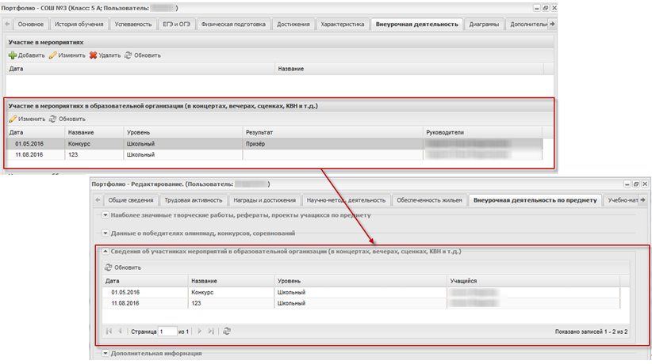
Рисунок 252 – Взаимосвязь блоков «Сведения об участниках мероприятий в образовательной организации (в концертах, вечерах, сценках, КВН и т.д.)» портфолио ученика и сотрудника
В таблицу подтягиваются данные об участии учеников в мероприятиях из раздела портфолио ученика «Участие в мероприятиях в образовательной организации (в концертах, вечерах, сценках, КВН и т.д.)». Данные подтягиваются в портфолио сотрудника, если сотрудник указан в поле «Руководители» в портфолио ученика на вкладке «Внеурочная деятельность» блока «Участие в мероприятиях в образовательной организации (в концертах, вечерах, сценках, КВН и т.д.)» или сотрудник указан как классный руководитель на вкладке «История обучения» портфолио ученика соответствующего ученика. Если в портфолио ученика на вкладке «Внеурочная деятельность» в блоке «Участие в мероприятиях в образовательной организации (в концертах, вечерах, сценках, КВН и т.д.)» содержится мероприятие и дата проведения мероприятия входит в период обучения, то данные о мероприятии отображаются в портфолио сотрудника, являющегося классным руководителем данного ученика в данном периоде обучения.

Изменения карточки родителя
Форма добавления или редактирования записи ребенка в блоке «Дети» карточки родителя также содержит сведения о документе, удостоверяющий положение законного представителя по отношению к ребенку (Рисунок 253):
Заполните поля:
- «Ребенок» – укажите ребенка, воспользовавшись реестром детей;
- «Тип представителя» – укажите тип представителя, выбрав значение из выпадающего списка.
Примечания
1 Если в поле «Тип представителя» указано значение «Родитель», становится доступным для заполнения поле «Тип родства», в котором выберите тип родства ребенка и родителя.
2 Если в поле «Тип представителя» указано любое значение, кроме значения «Родитель», становятся доступными поля «Тип документа», «Серия», «Номер», «Дата выдачи», «Кем выдан», «Дата окончания действия», в которых введите данные о документе, удостоверяющем положение законного представителя по отношению к ребенку.
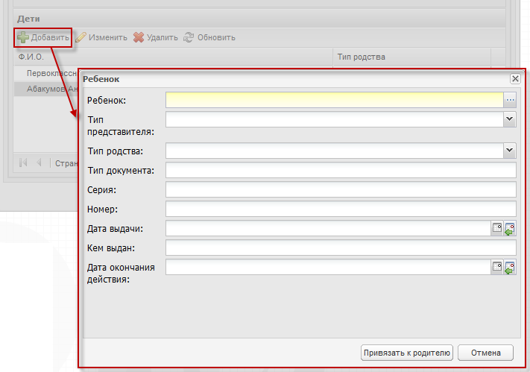
Рисунок 253 – Изменения формы добавления/редактирования ребенка в карточке родителя
Также для карточки родителя добавлены поля:
- «Гражданство» – введите гражданство родителя из выпадающего списка. В зависимости от выбора значения в поле «Гражданство», поля «Фамилия», «Имя», «Отчество» должны быть заполнены следующим образом:
  - «Гражданин Российской Федерации» – поля «Фамилия», «Имя», «Отчество» должны быть заполнены буквами русского алфавита (кириллица). В противном случае Система выведет сообщение: «Внимание! Выберите другое значение в поле «Гражданство» или введите ФИО на русском языке;
  - «Иностранный гражданин», «Лицо без гражданства» – поля должны быть заполнены латинскими символами;
  - «Гражданин Российской Федерации и иностранного государства (двойное гражданство)» – поля могут быть заполнены только кириллицей или только латиницей.
- «Является гражданином» – укажите значение выберите из справочника «ОКСМ».

Изменение импорта учеников и родителей
При выполнении следующих условий, строки шаблонов импорта учеников или родителей не будут загружены в Систему:
- если импортируется шаблон, в котором указывается ФИО ученика или родителя и латинскими и кириллическими символами (комбинировано, часть данных русскими, часть данных латинскими символами), будет выведено сообщение об ошибке импорта: «Внимание! Лист «НАИМЕНОВАНИЕ» (1), строка N: Заполните поля <Фамилия/Имя/Отчество> только на одном языке (русскими или латинскими символами)»;
- если поля ФИО ученика или родителя заполнены на русском (кириллица) и в поле «Гражданство» выбрано значение «Иностранный гражданин», «Лицо без гражданства» будет выведено сообщение об ошибке: «Внимание! Лист «НАИМЕНОВАНИЕ» (1), строка N: Выберите другое значение в поле <Гражданство> или введите <ФИО ученика> латинскими символами»;
- ФИО ученика или родителя вводятся латинскими символами, при выборе значения «Гражданин Российской Федерации» будет выведено сообщение об ошибке: «Внимание! Лист «НАИМЕНОВАНИЕ» (1), строка N: Выберите другое значение в поле <Гражданство> или введите <ФИО ученика> на русском языке».

Изменения в реестре заявлений
Перейдите в пункт меню «Пуск/ Зачисление/ Реестр заявлений». Откроется окно «Реестр заявлений», в котором нажмите на кнопку «Изменить».
Откроется окно «Заявление», в котором доступны следующие вкладки (Рисунок 254):
- «Общие сведения»;
- «Данные о законном представителе»;
- «Данные о временном представителе»;
- «Данные о родителях»;
- «История статусов»;
- «Приложенные файлы».
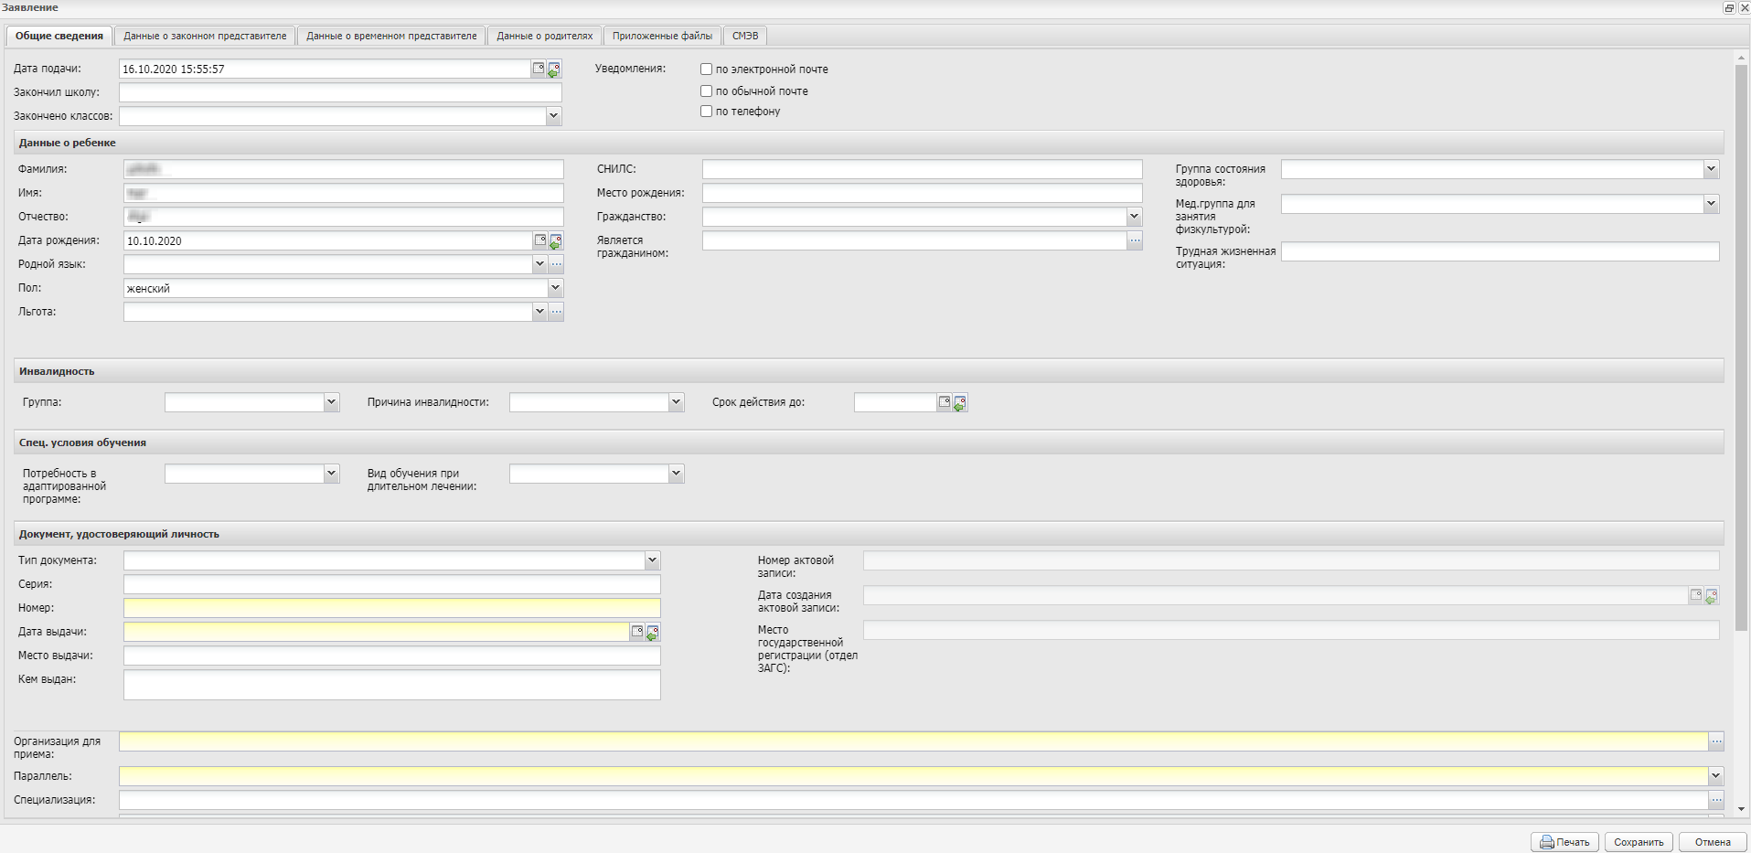
Рисунок 254 - Окно «Заявление»
На вкладке «Общие сведения» добавлены поля:
- «СНИЛС» – укажите СНИЛС ребенка;
- «Гражданство» – выберите значение из выпадающего списка. В зависимости от выбора значения в поле «Гражданство», поля «Фамилия», «Имя», «Отчество» должны быть заполнены следующим образом:
  - «Гражданин Российской Федерации» – поля «Фамилия», «Имя», «Отчество» должны быть заполнены буквами русского алфавита (кириллица), в противном случае Система выведет сообщение: «Внимание! Выберите другое значение в поле «Гражданство» или введите <ФИО ученика/ законного представителя/ временного представителя/ родителя> русском языке»;
  - «Иностранный гражданин», «Лицо без гражданства» – поля должны быть заполнены латинскими символами;
  - «Гражданин Российской Федерации и иностранного государства (двойное гражданство)» – поля могут быть заполнены только кириллицей или только латиницей.
- «Является гражданином» – выберите значение из справочника «ОКСМ»;
- «Группа здоровья» – выберите значение из выпадающего списка;
- «Физкультурная группа» – выберите значение из выпадающего списка;
- «Трудная жизненная ситуация» – выберите значение из выпадающего списка;
- «Мед. группа для занятия физкультурой» – выберите значение из выпадающего списка;
- блок «Инвалидность»:
  - «Группа» – выберите значение группы инвалидности ребенка;
  - «Причина инвалидности» – выберите значение категории инвалидности ребенка;
  - «Срок действия до» – введите дату, до которой действителен документ об инвалидности ребенка.
- блок «Спец. условия обучения»:
  - «Потребность в адаптированной программе» – выберите значение потребности в адаптированной программе;
  - «Вид обучения при длительном лечении» – выберите вид обучения при длительном лечении;
- «Данные являются тестовыми или ошибочными (данные не отправляются в Контингент)» – поле параметра, по умолчанию параметр выключен. При включении параметра информация о пользователе не будет отправляться в Контингент. Данная информация отображается в окнах «Реестр заявлений» и «Ученики» в столбце «Не отправляется в Контингент».
На вкладке «Данные о законном представителе» добавлены поля:
- «Гражданство» – выберите значение из выпадающего списка. В зависимости от выбора значения в поле «Гражданство», поля «Фамилия», «Имя», «Отчество» должны быть заполнены следующим образом:
  - «Гражданин Российской Федерации» – поля «Фамилия», «Имя», «Отчество» должны быть заполнены на русском (кириллица);
  - «Иностранный гражданин», «Лицо без гражданства» – поля должны быть заполнены латинскими символами;
  - «Гражданин Российской Федерации и иностранного государства (двойное гражданство)» – поля могут быть заполнены только кириллицей или только латиницей.
- «Является гражданином» – выберите значение из справочника «ОКСМ»;
- в блоке «Документ, подтверждающий полномочия представителя» укажите данные соответствующего документа законного представителя.
Вкладка «Данные о родителях» содержит два раздела: «Мать» и «Отец». Изменения вкладки аналогичны изменениям вкладки «Данные о законном представителе».
Вкладка «История статусов» содержит следующие элементы: «Дата», «Пользователь», «Организация», «Статус» и «Комментарий».

История статусов в реестре заявлений
В окне «Реестр заявлений» доступна кнопка «История статусов». Выберите запись и нажмите на данную кнопку. Откроется окно «Лог изменений статуса заявок», в котором отображается информация из вкладки «История статусов».
Примечание – Если запись не выбрана и нажата кнопка «История статусов», Система выведет информационное сообщение: «Ошибка! Нужно выбрать одно заявление!».

Настройка домашнего задания по умолчанию
Для администратора Системы реализована настройка, в которой возможно выбирать предметы из существующего списка и задавать для них значение в поле «Домашнее задание», которое будет устанавливаться по умолчанию, если в загруженном по предмету КТП не заполнено поле «Домашнее задание».
Настройка домашнего задания доступна на уровне конкретной организации.
Перейдите в пункт меню «Пуск/ Администрирование/ Настройка домашнего задания». В открывшемся окне (Рисунок 255) нажмите на кнопку «Добавить», заполните поля:
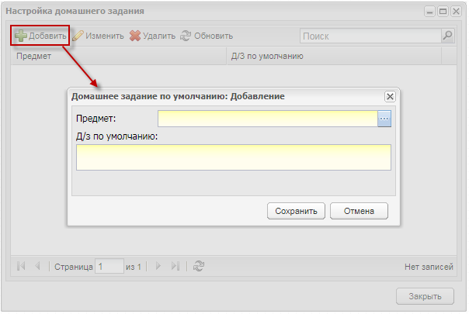
Рисунок 255 – Домашнее задание по умолчанию: Добавление
- «Предмет» – выберите значение из справочника «Предметы». Список предметов отсортирован по текущей организации;
- «Д/з по умолчанию» – введите текст домашнего задания (максимальное количество символов – 256).
Нажмите на кнопку «Сохранить».
Для редактирования записи выделите запись и нажмите на кнопку «Изменить», откроется окно редактирования записи «Домашнее задание по умолчанию: Редактирование» (Рисунок 256). Окно редактирования записи аналогично окну добавления записи (см. Рисунок 255).
Для удаления записи выделите ее и нажмите на кнопку «Удалить». Откроется диалоговое окно с запросом на удаление, подтвердите удаление, нажав кнопку «Да».
После того, как в окне настроек была добавлена запись, на указанный предмет (например, астрономия) (Рисунок 256), в окне журнала на урок должно проставляться значение из поля «Д/З по умолчанию» в поля «На текущий урок» и «На следующий урок» (Рисунок 257).
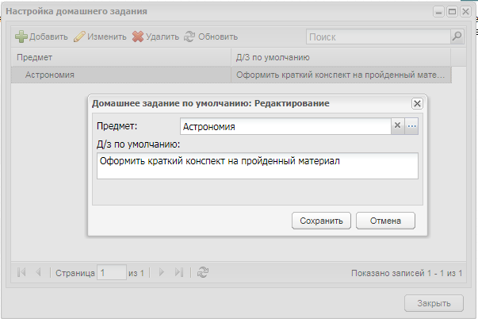
Рисунок 256 – Пример настройки домашнего задания по умолчанию
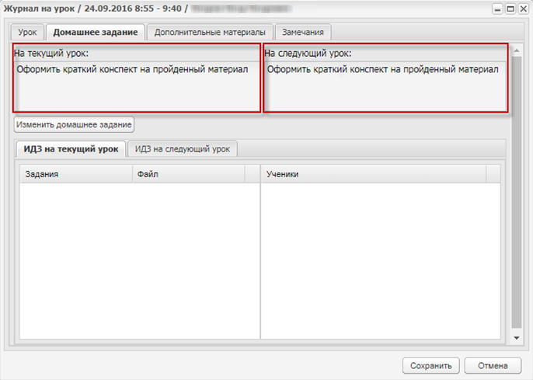
Рисунок 257 – Отображение примера настроенного домашнего задания
При нажатии на кнопку «Изменить домашнее задание» в окне журнала на урок задание по умолчанию доступно для редактирования и применяется только на открытый урок без изменения в окне настроек. Права на редактирование домашнего задания в окне журнала на урок регулируется правами на классный журнал.

Конкурс по ЕСИА

Настройка конкурса
Перейдите в пункт меню «Пуск/ Конкурс/ Настройка конкурса». В открывшемся окне (Рисунок 258) укажите параметры:
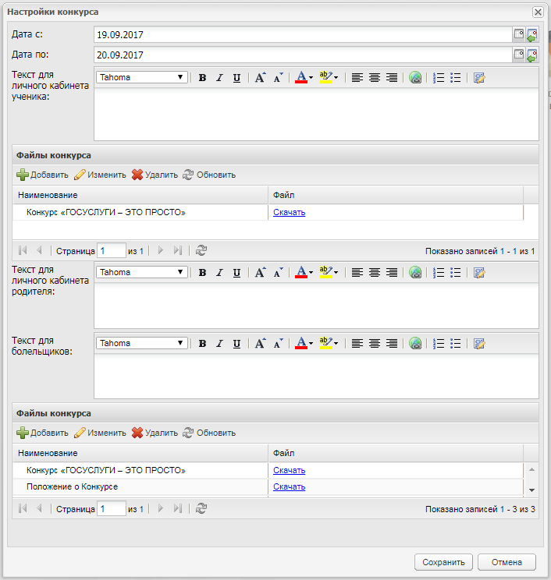
Рисунок 258 – Окно «Настройки конкурса»
- «Дата с», «Дата по» – укажите период проведения конкурса. Информация о конкурсе будет отображаться только в указанный период;
Примечание – Информация, введенная в окне настройки конкурсов, далее будет отображаться в личном кабинете ученика (см. п. 1.45.2.1) и родителя (см. п. 1.45.2.2) после авторизации пользователей через ЕСИА в Системе и перехода в раздел «Конкурс», а также для болельщиков при переходе по кнопке «Информация о конкурс» на стартовой странице Системы (см. п. 1.45.2.3).
- «Текст для личного кабинета ученика» – введите текст, который будет отображаться в личном кабинете ученика (максимальное количество символов – 500);
- «Текст для личного кабинета родителя» – введите текст, который будет отображаться в личном кабинете родителя (максимальное количество символов – 500);
- «Текст для болельщиков» – введите текст, который будет отображаться при переходе по кнопке «Информация о конкурс» на стартовой странице Системы (максимальное количество символов – 500);
- блоки «Файлы конкурса» для учеников и родителей/болельщиков. Нажмите на кнопку «Добавить», в открывшемся окне «Файл конкурса: Добавление» (Рисунок 259) заполните поля и нажмите на кнопку «Сохранить»:
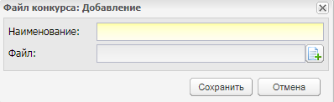
Рисунок 259 – Окно «Файл конкурса: Добавление»
  - «Наименование» – введите наименование файла;
  - «Файл» – осуществляется загрузка файла.
Нажмите на кнопку «Сохранить».

Работа с конкурсом (голосование, просмотр рейтинга)

Голосование для ученика
Выполните вход в личный кабинет ученика. Перейдите в раздел «Конкурс» (Рисунок 260).
Примечание – Раздел «Конкурс» отображается только в период проведения конкурса.
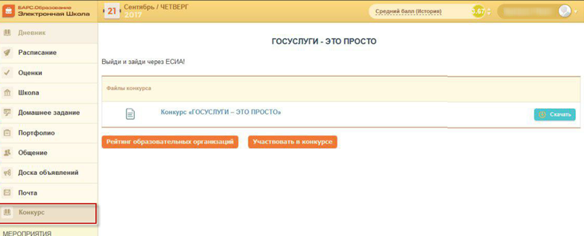
Рисунок 260 – Раздел «Конкурс» в личном кабинете ученика
Раздел содержит следующую информацию:
- отображается текст конкурса, введенный в поле «Текст для личного кабинета ученика» (см. п. 1.45.1);
- доступны данные для просмотра/скачивания, размещенные в гриде «Файлы конкурса» (см. п. 1.45.1).
Для дальнейшей работы воспользуйтесь кнопками «Учувствовать в конкурсе» и «Рейтинг образовательных организаций».
Нажмите на кнопку «Учувствовать в конкурсе».
Примечание – Независимо от того, как пользователь авторизовался, голос учитывается только после нажатия по кнопке «Участвовать в конкурсе». Кнопка «Учувствовать в конкурсе» недоступна для пользователей, уже принявших участие в конкурсе.
Система выведет сообщение: «Для участия в конкурсе необходимо продемонстрировать Ваши навыки работы с государственной информационной системой «Единой системой идентификации и аутентификации». Авторизуйтесь с помощью ЕСИА, используя подтвержденную учетную запись». Нажмите на кнопку «Далее» для перехода на страницу авторизации через ЕСИА (Рисунок 261). Выполните вход.
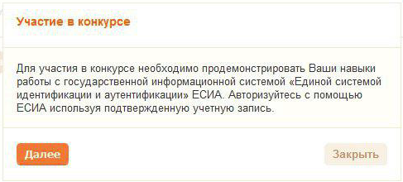
Рисунок 261 – Запрос авторизации через ЕСИА
После успешной авторизации Система выведет сообщение: «ПОЗДРАВЛЯЕМ! Вы продемонстрировали умение пользоваться ЕСИА. Теперь Ваша образовательная организация получила дополнительный балл в конкурсе «ГОСУСЛУГИ – ЭТО ПРОСТО». ЕСИА – это единая учетная запись ко всем государственным ресурсам, теперь, используя эту учетную запись, Вы можете также входить в личный кабинет системы» (Рисунок 262).
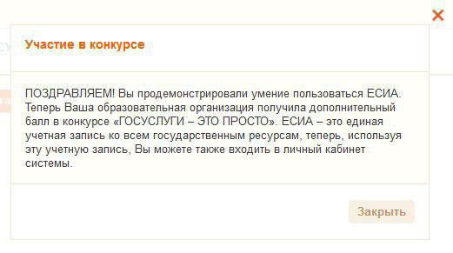
Рисунок 262 – Сообщение Системы – голос учтен

Голосование для родителя
По аналогии с описанием голосования для ученика выполните вход в личный кабинет родителя. Перейдите в раздел «Конкурс».
Примечание – Раздел «Конкурс» отображается только в период проведения конкурса, а также при условии, что выбран ученик.
Раздел содержит следующую информацию:
- отображается текст конкурса, введенный в поле «Текст для личного кабинета родителя» (см. п. 1.45.1);
- доступны данные для просмотра/скачивания, размещенные в гриде «Файлы конкурса» (см. п. 1.45.1).
Для дальнейшей работы воспользуйтесь кнопками «Учувствовать в конкурсе» и «Рейтинг образовательных организаций».
Нажмите на кнопку «Учувствовать в конкурсе».
Примечание – Независимо от того, как пользователь авторизовался, голос учитывается только после нажатия по кнопке «Участвовать в конкурсе». Кнопка «Учувствовать в конкурсе» не доступна для пользователей, уже принявших участие в конкурсе.
Система выведет сообщение: «Для участия в конкурсе необходимо продемонстрировать Ваши навыки работы с государственной информационной системой «Единой системой идентификации и аутентификации». Авторизуйтесь с помощью ЕСИА, используя подтвержденную учетную запись». Нажмите на кнопку «Далее» для перехода на страницу авторизации через ЕСИА. Выполните вход.
После успешной авторизации Система выведет сообщение: «ПОЗДРАВЛЯЕМ! Ваш голос учтен! Теперь Ваша образовательная организация получила дополнительный балл в конкурсе «ГОСУСЛУГИ – ЭТО ПРОСТО». ЕСИА – это единая учетная запись ко всем государственным ресурсам, теперь, используя эту учетную запись, Вы можете также входить в личный кабинет системы».

Голосование для болельщика
Лица, не имеющие доступ в Систему, но желающие принять участие в этом же конкурсе за образовательную организацию, имеют доступ к информации о конкурсе и возможность отдать один раз свой голос за определенную образовательную организацию.
Для этого на стартовой станице Системы нажмите на кнопку «Информация о конкурсе» (Рисунок 263).
Примечание – Кнопка «Информация о конкурсе» доступна только в период проведения конкурса (поля «Дата с» и «Дата по» в настройках конкурса (см. п. 1.45)).
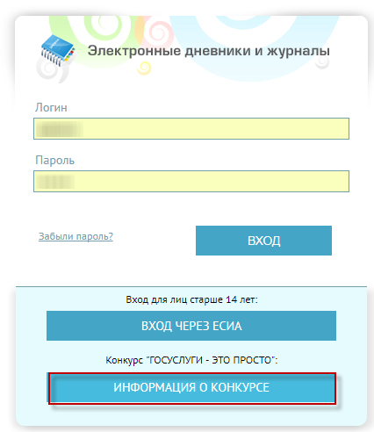
Рисунок 263 – Кнопка «Информация о конкурсе» на стартовой странице Системы
Далее откроется окно (Рисунок 264), включающее в себя следующее:
- отображается текст конкурса, введенный в поле «Текст для болельщиков» (см. п. 1.45.1);
- доступны данные для просмотра/скачивания, размещенные в гриде «Файлы конкурса» (см. п. 1.45.1);
- «Выберите территорию» – выберите значение в выпадающем списке справочника «Территории»;
- «Выберите школу» – выберите значение в выпадающем списке кратких наименований организаций, которые заведены в Системе (кроме ликвидированных и организаций с типом «Министерство образования» и «Управление образования»).
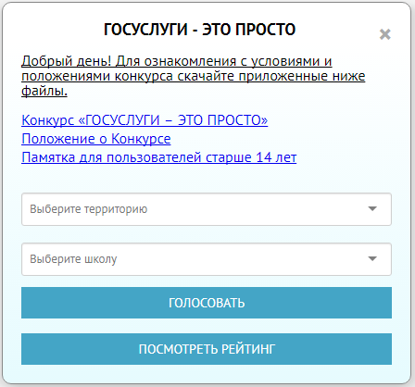
Рисунок 264 – Окно информации о конкурсе
Для дальнейшей работы воспользуйтесь кнопками «Голосовать» и «Посмотреть рейтинг».
Выберите образовательную организацию в поле «Выберите школу» и нажмите на кнопку «Голосовать». Система выдаст сообщение: «Для участия в конкурсе необходимо продемонстрировать Ваши навыки работы с государственной информационной системой «Единой системой идентификации и аутентификации» ЕСИА. Авторизуйтесь с помощью ЕСИА, используя подтвержденную учетную запись», нажмите на кнопку «Далее» (Рисунок 265).
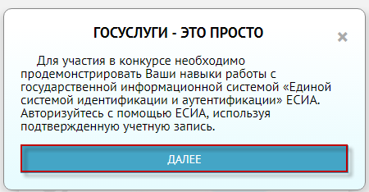
Рисунок 265 – Запрос авторизации через ЕСИА
Система перенаправит на страницу аутентификации через ЕСИА. Введите имя пользователя и пароль учетной записи ЕСИА, нажмите на кнопку «Войти». При успешной аутентификации будет выведено сообщение: «ПОЗДРАВЛЯЕМ! Ваш голос учтен! Теперь Ваша образовательная организация получила дополнительный балл в конкурсе «ГОСУСЛУГИ – ЭТО ПРОСТО». ЕСИА – это единая учетная запись ко всем государственным ресурсам, теперь, используя эту учетную запись, Вы можете также входить в личный кабинет системы».
Если пользователь уже проголосовал, то при попытке повторного голосования будет отображено окно с сообщением «Вы уже проголосовали за организацию <краткое наименование организации>». Нажмите на кнопку «ОК», голос повторно не будет засчитан.

Просмотр рейтинга
Чтобы посмотреть рейтинг от ученика/родителя, в личном кабинете в разделе «Конкурс» нажмите на кнопку «Рейтинг образовательных организаций».
Чтобы просмотреть рейтинг в качестве болельщика, в окне информации о конкурсе (Рисунок 266) нажмите на кнопку «Посмотреть рейтинг».
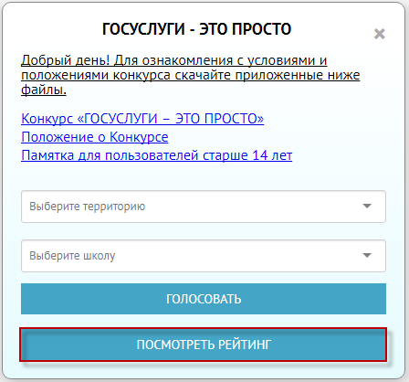
Рисунок 266 – Окно информации о конкурсе
Система выгрузит на локальный компьютер пользователя актуальные на текущую дату итоги конкурса (Рисунок 267).
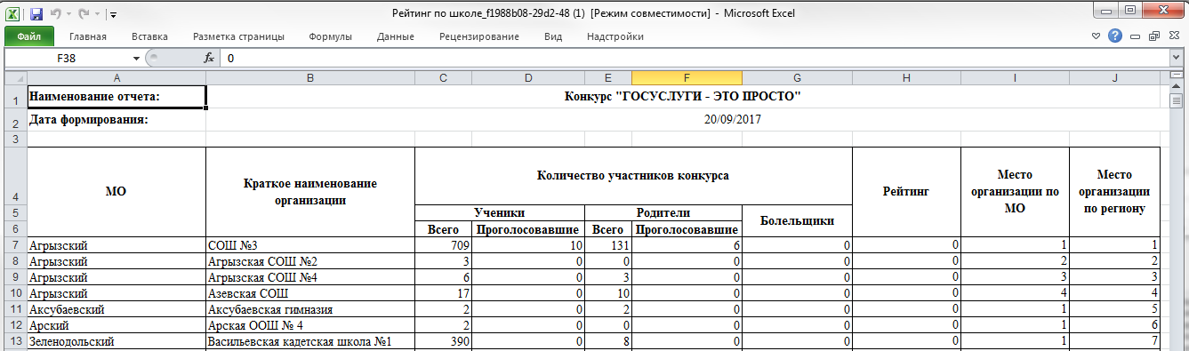
Рисунок 267 – Печатная форма итогов конкурса

Результаты конкурса

Подсчет голосов
Если ученик/родитель успешно авторизовался в ЕСИА по кнопке «Участвовать в конкурсе» в своем личном кабинете или сразу авторизовался в Системе через ЕСИА и нажал на кнопку «Участвовать в конкурсе», то его голос засчитывается как +1 к рейтингу образовательной организации (см. п. 1.45.3.3) и соответствующему классу (см. п. 1.45.3.2).
Для родителя ‒ засчитывается голос за каждого выбранного ребенка, т.е. столько раз, сколько у него детей. Если при этом дети учатся в одной образовательной организации/классе, то несколько раз за одну образовательную организацию/класс – но один раз за соответствующего ребенка.
Если пользователь не прошел аутентификацию в ЕСИА, то результат данной образовательной организации и класса не изменяется.
Если болельщик успешно авторизовался в ЕСИА по кнопке «Голосовать», то его голос засчитывается как +1 к той образовательной организации, которую он выбрал в поле «Выберите школу». Если болельщик не прошел аутентификацию в ЕСИА, то результат данной образовательной организации не измениться.
Голос болельщика учитывается при подсчете показателя «Рейтинг по ОО»: («Ученики: Проголосовавшие» + «Родители: Проголосовавшие» + «Болельщики»)/ Общее количество учеников по ОО старше 14 лет.

Рейтинг по классу
Перейдите в пункт меню «Пуск/ Конкурс/ Результаты конкурса/ Рейтинг по классу». В открывшемся окне (Рисунок 268) укажите параметры:
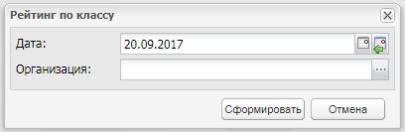
Рисунок 268 – Окно параметров отчета «Рейтинг по классу»
- «Дата» ‒ укажите дату формирования отчета. По умолчанию указана текущая дата;
- «Организация» ‒ выберите значение из реестра «Организации» (кроме типов организаций «Министерство образования», «Управление образования», ликвидированных организаций). По умолчанию указано краткое наименование текущей организации.
После заполнения полей нажмите на кнопку «Сформировать». Отчет будет доступен в реестре «Асинхронные задачи». Чтобы посмотреть сформированный отчет, перейдите в пункт меню «Пуск/ Асинхронные задачи», в открывшемся окне выделите запись отчета и нажмите на кнопку «Просмотр», откроется окно «Состояние задачи». В окне «Состояние задачи» нажмите на ссылку «Отчет» в столбце «Значение». Начнется загрузка отчета (Рисунок 269).
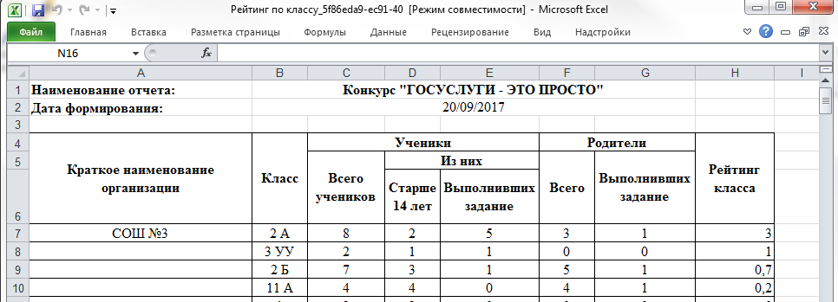
Рисунок 269 – Печатная форма рейтинга по классу
Ниже приведено описание отчета по строкам (Таблица 2) и графам (
Таблица 3).
Таблица 2 – Описание строк отчета
Наименование строки | Описание
Дата формирования | Дата формирования отчета, указанная во входных параметрах
Итого | Рассчитывается общее количество учеников/родителей во всех классах, общее количество учеников/родителей выполнивших задание, а также общее количество учеников старше 14 лет
Рейтинг организации | Рассчитывается по строке «Итого» следующим образом: (Общее кол-во учеников, выполнивших задание + Общее количество родителей, выполнивших задание + Болельщики)/ Общее кол-во учеников по ОО старше 14 лет
Место организации по МО | Место организации в списке всех образовательных организаций конкретного МО, сортированных по «рейтингу организации» в порядке убывания.  Место присваивается по значению рейтинга организации, среди всего диапазона рейтинга (кроме строки «Итого»).  Если рейтинг организации для нескольких организаций имеют одинаковое значение, то им присваивается одинаковое место
Место организации по региону | Место организации в списке всех образовательных организаций региона, сортированных по «рейтингу организации» в порядке убывания.  Место присваивается по значению рейтинга организации, среди всего диапазона рейтинга (кроме строки «Итого»).  Если рейтинг организации для нескольких организаций имеют одинаковое значение, то им присваивается одинаковое место

Таблица 3 – Описание граф отчета
Наименование графы | Описание
Краткое наименование организации | Организация, указанная во входных параметрах
Класс | Классы ОО на текущую дату. Если в классе нет учеников старше 14 лет, то класс в отчете не отображается
Ученики
Всего учеников | Количество учеников в данном классе. Берется на дату формирования отчета
Из них: Старше 14 лет | Количество учеников старше 14 лет из общего количества учеников этого класса на дату формирования отчета
Выполнивших задание | Количество входов пользователей старше 14 лет с ролью «Ученик» по классу (по кнопке «Участвовать в конкурсе» в личном кабинете ученика)
Родители
Всего | Количество родителей, у которых есть привязка к ученику в данном классе на дату формирования отчета
Выполнивших задание | Количество входов пользователей с ролью «Родитель» по классу (по кнопке «Участвовать в конкурсе» в личном кабинете ученика).  Голос отдается за каждого выбранного ребенка, т.е. столько раз, сколько детей у пользователя, но по одному голосу за каждого. Например, если у родителя двое детей в классе, то засчитывается два входа по классу
Рейтинг класса | Рассчитывается по классу следующим образом: (Количество учеников, выполнивших задание + Количество родителей, выполнивших задание) / Количество учеников в классе старше 14 лет. Округление до десятых

Рейтинг по ОО
Перейдите в пункт меню «Пуск/ Конкурс/ Результаты конкурса/ Рейтинг по ОО». В открывшемся окне (Рисунок 270) в поле «Дата» укажите дату формирования отчета. По умолчанию указана текущая дата.
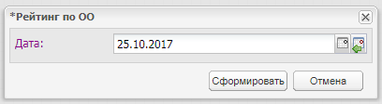
Рисунок 270 – Окно параметров отчета «Рейтинг по ОО»
После заполнения полей нажмите на кнопку «Сформировать». Отчет будет доступен в реестре «Асинхронные задачи». Чтобы посмотреть сформированный отчет, перейдите в пункт меню «Пуск/ Асинхронные задачи», в открывшемся окне выделите запись отчета и нажмите на кнопку «Просмотр», откроется окно «Состояние задачи». В окне «Состояние задачи» нажмите на ссылку «Отчет» в столбце «Значение». Начнется загрузка отчета (Рисунок 271).
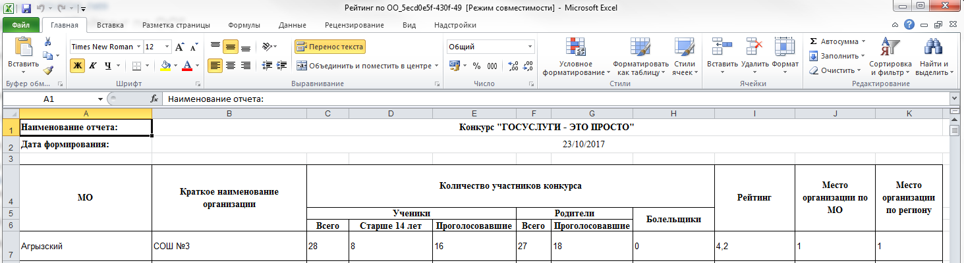
Рисунок 271 – Печатная форма рейтинга по ОО
В строке «Дата формирования» указывается дата формирования отчета, указанная во входных параметрах.
Ниже приведено описание отчета по графам (Таблица 4).
Таблица 4 – Описание граф отчета
Наименование графы | Описание
МО | Указывается наименование муниципального образования
Краткое наименование организации | Указывается краткое наименование организации (кроме типов организаций «Министерство образования», «Управление образования», ликвидированных организаций)
Количество участников конкурса
Ученики  Всего | Количество учеников в образовательной организации на дату формирования отчета
Старше 14 лет | Количество учеников старше 14 лет из общего количества учеников (из колонки «Всего») образовательной организации на дату формирования отчета
Проголосовавшие | Количество входов пользователей старше 14 лет с ролью «Ученик» по образовательной организации (по кнопке «Участвовать в конкурсе» в личном кабинете ученика)
Родители  Всего | Количество родителей, у которых есть привязка к ученику в данной образовательной организации на дату формирования отчета
Проголосовавшие | Количество входов пользователей с ролью «Родитель» по образовательной организации (по кнопке «Участвовать в конкурсе» в личном кабинете ученика).  Голос отдается за каждого выбранного ребенка, т.е. столько раз, сколько детей у пользователя, но по одному голосу за каждого. Например, если у родителя двое детей в образовательной организации/классе, то засчитывается два входа по образовательной организации/классу – но один раз за соответствующего ребенка
Болельщики | Количество лиц, не имеющих доступ в Систему, но проголосовавших за выбранную образовательную организацию
Рейтинг | Рассчитывается следующим образом: (Проголосовавшие ученики + Проголосовавшие родители + Болельщики)/ Общее кол-во учеников по ОО старше 14 лет
Место организации по МО | Место организации в списке всех образовательных организаций конкретного МО, сортированных по «рейтингу организации» в порядке убывания.  Место присваивается по значению рейтинга организации, среди всего диапазона рейтинга (кроме строки «Итого»).  Если рейтинг организации для нескольких организаций имеют одинаковое значение, то им присваивается одинаковое место
Место организации по региону | Место организации в списке всех образовательных организаций региона, сортированных по «рейтингу организации» в порядке убывания.  Место присваивается по значению рейтинга организации, среди всего диапазона рейтинга (кроме строки «Итого»).  Если рейтинг организации для нескольких организаций имеют одинаковое значение, то им присваивается одинаковое место

Настройка уровней пролонгации

Импорт классов для коррекционных школ
Описание импорта приведено в Руководстве администратора. Отображение класса с дополнительным уровнем обучения аналогично отображению обычного класса (в расписании, в истории обучения ученика, классном журнале, при зачислении и т.д.).
Аналогичным образом рассчитывается недельная нагрузка для классов с дополнительным уровнем обучения: при добавлении дополнительного уровня для параллели, в справочнике «Недельная нагрузка» наименование «Уровень класса» совпадает с наименованием дополнительного уровня (справочник «Типы классов», вкладка «Коррекционная»). Например, для 4 параллели – установлен дополнительный уровень 4-2 год обучения, тогда в недельной нагрузке в колонке «Уровень класса» появиться 4-2 год обучения с пустыми значениями в колонках 5/6-дневная неделя.

Корректное отображение оценок при их проставлении
При подключении плагина во вкладке «Журнал» (Пуск/ Классный журнал/ Классный журнал/ вкладка «Журнал») оценки отображаются без поправки на коэффициент. При наведении мышки на ячейку с оценкой появляется всплывающее окно со строкой «Комментарий»(Рисунок 272).
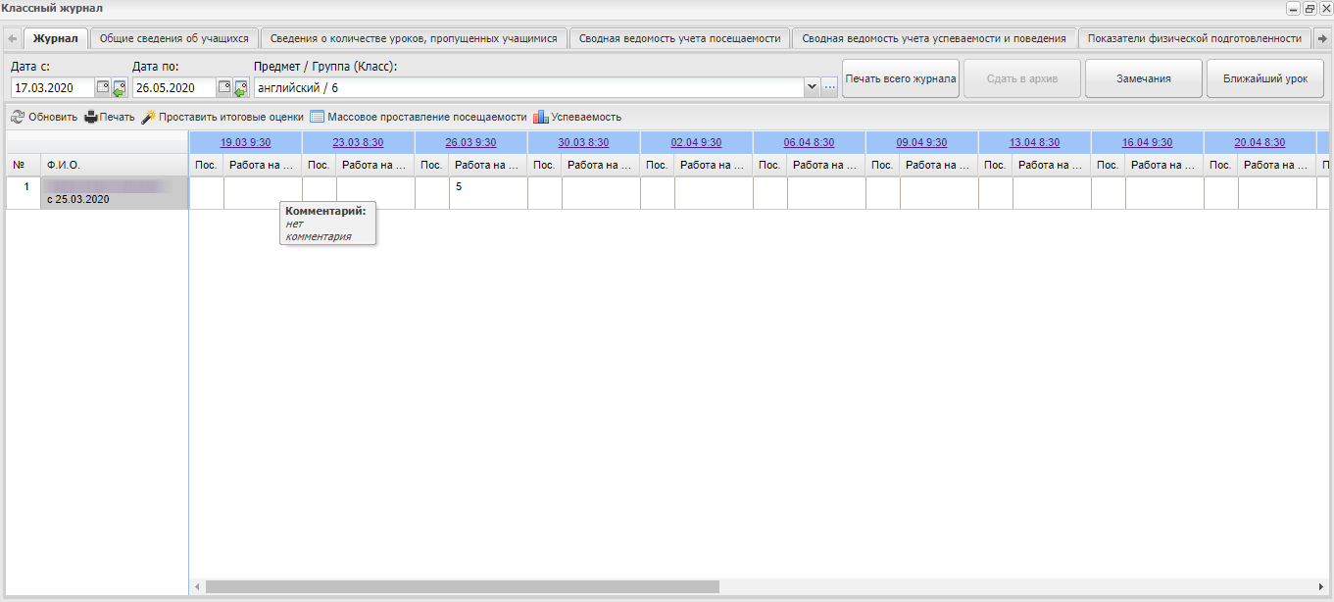
Рисунок 272 – Отображение всплывающего окна

Печать всего классного журнала
Перейдите в пункт меню «Пуск/ Классный журнал/ Классный журнал» или нажмите на ярлык на рабочем столе Системы, откроется окно «Классный журнал» (подробнее описано в руководстве пользователя «Основная часть»). При необходимости сформировать окно журнала, воспользуйтесь фильтрами:
- «Дата с» и «Дата по» – укажите начало и окончание периода, на который нужно сформировать окно журнала;
- «Предмет/Группа (класс)» – выберите значение из выпадающего списка. Значения формируются из реестра «Группы обучения».
Нажмите на кнопку «Печать всего журнала», в открывшемся окне (Рисунок 273) укажите следующие параметры печати:
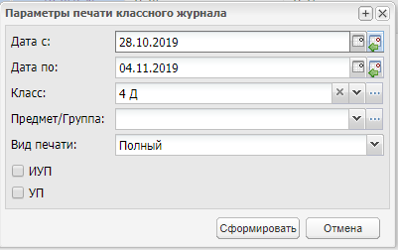
Рисунок 273 – Печать классного журнала
- «Дата с», «Дата по» – выберите из текущего периода обучения, выбранного в виджете. По умолчанию содержат даты, выставленные на вкладке «Журнал»;
- «Класс» – выберите значение из выпадающего списка, сформированного из реестра классов текущего периода обучения. По умолчанию содержит значение, указанное на вкладке «Журнал»;
- «Предмет/ Группа» – выпадающий список предметов и предметов групп обучения по предметы для класса, выбранного в поле «Класс». По умолчанию содержит значение, указанное на вкладке «Журнал»;
- «Вид печати» – выберите значение из выпадающего списка: «Неполный», «Неполный с КТП», «Полный» (Таблица 5).
Если включен параметр «Печать по всем классам», то Система сформирует классный журнал по всем классам за выбранный период. Поля «Класс», «Предмет/Группа» и параметры «ИУП», «УП» станут недоступны.
Если включен параметр «ИУП», то данные в полях «Класс» и «Предмет/Группа» будут фильтроваться согласно параметру (т.е. отображаются только те классы, предметы/группы, которые представлены в ИУП).
Если включен параметр «УП», то данные в полях «Класс» и «Предмет/Группа» будут фильтроваться согласно параметру (т.е. отображаются только те классы, предметы/группы, которые представлены в УП).
Примечание – В поле «Предмет/Группа» отображаются только те Предметы/Группы, по которым есть уроки в расписании.
Нажмите на кнопку «Сформировать».
Таблица 5 – Описание результатов формирования отчета в зависимости от выбора вида печати
Вид печати | Сформированный отчет
Неполный | Наименование вкладки – наименование выбранного предмета/группы. При выборе всех предметов – вкладки также располагаются в алфавитном порядке, каждый предмет на отдельной вкладке на одном листе. Шаблон основной вкладки журнала печатается аналогично печати вкладки «Журнал» классного журнала только без второй страницы с темами уроков.  Если класс по предмету разбит на группы, то печатаются все группы по данному предмету на одной странице
Неполный с КТП | Наименование вкладки – наименование выбранного предмета/группы. При выборе всех предметов – вкладки также должны располагаться в алфавитном порядке.  Первая и вторая страница журнала печатаются аналогично печати вкладки «Журнал» классного журнала.  Каждая вкладка содержит страницы:  - первая страница – оценки по предмету/группе. Если класс по предмету разбит на группы, то печатаются все группы по данному предмету на одной странице;  - вторая – ФИО учителя, тему урока и домашнее задание;  - третья – замечания по данному предмету/группе
Полный | Титульный лист:  - подтягиваются поля «Для классов», если журнал печатается:  для 1-4 классов – то значение «Для I-IV классов»;  для 5-9 классов – то значение «Для V-IX классов»;  для 10-11 классов – то значение «Для IX -XI классов».  - класса – уровень и литера класса;  - название общеобразовательной организации – краткое наименование организации из карточки класса;  - с указанием правовой формы – пустое поле;  - месторасположение общеобразовательной организации– фактический адрес организации;  - наименование периода обучения – период обучения, выбранный в виджете.  Оглавление содержит наименование всех вкладок (кроме вкладки «Титульный лист») с выводом номеров страниц.  Вкладки с наименованиями всех предметов/групп обучения – печатаются аналогично печати неполного журнала с КТП (три страницы на каждой вкладке).  Если класс по предмету разбит на группы, то печатаются все группы по данному предмету на одной странице.  Общие сведения об обучающихся – печатаются аналогично печати вкладки «Общие сведения обучающихся» классного журнала.  Сведения о количестве уроков, пропущенных обучающимися – печатаются аналогично печати вкладки «Сведения о количестве уроков, пропущенных обучающимися» в зависимости от выбранных дат.  Сводная ведомость учета посещаемости – печатаются аналогично печати вкладки «Общие сведения обучающихся» классного журнала.  Сводная ведомость учета успеваемости – печатаются аналогично печати вкладки «Сводная ведомость учета успеваемости и поведения».  Сведения о занятиях в кружках, в факультативах и других дополнительных занятиях – печатается в пустом виде.  Замечания по ведению классного журнала – печатаются аналогично печати вкладки «Замечания по ведению классного журнала».  Листок здоровья:  - год рождения – из портфолио;  - группа здоровья – при подключенном плагине «Контингент» из портфолио ученика атрибута «Группа состояния здоровья». Если плагин не подключен, то из вкладки «Показатели физической подготовленности» столбца «Мед.группа»;  - физкультурная группа – при подключенном плагине «Контингент» из портфолио ученика атрибута «Мед. группа для занятия физкультурой». Если плагин не подключен – столбец пустой;  - № парты – пустое поле;  - рекомендации врача для учителя – из вкладки «Показатели физической подготовленности» столбца «Рекомендации врача»

При подключенном плагине «ИУП» в окне заполнения входных параметров отчета добавятся поля «ИУП» и «УП» (Рисунок 274). По умолчанию оба параметра выключены (отображаются все классы и предметы).
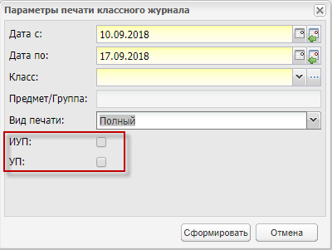
Рисунок 274 – Параметры печати классного журнала при подключенном плагине «ИУП»
Если включен параметр «ИУП», данные в полях «Класс» и «Предмет/Группа» фильтруются согласно параметру.
Если включен параметр «УП», данные в полях «Класс» и «Предмет/Группа» фильтруются согласно параметру.
Примечание – В поле «Предмет/Группа» отображаются только те Предметы/Группы, по которым есть уроки в расписании.

Дублирование оценок в классном журнале
В Системе реализована функция дублирования оценок в столбец с итоговыми оценками с помощью кнопки «Скопировать в итоговую» на вкладке «Журнал» классного журнала.
Чтобы осуществить дублирование оценок перейдите в классный журнал, настройте фильтры таким образом, чтобы отобразились столбцы выставления итоговых оценок (годовая, промежуточная аттестация, экзамен, итоговая). Нажмите на кнопку «Скопировать в итоговую». Откроется окно (Рисунок 275).
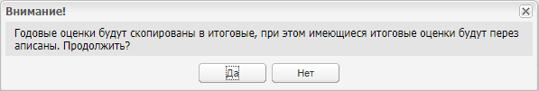
Рисунок 275 – Окно информационного сообщения
Для продолжения нажмите на кнопку «Да». Для отмены копирования нажмите на кнопку «Нет».
Примечания
1 Если оценка не выставлена хотя бы в одном из столбцов – «Экзаменационная» или «Итоговая», то значение автоматически скопируется из столбца «Годовая» в столбец «Итоговая». Если в одном из столбов оценка выставлена, то копирование значение столбца «Годовая» в столбец «Итоговая» не производится.
2 Скопированная оценка в столбец «Итоговая» отображается во всех отчетах и печатных формах.

Балльно-рейтинговая система
При подключенном плагине оценки в Системе выставляются с учетом коэффициентов видов работ.
Перейдите в пункт меню «Пуск/ Справочники/ Виды работ на уроке» и откройте окно добавления вида работ на уроке (Рисунок 276).
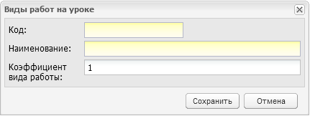
Рисунок 276 – Окно «Виды работ на уроке»
Заполните поля:
- «Код» – введите код вида работ на уроке;
- «Наименование» – введите наименование вида работ на уроке;
- «Коэффициент вида работы» – введите значение. По умолчанию установлено значение «1».
Примечание – Значение должно быть дробное, от 0 до 1.
Нажмите на кнопку «Сохранить». Созданную запись нужно дополнить значениями видов оценок. Для этого выделите запись и нажмите на кнопку «Изменить». Откроется окно (Рисунок 277).
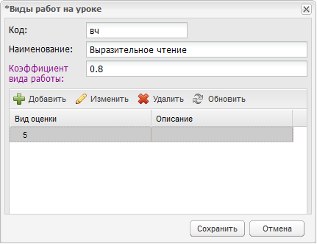
Рисунок 277 – Окно «Виды работ на уроке: редактирование»
Чтобы добавить виды оценок, которые будут считаться с указанным коэффициентом в Системе, нажмите на кнопку «Добавить». Откроется окно (Рисунок 278).
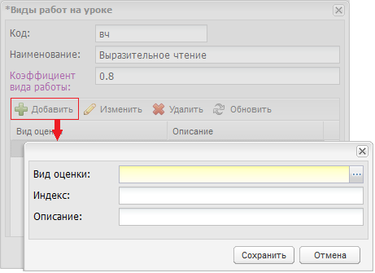
Рисунок 278 – Окно добавления видов оценок для подсчета с указанным коэффициентом
Заполните поля:
- «Виды оценок» – выберите значение из одноименного справочника;
- «Индекс» – введите значение;
- «Описание» – введите значение.
Нажмите на кнопку «Сохранить».
Все добавленные оценки в этом разделе будут умножаться на коэффициент вида работ Системой автоматически. В классном журнале, при выставлении оценок, будут устанавливаться оценки с учетом коэффициента.
Если при умножении оценки на коэффициент число получается дробным, то Система выполняет округление:
- если десятая доля больше или равна 0,5, то округляется в большую сторону;
- если меньше 0,5, то округляется до меньшего значения.
В конце журнала средний балл высчитывается как среднее арифметическое между всеми преобразованными числами (которые уже умножены на коэффициенты) и преобразовывается в средний балл учащегося. Для подсчета используются те оценки, которые видит учитель.
В окне «Журнал на урок», а также в дневнике учащегося отображаются умноженные на коэффициент оценки.

Средневзвешенная оценка
При подключении плагина изменится формула расчета среднего балла по предмету:
Средний балл=(А 1*В+А 2*В+…Аn 1*В)/С,
где:
- А 1…n – вид работы;
- В – средневзвешенное, соответствующее виду работы;
- С – общее количество баллов за подпериод.
Для определения значения средневзвешенного, перейдите в пункт меню «Пуск/ Справочники/ Виды работ на уроке». Добавьте новый вид работы или откройте на редактирование существующий. В поле «Средневзвешенное» возможно указать формат средней оценки. По умолчанию установлено значение «1,0000».
Примечание – Значение средневзвешенной оценки заполняется на уровне региона и применяется к дочерним ОО.
В классном журнале в столбце «Средний балл» будет отображаться средневзвешенная оценка, округленная до 4 знаков после запятой.

Печать вкладки
Перейдите в пункт меню «Пуск/ Классный журнал/ вкладка «Сводная ведомость учета успеваемости и поведения» выберите подпериод обучения в поле «Период» и нажмите на кнопку «Печать». При подключенном плагине откроется окно.
Заполните поля:
- «Подпериод» – выберите подпериод из выпадающего списка;
- «Балл» – выберите балл из выпадающего списка.
После нажатия на кнопку «Сформировать» будет выгружен файл в формате .xslx.

Настройка видов итоговых оценок
Перейдите в пункт меню «Пуск/ Администрирование/ Настройка видов итоговых оценок». Откроется окно (Рисунок 279).
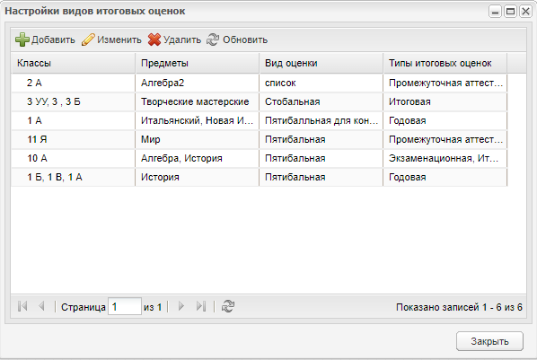
Рисунок 279 – Окно «Настройки видов итоговых оценок»
Для добавления вида итоговой оценки нажмите на кнопку «Добавить». Откроется окно (Рисунок 280).
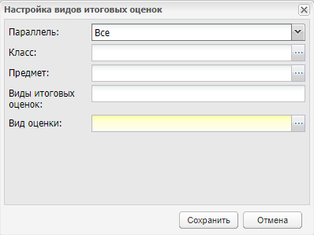
Рисунок 280 – Окно «Настройка видов итоговых оценок»
Заполните поля:
- «Параллель» – выберите значение из выпадающего списка;
- «Класс» – выберите значение из справочника «Учебные классы». Возможен множественный выбор значений;
- «Предмет» – выберите значение из справочника «Предметы». Возможен множественный выбор значений;
- «Виды итоговых оценок» – выберите значение из выпадающего списка. Возможен множественный выбор значений;
- «Вид оценки» – выберите значение из справочника «Виды оценок».
Для сохранения введенных данных нажмите на кнопку «Сохранить».
Для редактирования вида итоговых оценок выберите строку и нажмите на кнопку «Изменить». Откроется окно, идентичное окну добавления вида итоговых оценок. Внесите необходимые изменения и нажмите на кнопку «Сохранить».
Примечание – Если по виду итоговой оценки проставлены оценки учащимся, то изменение настройки не доступно.
Для удаления вида итоговых оценок выберите строку и нажмите на кнопку «Удалить».
Для обновления записей в окне нажмите на кнопку «Обновить».

Административная контрольная работа
Перейдите в пункт меню «Пуск/ Реестры/ Классы/ Изменить/ Виды итоговых оценок/ Изменить». Откроется окно «Вид итоговых оценок: Редактирование».
При подключенном плагине в данном окне отображается поле «Административная контрольная работа». При включенном параметре во вкладке «Журнал» («Пуск/ Классный журнал/ Классный журнал») выводится колонка «АКР» и во вкладке «Сводная ведомость учета успеваемости и поведения» («Пуск/ Классный журнал/ Сводная ведомость учета успеваемости и поведения») в поле «Период» добавляется значение «Административная контрольная работа».
Параметр «Административная контрольная работа» по умолчанию выключен.

Академическая задолженность
Перейдите в пункт меню «Пуск/ Реестры/ Классы/ Изменить/ Виды итоговых оценок/ Изменить». Откроется окно «Вид итоговых оценок: Редактирование».
При подключенном плагине в данном окне отображается поле «Академическая задолженность». При включенном параметре во вкладке «Журнал» («Пуск/ Классный журнал/ Классный журнал») выводится колонка «АЗ» и во вкладке «Сводная ведомость учета успеваемости и поведения» («Пуск/ Классный журнал/ Сводная ведомость учета успеваемости и поведения») в поле «Период» добавляется значение «Академическая задолженность».
Параметр «Академическая задолженность» по умолчанию выключен.
Для проставления академической задолженности перейдите на вкладку «Журнал» («Пуск/ Классный журнал/ Классный журнал») и нажмите на кнопку «Добавить АЗ» (Рисунок 281).
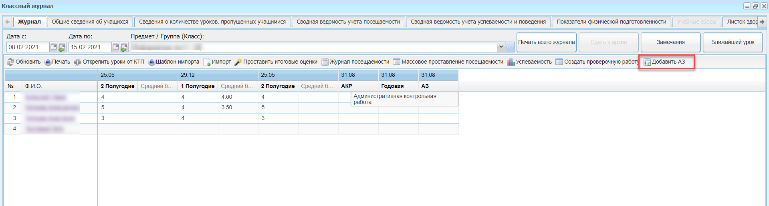
Рисунок 281 – Кнопка «Добавить АЗ»
Примечание – Колонка «АЗ» добавляется только при условии, что на момент нажатия в гриде есть только одна колонка «АЗ». Максимум может быть две академические задолженности, так как можно один раз не сдать экзамен, и один раз пересдать.
Чтобы удалить АЗ, нажмите на кнопку «Удалить АЗ».

Контрольная работа
Перейдите в пункт меню «Пуск/ Справочники/ Виды работ на уроке». Откроется окно «Виды работ на уроке».
При подключенном плагине в данном окне отображается столбец «Контрольная работа». Данный параметр предоставляет возможность задать для видов работ на уроке вид работы «Контрольная работа».
Для добавления вида работ на уроке нажмите на кнопку «Добавить». Откроется окно «Вид работы на уроке: Добавление».
При подключенном плагине отображается дополнительное поле «Контрольная работа». Установите «флажок», если добавляемый вид работы на уроке является контрольной работой.
Примечания
1 При включении параметра «Контрольная работа» в окне «Виды работ на уроке» в столбце «Контрольная работа» выводится «Да» в строке вида работы, для которого был включен параметр.
2 Параметр «Контрольная работа» по умолчанию выключен для всех видов работ.

Инфокарта сотрудника
Перейдите в пункт меню «Пуск/ Реестры/ Сотрудники». Выделите сотрудника и нажмите на кнопку «Инфокарта» (Рисунок 282).
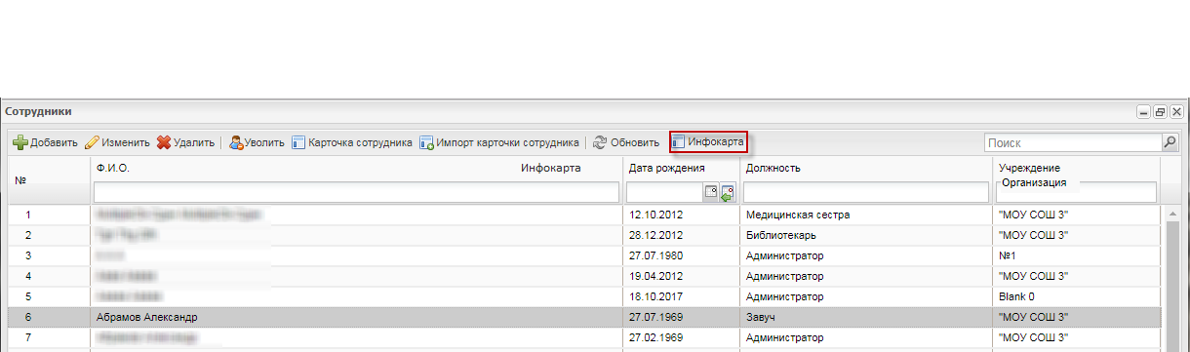
Рисунок 282 – Вызов инфокарты сотрудника
Система выведет сообщение: «Формирование отчета «Информационная карта» поставлено в очередь! Отчет будет доступен в реестре «Пуск/ Асинхронные задачи». Нажмите на кнопку «ОК».
Перейдите в пункт меню «Пуск/ Асинхронные задачи». Найдите и откройте задачу, соответствующую запущенному отчету, откройте результат работы задачи на просмотр.
Описание инфокарты сотрудника приведено в приложении (1.73).

Кнопка «Перейти в журнал»
Выберите пункт меню «Пуск/ Расписание/ Мое расписание». Откроется окно «Мое расписание»
При подключенном плагине отображается кнопка «Перейти в журнал.
Чтобы открыть классный журнал, выберите предмет и нажмите на кнопку «Перейти в журнал». Откроется окно «Классный журнал».

Отчеты по качеству Образования
Отчеты по качеству Образования включают в себя:
- «Сводный отчет об успеваемости по параллелям»;
- «Сводный отчет об успеваемости по организации»;
- «Отчет о выполнении учебных программ по уровням образования» (п. 1.58.3);
- «Информация по родителям» (п. 1.58.4);
- «Сведения о посещаемости по организации» (п.1.58.5);
- «Отчет о посещаемости по датам» (п. 1.58.6);
- «Отчет об успеваемости класса» (см. п. 1.58.8);
- «Сводный отчет замечаний по организации» (п. 1.58.7);
- «Средний балл ученика» (см. п. 1.58.9);
- «Табель успеваемости учащегося» (см. п. 1.58.10);
- «Итоги успеваемости по предмету за учебный период» (см. п. 1.58.11);
- «Табель учебных часов учителя» (см. п. 1.58.12);
- «Средний балл учителя» (см. п. 1.58.13);
- «Динамика среднего балла учителя» (см. п. 1.58.14);
- «Предварительная итоговая успеваемость и посещаемость по классу» (см. п. 1.58.15);
- «Отчет об успеваемости и посещаемости ученика» (см. п. 1.58.18);
- «Отчет об успеваемости класса по предмету» (см. п. 1.58.17);
- «Отчет об успеваемости ученика» (см. п. 1.58.18);
- «Прогнозирование успеваемости по классу» (см. п. 1.58.19).

Сводный отчет об успеваемости по параллелям
В плагине «Отчеты по качеству образования» доработан отчет «Итоги успеваемости по предмету за учебный период».
Перейдите в пункт меню «Пуск/ Отчеты/ Итоговая успеваемость и посещаемость по классу/ Сводный отчет об успеваемости по параллелям». Откроется окно формирования отчета (Рисунок 283).
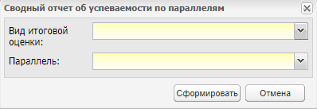
Рисунок 283 – Сводный отчет об успеваемости по параллелям
Заполните поля:
- «Вид итоговой оценки» – нажмите на кнопку и выберите значение из выпадающего списка:
  - «Промежуточная аттестация»;
  - «Годовая»;
  - «Экзаменационная»;
  - «Итоговая»;
  - «Промежуточная аттестация – д/о».
- «Параллель» – нажмите на кнопку и выберите значение из выпадающего списка.
Примечания
1 Если в справочнике предмета включен параметр «Нет оценок», то в разделе «Не выставлены оценки» не будут учитываться те предметы, в карточке которых включен данный параметр (в том числе, предметы, по которым не предусмотрено выставление оценок).
2 При включенной настройке «Учитывать в отчетах отдельно от класса» у ученика группы обучения по ИУП, показатели по выбранному ученику будут рассчитываться отдельной строкой.
После заполнения полей нажмите на кнопку «Сформировать», откроется окно с системным сообщением: «Формирование отчета «Сводный отчет об успеваемости по параллелям» поставлено в очередь. Отчет будет доступен в реестре «Пуск/ Асинхронные задачи».
Чтобы посмотреть сформированный отчет, перейдите в пункт меню «Пуск/ Асинхронные задачи», в открывшемся окне (см. Рисунок 289) выделите запись отчета и нажмите на кнопку «Просмотр», откроется окно «Состояние задачи». В окне «Состояние задачи» нажмите на ссылку «Отчет» в столбце «Значение». Начнется загрузка отчета.
Формирование отчета доступно для пользователей с метаролью «Администратор», «Администратор системы».
Изменение права на роль доступно в окне редактирования роли: «Пуск/ Администрирование/ Роли/ пункт «Изменить»/ право «Сводный отчет об успеваемости по параллелям».

Сводный отчет об успеваемости по организации
В плагине «Отчеты по качеству образования» доработан отчет «Cводный отчет об успеваемости по организации».
Перейдите в пункт меню «Пуск/ Отчеты/ Итоговая успеваемость и посещаемость по школе/ Cводный отчет об успеваемости по организации». Откроется окно формирования отчета (Рисунок 284).
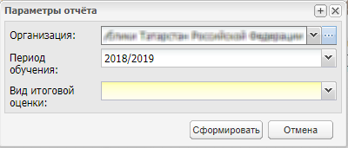
Рисунок 284 – Отчет «Cводный отчет об успеваемости по организации»
Заполните поля:
- «Организация» – нажмите на кнопку , в открывшемся окне «Школы» выделите нужную организацию и нажмите на кнопку «Выбрать»;
- «Период обучения» – нажмите на кнопку и выберите период обучения в выпадающем списке;
- «Вид итоговой оценки» – нажмите на кнопку и выберите значение из выпадающего списка:
  - Подпериодная оценка – отображается одно из значений: «1 четверть», «2 четверть», «3 четверть», «4 четверть», «1 полугодие», «2 полугодие», «1 триместр», «2 триместр», «3 триместр». Количество подпериодных оценок зависит от количества подпериодов в периоде обучения, по которому формируют отчет;
  - «Промежуточная аттестация»;
  - «Годовая»;
  - «Экзаменационная»;
  - «Итоговая».
После заполнения полей нажмите на кнопку «Сформировать», откроется окно с системным сообщением: «Формирование отчета «Сводный отчет об успеваемости по организации» поставлено в очередь! Отчет будет доступен в реестре «Пуск/ Асинхронные задачи».
Чтобы посмотреть сформированный отчет, перейдите в пункт меню «Пуск/ Асинхронные задачи», в открывшемся окне (см. Рисунок 289) выделите запись отчета и нажмите на кнопку «Просмотр», откроется окно «Состояние задачи». В окне «Состояние задачи» нажмите на ссылку «Отчет» в столбце «Значение». Начнется загрузка отчета.
Реализован плагин, при подключении которого в отчет будут внесены следующие изменения:
- в печатной форме отчета в столбце «Не выставлено оценок» не будут учитываться предметы, в карточках которых включен параметр «Нет оценок» (параметр настраивается в окне изменения предмета в соответствующем справочнике);
- в печатной форме отчета не будут отображаться предметы, по которым не предусмотрено выставление оценок (например, классный час);
- не учитывается первая параллель.

Отчет о выполнении учебных программ по уровням образования
При подключенном плагине «Отчет о выполнении учебных программ по уровням образования» доступна возможность выводить информацию по выполнению учебного плана в разрезе уровней образования.
Перейдите в пункт меню «Пуск/ Отчеты/ Текущая успеваемость и посещаемость/ Отчет о выполнении учебных программ по уровням образования». Откроется окно формирования отчета (Рисунок 285).
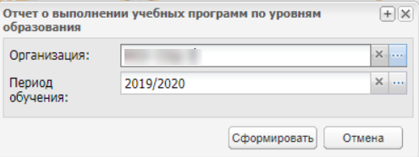
Рисунок 285 – Окно отчета о выполнении учебных программ по уровням образования
Заполните поля:
- «Организация» – нажмите на кнопку , в открывшемся окне «Организации» выделите нужную организацию и нажмите на кнопку «Выбрать». По умолчанию заполняется организацией из виджета;
- «Период обучения» – нажмите на кнопку , в открывшемся окне «Периоды обучения» выделите нужный период и нажмите на кнопку «Выбрать». По умолчанию заполняется периодом обучения из виджета.
После заполнения полей нажмите на кнопку «Сформировать». Отчет будет доступен в реестре «Асинхронные задачи». Чтобы посмотреть сформированный отчет, перейдите в пункт меню «Пуск/ Асинхронные задачи», в открывшемся окне выделите запись отчета и нажмите на кнопку «Просмотр», откроется окно «Состояние задачи». В окне «Состояние задачи» нажмите на ссылку «Отчет» в столбце «Значение». Начнется загрузка отчета.
Формирование отчета доступно для пользователей с метаролью «Администратор Системы», «Администратор ОО», «Администратор МО», «Администратор УО».
Изменение права на роль доступно в окне редактирования роли: «Пуск/ Администрирование/ Роли/ пункт «Изменить»/ право «Отчет о выполнении учебных программ по уровням образования».
Примечания
1 При формировании отчета выполняется проверка заполнения обязательных полей. Если не заполнено хотя бы одно обязательное поле, то выводится сообщение «На форме имеются некорректно заполненные поля: <Имя поля>». Нажмите на кнопку «Ок» для закрытия окна с сообщением.
2 Дата в поле «Дата по» должна быть позже даты в поле «Дата с». Если в поле «Дата по» введена дата раньше, чем в поле «Дата с», выводится сообщение «На форме имеются некорректно заполненные поля: «Дата с» должна быть раньше «Дата по».

Отчет «Информация по родителям»
Перейдите в пункт «Пуск/ Отчеты/ Сведения об учениках и сотрудниках/ Информация по родителям». Откроется окно «Информация по родителям».
Заполните поля:
- «Организация» – выберите организацию с помощью справочника «Организации»;
- «Параллель» – выберите значение из выпадающего списка;
- «Класс» – выберите значение из выпадающего списка. При выборе значения «Все» в поле «Параллель» поле «Класс» становится недоступным.
При подключенном плагине появляется параметр «Без пользователя». Если параметр включен, то в отчет попадают только активные родители, которые были созданы в Системе с включенным параметром «Не создавать пользователя».
После заполнения полей нажмите на кнопку «Сформировать», откроется окно с системным сообщением: «Формирование отчета «Информация по родителям» поставлено в очередь! Отчет будет доступен в реестре «Пуск/ Асинхронные задачи».
Чтобы посмотреть сформированный отчет, перейдите в пункт меню «Пуск/ Асинхронные задачи», в открывшемся окне выделите запись отчета и нажмите на кнопку «Просмотр», откроется окно «Состояние задачи». В окне «Состояние задачи» нажмите на ссылку «Отчет» в столбце «Значение». Начнется загрузка отчета.

Отчет «Сведения о посещаемости по организации»
При подключенном плагине «Сведения о посещаемости по организации» пользователь имеет возможность получить информацию о посещаемости классов, количестве учеников, получающих горячее питание и количестве учеников с 1 и 2 группами здоровья.
Для формирования отчета перейдите в пункт меню «Пуск/ Отчеты/ Итоговая успеваемость и посещаемость по классу/ Сведения о посещаемости по организации». Откроется окно формирования отчета.
В открывшемся окне заполните поля:
- «Дата с:» – укажите начало периода формирования отчета с помощью календаря либо вручную;
- «Дата по:» – укажите окончание периода формирования отчета с помощью календаря либо вручную;
- «Организация» – выберите организацию с помощью справочника «Организации». По умолчанию заполняется организацией из виджета. В поле указывается краткое наименование организации.
После заполнения полей нажмите на кнопку «Сформировать», откроется окно с системным сообщением: «Формирование отчета «Сведения о посещаемости по организации» поставлено в очередь! Отчет будет доступен в реестре «Пуск/ Асинхронные задачи».
Чтобы посмотреть сформированный отчет, перейдите в пункт меню «Пуск/ Асинхронные задачи», в открывшемся окне выделите запись отчета и нажмите на кнопку «Просмотр», откроется окно «Состояние задачи». В окне «Состояние задачи» нажмите на ссылку «Отчет» в столбце «Значение». Начнется загрузка отчета.
Формирование отчета доступно для пользователей с метаролью «Администратор Системы», «Администратор ОО», «Администратор МО», «Администратор УО».
Изменение права на роль доступно в окне редактирования роли: «Пуск/ Администрирование/ Роли/ пункт «Изменить»/ право «Сведения о посещаемости по организации».
Примечания
1 При формировании отчета выполняется проверка заполнения обязательных полей. Если не заполнено хотя бы одно обязательное поле, то выводится сообщение «На форме имеются некорректно заполненные поля: <Имя поля>». Нажмите на кнопку «Ок» для закрытия окна с сообщением.
2 Дата в поле «Дата по» должна быть позже даты в поле «Дата с». Если в поле «Дата по» введена дата раньше, чем в поле «Дата с», выводится сообщение «На форме имеются некорректно заполненные поля: «Дата с» должна быть раньше «Дата по».

Отчет о посещаемости по датам
Для формирования отчета перейдите в пункт меню «Пуск/ Отчеты/ Текущая успеваемость и посещаемость/ Отчет о посещаемости по датам». Откроется окно «Отчет о посещаемости по данным».
Заполните поля:
- «Организация» – нажмите на кнопку , в открывшемся окне «Организации» выделите нужную организацию и нажмите на кнопку «Выбрать». По умолчанию заполняется организацией из виджета;
- «Дата с», «Дата по» – укажите период, по которому нужно сформировать отчет с помощью календаря или вручную;
- «Признак» – выберите признак из выпадающего списка:
  - «по урокам» – в отчете отобразится количество пропущенных уроков;
  - «по дням» – в отчете отобразится количество пропущенных дней.
- «Класс» – нажмите на кнопку , в открывшемся окне «Классы» текущей организации выделите нужный класс и нажмите на кнопку «Выбрать». Есть возможность множественного выбора записей. Чтобы выбрать все классы, установите «флажок» на верхней панели инструментов.
После заполнения полей нажмите на кнопку «Сформировать». Отчет будет доступен в реестре «Асинхронные задачи». Чтобы посмотреть сформированный отчет, перейдите в пункт меню «Пуск/ Асинхронные задачи», в открывшемся окне выделите запись отчета и нажмите на кнопку «Просмотр», откроется окно «Состояние задачи». В окне «Состояние задачи» нажмите на ссылку «Отчет» в столбце «Значение». Начнется загрузка отчета.
Формирование отчета доступно для пользователей с метаролью «Администратор Системы», «Администратор ОО», «Администратор МО», «Администратор УО».
Изменение права на роль доступно в окне редактирования роли: «Пуск/ Администрирование/ Роли/ пункт «Изменить»/ право «Отчет о посещаемости по датам».
Примечания
1 При формировании отчета выполняется проверка заполнения обязательных полей. Если не заполнено хотя бы одно обязательное поле, то выводится сообщение «На форме имеются некорректно заполненные поля: <Имя поля>». Нажмите на кнопку «Ок» для закрытия окна с сообщением.
2 Дата в поле «Дата по» должна быть позже даты в поле «Дата с». Если в поле «Дата по» введена дата раньше, чем в поле «Дата с», выводится сообщение «На форме имеются некорректно заполненные поля: «Дата с» должна быть раньше «Дата по».

Сводный отчет замечаний по организации
В плагине «Отчеты по качеству образования» доработан отчет «Сводный отчет замечаний по организации».
Перейдите в пункт меню «Пуск/ Отчеты/ Текущая успеваемость и посещаемость/ Сводный отчет замечаний по организации». Откроется окно формирования отчета «Сводный отчет замечаний по организации» (Рисунок 286).
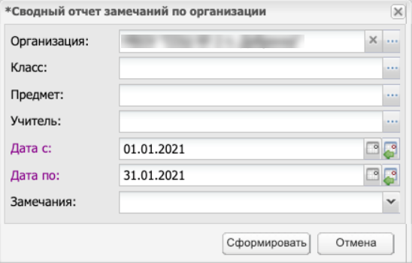
Рисунок 286 – Окно формирования отчета «Сводный отчет замечаний по организации»
Заполните поля:
- «Организация» – нажмите на кнопку , в открывшемся окне «Организации» выделите нужную организацию и нажмите на кнопку «Выбрать». Отображается только организация, выбранная в виджете и ее дочерние;
- «Класс» – нажмите на кнопку , в открывшемся окне «Классы» выделите класс, по которому нужно сформировать отчет, и нажмите на кнопку «Выбрать»;
- «Предмет» – нажмите на кнопку , в открывшемся окне «Предметы» выделите нужный предмет и нажмите на кнопку «Выбрать»;
- «Учитель» – нажмите на кнопку , в открывшемся окне «Сотрудники» выделите нужного сотрудника и нажмите на кнопку «Выбрать»;
- «Дата с», «Дата по» – укажите период, по которому нужно сформировать отчет с помощью календаря или вручную;
- «Замечания» – выберите значение из выпадающего списка. Возможен выбор нескольких значений:
  - «Выполнено»;
  - «Не выполнено»;
  - «Одобрено»;
  - «Не одобрено».
После заполнения полей нажмите на кнопку «Сформировать», откроется окно с системным сообщением: «Формирование отчета «Сводный отчет замечаний по организации» поставлено в очередь! Отчет будет доступен в реестре «Пуск/ Асинхронные задачи».
Чтобы посмотреть сформированный отчет, перейдите в пункт меню «Пуск/ Асинхронные задачи», в открывшемся окне выделите запись отчета и нажмите на кнопку «Просмотр», откроется окно «Состояние задачи». В окне «Состояние задачи» нажмите на ссылку «Отчет» в столбце «Значение». Начнется загрузка отчета.
Формирование отчета доступно для пользователей с метаролью «Администратор Системы», «Администратор ОО», «Администратор МО», «Администратор УО».
Изменение права на роль доступно в окне редактирования роли: «Пуск/ Администрирование/ Роли/ пункт «Изменить»/ право «Сводный отчет замечаний по организации».
Примечания
1 При формировании отчета выполняется проверка заполнения обязательных полей. Если не заполнено хотя бы одно обязательное поле, то выводится сообщение «На форме имеются некорректно заполненные поля: <Имя поля>». Нажмите на кнопку «Ок» для закрытия окна с сообщением.
2 Дата в поле «Дата по» должна быть позже даты в поле «Дата с». Если в поле «Дата по» введена дата раньше, чем в поле «Дата с», выводится сообщение «На форме имеются некорректно заполненные поля: «Дата с» должна быть раньше «Дата по».
3 Отчет строится по ОО, указанной в окне формирования отчета «Сводный отчет замечаний по организации».
4 Отчет строится по организациям, тип которых не отличается от типа «Управление образования» и «Министерство образования».

Отчет об успеваемости класса
Перейдите в пункт меню «Пуск/ Отчеты/ Итоговая успеваемость и посещаемость по классу/ Отчет об успеваемости класса». Откроется окно формирования отчета (Рисунок 287).
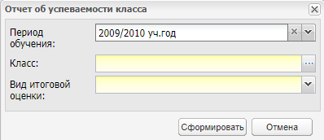
Рисунок 287 – Отчет об успеваемости класса
Заполните поля:
- «Период обучения» – нажмите на кнопку и выберите период обучения в выпадающем списке;
- «Класс» – нажмите на кнопку , в открывшемся окне «Классы» выделите класс, по которому нужно сформировать отчет, и нажмите на кнопку «Выбрать»;
- «Вид итоговой оценки» – нажмите на кнопку и выберите период обучения в выпадающем списке:
  - «Подпериодная оценка» – отображается одно из значений «1 четверть», «2 четверть», «3 четверть», «4 четверть», «1 полугодие», «2 полугодие», «1 триместр», «2 триместр», «3 триместр». Количество подпериодных оценок зависит от количества подпериодов в периоде обучения, по которому формируют отчет;
  - «Промежуточная аттестация»;
  - «Годовая»;
  - «Экзаменационная»;
  - «Итоговая».
После заполнения полей нажмите на кнопку «Сформировать», откроется окно с системным сообщением (Рисунок 288).
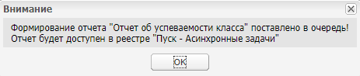
Рисунок 288 – Системное сообщение
Чтобы посмотреть сформированный отчет, перейдите в пункт меню «Пуск/ Асинхронные задачи», в открывшемся окне (Рисунок 289) выделите запись отчета и нажмите на кнопку «Просмотр», откроется окно «Состояние задачи». В окне «Состояние задачи» нажмите на ссылку «Отчет» в столбце «Значение». Начнется загрузка отчета (Рисунок 290).
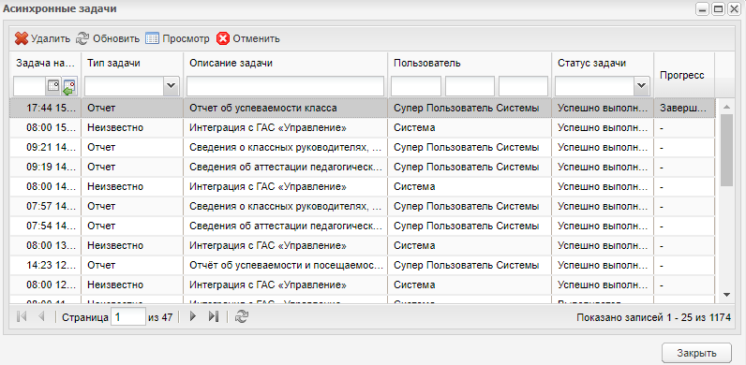
Рисунок 289 – Окно «Асинхронные задачи»
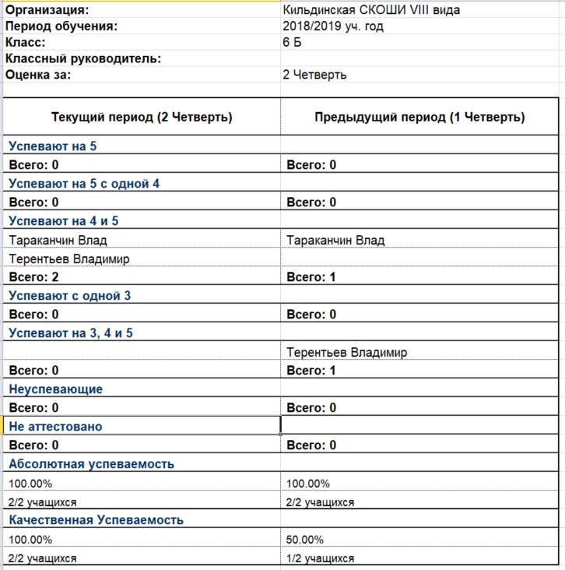
Рисунок 290 – Отчет об успеваемости класса

Отчет «Средний балл ученика»
Для формирования отчета перейдите в пункт меню «Пуск/ Отчеты/ Итоговая успеваемость и посещаемость по классу/ Средний балл ученика». Откроется окно (Рисунок 291).
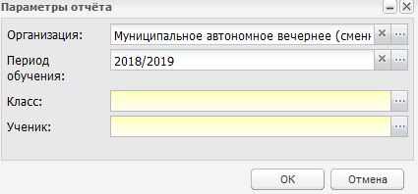
Рисунок 291 – Окно «Параметры отчета»
Заполните поля:
- «Организация» – нажмите на кнопку , в открывшемся окне «Школы» выделите нужную организацию и нажмите на кнопку «Выбрать»;
- «Период обучения» – нажмите на кнопку и выберите период обучения в выпадающем списке;
- «Класс» – нажмите на кнопку , в открывшемся окне «Классы» текущей организации выделите нужный класс и нажмите на кнопку «Выбрать»;
- «Ученик» – нажмите на кнопку , в открывшемся окне «Ученики» выберите соответствующего ученика и нажмите на кнопку «Выбрать».
После заполнения полей нажмите на кнопку «Сформировать». Отчет будет доступен в реестре «Асинхронные задачи». Чтобы посмотреть сформированный отчет, перейдите в пункт меню «Пуск/ Асинхронные задачи», в открывшемся окне выделите запись отчета и нажмите на кнопку «Просмотр», откроется окно «Состояние задачи». В окне «Состояние задачи» нажмите на ссылку «Отчет» в столбце «Значение». Начнется загрузка отчета.

Отчет «Табель успеваемости учащегося»
Для формирования отчета перейдите в пункт меню «Пуск/ Отчеты/ Итоговая успеваемость и посещаемость по классу/ Табель успеваемости учащегося». Откроется окно (Рисунок 292).
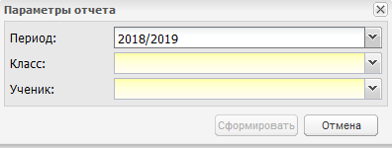
Рисунок 292 – Окно «Параметры отчета»
Заполните поля:
- «Период» – нажмите на кнопку и выберите период в выпадающем списке;
- «Класс» – выберите класс с помощью кнопки из выпадающего списка;
- «Ученик» – выберите ученика с помощью кнопки из выпадающего списка.
После заполнения полей нажмите на кнопку «Сформировать». Отчет будет доступен в реестре «Асинхронные задачи». Чтобы посмотреть сформированный отчет, перейдите в пункт меню «Пуск/ Асинхронные задачи», в открывшемся окне выделите запись отчета и нажмите на кнопку «Просмотр», откроется окно «Состояние задачи». В окне «Состояние задачи» нажмите на ссылку «Отчет» в столбце «Значение». Начнется загрузка отчета.

Отчет «Итоги успеваемости по предмету за учебный период»
Перейдите в пункт меню «Пуск/ Отчеты/ Итоговая успеваемость и посещаемость по школе/ Итоги успеваемости по предмету за учебный период». Откроется окно формирования отчета (Рисунок 293).
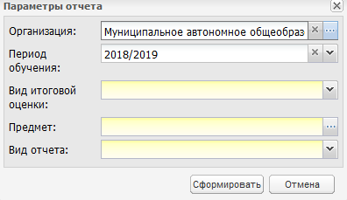
Рисунок 293 – Отчет «Итоги успеваемости по предмету за учебный период»
Заполните поля:
- «Организация» – нажмите на кнопку , в открывшемся окне «Школы» выделите нужную организацию и нажмите на кнопку «Выбрать»;
- «Период обучения» – нажмите на кнопку и выберите период обучения в выпадающем списке;
- «Вид итоговой оценки» – нажмите на кнопку и выберите значение из выпадающего списка:
  - «Подпериодная оценка» – отображается одно из значений: «1 четверть», «2 четверть», «3 четверть», «4 четверть», «1 полугодие», «2 полугодие», «1 триместр», «2 триместр», «3 триместр». Количество подпериодных оценок зависит от количества подпериодов в периоде обучения, по которому формируют отчет;
  - «Промежуточная аттестация»;
  - «Годовая»;
  - «Экзаменационная»;
  - «Итоговая».
- «Предметы» – нажмите на кнопку , в открывшемся окне «Предметы» выделите нужный предмет и нажмите на кнопку «Выбрать»;
- «Вид отчета» – нажмите на кнопку и выберите значение из выпадающего списка:
  - «По классам»;
  - «По параллелям».
После заполнения полей нажмите на кнопку «Сформировать», отчет будет выгружен на локальный компьютер в формате .xls.

Отчет «Табель учебных часов учителя»
Перейдите в пункт меню «Пуск/ Отчеты/ Табель учебных часов учителя». Откроется окно формирования отчета (Рисунок 294).
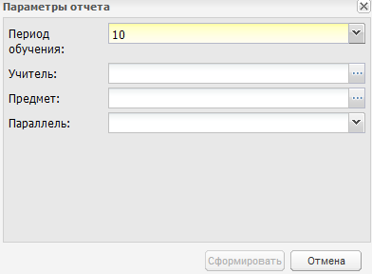
Рисунок 294 – Окно «Параметры отчета»
Заполните поля:
- «Период обучения» – нажмите на кнопку и выберите период обучения в выпадающем списке;
- «Учитель» – выберите значение из реестра «Учителя»;
- «Предмет» – нажмите на кнопку , в открывшемся окне «Предметы в организации» выделите нужный предмет и нажмите на кнопку «Выбрать»;
- «Параллель» – выберите параллель из выпадающего списка с помощью кнопки .
После заполнения полей нажмите на кнопку «Сформировать», чтобы посмотреть сформированный отчет, перейдите в пункт меню «Пуск/ Асинхронные задачи», в открывшемся окне выделите запись отчета и нажмите на кнопку «Просмотр», откроется окно «Состояние задачи». В окне «Состояние задачи» нажмите на ссылку «Отчет» в столбце «Значение». Начнется загрузка отчета.

Отчет «Средний балл учителя»
Для формирования отчета перейдите в пункт меню «Пуск/ Отчеты/ Итоговая успеваемость и посещаемость по школе/ Средний балл учителя». Откроется окно (Рисунок 295).
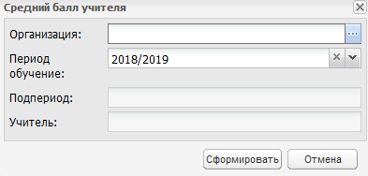
Рисунок 295 – Окно «Параметры отчета»
Заполните поля:
- «Организация» – нажмите на кнопку , в открывшемся окне «Школы» выделите нужную организацию и нажмите на кнопку «Выбрать»;
- «Период обучения» – нажмите на кнопку и выберите период обучения в выпадающем списке;
- «Подпериод» – выберите значение из выпадающего списка с помощью кнопки ;
- «Учитель» – выберите значение из реестра «Учителя».
После заполнения полей нажмите на кнопку «Сформировать», отчет будет выгружен на локальный компьютер в формате .xls.

Отчет «Динамика среднего балла учителя»
Для формирования отчета перейдите в пункт меню «Пуск/ Отчеты/ Итоговая успеваемость и посещаемость по школе/ Динамика среднего балла учителя». Откроется окно (Рисунок 296).
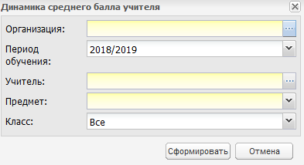
Рисунок 296 – Окно «Параметры отчета»
Заполните поля:
- «Организация» – нажмите на кнопку , в открывшемся окне «Школы» выделите нужную организацию и нажмите на кнопку «Выбрать»;
- «Период обучения» – нажмите на кнопку и выберите период обучения в выпадающем списке;
- «Учитель» – выберите значение из реестра «Учителя» с помощью кнопки ;
- «Предмет» – нажмите на кнопку , в открывшемся окне «Предметы» выделите нужный предмет и нажмите на кнопку «Выбрать»;
- «Класс» – выберите класс с помощью кнопки из выпадающего списка.
После заполнения полей нажмите на кнопку «Сформировать». Отчет будет доступен в реестре «Асинхронные задачи». Чтобы посмотреть сформированный отчет, перейдите в пункт меню «Пуск/ Асинхронные задачи», в открывшемся окне выделите запись отчета и нажмите на кнопку «Просмотр», откроется окно «Состояние задачи». В окне «Состояние задачи» нажмите на ссылку «Отчет» в столбце «Значение». Начнется загрузка отчета.

Отчет «Предварительная итоговая успеваемость и посещаемость по классу»
Перейдите в пункт меню «Пуск/ Отчеты/ Итоговая успеваемость и посещаемость по классу/ Предварительная итоговая успеваемость по классу». Откроется окно формирования отчета (Рисунок 297).
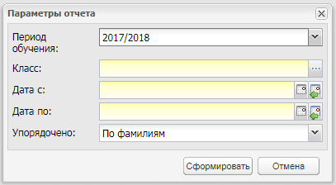
Рисунок 297 – Отчет «Предварительная итоговая успеваемость и посещаемость по классу»
Заполните поля:
- «Период обучения» – нажмите на кнопку и выберите период обучения в выпадающем списке;
- «Класс» – нажмите на кнопку , в открывшемся окне «Классы» текущей организации выделите нужный класс и нажмите на кнопку «Выбрать»;
- «Дата с», «Дата по» – введите период формирования отчета;
- «Упорядочено» – нажмите на кнопку и выберите значение из выпадающего списка:
  - «По фамилиям»;
  - «По среднему баллу».
После заполнения полей нажмите на кнопку «Сформировать», отчет будет выгружен на локальный компьютер в формате .xls.

Отчет об успеваемости и посещаемости ученика
Для формирования отчета перейдите в пункт меню «Пуск/ Отчеты/ Текущая успеваемость и посещаемость/ Отчет об успеваемости и посещаемости ученика». Откроется окно (Рисунок 298).
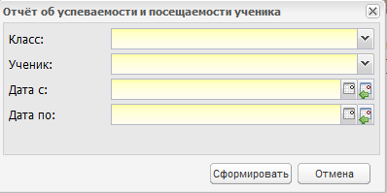
Рисунок 298 – Окно «Параметры отчета»
Заполните поля:
- «Класс» – выберите класс с помощью кнопки из выпадающего списка;
- «Ученик» – выберите ученика из выпадающего списка с помощью кнопки ;
- «Дата с», «Дата по» – укажите период формирования отчета с помощью календаря либо с клавиатуры.
После заполнения полей нажмите на кнопку «Сформировать». Чтобы посмотреть сформированный отчет, перейдите в пункт меню «Пуск/ Асинхронные задачи», в открывшемся окне выделите запись отчета и нажмите на кнопку «Просмотр», откроется окно «Состояние задачи». В окне «Состояние задачи» нажмите на ссылку «Отчет» в столбце «Значение». Начнется загрузка отчета.

Отчет об успеваемости класса по предмету
Для формирования отчета перейдите в пункт меню «Пуск/ Отчеты/ Текущая успеваемость и посещаемость/ Отчет об успеваемости класса по предмету». Откроется окно (Рисунок 299).
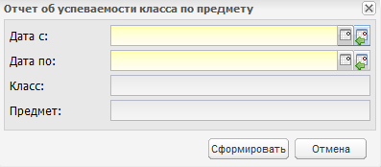
Рисунок 299 – Окно «Параметры отчета»
Заполните поля:
- «Дата с», «Дата по» – укажите период формирования отчета с помощью календаря либо с клавиатуры;
- «Класс» – выберите класс с помощью кнопки из выпадающего списка;
- «Предмет» – выберите предмет с помощью кнопки из выпадающего списка.
После заполнения полей нажмите на кнопку «Сформировать». Отчет будет доступен в реестре «Асинхронные задачи». Чтобы посмотреть сформированный отчет, перейдите в пункт меню «Пуск/ Асинхронные задачи», в открывшемся окне выделите запись отчета и нажмите на кнопку «Просмотр», откроется окно «Состояние задачи». В окне «Состояние задачи» нажмите на ссылку «Отчет» в столбце «Значение». Начнется загрузка отчета.

Отчет об успеваемости ученика
Для формирования отчета выберите пункт главного меню «Пуск/ Отчеты/ Текущая успеваемость и посещаемость/ Отчет об успеваемости ученика».
Откроется окно «Параметры отчета» (Рисунок 300).
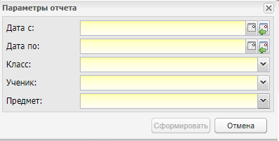
Рисунок 300 – Параметры отчета
После заполнения полей нажмите на кнопку «Сформировать». Отчет будет доступен в реестре «Асинхронные задачи». Чтобы посмотреть сформированный отчет, перейдите в пункт меню «Пуск/ Асинхронные задачи», в открывшемся окне выделите запись отчета и нажмите на кнопку «Просмотр», откроется окно «Состояние задачи». В окне «Состояние задачи» нажмите на ссылку «Отчет» в столбце «Значение». Начнется загрузка отчета.
В отчет будут выведены расчеты по тем группам обучения предмета, по которым назначены уроки ученику в расписании уроков в заданном в отчете периоде.
Формирование отчета доступно для пользователей с метаролью «Администратор системы», «Завуч», «Учитель».
Изменение права на роль доступно в окне редактирования роли: «Пуск/ Администрирование/ Роли/ пункт «Изменить»/ право «Отчет об успеваемости ученика».

Прогнозирование успеваемости по классу
Для формирования отчета перейдите в пункт меню «Пуск/ Отчеты/ Текущая успеваемость и посещаемость/ Прогнозирование успеваемости по классу». Откроется окно (Рисунок 301).
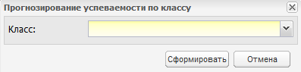
Рисунок 301 – Окно «Параметры отчета»
Заполните поле «Класс», выберите класс с помощью кнопки из выпадающего списка. Далее нажмите на кнопку «Сформировать», отчет будет выгружен на локальный компьютер в формате .xls. Чтобы посмотреть сформированный отчет, перейдите в пункт меню «Пуск/ Асинхронные задачи», в открывшемся окне выделите запись отчета и нажмите на кнопку «Просмотр», откроется окно «Состояние задачи». В окне «Состояние задачи» нажмите на ссылку «Отчет» в столбце «Значение». Начнется загрузка отчета.

Измененный интерфейс входа в Систему
При включенном плагине в окне входа в Систему будут отображаться две кнопки (Рисунок 302).
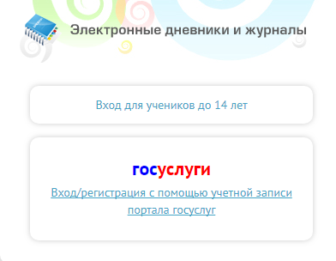
Рисунок 302 – Окно входа в Систему
При нажатии на кнопку:
- «Вход для учеников до 14 лет» – откроется стандартное окно входа в Систему (подробнее описано в руководстве пользователя «Основная часть»);
- «ГОСУСЛУГИ Вход/регистрация с помощью учетной записи портала госуслуг» – откроется страница авторизации в ЕСИА (см. п. 1.1).

Открытый контур
При включенном плагине следующие реестры и формы переводятся в режим «Только для чтения» (Таблица 6).
Таблица 6 – Реестры и формы в режиме «Только для чтения»
Название объекта | Путь до объекта
Реестр «Сотрудники» | «Пуск/ Реестры/ Сотрудники» или ярлык «Сотрудники» на рабочем столе Системы
Реестр «Ученики» | «Пуск/ Реестры/ Ученики» или ярлык «Ученики» на рабочем столе Системы
Реестр «Администраторы системы» | «Пуск/ Администрирование/ Администраторы»
Реестр «Пользователи системы» | «Пуск/ Администрирование Пользователи системы»
Форма «Мое портфолио» | Ярлык «Мое портфолио» на рабочем столе Системы (при авторизации под сотрудником) или «Пуск/ Реестры/ Сотрудники/ пункт контекстного меню «Изменить»
Форма «Портфолио ученика» | «Пуск/ Реестры/ Ученики/ пункт контекстного меню «Изменить»
Реестр «Физические лица» | «Пуск/ Администрирование/ Пользователи системы/ пункт контекстного меню «Добавить/ Изменить»/ переход в реестр в поле «Физ.лицо»
Реестр «Родители» | «Пуск/ Реестры/ Родители»
Реестр «Реестр заявлений» | «Пуск/ Зачисление/ Реестр заявлений»
Карточка «Мероприятие в школе: Редактирование» | «Пуск/ Реестры/ Мероприятия в школе/ пункт контекстного меню «Изменить»
Карточка «Родитель: Редактирование» | «Пуск/ Реестры/ Родители/ пункт контекстного меню «Изменить»
Форма «Импорт: Пользователи» | «Пуск/ Администрирование/ Импорт: Пользователи»
Форма «Экспорт: Ученики» | «Пуск/ Администрирование/ Экспорт: Ученики»
Форма «Экспорт: Пользователи» | «Пуск/ Администрирование/ Экспорт: Пользователи»

В данных реестрах недоступно добавление и редактирование записей, в формах недоступно редактирование и сохранение изменений.
Все персональные данные в плагине кодируются. К персональным данным относятся ФИО, дата рождения, данные документа, удостоверяющего личность, СНИЛС, ИНН и другие данные, позволяющие идентифицировать человека.
При включении данного плагина пользователям в зависимости от выданных им прав доступа становятся доступными следующие действия в окне «Календарно-тематическое планирование» («Пуск/Поурочное планирование/КТП»):
- редактирование – кнопка «Изменить»;
- копирование – кнопка «Копировать КТП»;
- удаление – кнопка «Удалить»;
- добавление – кнопка «Добавить»;
- открепление от уроков – кнопка «Открепить от уроков».

Деперсонализация
При включении данного плагина персональные данные пользователей системы из следующих объектов Системы отображаются в форме «Фамилия И**** О*****» (Таблица 7).
Таблица 7 – Деперсонализированные данные объектов
Название объекта | Путь до объекта
Классный журнал (все вкладки) | «Пуск/Классный журнал»
Печатная форма классного журнала | «Пуск/Классный журнал/ кнопка «Печать» на всех вкладках»
Реестр «Ученики» | «Пуск/Реестры/Ученики»
Реестр «Родители» | «Пуск/Реестры/Родители»
Реестр «Группы обучения» | «Пуск/Реестры/Группы обучения»
Реестр заявлений | «Пуск/Зачисление/Реестр заявлений»
Реестр «Распределение» | «Пуск/Зачисление/Распределение»
Реестр «Результаты» | «Пуск/Зачисление/Результаты»
Реестр «Расписание» | «Пуск/Зачисление/Расписание»
Реестр «Формирование расписания экзаменов» | «Пуск/Зачисление/ Формирование расписания экзаменов»
Реестр «Пользователи системы» | «Пуск/Администрирование/Пользователи системы»
Реестр «Администраторы» | «Пуск/Администрирование/Администраторы»
Реестр «Формирование расписания ЕГЭ» | «Пуск/Экзамены/ЕГЭ/Формирование расписания ЕГЭ»
Реестр «Результаты ЕГЭ» | «Пуск/Экзамены/ЕГЭ/Результаты ЕГЭ»
Реестр «Формирование расписания ОГЭ» | «Пуск/Экзамены/ОГЭ/Формирование расписания ОГЭ»
Реестр «Результаты ОГЭ» | «Пуск/Экзамены/ОГЭ/Результаты ОГЭ»

КТП
Выберите пункт в меню «Пуск/ Поурочное планирование/Календарно-тематическое планирование/ Календарно-тематический план». Откроется окно «Календарно-тематическое планирование» (Рисунок 303).
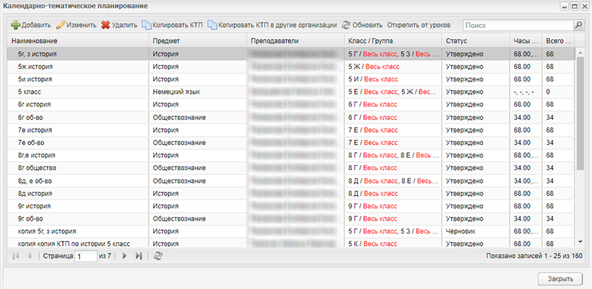
Рисунок 303 – Окно «КТП»
Реализована возможность массового открепления от КТП. Выберите запись и нажмите на кнопку «Открепить от уроков», откроется окно «Открепление КТП от уроков».
Заполните поля:
- «Группа КТП» – выберите значение из выпадающего списка;
- «Начальный урок» – выберите урок из списка в открывшемся окне «Уроки расписания, привязанные к КТП»;
- «Конечный урок» – выберите урок из списка в открывшемся окне «Уроки расписания, привязанные к КТП».
Примечание – Если урок проведен и/или есть оценки и/или отметки о посещаемости, Система выводит информационное сообщение: «Внимание! У урока включена отметка о проведении!».

Индивидуальные учебные планы
Плагин «Индивидуальные учебные планы» (далее – ИУП) предназначен для отображения перечня предметов и нагрузки по ним, которые будут изучаться индивидуально одним или несколькими учениками.
При включенном плагине будут отображаться изменения в функциональности Системы.
В шаблоне расписания реализованы следующие изменения:
- подтягиваются предметы по ИУП;
- при замене преподавателя он также заменяется в предметах по ИУП;
- при добавлении урока для подгруппы ИУП и подгруппе всему классу на одно и то же время по одному и тому же предмету в одну ячейку с указанием одного и того же преподавателя и номера кабинета, появится системное сообщение (Рисунок 304). Нажатие на кнопку «Да» продолжает добавление урока независимо от наличия пересечений, нажатие на кнопку «Отмена» закрывает окно системного сообщения и отменяет добавление урока;
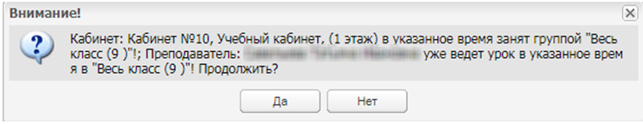
Рисунок 304 – Пример системного сообщения
- при добавлении урока для подгруппы ИУП и подгруппе всему классу на одно и то же время по одному и тому же предмету в одну ячейку с указанием одного и того же преподавателя появится системное сообщение (Рисунок 305). Нажатие на кнопку «Да» продолжает добавление урока, нажатие на кнопку «Нет» закрывает окно системного сообщения и отменяет добавление урока;
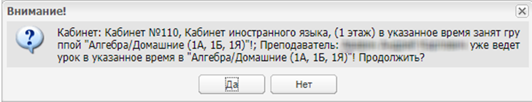
Рисунок 305 – Пример системного сообщения
- при добавлении урока для подгруппы ИУП и подгруппе всему классу на одно и то же время по одному и тому же предмету в одну ячейку с указанием одного и того же кабинета появится системное сообщение (Рисунок 306);
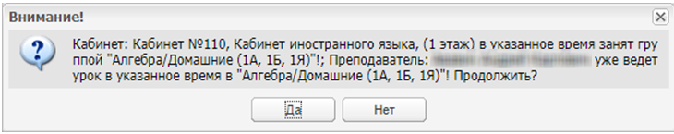
Рисунок 306 – Пример системного сообщения
- в расписание подтягиваются данные по назначенным урокам по ИУП. Уроки, назначенные на одно и то же время, отображаются через «/». При наведении на ячейку появится всплывающее окно с полным перечнем данных по урокам.
При сверке расписания с УП (кнопка «Сверка с УП») в окне «Сверка расписания с учебным планом» реализовано подтягивание столбца «Часы в ИУП» (Рисунок 307). Для просмотра часов учебного плана по группам выберите класс и группу.
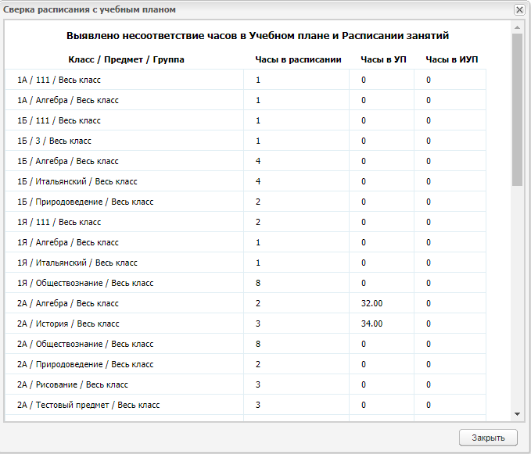
Рисунок 307 – Окно «Сверка расписания с учебным планом»
При добавлении класса в КТП подтягиваются группы обучения по ИУП.
Также группы обучения по ИУП подтягиваются в классный журнал в фильтр «Предмет/Группа (Класс)». Группы обучения по ИУП отображаются в журнале так же, как и группы обучения. В зависимости от включения настройки «Выставление оценок по предметам всего класса для учеников ИУПа» (работа с настройкой описана в документе «Руководство администратора») разрешается или блокируется выставление оценок и посещаемости для учеников ИУП. Расчет среднего балла по предмету реализуется в зависимости от включения параметра «Учитывать в итоговой оценке класса» в окне «Группы обучения по ИУП: Редактирование» (см. п. 1.62.2).
При включенном плагине в окне добавления нового ИУП появляются дополнительные поля (Рисунок 308) – «Наименование», «Вид ИУП» (значение заполняется с помощью соответствующего справочника) и «Период обучения».
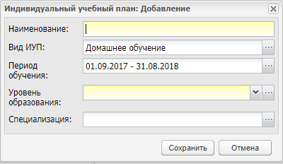
Рисунок 308 – Окно «Индивидуальный учебный план: Добавление»
Данные по группам обучения ИУП также подтягиваются в личный кабинет сотрудника, родителя и ученика.

Обучение по ИУП
Плагин «Обучение по ИУП» предназначен для отображения перечня предметов и нагрузки по ним, которые будут изучаться индивидуально одним учеником.
При подключенном плагине «Обучение по ИУП» и при включенной настройке «Учитывать в отчетах по контингенту учащихся» у ученика группы обучения по ИУП, данный ученик учитывается в расчетах показателей следующих отчетов:
- административных отчетов (открываемых выбором пунктов «Пуск/ Отчеты/ Административные отчеты»):
  - «ОО-1»;
  - «Количество классов»;
  - «Количество учащихся»;
  - «Мониторинг общеобразовательных организаций»;
  - «Наполняемость классов»;
  - «Нестыковка данных у учеников с одинаковыми ФИО и датой рождения»;
  - «Отчет по школам с профильным изучением предметов»;
  - «Отчет по школам с углубленным изучением предметов»;
  - «Перечень общеобразовательных школ, имеющих филиалы»;
  - «Показатели мониторинга системы среднего общего образования»;
  - «Сведения о контингенте»;
  - «Сведения о преподавании иностранных языков».
- отчетов итоговой успеваемости и посещаемости по школе (открываемых выбором пунктов «Пуск/ Отчеты/ Отчеты итоговой успеваемости и посещаемости по школе»):
  - «Воспитательный процесс»;
  - «Посещаемость по урокам»;
  - «Посещаемость по предметам»;
  - «Динамика среднего балла учителя» (см. п. 1.58.14);
  - «Средний балл учителя» (см. п. 1.58.13);
- отчетов итоговой успеваемости и посещаемости по классу (открываемых выбором пунктов «Пуск/ Отчеты/ Отчеты итоговой успеваемости и посещаемости по классу):
  - «Средний балл ученика» (см. п. 1.58.9);
  - «Табель успеваемости учащегося» (см. п. 1.58.10);
  - «Отчет об успеваемости класса по предмету» (см. п. 1.58.16).
- отчетов по текущей успеваемости и посещаемости (открываемых выборов пункта «Пуск/ Отчеты/ Текущая успеваемость и посещаемость»):
  - «Отчет об успеваемости и посещаемости ученика» (см. п. 1.58.16);
  - «Отчет об успеваемости ученика» (см. п. 1.58.18);
  - «Прогнозирование успеваемости по классу» (см. п. 1.58.19).
- отчета «Сводные данные по учащимся» (открываемого выбором пунктов «Пуск/ Отчеты/ Сведения об учениках и сотрудниках»);
- отчетов по экзаменам (открываемых выбором пунктов «Пуск/ Отчеты/ Экзамены»):
  - «Средний тестовый балл по ЕГЭ/ОГЭ в разрезе 13 предметов»;
  - «Численность выпускников, сдававших ЕГЭ/ОГЭ и не преодолевших минимального порога в разрезе 13 предметов»;
  - «Численность выпускников, участвующих в ЕГЭ/ОГЭ в разрезе 13 предметов»;
  - «Численность сдававших ЕГЭ/ОГЭ по баллам».
- отчетов о движении учащихся (доступных при установленном плагине «Книга движения учащихся» (см. п. 1.34) и открываемых выбором пунктов «Пуск/Отчеты/Движение учащихся»):
  - «Прибывшие учащиеся»;
  - «Движение учащихся»;
  - «Динамика движения учащихся»;
  - «Выбывшие учащиеся».
- отчетов по инвалидам, детям-инвалидам и детям с ОВЗ (доступных при установленном плагине «Отчет по инвалидам, детям-инвалидам и детям с ОВЗ» (см. п. 1.70 – 1.71) и открываемых выбором пунктов «Пуск/ Отчеты/ Отчет по инвалидам, детям-инвалидам и детям с ОВЗ»:
  - «Отчет по инвалидам, детям-инвалидам и детям с ОВЗ по ОО»;
  - «Отчет по инвалидам, детям-инвалидам и детям с ОВЗ по УО».
- отчетов, доступных при установленном плагине «Численность учащихся»;
- OLAP-отчетов (доступных при установленном плагине «OLAP» (см. Руководство пользователя «Справочники и отчеты») и открываемых выбором пунктов «Пуск/ Отчеты/ OLAP):
  - «Количество учащихся на внутришкольном учете и учете в ПДН»;
  - «Обеспеченность учеников питанием»;
  - «Посещаемость в разрезе учеников»;
  - «Посещаемость в разрезе организаций».
- отчета «Табель учебных часов учителя» (см. п. 1.58.12) (открываемого выбором пункта «Пуск/ Отчеты/ Табель учебных часов учителя).
Примечание – Чтобы изменить существующую настройку «Учитывать в отчетах по контингенту учащихся» у ученика, выберите пункт меню «Пуск/ Реестры/ Группы обучения по ИУП» выберите группу и нажмите на кнопку «Изменить». Откроется окно (Рисунок 309).
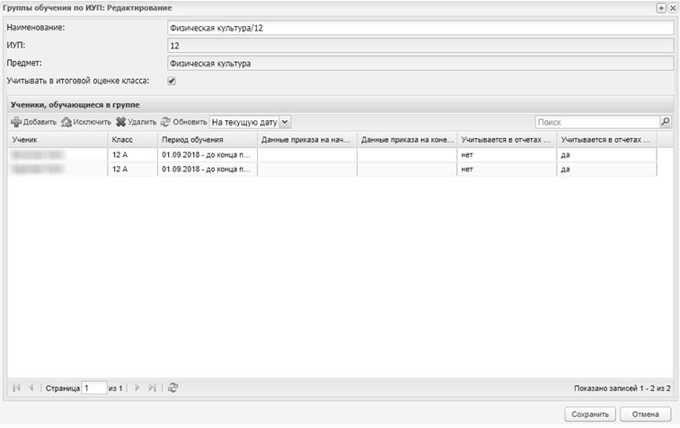
Рисунок 309 – Окно «Группы обучения по ИУП: Редактирование»
Для выбранного ученика дважды нажмите на поле «Учитывается в отчетах по контингенту» и установите «флажок» в соответствии с требуемыми настройками.
При включенной настройке «Учитывать в отчетах отдельно от класса» у ученика группы обучения по ИУП, показатели по данному ученику будут рассчитываться отдельной строкой. В колонке с названием предмета будет выводиться также название группы обучения по предмету. В отчете будут выводиться колонки в разрезе предметов и групп обучения. Данная настройка действует для следующих отчетов:
- отчетов итоговой успеваемости и посещаемости по классу (открываемых выбором пунктов «Пуск/ Отчеты/ Отчеты итоговой успеваемости и посещаемости по классу»):
  - «Средний балл ученика» (см. п. 1.58.9);
  - «Табель успеваемости учащегося» (см. п. 1.58.10).
- отчетов итоговой успеваемости и посещаемости по школе (открываемых выбором пунктов «Пуск/ Отчеты/ Отчеты итоговой успеваемости и посещаемости по школе»):
  - «Динамика среднего балла учителя» (см. п. 1.58.14);
  - «Средний балл учителя» (см. п. 1.58.13);
  - «Срез по видам учебных работ» (см. п. 1.72);
  - «Сводный отчет о качестве успеваемости по школе» (см. п. 1.77).
- в отчете «Табель учебных часов учителя» (открываемого выбором пунктов «Пуск/ Отчеты/ Табель учебных часов учителя»);
- отчетов по текущей успеваемости и посещаемости (открываемых выборов пункта «Пуск/ Отчеты/ Текущая успеваемость и посещаемость»):
  - «Отчет об успеваемости и посещаемости ученика» (см. п. 1.58.16);
  - «Отчет об успеваемости класса по предмету» (см. п. 1.58.17);
  - «Отчет об успеваемости ученика» (см. п. 1.58.18);
  - «Прогнозирование успеваемости по классу» (см. п. 1.58.19).
При подключенном плагине «ИУП», если у ученика класса включен параметр «Учитывать в отчетах отдельно от класса», то в расчетах отчета «Предварительная итоговая успеваемость и посещаемость по классу» (см. п. 1.58.15), данный ученик не учитывается. По данному ученику построится отдельный лист, полностью идентичный стандартному листу.

Реестр «Группы обучения по ИУП»
Реестр «Группы обучения по ИУП» отображает существующие в выбранной образовательной организации группы обучения по индивидуальным учебным планам. Записи в реестре создаются автоматически на основе данных из ИУП.
Перейдите в пункт меню «Пуск/ Реестры/ Группы обучения по ИУП». Откроется окно (Рисунок 310).
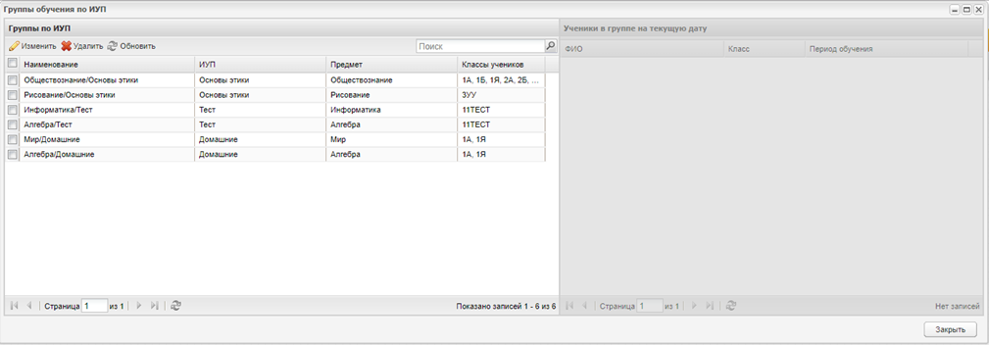
Рисунок 310 – Окно «Группы обучения по ИУП»
Окно реестра состоит из двух частей: группы обучения по ИУП и ученики в группе на текущую дату.
Информация в части окна «Группы обучения по ИУП» представлена в табличном виде и состоит из следующих столбцов:
- «Наименование» – отображается наименование группы в формате «Предмет/Наименование ИУП»;
- «ИУП» – отображается наименование ИУП, к которому привязана группа обучения по ИУП;
- «Предмет» – отображается наименование предмета, к которому привязана группа ИУП;
- «Классы учеников» – отображается информация об уровне и литере класса, ученики которого обучается по ИУП.
При выборе одной из группы по ИУП, становится активна вторая часть окна реестра «Ученики в группе на текущую дату». Информация также представлена в табличном виде и содержит следующие столбцы:
- «ФИО» – отображаются фамилия, имя и отчество ученика, числящегося в выбранной группе;
- «Класс» – отображается уровень и литера класса, в котором обучается ученик;
- «Период обучения» – отображается информация о периоде обучения ученика в группе обучения.
Для всех столбцов окна предусмотрена сортировка.
Для редактирования группы выберите запись в реестре и нажмите на кнопку «Изменить» или дважды нажмите левой кнопкой мыши. Откроется окно редактирования (Рисунок 311).
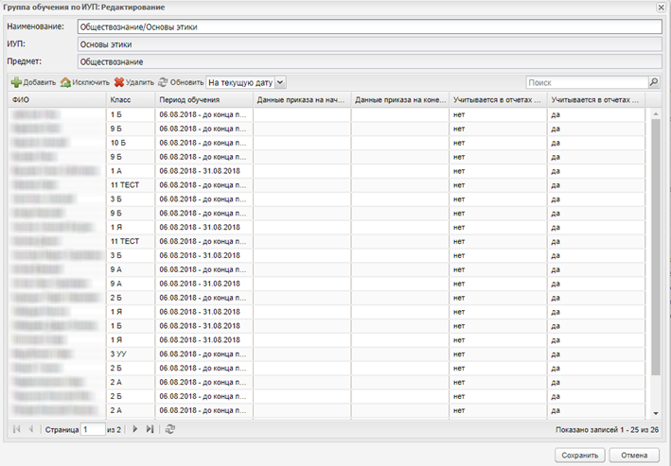
Рисунок 311 – Окно «Группы обучения по ИУП: Редактирование»
В верхней части окна расположены поля «Наименование», «ИУП», и «Предмет». Для редактирования доступно поле «Наименование».
Предусмотрена сортировка учеников по параметрам: за весь период и на текущую дату, а также поиск ученика с помощью поля «Поиск».
Примечания
1 При включении параметра «Учитывать в отчетах отдельно от класса» показатели по выбранным ученикам будут рассчитываться отдельной строкой в отчетах:
- «Отчет учителя-предметника»;
- «Итоги успеваемости по предмету за учебный год»;
- «Итоги успеваемости класса за отчетный период»;
- «Средний балл по предмету за период обучения»;
- «Отчет об успеваемости класса»;
- «Сводный отчет по выставленным итоговым оценкам за период»;
- «Сводный отчет по успеваемости и качеству знаний образования»;
- «Ведомость успеваемости по ученикам класса»;
- «Сведения об успеваемости»;
- «Сведения о проставленных оценках»;
- «Сводный отчет об успеваемости по организации»;
- «Сводный отчет об успеваемости по параллелям».
2 При выключенном параметре «Учитывать в отчетах по контингенту учащихся» показатели по выбранным ученикам не будут учитываться в отчетах:
- «Количество классов»;
- «Прибывшие учащиеся»;
- «Выбывшие учащиеся»;
- «Движение учащихся»;
- «Динамика движения учащихся»;
- «Показатели мониторинга системы среднего общего образования»;
- «Мониторинг общеобразовательных организаций»;
- «Перечень общеобразовательных школ, имеющих филиалы»;
- «Количество учащихся»;
- «Воспитательный процесс»;
- «Сводные данные по учащимся»;
- «Наполняемость классов»;
- «Сведения о контингенте»;
- «Сведения о преподавании иностранных языков»;
- «Отчет по школам с профильным изучением предметов»;
- «Отчет по школам с углубленным изучением предметов».

Создание и редактирование ИУП
Для создания ИУП перейдите в пункт меню «Пуск/ Поурочное планирование/ Учебные планы/ Индивидуальные УП». Откроется окно уже созданных ИУП (Рисунок 312).
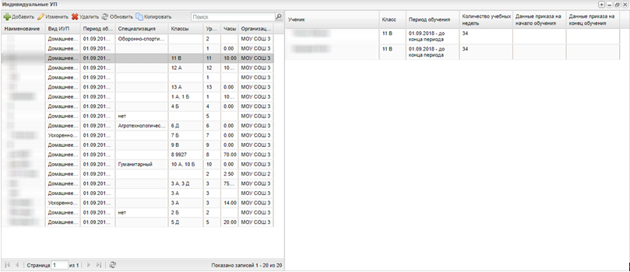
Рисунок 312 – Окно «Индивидуальные УП»
Нажмите на кнопку «Добавить». Откроется окно (Рисунок 313).
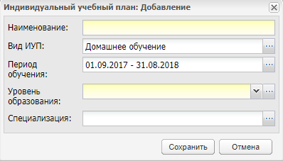
Рисунок 313 – Окно «Индивидуальный учебный план: Добавление»
Заполните поля:
- «Наименование» – введите наименование ИУП;
- «Вид ИУП» – выберите значение из справочника «Виды ИУП» (см. п. 1.62.5);
- «Период обучения» – выберите значение из соответствующего справочника;
- «Уровень образования» – выберите значение из выпадающего списка или с помощью справочника;
- «Специализация» – выберите значение из справочника «Специализация классов».
Нажмите на кнопку «Сохранить». Созданный ИУП отобразиться в окне «Индивидуальные УП».
Для редактирования существующего ИУП, выберите его из списка и дважды нажмите по строке левой кнопкой мыши или нажмите на кнопку «Изменить». Откроется окно (Рисунок 314).
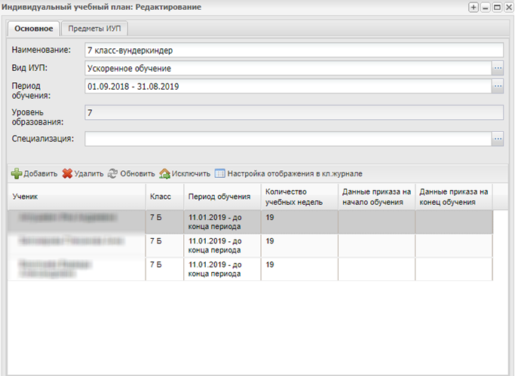
Рисунок 314 – Окно «Индивидуальный учебный план: Редактирование»
Окно состоит двух вкладок. Вкладка «Основное» содержит основную информацию об ИУП, которая была введена при его создании и список учеников, обучающихся по выбранному ИУП. Данные поля доступны для редактирования. Вкладка «Предметы ИУП» содержит информацию о предметах, добавленных в выбранный учебный план.
Вкладка «Предметы ИУП» содержит информацию о добавленных предметах с указанием компонента (федеральный, региональный, компонент образовательной организации) и нагрузку по часам. Для добавления предмета нажмите на кнопку «Добавить». Откроется окно (Рисунок 315).
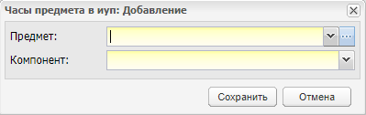
Рисунок 315 – Окно «Часы предмета в ИУП: Добавление»
Заполните поля:
- «Предмет» – выберите значение из справочника «Предметы»;
- «Компонент» – выберите компонент из выпадающего списка.
Нажмите на кнопку «Сохранить».

Добавление, исключение и удаление учеников
Для добавления учеников в группу обучения по ИУП на вкладке «Основное» (см. Рисунок 314) нажмите на кнопку «Добавить». Откроется окно (Рисунок 316).
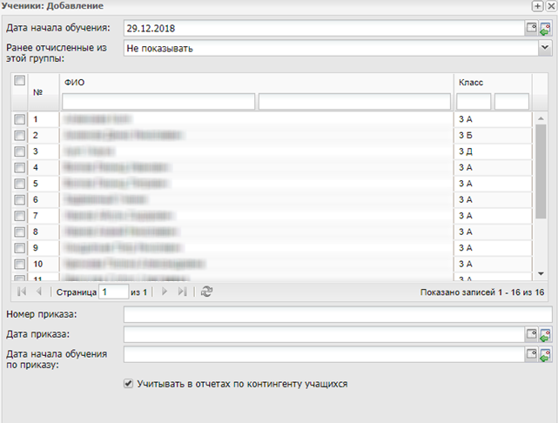
Рисунок 316 – Окно «Ученики: Добавление»
Заполните поля:
- «Дата начала обучения» – выберите дату с помощью календаря или введите с клавиатуры. По умолчанию отображается текущая дата;
- «Ранее отчисленные из этой группы» – выберите значение из выпадающего списка;
- «Номер приказа» – при необходимости введите номер приказа о зачислении в группу по ИУП;
- «Дата приказа» – выберите дату приказа с помощью календаря или введите с клавиатуры;
- «Дата начала обучения по приказу» – выберите дату с помощью календаря или введите с клавиатуры;
- установите при необходимости «флажок» в поле «Учитывать в отчетах по контингенту учащихся» (см. п. 1.62.1).
Далее выберите ученика/учеников, которых необходимо добавить в группу, установив «флажок» рядом с их ФИО и нажмите на кнопку «Сохранить». Информация о добавленных учениках появится в списке учеников выбранной группы.
Для отображения ученика в классном журнале («Пуск/ Классный журнал/ Классный журнал/ Выставить фильтры») выберите из списка ученика и нажмите на кнопку «Настройка отображения в журнале», откроется одноименное окно (Рисунок 317).
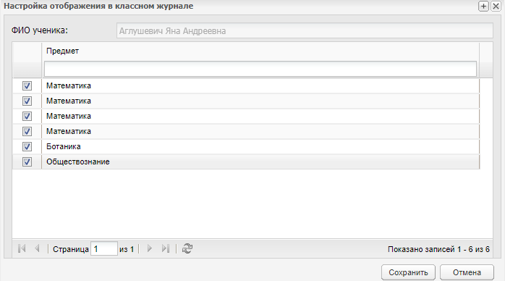
Рисунок 317 – Окно «Настройка отображения в журнале»
Поле «ФИО ученика» доступно только для просмотра. В разделе «Предмет» выберите предметы, в журнале которых должен отображаться ученик, и нажмите на кнопку «Сохранить».
Для исключения ученика из группы по ИУП выберите ученика и нажмите на кнопку «Исключить». Откроется окно (Рисунок 318).
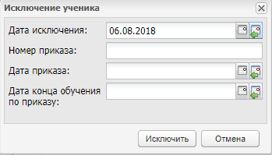
Рисунок 318 – Окно «Исключение ученика»
Заполните необходимые поля и нажмите на кнопку «Исключить». В столбце «Период обучения» у исключенного ученика конечная дата обучения изменится на ту, которая была указана в окне исключения.
Примечание – Дата отчисления ученика должна быть больше даты начала обучения, иначе при попытке исключения ученика появится информационное сообщение (Рисунок 319).
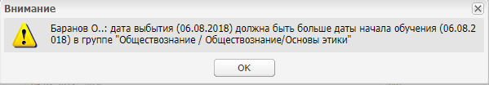
Рисунок 319 – Окно информационного сообщения
Для удаления ученика из группы по ИУП выберите необходимую запись и нажмите на кнопку «Удалить». Откроется окно информационного сообщения (Рисунок 320).
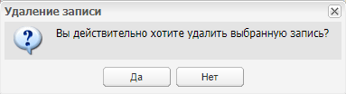
Рисунок 320 – Окно информационного сообщения
При нажатии на кнопку «Да» будет выполнена проверка:
- если у ученика есть оценки или посещаемость, удаление произведено не будет;
- запись выбранного ученика удалится из списка учеников группы.
При нажатии на кнопку «Нет» операция удаления будет отменена.

Справочник «Виды ИУП»
При подключенном плагине «Обучение по ИУП» становится доступным справочник «Виды ИУП». В справочнике содержится преднастроенный список ИУП:
- «Домашнее обучение»;
- «Ускоренное обучение»;
- «Углубленное обучение по отд.предметам»;
- «Обучение детей с неликвидированной задолженностью»;
- «Обучение учеников с ОВЗ».
Справочник доступен для редактирования пользователю с ролью «Администратор» или пользователю с соответствующими правами. Используется для ознакомления с видами индивидуального учебного плана, которые реализуются в выбранной образовательной организации (Рисунок 321).
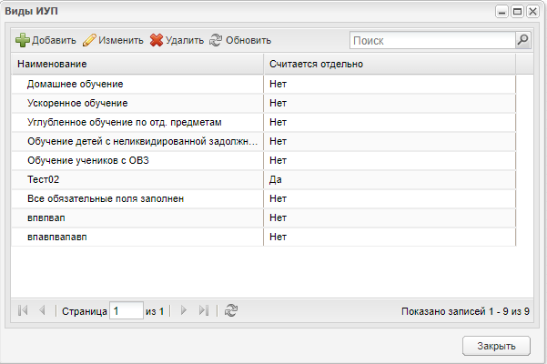
Рисунок 321 – Окно справочника «Виды ИУП»

Печать расписания уроков
Для печати расписания уроков перейдите в пункт меню «Пуск/ Расписание/ Расписание уроков». В открывшемся окне «Расписание уроков» нажмите на кнопку «Печать». Откроется окно выбора параметром печати (Рисунок 322).
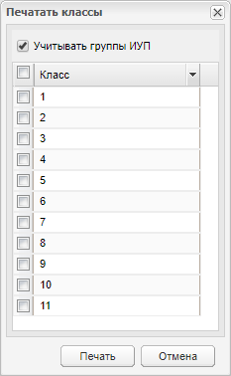
Рисунок 322 – Окно «Печать классы»
Установите «флажки» напротив классов, расписание которых необходимо распечатать.
При подключении плагина ИУП, в окно «Печать классы» будет добавлено поле параметра «Учитывать группы ИУП». По умолчанию в поле установлен «флажок», это значит, что в печатную форму попадут данные всего расписания по выбранным классам, включая уроки ИУП. Чтобы распечатать форму без учета уроков ИУП, снимите «флажок» в данном поле.
После выбора параметров печати, нажмите на кнопку «Печать». На локальный компьютер будет выгружен файл в формате .xls, содержащий данные расписания уроков.

Печать журнала изменения оценок
Для печати журнала изменения оценок перейдите в пункт меню «Пуск/ Классный журнал/ Журнал изменения оценок» и нажмите на кнопку «Печать». Откроется окно (Рисунок 323).
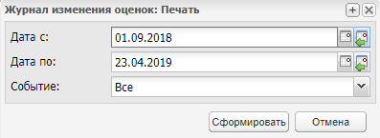
Рисунок 323 – Окно «Журнал изменения оценок: Печать»
Заполните поля:
- «Дата с», «Дата по» – укажите период;
- «Событие» – укажите событие.
Нажмите на кнопку «Сформировать». После чего Система выведет сообщение (Рисунок 324).
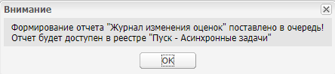
Рисунок 324 – Системное сообщение

Параметр «Несовпадение даты изменения оценки с датой урока»
Перейдите в пункт меню «Пуск/ Классный журнал/ Журнал изменения оценок». Откроется окно (Рисунок 325).
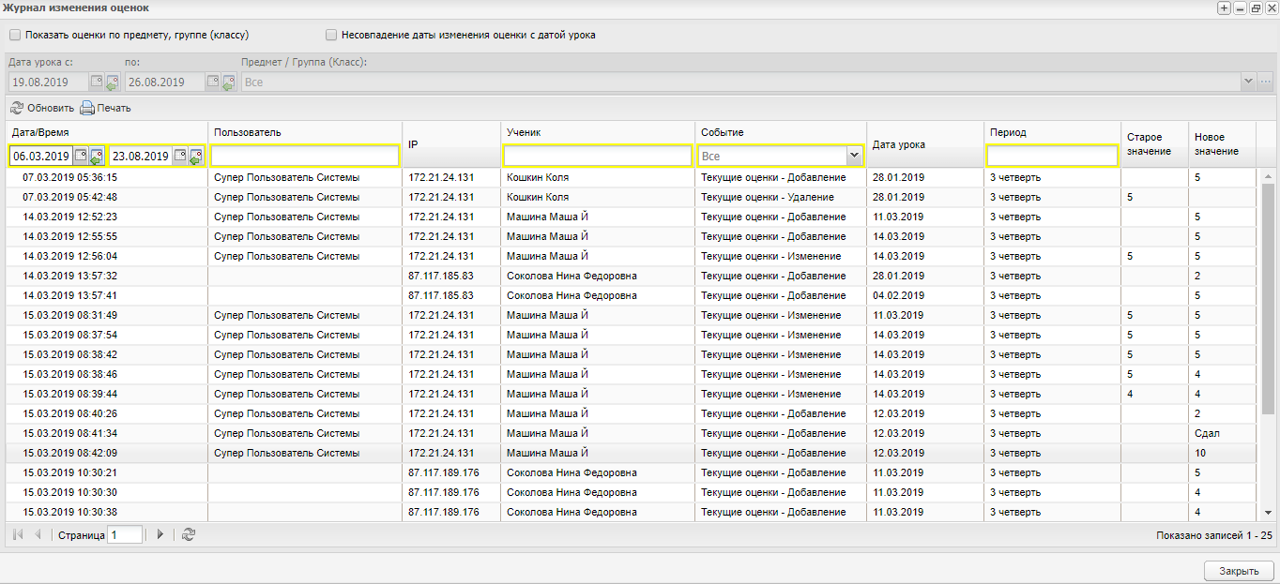
Рисунок 325 – Окно «Журнал изменения оценок»
При подключенном плагине в данном окне отображается параметр «Несовпадение даты изменения оценки с датой урока». При включенном параметре Система выводятся в таблице выводятся только те записи, в которых значение в столбце «Дата/Время» не совпадает со значением в столбце «Дата урока».

Утвержденные мероприятия
Реестр предназначен для просмотра утвержденных мероприятий в текущей организации.

Добавление и редактирование утвержденных мероприятий
Перейдите в пункт меню «Пуск/ Реестры/ Утвержденные мероприятия». Откроется окно (Рисунок 326).
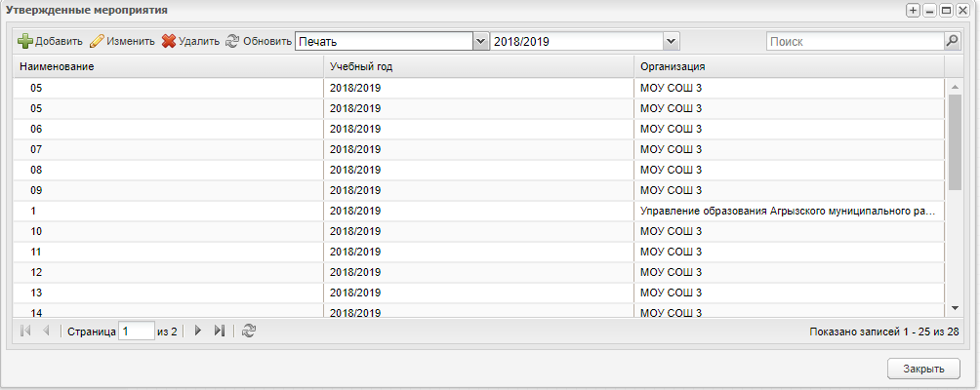
Рисунок 326 – Реестр «Утвержденные мероприятия»
Для добавления новой записи нажмите на кнопку «Добавить». Откроется окно (Рисунок 327).
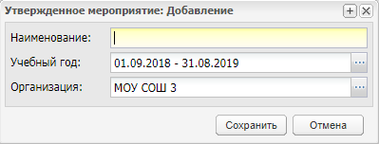
Рисунок 327 – Окно «Утвержденное мероприятие: Добавление»
Заполните поля:
- «Наименование» – введите наименование мероприятия;
- «Учебный год» – выберите значение из справочника «Периоды обучения»;
- «Организация» – выберите значение из справочника «Организации». По умолчанию установлена текущая организация.
Нажмите на кнопку «Сохранить». Запись появится в реестре.
Для просмотра и редактирования существующей записи выберите строку и нажмите на кнопку «Изменить». Откроется окно (Рисунок 328).
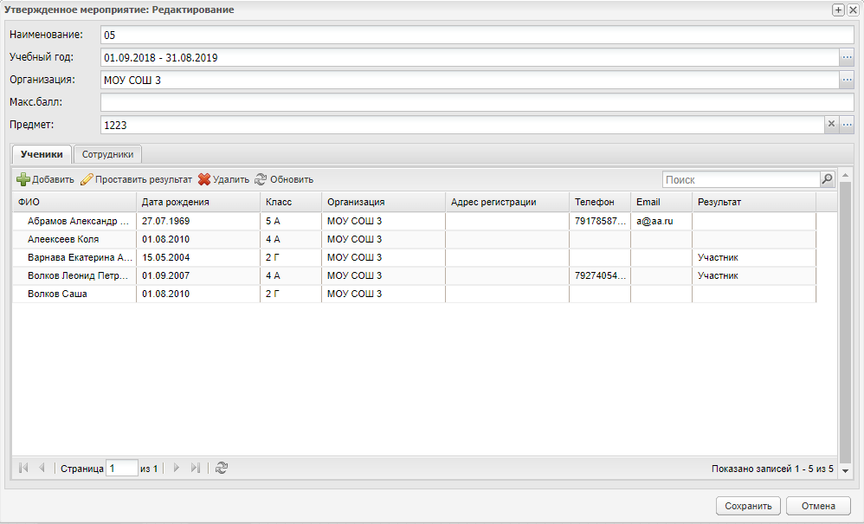
Рисунок 328 – Окно «Утвержденное мероприятия: Редактирование»
В окне реализована возможность отредактировать основную информацию о мероприятии, а также добавить учеников и сотрудников в соответствующих вкладках окна.

Добавление участников мероприятия
Для добавления учеников нажмите на кнопку «Добавить». Откроется окно (Рисунок 329).
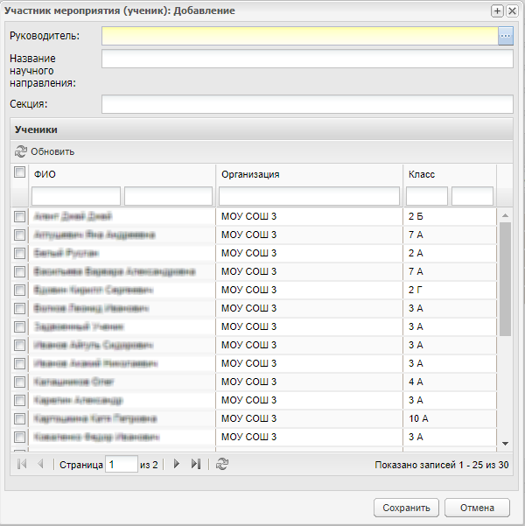
Рисунок 329 – Окно «Участник мероприятия (ученик): Добавление»
Заполните поля:
- «Руководитель» – выберите значение из справочника «Сотрудники»;
- «Название научного направления» – при необходимости введите название с клавиатуры;
- «Секция» – при необходимости введите название с клавиатуры.
Далее установкой «флажков» отметьте строки с ФИО учеников, которых необходимо добавить в мероприятие. Нажмите на кнопку «Сохранить».
Также на вкладке «Ученики» реализована возможность проставить результат. Для этого выберите ученика-участника мероприятия и нажмите на кнопку «Проставить результат». Откроется окно (Рисунок 330).
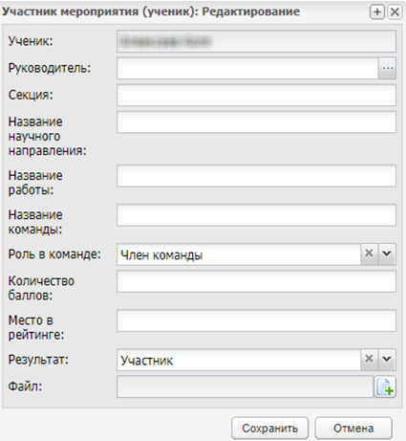
Рисунок 330 – Окно «Участник мероприятия (ученик): Редактирование»
Поле «Ученик» заполнено автоматически и не доступно для редактирования.
Заполните поля:
- «Руководитель» – выберите значение из справочника «Сотрудники». По умолчанию установлено значение, выбранное при добавлении ученика в мероприятие;
- «Секция» – при необходимости введите значение с клавиатуры;
- «Название научного направления» – при необходимости введите значение с клавиатуры;
- «Название работы» – при необходимости введите значение с клавиатуры;
- «Название команды» – при необходимости введите значение с клавиатуры;
- «Роль в команде» – выберите значение из выпадающего списка;
- «Количество баллов» – при необходимости введите значение с клавиатуры;
- «Место в рейтинге» – при необходимости введите значение с клавиатуры;
- «Результат» – выберите значение из выпадающего списка;
- «Файл» – загрузите файл при необходимости (например, грамоту или диплом в формате .jpeg или .png).
Для добавления сотрудников перейдите на соответствующую вкладку и нажмите на кнопку «Добавить». Откроется окно (Рисунок 331).
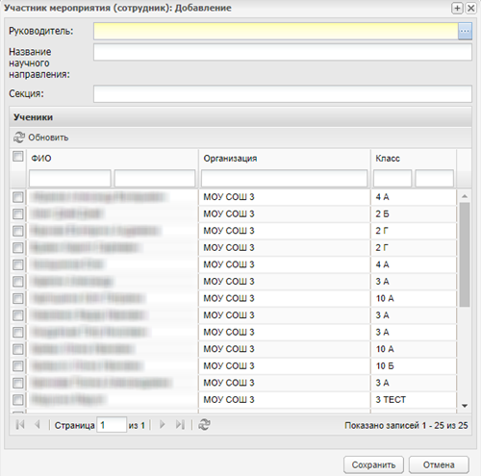
Рисунок 331 – Окно «Участник мероприятия (сотрудник): Добавление»
Заполните поля:
- «Руководитель» – выберите значение из справочника «Сотрудники»;
- «Название научного направления» – при необходимости заполните поле с клавиатуры;
- «Секция» – при необходимости заполните поле с клавиатуры.
Далее установкой «флажков» отметьте строки с ФИО учеников, которых необходимо добавить в мероприятие. Нажмите на кнопку «Сохранить».
Для сохранения введенных данных нажмите на кнопку «Сохранить».

Удаление мероприятия
Для удаления мероприятия из реестра нажмите на кнопку «Удалить». Откроется системное сообщение (Рисунок 332).
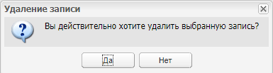
Рисунок 332 – Окно системного сообщения
При нажатии на кнопку «Да» Система проверит наличие связующих элементов и при их наличии отобразит в окне системного сообщения (Рисунок 333).
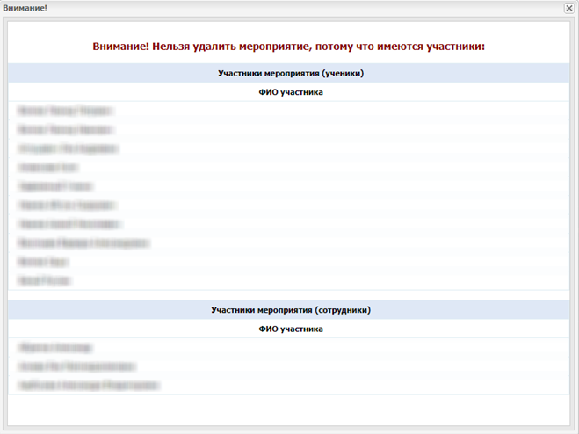
Рисунок 333 – Окно системного сообщения
При отсутствии связующих элементов Система удалит выбранное мероприятие.
При нажатии на кнопку «Нет» удаление мероприятия будет отменено.

Печать утвержденного мероприятия
Для печати мероприятия установите необходимый период обучения и выберите мероприятие из выпадающего списка (Рисунок 334).
Рисунок 334 – Печать мероприятия
Автоматически запустится формирование отчета в асинхронном режиме. При этом откроется окно (Рисунок 335).
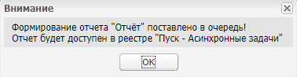
Рисунок 335 – Окно системного сообщения
После окончания формирования отчета, его можно выгрузить на локальный компьютер в формате .xls.

Плагин «Конструктор отчетов»
С помощью конструктора отчетов в организации созданы индивидуальные отчетные формы.
Конструктор позволяет добавить новый шаблон отчета, изменить или удалить существующий шаблон либо сформировать отчет по уже созданному шаблону.
Чтобы открыть конструктор, выберите в меню пункт «Пуск/ Отчеты/ Конструктор отчетов/ Редактор шаблонов». Откроется окно «Отчеты», содержащее список уже существующих шаблонов отчетов (Рисунок 336).
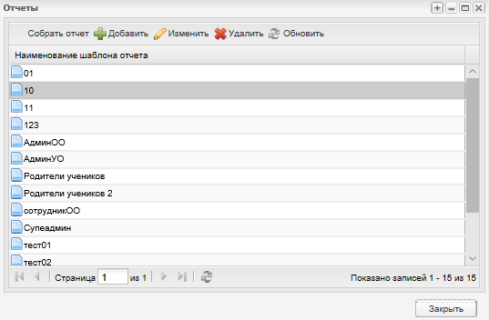
Рисунок 336 – Конструктор отчетов
Окно содержит следующие кнопки:
- «Собрать отчет» – кнопка становится активной при выделении шаблона отчета. При нажатии на кнопку осуществляется формирование отчета в асинхронном режиме. Появится информационное сообщение «Внимание! Задача добавлена в очередь! Результаты будут доступны в реестре Асинхронных задач»;
- «Добавить» – нажмите, чтобы добавить новый шаблон отчета. Откроется окно «Отчет: Добавление» (Рисунок 337);
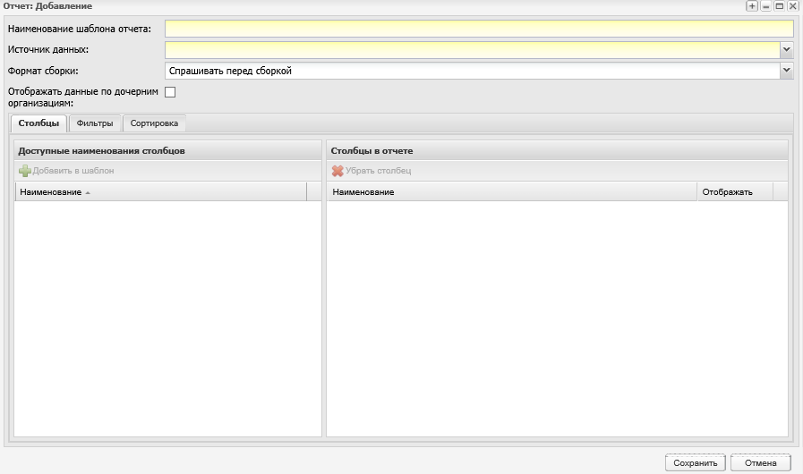
Рисунок 337 – Окно «Отчет: Добавление»
- «Изменить» – выделите шаблон отчета и нажмите данную кнопку, чтобы внести изменения в выбранный шаблон. Откроется окно «Отчет: Редактирование» (Рисунок 338);
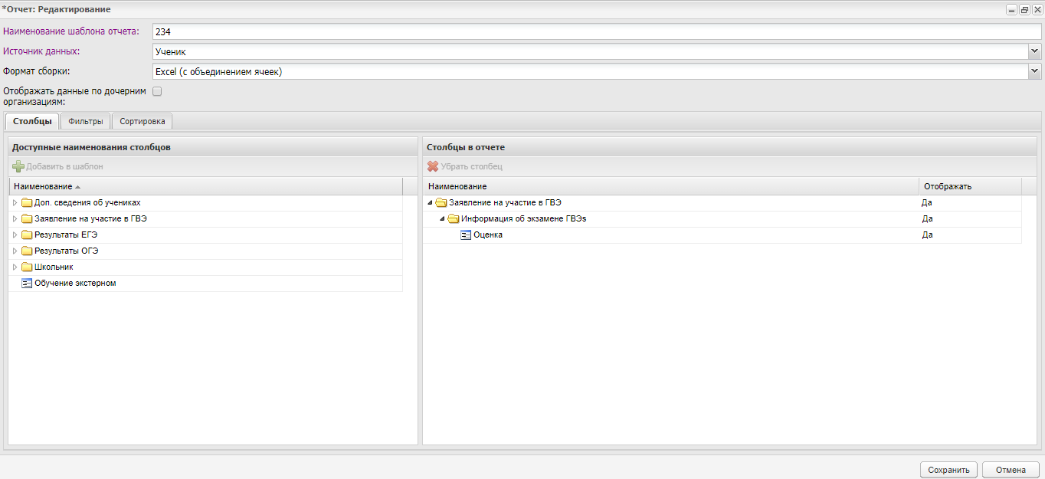
Рисунок 338 – Окно «Отчет: Редактирование»
- «Удалить» – нажмите, чтобы удалить выбранный шаблон отчета;
- «Обновить» – нажмите, чтобы обновить информацию в окне Системы.

Добавление шаблона отчета
Для добавления нового шаблона отчета нажмите на кнопку «Добавить» и в открывшемся окне «Отчет: Добавление» (Рисунок 337) заполните следующие поля:
- «Наименование шаблона отчета» – поле обязательно для заполнения. Введите наименование шаблона длиной не более 1000 символов;
- «Источник данных» – обязательное для заполнения поле. Выберите значение «Учащийся» (для формирования отчета в соответствии с реестром «Учащиеся») или «Сотрудник» (для формирования отчета в соответствии с реестром «Сотрудники») из выпадающего списка с помощью кнопки ;
- «Формат сборки» – выберите вариант сборки отчета из выпадающего списка с помощью кнопки :
  - «Спрашивать перед сборкой» – выберите данный параметр, чтобы при нажатии кнопки «Собрать отчет» в окне «Отчет» была возможность выбрать формат сборки отчета («Excel (без объединения ячеек)» или «Excel (с объединением ячеек)»);
  - «Excel (без объединения ячеек)» – при выборе данного параметра отчет будет формироваться в файл в формате .xls без объединения ячеек;
  - «Excel (с объединением ячеек)» – при выборе данного параметра отчет будет формироваться в файл в формате .xls с объединением ячеек;
  - «Отображать данные по дочерним организациям» – отметьте «флажком», чтобы отчет формировался не только по организации, выбранной в виджете, но и по дочерним организациям.
Также окно содержит следующие вкладки «Столбцы», «Фильтры» и Сортировка».

Вкладка «Столбцы»
Вкладка «Столбцы» (Рисунок 339) разделена на 2 части:
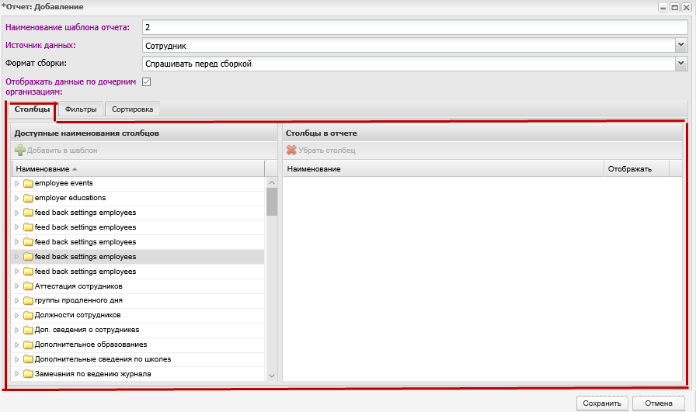
Рисунок 339 – Вкладка «Столбцы»
- «Доступные наименования столбцов» – в данной части окна отображаются элементы Системы, доступные для добавления в отчет по выбранному источнику данных за исключением элементов, которые уже добавлены в отчет и отображаются в разделе «Столбцы в отчете». Для добавления элемента в отчет выделите необходимый элемент и нажмите на кнопку «Добавить в шаблон». Выбранный элемент переместится в раздел «Столбцы в отчете»;
- «Столбцы в отчете» – в данной части окна отображаются элементы Системы, добавленные в отчет. Для изменения порядка следования столбцов в шаблоне отчета выделите столбец кнопкой мыши и переместите его на необходимую позицию. Изменять позицию колонки можно только внутри родительской колонки. Для удаления столбца из шаблона отчета выделите необходимую запись и нажмите на кнопку «Убрать столбец». Чтобы выбранный столбец не отображался в шаблоне отчета, выделите его и нажмите на кнопку «Не отображать в отчете». Для отмены действия нажмите на кнопку «Отображать».

Вкладка «Фильтры»
На вкладке «Фильтры» (Рисунок 237) отображается информация обо всех фильтрах, которые добавлены в шаблон отчета. При формировании отчета осуществляется фильтрация данных – выбор данных, соответствующих условиям, добавленным на вкладке «Фильтры». Информация отображается в виде таблицы со столбцами.
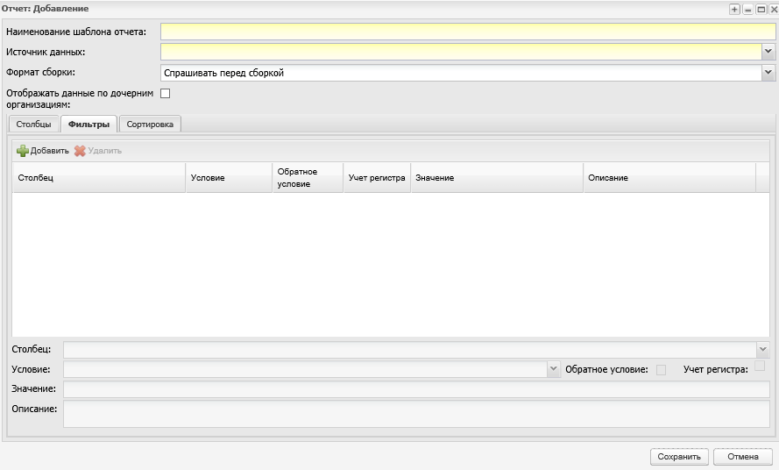
Рисунок 340 – Вкладка «Фильтры»
В нижней части вкладки отображаются неактивные поля добавления и редактирования значений фильтра. Поля становятся активными при нажатии кнопки «Добавить» либо при выделении существующего фильтра:
- «Столбец» – выберите столбец, по которому будет осуществляться фильтрация данных, из выпадающего списка с помощью кнопки . Для выбора доступны все поля, добавленные на вкладке «Столбцы» в раздел «Столбцы в отчете»;
- «Условие» – выберите значение условий для фильтрации из выпадающего списка с помощью кнопки . Доступные значения для текстовых полей:
  - «Равно» – значение столбца, по которому осуществляется фильтрация данных (поле «Столбец»), должно быть равно значению, внесенному в поле «Значение фильтра»;
  - «Пусто» – значение столбца, по которому осуществляется фильтрация данных (поле «Столбец»), должно быть равно пустому значению. При выборе данного варианта условия поле «Значение» становится не активным;
  - «Содержит» – значение столбца, по которому осуществляется фильтрация данных (поле «Столбец»), должно содержать значение, внесенное в поле «Значение фильтра»;
  - «Начинается с» – значение столбца, по которому осуществляется фильтрация данных (поле «Столбец»), должно начинаться со значения, внесенного в поле «Значение фильтра»;
  - «Заканчивается на» – значение столбца, по которому осуществляется фильтрация данных (поле «Столбец»), должно заканчиваться на значении, внесенном в поле «Значение фильтра»;
  - «Равно одному из» – значение столбца, по которому осуществляется фильтрация данных (поле «Столбец»), должно быть равно одному из значений, внесенных в поле «Значение фильтра». При выборе данного варианта условия в поле Значения появляется возможность ввода нескольких значений. Для разделения значений необходимо использовать символ «|».
Доступные значения для числовых полей:
  - «Меньше или равно» – значение столбца, по которому осуществляется фильтрация данных (поле «Столбец»), должно быть меньше или равно значения, внесенного в поле «Значение фильтра»;
  - «Меньше» – значение столбца, по которому осуществляется фильтрация данных (поле «Столбец»), должно быть меньше значения, внесенного в поле «Значение фильтра»;
  - «Равно» – значение столбца, по которому осуществляется фильтрация данных (поле «Столбец»), должно быть равно значению, внесенному в поле Значение фильтра;
  - «Больше» – значение столбца, по которому осуществляется фильтрация данных (поле «Столбец»), должно быть больше значения, внесенного в поле Значение фильтра;
  - «Больше или равно» – значение столбца, по которому осуществляется фильтрация данных (поле «Столбец»), должно быть больше или равно значения, внесенного в поле Значение фильтра;
  - «Пусто» – значение столбца, по которому осуществляется фильтрация данных (поле «Столбец»), должно быть равно пустому значению. При выборе данного варианта условия поле «Значение» становится не активным;
  - «Между» – значение столбца, по которому осуществляется фильтрация данных (поле «Столбец»), должно находиться в интервале значений, внесенных в поле «Значение фильтра». При выборе данного варианта условия в поле «Значения» появляется возможность ввода нескольких значений. Для разделения значений необходимо использовать символ «|»;
  - «Равно одному из» – значение столбца, по которому осуществляется фильтрация данных (поле «Столбец»), должно быть равно одному из значений, внесенных в поле «Значение фильтра». При выборе данного варианта условия в поле «Значения» появляется возможность ввода нескольких значений. Для разделения значений необходимо использовать символ «|».
- «Обратное условие» – отметьте «флажком», чтобы в ходе формирования отчета исключались данные, соответствующие условию фильтрации. При формировании отчета будет осуществляться фильтрация данных – выбор данных, не соответствующих условиям, добавленным на вкладке «Фильтры»;
- «Учет регистра» – отметьте «флажком», чтобы при осуществлении фильтрации данных учитывался регистр внесенных значений. Если регистр данных, внесенных в столбце фильтрации в Системе, не будет совпадать с регистром значения, внесенного в поле «Значение», такие данные не отобразятся в отчете;
- «Значение» – внесите значение, с которым, согласно выбранному условию, должно осуществляться сравнение значений выбранного столбца в Системе;
- «Описание» – внесите описание добавленных фильтров.
Для редактирования фильтра выделите запись в таблице и внесите изменения в нижней части вкладки. Для удаления фильтра выделите запись и нажмите на кнопку «Удалить». Для добавления нового фильтра данных нажмите на кнопку «Добавить», после чего в таблице будет добавлена новая пустая строка. Заполнение полей нижней части окна при создании или редактировании фильтра описано выше.

Вкладка «Сортировка»
На вкладке «Сортировка» (Рисунок 341) можно настроить сортировку данных, которые будут отображаться в отчете.
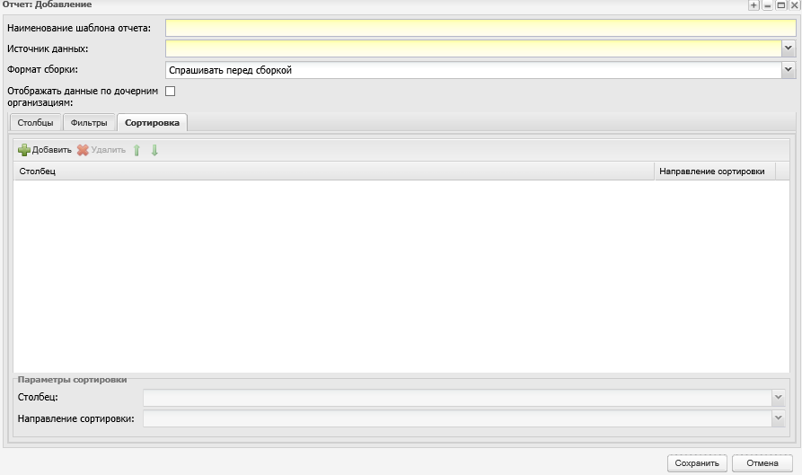
Рисунок 341 – Вкладка «Сортировка»
Для добавления новой сортировки нажмите на кнопку «Добавить» и заполните следующие поля:
- «Столбец» – выберите столбец, по которому будет осуществляться сортировка данных, из выпадающего списка с помощью кнопки . Для выбора доступны все поля, добавленные на вкладке «Столбцы» в раздел «Столбцы в отчете»;
- «Направление сортировки» – выберите вариант сортировки значений из выпадающего списка с помощью кнопки .
Для редактирования данных по существующей сортировке выделите строку с сортировкой и внесите изменения в параметры сортировки в нижней части вкладки. Для удаления сортировки нажмите на кнопку «Удалить».
При добавлении более одной сортировки становятся активными кнопки изменения порядка сортировки .
Для сохранения шаблона отчета нажмите на кнопку «Сохранить».

Плагин «Печать динамических отчетов»
При включенном плагине «Печать динамических отчетов» доступна печать динамических отчетов.
Рассмотрим основные принципы работы с динамическими отчетами на примере отчета «Материальная база». Перечень динамических отчетов приведен в руководстве пользователя «Справочники и отчеты» в Приложении Б.2. Перейдите в пункт меню «Пуск/ Отчеты/ Административные отчеты/ Материальная база», откроется окно «Материальная база» (Рисунок 342).
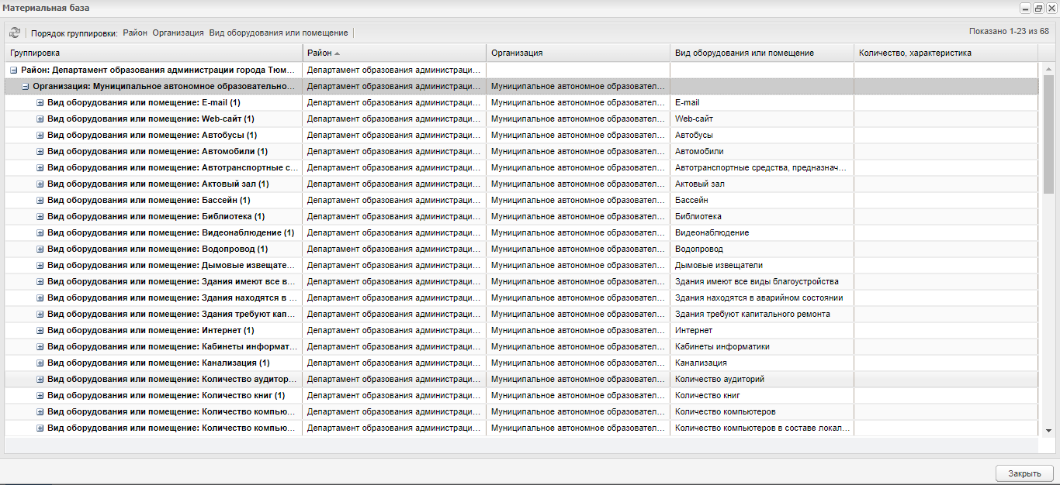
Рисунок 342 – Окно «Материальная база»
В открытом окне нажмите на кнопку «Печать», отчет будет выгружен на локальный компьютер в формате .xls.

Выставление итоговых оценок (типы подпериодов предмета)
В блоке подпериодов на вкладке «Виды итоговых оценок» отображаются все подпериоды, которые созданы в периоде обучения класса. При этом по умолчанию включенными остаются те подпериоды, тип которых отмечен на вкладке «Класс» окна редактирования класса в поле «Тип периода обучения». В зависимости от того, какие типы подпериодов в итоговых оценках включены, отображаются те или иные подпериоды в классном журнале.
Выполните настройку подпериодов и видов итоговых оценок на вкладке «Итоговые оценки» в карточке класса по аналогии с описанием работы, приведенным выше (подробнее описано в руководстве пользователя «Основная часть»). На вкладке «Виды итоговых оценок» будут отображены все подпериоды, которые созданы в периоде обучения класса.
При этом по умолчанию включенными остаются те подпериоды, тип которых отмечен на вкладке «Класс» окна редактирования класса в поле «Тип периода обучения».
В зависимости от того, какие типы подпериодов в итоговых оценках включены, отображаются те или иные подпериоды в классном журнале.
Средний балл по предмету будет рассчитан по текущим оценкам, выставленным в подпериод. Т.е. для предмета будут считаться текущие оценки, проставленные в течении подпериода, если четверть, то в течение четверти и т.д.

Просмотр портфолио выпускников
При включенном плагине в окне «Выпускники и отчисленные» доступен просмотр портфолио выпускника.
Перейдите в пункт меню «Пуск/ Реестры/ Выпускники и отчисленные», в открывшемся окне нажмите на кнопку «Просмотр портфолио». Откроется вкладка «История обучения» портфолио отчисленного ученика (Рисунок 343).
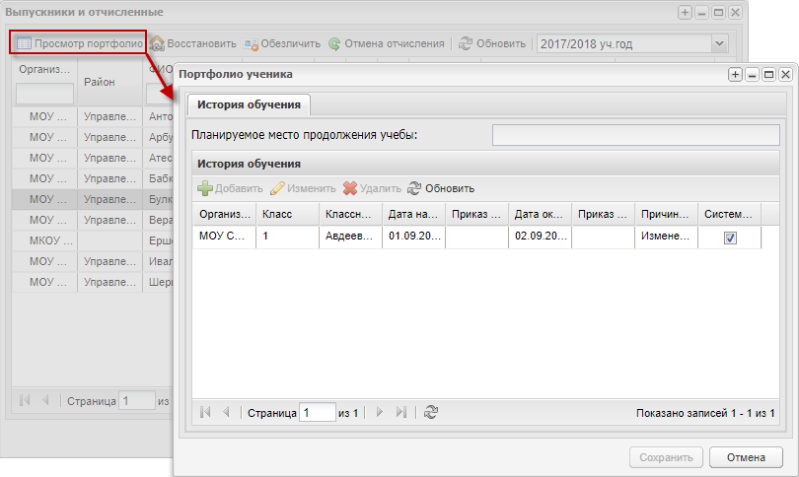
Рисунок 343 – Просмотр портфолио отчисленного ученика

Отчет по инвалидам, детям-инвалидам и детям с ОВЗ по УО
В Системе реализован отчет «Отчет по инвалидам, детям инвалидам и детям с ОВЗ по УО».
Для формирования отчета выберите пункт главного меню «Пуск/ Отчеты/ Сведения об учениках и сотрудниках/Отчет по инвалидам, детям инвалидам и детям с ОВЗ по УО».
Откроется окно «Параметры отчета» (Рисунок 344).
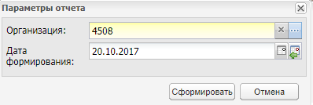
Рисунок 344 – Параметры отчета
Заполните поля и нажмите на кнопку «Сформировать».
Для формирования отчета должны быть заполнены все поля. Если не заполнено поле, то Система выведет сообщение об ошибке: «Поле <Имя поля> обязательное для заполнения».
Формирование отчета доступно только по организациям, тип которых равен «Министерство» и «Управление образования». Если условие не выполняется, то Система выведет сообщение об ошибке: «Неверно задана организация. Тип организации должен быть равен типам «Министерство» и «Управление образования».
Значение в поле «Дата формирования» должно быть не позже текущей даты. В противном случае Система выведет сообщение об ошибке: «Значение поля «Дата формирования» не должно быть позже текущей даты».
Формирование отчета доступно для пользователей с метаролью «Администратор». Изменение права на роль доступно в окне редактирования роли: «Пуск/ Администрирование/ Роли/ пункт «Изменить»/ право «Отчет по инвалидам, детям инвалидам и детям с ОВЗ по УО».

Отчет по инвалидам, детям инвалидам и детям с ОВЗ по ОО
В Системе реализован отчет «Отчет по инвалидам, детям инвалидам и детям с ОВЗ по ОО».
Для формирования отчета выберите пункт главного меню «Пуск/ Отчеты/ Сведения об учениках и сотрудниках/Отчет по инвалидам, детям инвалидам и детям с ОВЗ по ОО».
Откроется окно «Параметры отчета» (Рисунок 345).
Рисунок 345 – Параметры отчета
Заполните поля и нажмите на кнопку «Сформировать».
Для формирования отчета должны быть заполнены все поля. Если не заполнено поле, то Система выведет сообщение об ошибке: «Поле <Имя поля> обязательное для заполнения».
Формирование отчета доступно только по организациям, тип которых равен «Министерство» и «Управление образования». Если условие не выполняется, то Система выведет сообщение об ошибке: «Неверно задана организация. Тип организации должен быть равен типам «Министерство» и «Управление образования».
Значение в поле «Дата формирования» должно быть не позже текущей даты. В противном случае Система выведет сообщение об ошибке: «Значение поля «Дата формирования» не должно быть позже текущей даты».
Формирование отчета доступно для пользователей с метаролью «Администратор». Изменение права на роль доступно в окне редактирования роли: «Пуск/ Администрирование/ Роли/ пункт «Изменить»/ право «Отчет по инвалидам, детям инвалидам и детям с ОВЗ по ОО».

Отчет «Срез по видам учебных работ»
В Системе реализован отчет «Срез по видам учебных работ».
Для формирования отчета выберите пункт главного меню «Пуск/ Отчеты/ Итоговая успеваемость и посещаемость по школе/ Срез по видам учебных работ».
Откроется окно «Срез по видам учебных работ» (Рисунок 346).
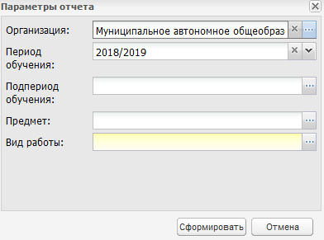
Рисунок 346 – Параметры отчета
Заполните поля:
- «Организация» – выберите организацию из окна «Школы» с помощью кнопки ;
- «Период обучения» – выберите значение из выпадающего списка с помощью кнопки ;
- «Подпериод обучения» – выберите значение из окна «Подпериоды»;
- «Предмет» – выберите значение из окна «Предметы в организации»;
- «Вид работы» – выберите значение из окна «Виды работ на уроке».
Нажмите на кнопку «Сформировать».

Выгрузка по инвалидам
В Системе реализован отчет «Выгрузка по инвалидам» за текущий учебный год.
Для формирования отчета выберите пункт главного меню «Пуск/ Отчеты/ Административные отчеты/ Выгрузка по инвалидам».
Откроется окно «Выгрузка по инвалидам» (Рисунок 347).
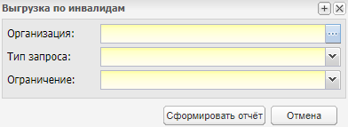
Рисунок 347 – Окно «Выгрузка по инвалидам»
Заполните поля:
- «Организация» – обязательное для заполнения поле. С помощью окна «Организации» выберите значение. По умолчанию указано краткое наименование организации, выбранной при входе в Систему;
- «Тип запроса» – выберите значение из выпадающего списка:
  - если выбрано значение «Валидация», и в поле «Ограничения» выбрано значение «Все ученики-инвалиды», то в отчете отображаются все ученики-инвалиды, имеющие данные СНИЛС;
  - если выбрано значение «Валидация», и в поле «Ограничения» выбрано значение «Неподтвержденные ученики-инвалиды», то в отчете не отображаются данные по учащимся-инвалидам, которые имеют значение «СНИЛС подтвержден» в поле «Статус сверки»;
  - если выбрано значение «Валидация», и в поле «Ограничения» выбрано значение «Подтвержденные ученики-инвалиды», то в отчете отображаются все ученики-инвалиды, имеющие значение «СНИЛС подтвержден» в поле «Статус проверки»;
  - если выбрано значение «Идентификация», и в поле «Ограничения» выбрано значение «Все ученики-инвалиды», то в отчете отображаются все ученики-инвалиды, у которых отсутствуют данные СНИЛС, и поле «Статус заявки» не заполнено;
  - если выбрано значение «Идентификация», и в поле «Ограничения» выбрано значение «Неподтвержденные ученики-инвалиды», то в отчете отображаются данные по учащимся-инвалидам, которые имеют данные СНИЛС, и в поле «Статус сверки» установлено значение «Ошибка»;
  - если выбрано значение «Идентификация», и в поле «Ограничения» выбрано значение «Подтвержденные ученики-инвалиды», то в отчете отображаются все ученики-инвалиды, которые имеют в поле «Статус проверки» значение «Идентифицирован».
- «Ограничение» – выберите значение из выпадающего списка.
Нажмите на кнопку «Сформировать отчет» для сохранения данных и формирования отчета.
Примечание – Если не заполнено одно из полей, то Система выдаст сообщение: «На форме имеются некорректно заполненные поля: <Имя поля>». Для закрытия окна нажмите на кнопку «ОК».
Нажмите на кнопку «Отмена» для закрытия окна ввода параметров и возврата на рабочий стол.
Перейдите в пункт меню «Пуск/ Асинхронные задачи». Найдите и откройте задачу, соответствующую запущенному отчету, откройте результат работы задачи на просмотр. Нажмите на кнопку «Отчет», начнется загрузка отчета в виде документа в формате .xml.

Отчет для ЕГИССО
В Системе реализован отчет «Отчет для ЕГИССО».
Для формирования отчета выберите пункт главного меню «Пуск/ Отчеты/ Отчет для ЕГИССО».
Откроется окно «Отчет для ЕГИССО» (Рисунок 348).
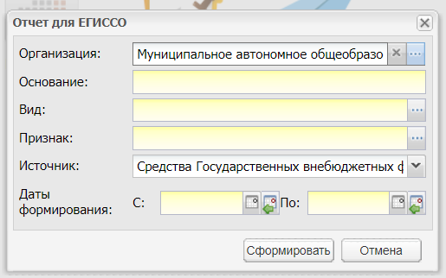
Рисунок 348 – Параметры отчета
Заполните поля:
- «Организация» – выберите значение из реестра «Организации»;
- «Основание» – введите основание;
- «Вид» – выберите вид социального обеспечения из справочника «Виды»;
- «Признак» – выберите признак из справочника «Признаки»;
- «Источник» – выберите значение из выпадающего списка;
- «Даты формирования»:
  - «с» - выберите дату, с которой необходимо сформировать отчет. Для выбора даты из календаря нажмите на кнопку , для выбора текущей даты нажмите на кнопку ;
  - «по» - выберите дату, по которую необходимо сформировать отчет. Для выбора даты из календаря нажмите на кнопку , для выбора текущей даты нажмите на кнопку .
После заполнения полей нажмите на кнопку «Сформировать». Формирование отчета будет поставлено в очередь.
Перейдите в пункт меню «Пуск/ Асинхронные задачи». Найдите и откройте задачу, соответствующую запущенному отчету, откройте результат работы задачи на просмотр.
Формирование отчета доступно для пользователей с метаролью «Администратор».
Изменение права на роль доступно в окне редактирования роли: «Пуск/ Администрирование/ Роли/ пункт «Изменить»/ право «Отчет для ЕГИССО».

Отчет для ФИС ФРДО
В Системе реализован отчет «Отчет для ФИС ФРДО».
Для формирования отчета выберите пункт главного меню «Пуск/ Отчеты/ Административные отчеты/ Отчет для ФИС ФРДО».
Откроется окно «Отчет для ФИС ФРДО» (Рисунок 349):
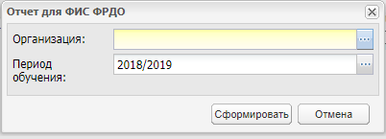
Рисунок 349 – Окно «Отчет для ФИС ФРДО»
- «Организация» – выберите значения из реестра «Организации»;
- «Период обучения» – выберите значение из справочника «Периоды обучения».
После заполнения полей нажмите на кнопку «Сформировать». Формирование отчета будет поставлено в очередь.
Перейдите в пункт меню «Пуск/ Асинхронные задачи». Найдите и откройте задачу, соответствующую запущенному отчету, откройте результат работы задачи на просмотр.
Формирование отчета доступно для пользователей с метаролью «Администратор».
Изменение права на роль доступно в окне редактирования роли: Пуск/ Администрирование/ Роли/ пункт «Изменить»/ Право «Отчет для ФИС ФРДО».

Отчет «Список зачисленных учеников»
В Системе реализован отчет «Список зачисленных учеников».
Для формирования отчета выберите пункт главного меню: «Пуск/ Отчеты/ Отчеты по зачислению/ Список зачисленных учеников».
Откроется окно «Список зачисленных учеников» (Рисунок 350).
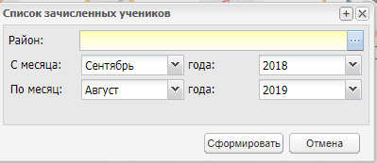
Рисунок 350 – Окно «Список зачисленных учеников»
- «Район» – выберите пункт из реестра «Организации»;
- «С месяца», «года», «По месяц», «года» – укажите период, по которому нужно сформировать отчет. Значение выберите из выпадающего списка.
После заполнения полей нажмите на кнопку «Сформировать». Формирование отчета будет поставлено в очередь.
Перейдите в пункт меню «Пуск/ Асинхронные задачи». Найдите и откройте задачу, соответствующую запущенному отчету, откройте результат работы задачи на просмотр.
Формирование отчета доступно для пользователей с метаролью «Администратор».
Изменение права на роль доступно в окне редактирования роли: Пуск/ Администрирование/ Роли/ пункт «Изменить»/ Право «Списки зачисленных учеников».

Отчет «Сводный отчет о качестве успеваемости по школе»
Для формирования отчета «Сводный отчет о качестве успеваемости по школе» перейдите в пункт меню «Пуск/ Отчеты/ Итоговая успеваемость и посещаемость по школе/ Сводный отчет о качестве успеваемости по школе». Откроется окно (Рисунок 351).
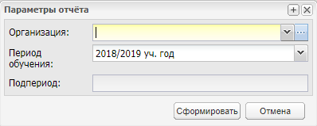
Рисунок 351 – Окно «Параметры отчета»
Заполните поля:
- «Организация» – выберите организацию из окна «Школы» с помощью кнопки ;
- «Период обучения» – выберите значение из выпадающего списка с помощью кнопки ;
- «Подпериод» – выберите значение из выпадающего списка с помощью кнопки .
Нажмите на кнопку «Сформировать».

Отчет «Посещаемость по СКУД»
Для формирования отчета «Посещаемость по СКУД» перейдите в пункт меню «Пуск/ Отчеты/ Административные отчеты/ Посещаемость по СКУД». Откроется окно формирование отчета (Рисунок 352).
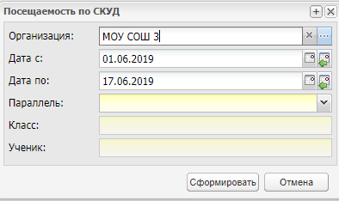
Рисунок 352 – Окно формирование отчета
Заполните поля:
- «Организация» – выберите организацию из реестра «Организация». По умолчанию поле заполнено кратким наименованием организации, выбранного в виджете;
- «Дата с», «Дата по» – укажите период с помощью календаря или с клавиатуры;
- «Параллель» – выберите параллель из выпадающего списка;
- «Класс» – выберите класс из выпадающего списка;
- «Ученик» – выберите учеников из выпадающего списка.
После заполнения полей нажмите на кнопку «Сформировать». Формирование отчета будет поставлено в очередь.
Перейдите в пункт меню «Пуск/ Асинхронные задачи». Найдите и откройте задачу, соответствующую запущенному отчету, откройте результат работы задачи на просмотр.
Формирование отчета доступно для пользователей с метаролью «Администратор».
Изменение права на роль доступно в окне редактирования роли: Пуск/ Администрирование/ Роли/ пункт «Изменить»/ Отчеты/Посещаемость по СКУД».

Отчет «Выданные карты СКУД»
Для формирования отчета «Выданные карты СКУД» перейдите в пункт меню «Пуск/ Отчеты/ Административные отчеты/ Посещаемость по СКУД». Откроется окно формирование отчета (Рисунок 353).
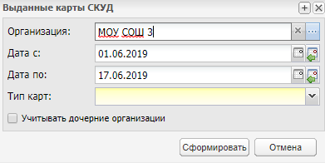
Рисунок 353 – Окно формирование отчета
Заполните поля:
- «Организация» – выберите организацию из реестра «Организация». По умолчанию поле заполнено кратким наименованием организации, выбранного в виджете;
- «Дата с», «Дата по» – укажите период с помощью календаря или с клавиатуры;
- «Тип карт» – выберите тип карты из выпадающего списка. Значения списка:
  - «Ученики»;
  - «Сотрудники»;
  - «Гостевые карты».
- «Учитывать дочерние организации» – установите «флажок» при необходимости. При включении данного параметра в отчет подтягиваются показатели дочерних организаций также.
После заполнения полей нажмите на кнопку «Сформировать». Формирование отчета будет поставлено в очередь.
Перейдите в пункт меню «Пуск/ Асинхронные задачи». Найдите и откройте задачу, соответствующую запущенному отчету, откройте результат работы задачи на просмотр.
Формирование отчета доступно для пользователей с метаролью «Администратор».
Изменение права на роль доступно в окне редактирования роли: Пуск/ Администрирование/ Роли/ пункт «Изменить»/ Отчеты/ Посещаемость по СКУД».

Интеграция с питанием

Категории социальных выплат питания
Перейдите в пункт меню «Пуск/ Реестры/ Ученики», выберите любую запись и нажмите на кнопку «Изменить».
При подключенном плагине «Интеграция с питанием» на вкладке «Основное» портфолио ученика будет отображаться блок «Категории социальных выплат питания» (Рисунок 354).
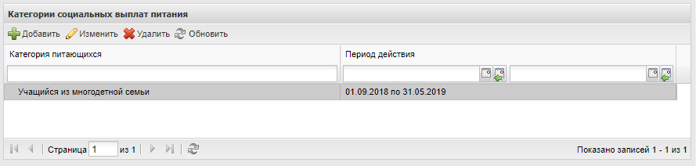
Рисунок 354 – Категории социальных выплат питания
Чтобы добавить запись в блок, нажмите на кнопку «Добавить», откроется окно (Рисунок 355).
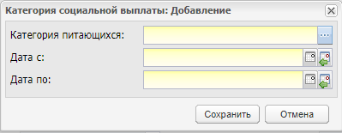
Рисунок 355 – Окно «Категория социальной выплаты: Добавление»
Заполните поля:
- «Категория питающихся» – выберите значение из справочника «Настройка категорий социальных выплат»;
- «Дата с, Дата по» – укажите период действия категории социальной выплаты с помощью календаря. Период добавляемой льготы не должен пересекаться с периодом ранее добавленной льготы.
Нажмите на кнопку «Сохранить», запись о категории социальной выплаты будет добавлена в блок.
Чтобы отредактировать запись, выделите ее и нажмите на кнопку «Изменить». Отредактируйте значения в необходимых полях и нажмите на кнопку «Сохранить».
Чтобы удалить запись, выделите ее и нажмите на кнопку «Удалить», в окне подтверждения действия нажмите на кнопку «Да».
Чтобы обновить список в блоке, нажмите на кнопку «Обновить».

СКУД

Вкладка «СКУД» в портфолио ученика
Перейдите в пункт меню «Пуск/ Реестры/ Ученики», выделите запись и нажмите на кнопку «Изменить». При подключенном плагине «СКУД» в портфолио ученика будет отображаться вкладка «СКУД» (Рисунок 356).
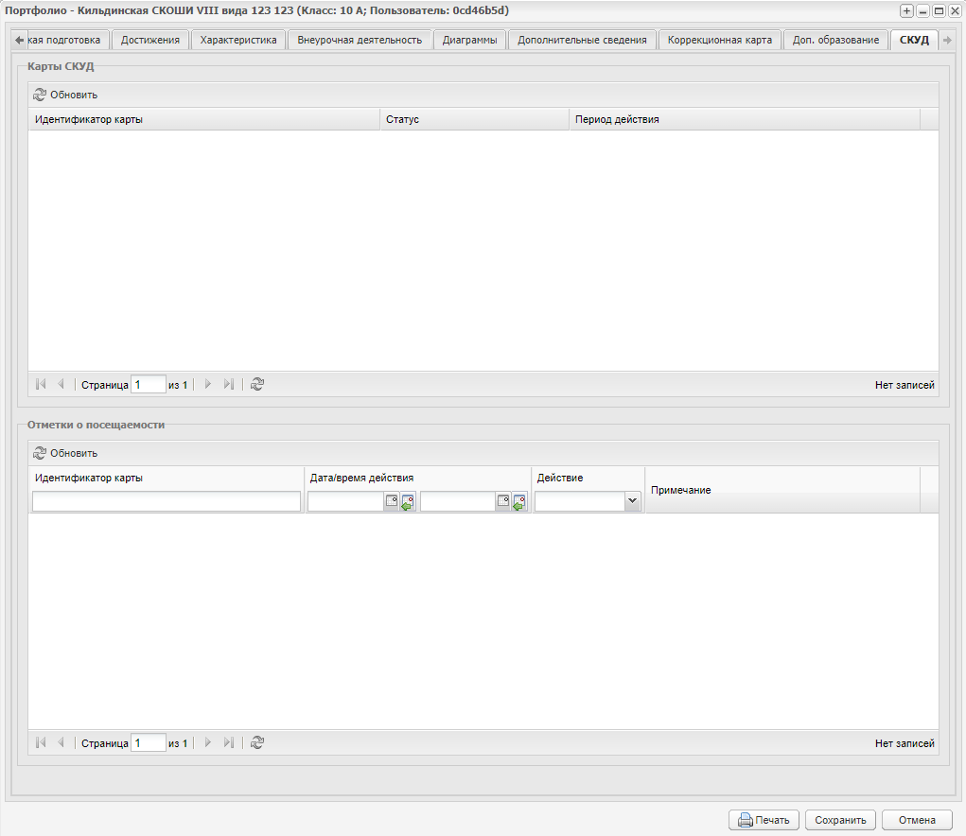
Рисунок 356 – Вкладка «СКУД» в портфолио ученика
На данной вкладке фиксируется информация о привязанной карте СКУД и количестве ее использования.
Таблица «СКУД» содержит данные о выданных картах СКУД:
- «Идентификатор карты» – ID карты;
- «Статус» – статус карты (Активна/Заблокирована);
- «Период действия» – интервал дат, в который карта должна быть активна.
Чтобы обновить информацию в блоке, нажмите на кнопку «Обновить».
Таблица «Отметки о посещаемости» содержит данные по входам/выходам пользователя с помощью карты СКУД:
- «Идентификатор карты»;
- «Дата/время действия» – дата и время, когда пользователь воспользовался картой СКУД для входа или выхода;
- «Действие» – тип действия (Вошел/Вышел);
- «Примечание» – информация об отсутствии ученика на уроке при имеющейся отметке о входе в ОО, и выходе из ОО до окончания уроков.
В таблице доступна фильтрация значений по всем полям.

Вкладка «СКУД» в портфолио сотрудника
Перейдите в пункт меню «Пуск/ Реестры/ Сотрудники», выделите запись и нажмите на кнопку «Изменить». При подключенном плагине «СКУД» в портфолио сотрудника будет отображаться вкладка «СКУД» (Рисунок 357).
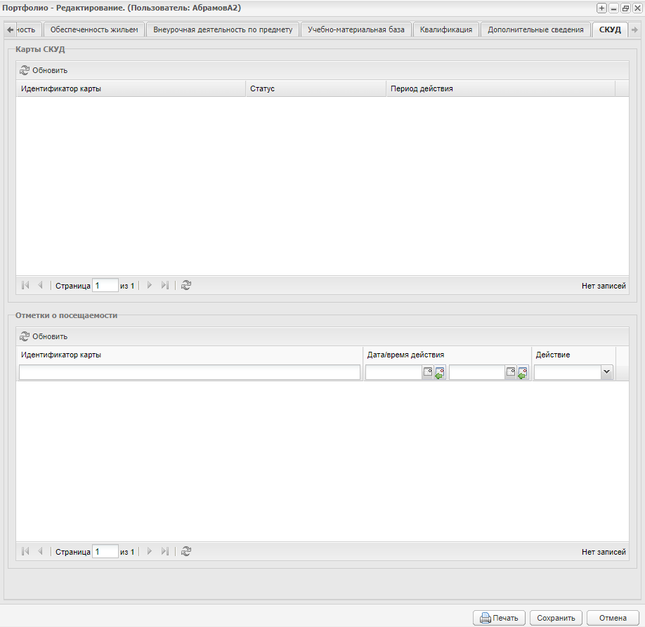
Рисунок 357 – Вкладка «СКУД» в портфолио сотрудника
На данной вкладке фиксируется информация о привязанной карте СКУД и количестве ее использования.
Таблица «СКУД» содержит данные о выданных картах СКУД:
- «Идентификатор карты» – ID карты;
- «Статус» – статус карты (Активна/Заблокирована);
- «Период действия» – интервал дат, в который карта должна быть активна.
Чтобы обновить информацию в блоке, нажмите на кнопку «Обновить».
Таблица «Отметки о посещаемости» содержит данные по входам/выходам пользователя с помощью карты СКУД:
- «Идентификатор карты»;
- «Дата/время действия» – дата и время, когда пользователь воспользовался картой СКУД для входа или выхода;
- «Действие» – тип действия (Вошел/Вышел).
В таблице доступна фильтрация значений по всем полям.

Классный журнал
Перейдите в пункт меню «Пуск/ Классный журнал/ Классный журнал». Выберите в полях фильтра необходимые значения.
При подключенном плагине «СКУД» ведется строгий учет по каждому уроку, в котором учитываются все периоды пребывания ученика в школе в течение дня. Записи по ученикам на уроке в классном журнале выделяются цветом:
- зеленым цветом, если ученик в течение всего урока находился в ОО;
- розовым цветом, если ученик отсутствовал в ОО в течение всего урока или его части.
Пример:
На текущую дату в классе 5А назначено расписание уроков:
- 1 урок с 08:00 до 08:40;
- 2 урок с 08:50 до 09:30;
- 3 урок с 09:45 до 10:25;
- 4 урок с 10:35 до 11:15.
У ученика в течение дня 14.08 есть следующие отметки:
- вход в 07:50 выход в 09:00;
- вход в 09:15 выход в 10:37;
- вход в 10:50 выход в 14:00.
Значит, в классном журнале записи ученика будут выделены цветом следующим образом:
- 1 урок – зеленый цвет, ученик в течение всего урока был в ОО;
- 2 урок – розовый цвет, часть урока ученик был вне ОО;
- 3 урок – зеленый цвет, ученик в течение всего урока был в ОО;
- 4 урок – розовый цвет, ученик вошел в ОО на 15 минут позже начала урока.

Вкладка «Журнал»
Перейдите в пункт меню «Пуск/ Классный журнал/ Классный журнал» или нажмите на ярлык 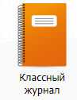 на рабочем столе Системы, откроется окно «Классный журнал» (Рисунок 358).
Классный журнал содержит следующие вкладки для заполнения:
- «Журнал»;
- «Общие сведения об учащихся»;
- «Сведения о количестве уроков, пропущенных учащимися»;
- «Сводная ведомость учета посещаемости»;
- «Сводная ведомость учета успеваемости и поведения»;
- «Показатели физической подготовленности»;
- «Замечания по ведению классного журнала».
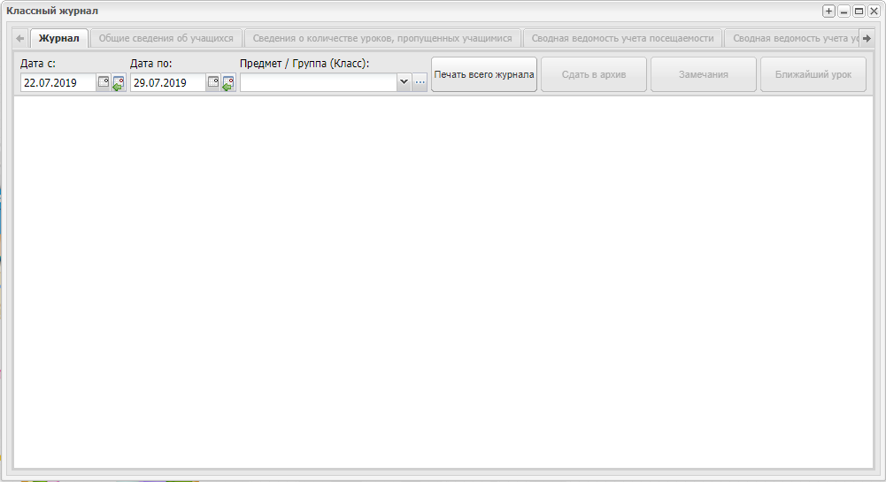
Рисунок 358 – Окно «Классный журнал»
Чтобы сформировать окно журнала (Рисунок 359), воспользуйтесь фильтрами:
- «Дата с» и «Дата по» – укажите начало и окончание периода, за который нужно сформировать окно журнала;
- «Предмет/ Группа (класс)» – выберите значение из выпадающего списка. Значения формируются из реестра «Группы обучения».
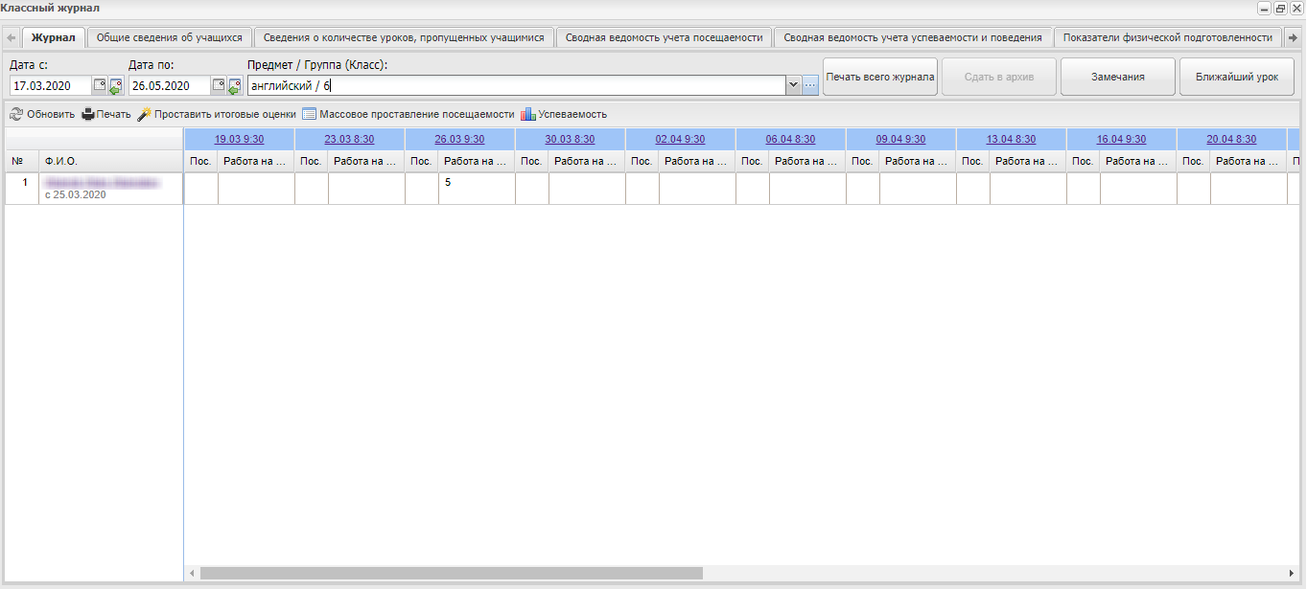
Рисунок 359 – Окно журнала
При включенном плагине на вкладке «Журнал» отображается столбец «Средний балл» для каждого прошлого периода, автоматически подсчитывая среднее арифметическое значение среди оценок каждого периода.
Примечание – Если в журнале выбираются даты, которые не входят в текущий учебный период (прошлые учебные периоды), то средний балл отображается для них.

Вкладка «СКУД» в личном кабинете ученика/родителя
Войдите в Систему под ролью ученика или родителя.
При включенном плагине в личном кабинете ученика или родителя будет отображаться вкладка «СКУД» (Рисунок 360).
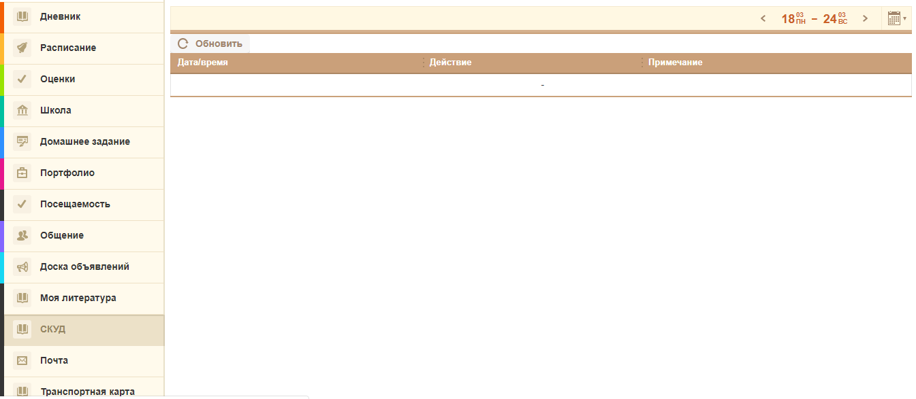
Рисунок 360 – Вкладка «СКУД»
Информация в таблице представлена в полях:
- «Дата/время» – дата и время, когда пользователь воспользовался картой СКУД для входа или выхода;
- «Действие» – тип действия (Вошел/Вышел);
- «Примечание» – информация об отсутствии ученика на уроке при имеющейся отметке о входе в ОО, и выходе из ОО до окончания уроков.
Примечания
1 Если ребенок вошел в ОО (и не вышел из него), но на уроке ему поставили отметку о пропуске, то в примечании будет отображаться следующее сообщение: «Ребенок <ФОИ ребенка> пришел в ОО <краткое наименование ОО>, но не посетил следующие уроки: <Урок 1>.<Урок n>».
2 Если ребенок ушел из ОО до окончания уроков, то в примечании будет отображаться следующее сообщение: «Ребенок <ФИО ребенка> не посетил следующие уроки: <Урок 1>.<Урок n>».
На вкладке доступен просмотр информации о посещаемости ученика по неделям. Чтобы переключаться между неделями, воспользуйтесь кнопками и .
По всем полям таблицы доступна сортировка записей по возрастанию/убыванию.

Уведомления об отсутствии ученика в личном кабинете родителя
При отсутствии ученика на уроке, в личный кабинет родителя приходит уведомление.
Уведомление приходит в следующих случаях:
- если ребенок вошел в ОО (и не вышел из него), но на уроке ему поставили отметку о пропуске;
- если ребенок ушел из ОО до окончания уроков.
Уведомления в личном кабинете отображаются только за текущий день.

Перераспределение учеников
Перейдите в пункт меню «Пуск/ Реестры/ Классы». Выберите класс и нажмите на кнопку «Перераспределение», откроется окно (Рисунок 361).
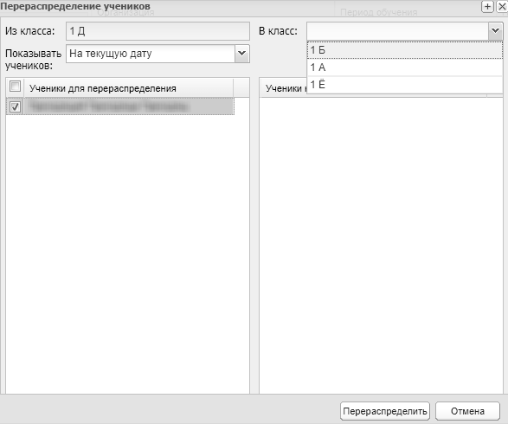
Рисунок 361 – Окно «Перераспределение учеников»
Выберите класс, в который нужно распределить учеников, в поле «В класс».
В данном окне доступно перераспределение на текущую дату и на следующий период, для выбора периода нажмите на кнопку в поле «Показывать учеников».
Установите «флажки» напротив фамилий учеников, которых нужно распределить в выбранный класс и нажмите на кнопку «Перераспределить». Откроется окно об успешном перераспределении учеников (Рисунок 362).
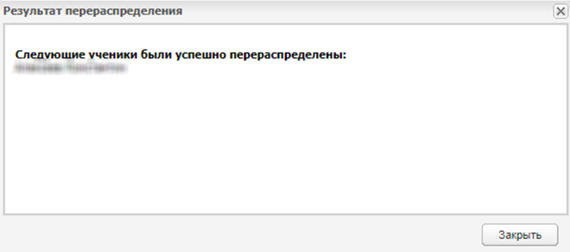
Рисунок 362 – Окно «Результат перераспределения»
После перераспределения ученика в класс в его портфолио в последней строке таблицы «Истории обучения» изменятся значения в столбцах «Класс» и «Классный руководитель».
Если в настройках Системы дата в поле «Дата окончания перераспределения учеников» не входит в следующий учебный период, то кнопка «Перераспределить» будет неактивной.
Примечание – Если у класса нет следующего учебного периода, Система выведет предупреждающее сообщение: «Следующий учебный период не задан в системе!».

Функция копирования группы обучения
Перейдите в пункт меню «Пуск/ Реестр/ Группы обучения», выберите группу обучения и нажмите на кнопку «Копировать». В реестре «Группы копирования» будет создана копия группы, ученики из выбранной группы будут скопированы в созданную копию группы.
Если группа не выбрана, то при нажатии на кнопку «Копировать» откроется окно «Группы обучения: копирование». В открывшемся окне заполните поля:
- «Группа для копирования» – выберите группу из реестра «Группы обучения». Ученики из выбранной группы копируются в создаваемую копию группы и отображаются в разделе «Ученики»;
- «Наименование» – укажите наименование группы с клавиатуры;
- «Предмет» – выберите предмет из справочника «Предметы»;
- «Дата зачисления в группу» – укажите дату с клавиатуры или выберите из календаря;
- «Ученики» – таблица состоит из столбцов «Ученик» и «Класс». В таблице отображаются ученики из группы для копирования.
Нажмите на кнопку «Сохранить», чтобы сохранить группы и отобразить их в реестре «Группы обучения».
Нажмите на кнопку «Отмена», чтобы закрыть окно без сохранения.

Плагин «Зачисление в образовательную организацию»

Реестр «Сотрудники»
При включенном сервисе «Зачисление в образовательную организацию» при переходе в пункт главного меню «Пуск/ Реестры/ Сотрудники» и нажатии на кнопку «Добавить» открывается окно добавления следующего вида (Рисунок 363):
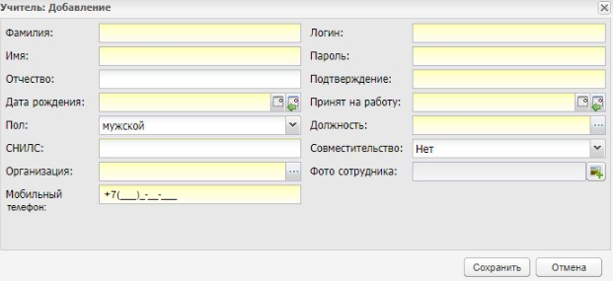
Рисунок 363 – Окно «Учитель: Добавление»
- отсутствует поле «Не имеет СНИЛС»;
- поле «СНИЛС» не обязательно для заполнения;
- поля «Логин», «Пароль», «Подтверждение» отображаются только у пользователей Системы с ролью «Администратор»;
- поле «Мобильный телефон» не обязательно для заполнения.
При заполнении всех обязательных полей и нажатии на кнопку «Сохранить» Система автоматически подбирает данные учетной записи для текущего пользователя.

Реестр заявлений
При включенном сервисе «Зачисление в образовательную организацию» в окне «Заявление» реестра «Реестр заявлений» есть необязательное для заполнения поле «Мобильный телефон». Введенные данные автоматически переходят в портфолио ученика при сохранении.

Реестр «Ученики»
При включенном сервисе «Зачисление в образовательную организацию» в окне «Ученик: Добавление» не отображаются следующие поля: «Логин», «Пароль», «Подтверждение». Данные поля отображаются только у пользователей с ролью «Администратор».
При заполнении всех обязательных полей и нажатии на кнопку «Сохранить» Система автоматически подбирает данные учетной записи для текущего пользователя.

Online ресурсы
На рабочем столе расположен ярлык «Online ресурсы», при нажатии на ярлык откроется окно (Рисунок 364).
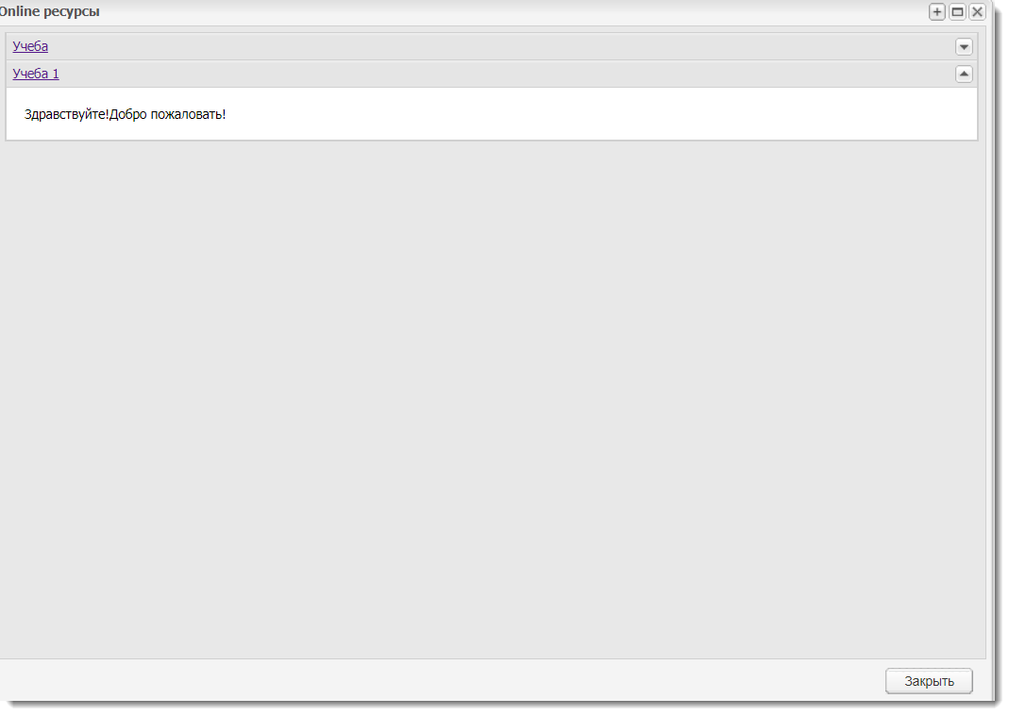
Рисунок 364 – Окно «Online ресурсы»
В окне отображается список онлайн-ресурсов. Для просмотра краткого описания и вложений онлайн-ресурса нажмите на кнопку . Вложенные файлы отображаются в виде гиперссылок.
Примечание – В окне «Online ресурсы» отображаются записи, у которых в окне «Настройки витрины» включен параметр «Отображать».

OLAP-отчеты

Баллы, полученные учащимися на ЕГЭ
В Системе реализован OLAP-отчет «Баллы, полученные учащимися на ЕГЭ».
Для формирования отчета выберите пункт главного меню «Пуск/ Отчеты/ OLAP/ Баллы, полученные учащимися на ЕГЭ».
Откроется окно «Баллы, полученные учащимися на ЕГЭ» (Рисунок 365).
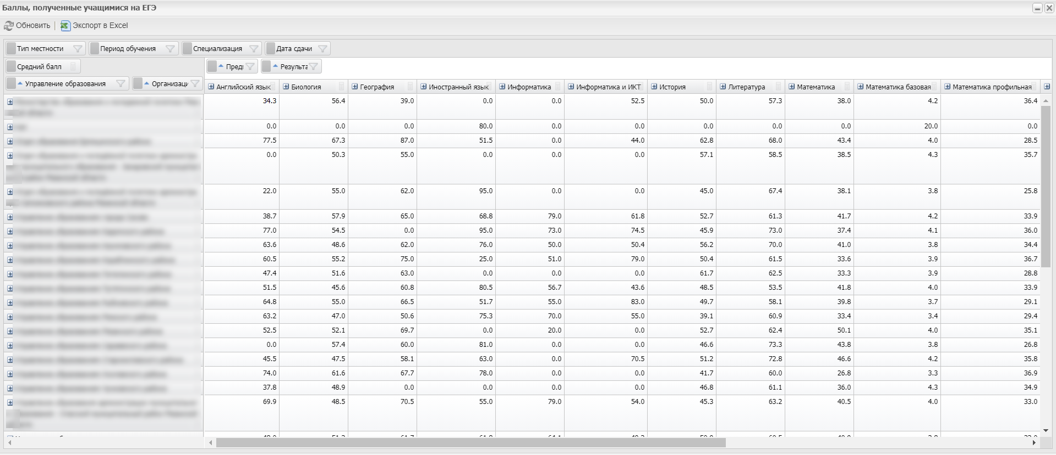
Рисунок 365 – Окно «Баллы, полученные учащимися на ЕГЭ»
Отчет формируется из соответствующих справочников и реестров, а также портфолио сотрудника:
- «Управление образования»;
- «Организация»;
- «Тип местности»;
- «Период обучения» (в котором числился ученик на момент сдачи ЕГЭ);
- «Специализация» (класса, в котором на тот момент учился ученик);
- «Предмет» (по которому сдавался экзамен);
- «Дата сдачи» (список дат из реестра «Даты сдачи ЕГЭ»);
- «Результат» (значения: «Сдал», «Не сдал»).
Данные группируются по следующим категориям:
- управление образования;
- организация;
- предметы в организации.
По данным результатов ЕГЭ из организаций рассчитывается средний балл по предмету и средний балл всех предметов суммарно.
Нажмите на кнопку «Экспорт в Excel» для сохранения данных и формирования отчета, начнется загрузка отчета в виде документа в формате .xml.
Примечания
1 Учитываются только ученики, которые числятся в Системе.
2 Ученики без выставленного балла не учитываются.

Баллы, полученные учащимися на ОГЭ
В Системе реализован OLAP-отчет «Баллы, полученные учащимися на ОГЭ».
Для формирования отчета выберите пункт главного меню «Пуск/ Отчеты/ OLAP/ Баллы, полученные учащимися на ОГЭ».
Откроется окно «Баллы, полученные учащимися на ОГЭ» (Рисунок 366).
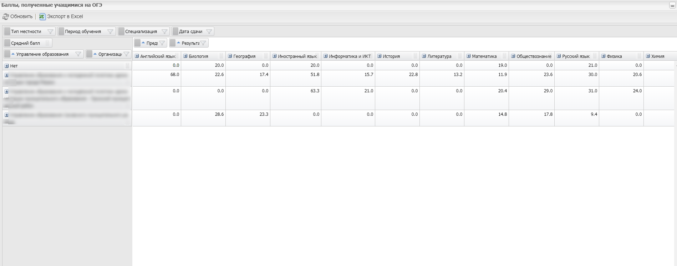
Рисунок 366 – Окно «Баллы, полученные учащимися на ОГЭ»
Отчет формируется из соответствующих справочников и реестров, а также портфолио сотрудника:
- «Управление образования»;
- «Организация»;
- «Тип местности»;
- «Период обучения» (в котором числился ученик на момент сдачи ОГЭ);
- «Специализация» (класса, в котором на тот момент учился ученик);
- «Предмет» (по которому сдавался экзамен);
- «Дата сдачи» (список дат из реестра «Даты сдачи ОГЭ»);
- «Результат» (значения: «Сдал», «Не сдал»).
Данные группируются по следующим категориям:
- управление образования;
- организация;
- предметы в организации.
По данным результатов ОГЭ из организаций рассчитывается средний балл по предмету и средний балл всех предметов суммарно.
Нажмите на кнопку «Экспорт в Excel» для сохранения данных и формирования отчета, начнется загрузка отчета в виде документа в формате .xml.

Внеурочная деятельность учителей
В Системе реализован OLAP-отчет «Внеурочная деятельность учителей».
Для формирования отчета выберите пункт главного меню «Пуск/ Отчеты/ OLAP/ Внеурочная деятельность учителей».
Откроется окно «Параметры отчета: Внеурочная деятельность учителей» (Рисунок 367).
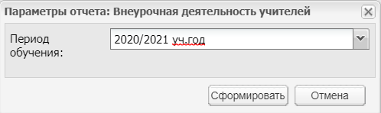
Рисунок 367 – Окно «Параметры отчета: Внеурочная деятельность учителей»
В поле «Период обучения» выберите значение из выпадающего списка. Нажмите на кнопку «Сформировать».
Откроется окно «Внеурочная деятельность учителей» (Рисунок 368).
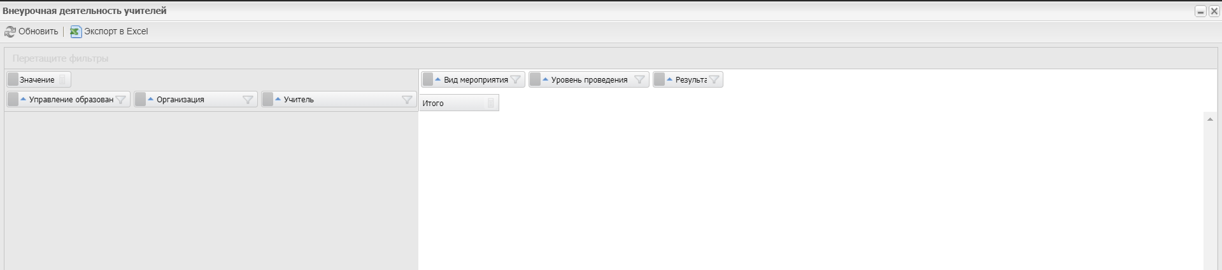
Рисунок 368 – Окно «Внеурочная деятельность учителей»
Отчет формируется из соответствующих справочников и реестров:
- «Управление образования»;
- «Организация»;
- «Учитель»;
- «Вид мероприятия»;
- «Уровень проведения»;
- «Результат».
Данные группируются по следующим категориям:
- управление образования;
- организация;
- учитель.
Данные рассчитываются по количеству записей у учителя на вкладке «Внеурочная деятельность по предмету» по датам из выбранного периода обучения в таблице «Данные о победителях олимпиад, конкурсов, соревнований».
Нажмите на кнопку «Экспорт в Excel» для сохранения данных и формирования отчета, начнется загрузка отчета в виде документа в формате .xml.

Количество выставленных оценок в разрезе организаций
В Системе реализован OLAP-отчет «Количество выставленных оценок в разрезе организаций».
Для формирования отчета выберите пункт главного меню «Пуск/ Отчеты/ OLAP/ Количество выставленных оценок в разрезе организаций».
Откроется окно «Параметры отчета: Количество выставленных оценок в разрезе организаций» (Рисунок 369).
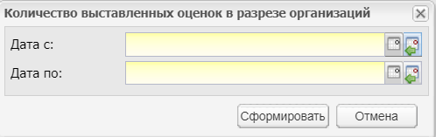
Рисунок 369 – Окно «Количество выставленных оценок в разрезе организаций»
Заполните поля:
- «Дата с» – выберите с помощью календаря или введите с клавиатуры дату начала сбора данных для отчета;
- «Дата по» – выберите с помощью календаря или введите с клавиатуры дату окончания сбора данных для отчета.
После заполнения всех полей нажмите на кнопку «Сформировать». Формирование отчета будет поставлено в очередь.
Перейдите в пункт меню «Пуск/ Асинхронные задачи». Выберите задачу, соответствующую запущенному отчету, и откройте результат работы задачи на просмотр.
Отчет формируется из соответствующих справочников и реестров:
- «Учреждение»;
- «Параллель»;
- «Шкала оценивания»;
- «Оценка» (по выбранной шкале);
- «Предмет».
Данные рассчитываются по количеству оценок, выставленных на уроках. Количество оценок рассчитывается из заданного промежутка дат.

Количество выставленных оценок в разрезе организаций (с выбором предметов)
В Системе реализован OLAP-отчет «Количество выставленных оценок в разрезе организаций (с выбором предметов)».
Для формирования отчета выберите пункт главного меню «Пуск/ Отчеты/ OLAP/ Количество выставленных оценок в разрезе организаций (с выбором предметов)».
Откроется окно «Параметры отчета: Количество выставленных оценок в разрезе организаций (с выбором предметов)» (Рисунок 369).
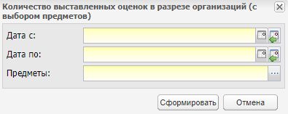
Рисунок 370 – Окно «Количество выставленных оценок в разрезе организаций (с выбором предметов)»
Заполните поля:
- «Дата с» – выберите с помощью календаря или введите с клавиатуры дату начала сбора данных для отчета;
- «Дата по» – выберите с помощью календаря или введите с клавиатуры дату окончания сбора данных для отчета;
- «Предметы» – выберите предмет из справочника «Предметы» и нажмите на кнопку «Выбрать». Реализована возможность выбора нескольких предметов.
После заполнения всех полей нажмите на кнопку «Сформировать». Формирование отчета будет поставлено в очередь.
Перейдите в пункт меню «Пуск/ Асинхронные задачи». Выберите задачу, соответствующую запущенному отчету, и откройте результат работы задачи на просмотр.
Отчет формируется из соответствующих справочников и реестров:
- «Учреждение»;
- «Параллель»;
- «Шкала оценивания»;
- «Оценка» (по выбранной шкале);
- «Предмет».
Данные рассчитываются по количеству оценок по выбранным предметам из заданного промежутка дат.

Количество выставленных оценок в разрезе учителей и учащихся
В Системе реализован OLAP-отчет «Количество выставленных оценок в разрезе учителей и учащихся».
Для формирования отчета выберите пункт главного меню «Пуск/ Отчеты/ OLAP/ Количество выставленных оценок в разрезе учителей и учащихся».
Откроется окно «Параметры отчета: Количество выставленных оценок в разрезе учителей и учащихся» (Рисунок 371).
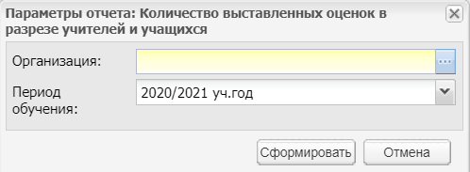
Рисунок 371 – Окно «Параметры отчета: Количество выставленных оценок в разрезе учителей и учащихся»
Заполните поля:
- «Организация» – выберите значение из справочника «Организации»;
- «Период обучения» – выберите значение из выпадающего списка.
Нажмите на кнопку «Сформировать».
Откроется окно «Количество выставленных оценок в разрезе учителей и учащихся» (Рисунок 372).
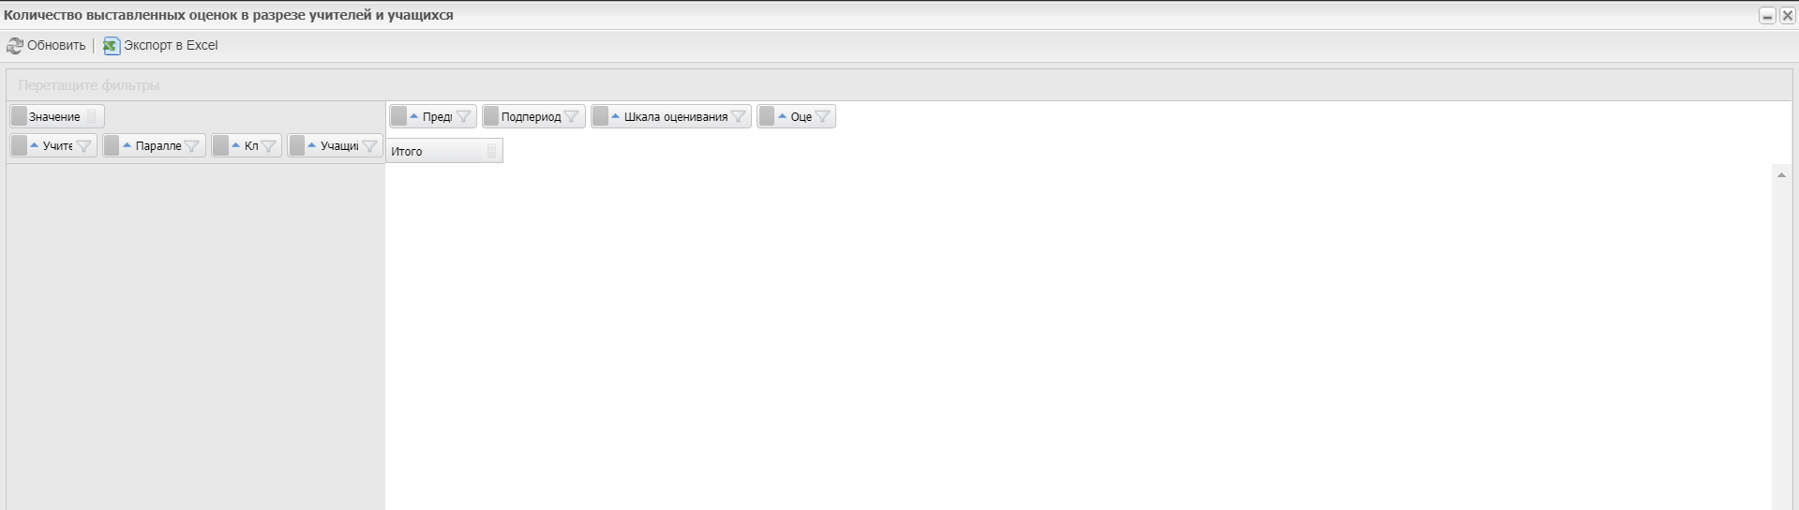
Рисунок 372 – Окно «Количество выставленных оценок в разрезе учителей и учащихся»
Отчет формируется из соответствующих справочников и реестров:
- «Параллель»;
- «Класс»;
- «Ученик»;
- «Шкала оценивания»;
- «Оценка» (по выбранной шкале);
- «Предмет»;
- «Учитель»;
- «Период обучения»;
- «Подпериод».
Данные группируются по следующим категориям:
- учитель;
- параллель;
- класс;
- учащийся.
Данные рассчитываются по количеству оценок, выставленных на уроках, в выбранной организации за выбранный период обучения.
Нажмите на кнопку «Экспорт в Excel» для сохранения данных и формирования отчета, начнется загрузка отчета в виде документа в формате .xml.

Количество заявлений в разрезе организаций
В Системе реализован OLAP-отчет «Количество заявлений в разрезе организаций».
Для формирования отчета выберите пункт главного меню «Пуск/ Отчеты/ OLAP/ Количество заявлений в разрезе организаций».
Откроется окно «Параметры отчета: Количество заявлений в разрезе организаций» (Рисунок 373).
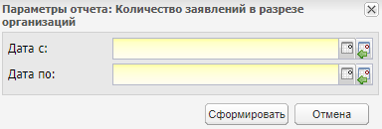
Рисунок 373 – Окно «Параметры отчета: Количество заявлений в разрезе организаций»
Заполните поля:
- «Дата с» – выберите с помощью календаря или введите с клавиатуры дату начала сбора данных для отчета;
- «Дата по» – выберите с помощью календаря или введите с клавиатуры дату окончания сбора данных для отчета.
Нажмите на кнопку «Сформировать».
Откроется окно «Количество заявлений в разрезе организаций» (Рисунок 374).
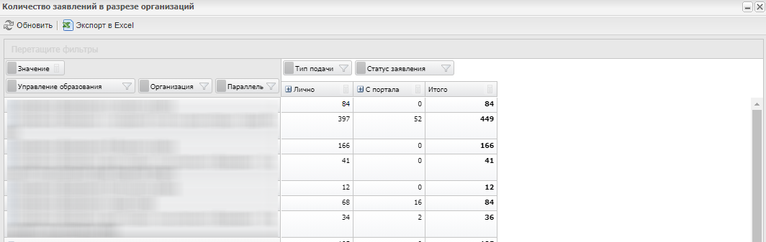
Рисунок 374 – Окно «Количество заявлений в разрезе организаций»
Отчет формируется из соответствующих справочников и реестров, а также портфолио сотрудника:
- «Управление образования»;
- «Организация»;
- «Параллель»;
- «Тип подачи» (значения: «Лично» или «С портала»);
- «Статус заявления».
Данные группируются по следующим категориям:
- управление образования;
- организация;
- параллель;
- тип подачи заявления.
Данные рассчитываются по количеству заявлений, поданных в указанный промежуток дат.
Нажмите на кнопку «Экспорт в Excel» для сохранения данных и формирования отчета, начнется загрузка отчета в виде документа в формате .xml.

Количество классных часов
В Системе реализован OLAP-отчет «Количество классных часов».
Для формирования отчета выберите пункт главного меню «Пуск/ Отчеты/ OLAP/ Количество классных часов».
Откроется окно «Параметры отчета: Количество классных часов» (Рисунок 375).
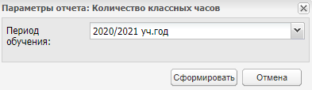
Рисунок 375 – Окно «Параметры отчета: Количество классных часов»
В поле «Период обучения» выберите значение из выпадающего списка. Нажмите на кнопку «Сформировать».
Откроется окно «Количество классных часов» (Рисунок 376).
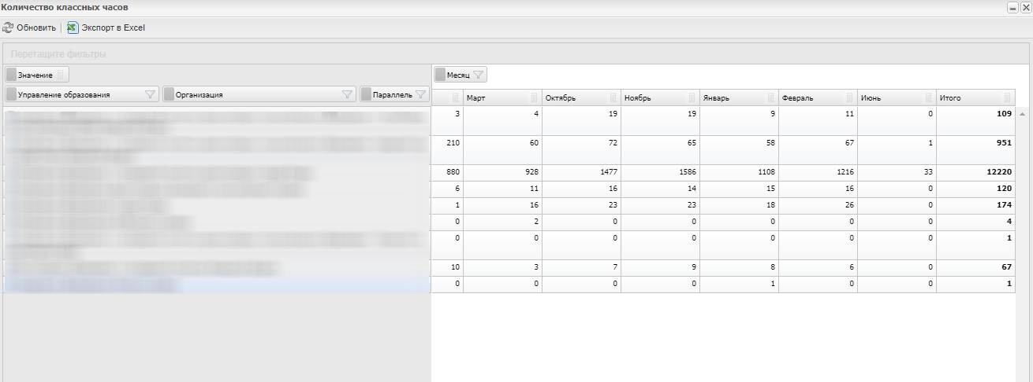
Рисунок 376 – Окно «Количество классных часов»
Отчет формируется из соответствующих справочников и реестров:
- «Организация»;
- «Параллель».
Данные группируются по следующим категориям:
- управление образования;
- организация;
- параллель;
- месяц года. Дата классных часов попадает в один из месяцев.
Данные рассчитываются по количеству классных часов в месяце и в году.
Нажмите на кнопку «Экспорт в Excel» для сохранения данных и формирования отчета, начнется загрузка отчета в виде документа в формате .xml.

Количество классов
В Системе реализован OLAP-отчет «Количество классов».
Для формирования отчета выберите пункт главного меню «Пуск/ Отчеты/ OLAP/ Количество классов».
Откроется окно «Количество классов» (Рисунок 377).
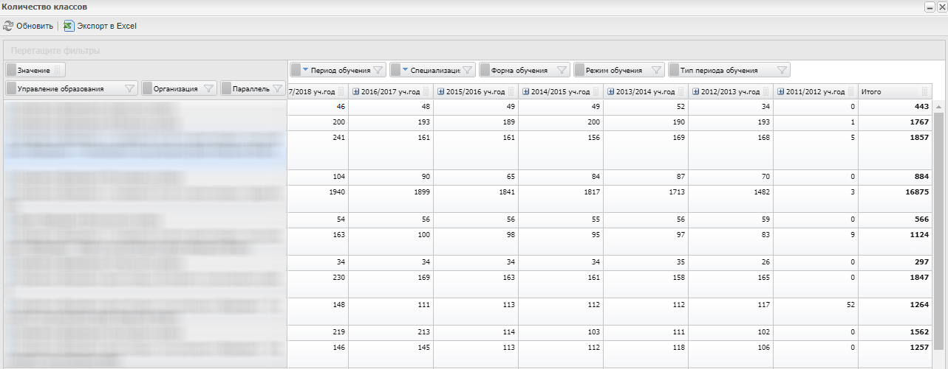
Рисунок 377 – Окно «Количество классов»
Отчет формируется из соответствующих справочников и реестров, а также портфолио сотрудника:
- «Управление образования»;
- «Организация»;
- «Период обучения» (указывается в классе);
- «Специализация» (указывается в классе);
- «Тип коррекции» (указывается в классе);
- «Параллель» (указывается в классе);
- «Форма обучения» (указывается в классе);
- «Режим обучения» (указывается в классе);
- «Тип периода обучения» (указывается в классе).
Данные группируются по следующим категориям:
- управление образования;
- организация;
- параллель;
- период обучения.
Данные рассчитываются по количеству классов за определенный период обучения.
Нажмите на кнопку «Экспорт в Excel» для сохранения данных и формирования отчета, начнется загрузка отчета в виде документа в формате .xml.

Количество мест в классах в разрезе организаций
В Системе реализован OLAP-отчет «Количество мест в классах в разрезе организаций».
Для формирования отчета выберите пункт главного меню «Пуск/ Отчеты/ OLAP/ Количество мест в классах в разрезе организаций».
Откроется окно «Количество мест в классах в разрезе организаций» (Рисунок 377).
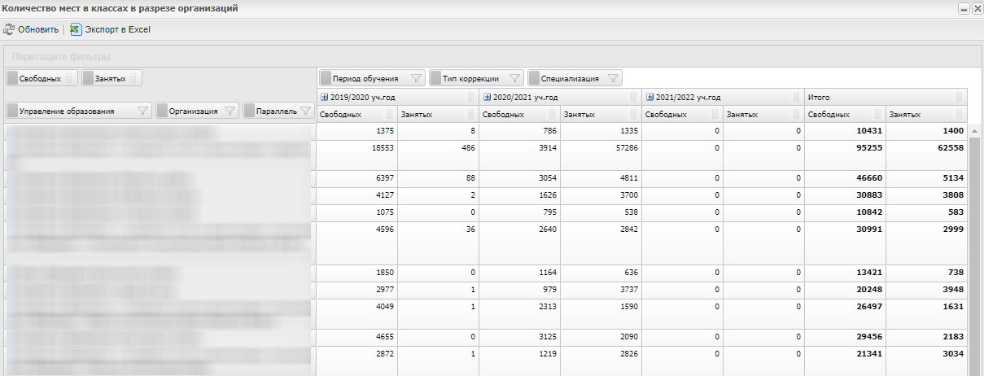
Рисунок 378 – Окно «Количество мест в классах в разрезе организаций»
Отчет формируется из соответствующих справочников и реестров:
- «Управление образования»;
- «Организация»;
- «Период обучения»;
- «Параллель»;
- «Класс»;
- «Тип коррекции»;
- «Специализация».
Данные группируются по следующим категориям:
- управление образования;
- организация;
- параллель;
- период обучения.
Данные рассчитываются по количеству свободных и занятых мест в классах за определенный период обучения.
Нажмите на кнопку «Экспорт в Excel» для сохранения данных и формирования отчета, начнется загрузка отчета в виде документа в формате .xml.

Количество проведенных в организации мероприятий
В Системе реализован OLAP-отчет «Количество проведенных в организации мероприятий».
Для формирования отчета выберите пункт главного меню «Пуск/ Отчеты/ OLAP/ Количество проведенных в организации мероприятий».
Откроется окно «Параметры отчета: Количество проведенных в организации мероприятий» (Рисунок 379).
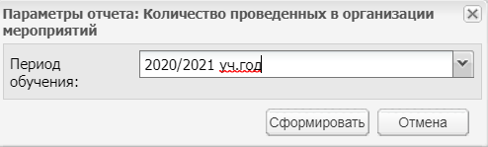
Рисунок 379 – Окно «Параметры отчета: Количество проведенных в организации мероприятий»
В поле «Период обучения» выберите значение из выпадающего списка. Нажмите на кнопку «Сформировать».
Откроется окно «Количество проведенных в организации мероприятий» (Рисунок 380).
Рисунок 380 – Окно «Количество проведенных в организации мероприятий»
Отчет формируется из соответствующих справочников и реестров:
- «Управление образования»;
- «Организация»;
- «Месяц»;
- «Направление»;
- «Уровень проведения»;
- «Признак мероприятия».
Данные группируются по следующим категориям:
- управление образования;
- организация;
- месяц;
- направление.
Данные рассчитываются по количеству мероприятий в организации за выбранный период обучения.
Нажмите на кнопку «Экспорт в Excel» для сохранения данных и формирования отчета, начнется загрузка отчета в виде документа в формате .xml.

Количество родительских собраний
В Системе реализован OLAP-отчет «Количество родительских собраний».
Для формирования отчета выберите пункт главного меню «Пуск/ Отчеты/ OLAP/ Количество родительских собраний».
Откроется окно «Параметры отчета: Количество родительских собраний» (Рисунок 381).
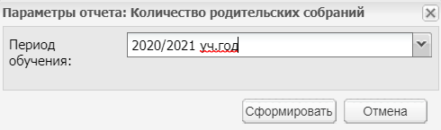
Рисунок 381 – Окно «Параметры отчета: Количество родительских собраний»
В поле «Период обучения» выберите значение из выпадающего списка. Нажмите на кнопку «Сформировать».
Откроется окно «Количество родительских собраний» (Рисунок 382).
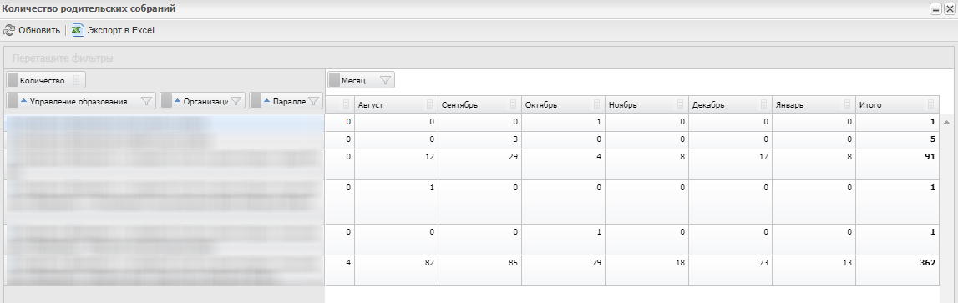
Рисунок 382 – Окно «Количество родительских собраний»
Отчет формируется из соответствующих справочников и реестров:
- «Управление образования»;
- «Организация»;
- «Параллель».
Данные группируются по следующим категориям:
- управление образования;
- организация;
- параллель;
- месяц.
Данные рассчитываются по количеству проведенных родительских собраний в одном месяце.
Нажмите на кнопку «Экспорт в Excel» для сохранения данных и формирования отчета, начнется загрузка отчета в виде документа в формате .xml.

Количество созданных КТП в разрезе организаций
В Системе реализован OLAP-отчет «Количество созданных КТП в разрезе организаций».
Для формирования отчета выберите пункт главного меню «Пуск/ Отчеты/ OLAP/ Количество созданных КТП в разрезе организаций».
Откроется окно «Параметры отчета: Количество созданных КТП в разрезе организаций» (Рисунок 383).
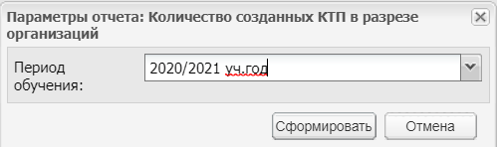
Рисунок 383 – Окно «Параметры отчета: Количество созданных КТП в разрезе организаций»
В поле «Период обучения» выберите значение из выпадающего списка. Нажмите на кнопку «Сформировать».
Откроется окно «Количество созданных КТП в разрезе организаций» (Рисунок 384).
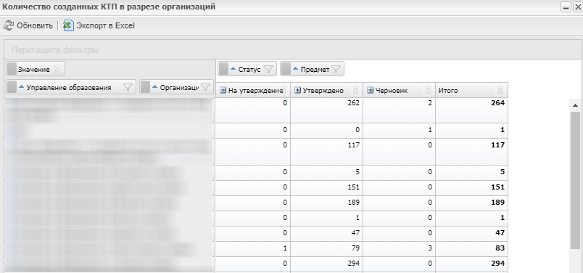
Рисунок 384 – Окно «Количество созданных КТП в разрезе организаций»
Отчет формируется из соответствующих справочников и реестров:
- «Управление образования»;
- «Организация» (под управлением образования). Если организация не под управлением, а под министерством, то указывается министерство;
- «Статус» (статус КТП);
- «Предмет».
Данные группируются по следующим категориям:
- управление образования;
- организация;
- статус;
- предмет.
Данные рассчитываются по количеству КТП за выбранный период обучения.
Нажмите на кнопку «Экспорт в Excel» для сохранения данных и формирования отчета, начнется загрузка отчета в виде документа в формате .xml.

Количество уроков в разрезе организаций и предметов
В Системе реализован OLAP-отчет «Количество уроков в разрезе организаций и предметов».
Для формирования отчета выберите пункт главного меню «Пуск/ Отчеты/ OLAP/ Количество уроков в разрезе организаций и предметов».
Откроется окно «Параметры отчета: Количество уроков в разрезе организаций и предметов» (Рисунок 385).
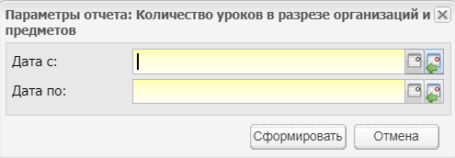
Рисунок 385 – Окно «Параметры отчета: Количество уроков в разрезе организаций и предметов»
Заполните поля:
- «Дата с» – выберите с помощью календаря или введите с клавиатуры дату начала сбора данных для отчета;
- «Дата по» – выберите с помощью календаря или введите с клавиатуры дату окончания сбора данных для отчета.
Нажмите на кнопку «Сформировать».
Откроется окно «Количество уроков в разрезе организаций и предметов» (Рисунок 386).
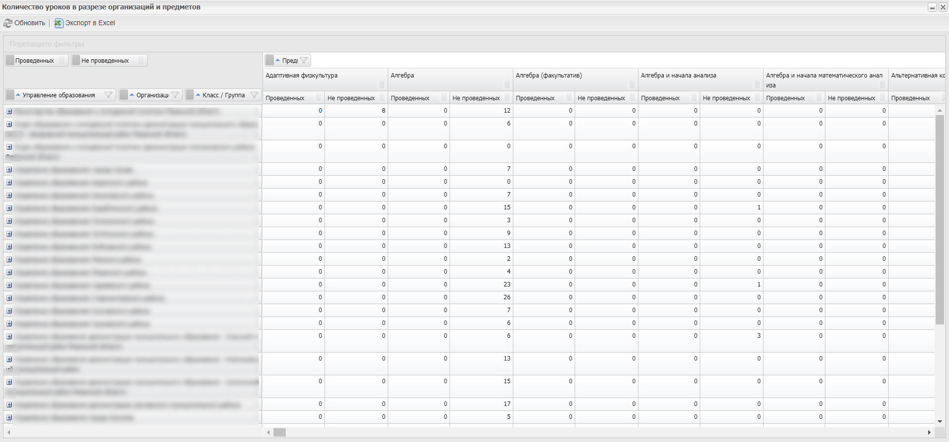
Рисунок 386 – Окно «Количество уроков в разрезе организаций и предметов»
Отчет формируется из соответствующих справочников и реестров:
- «Управление образования»;
- «Организация»;
- «Класс/группа»;
- «Предмет».
Данные группируются по следующим категориям:
- управление образования;
- организация;
- класс/группа;
- предмет.
Данные рассчитываются по количеству проведенных и не проведенных уроков за указанный период.
Нажмите на кнопку «Экспорт в Excel» для сохранения данных и формирования отчета, начнется загрузка отчета в виде документа в формате .xml.

Количество учащихся на внутришкольном учете и учете в ПДН
В Системе реализован OLAP-отчет «Количество учащихся на внутришкольном учете и учете в ПДН».
Для формирования отчета выберите пункт главного меню «Пуск/ Отчеты/ OLAP/ Количество учащихся на внутришкольном учете и учете в ПДН».
Откроется окно «Количество учащихся на внутришкольном учете и учете в ПДН» (Рисунок 387).
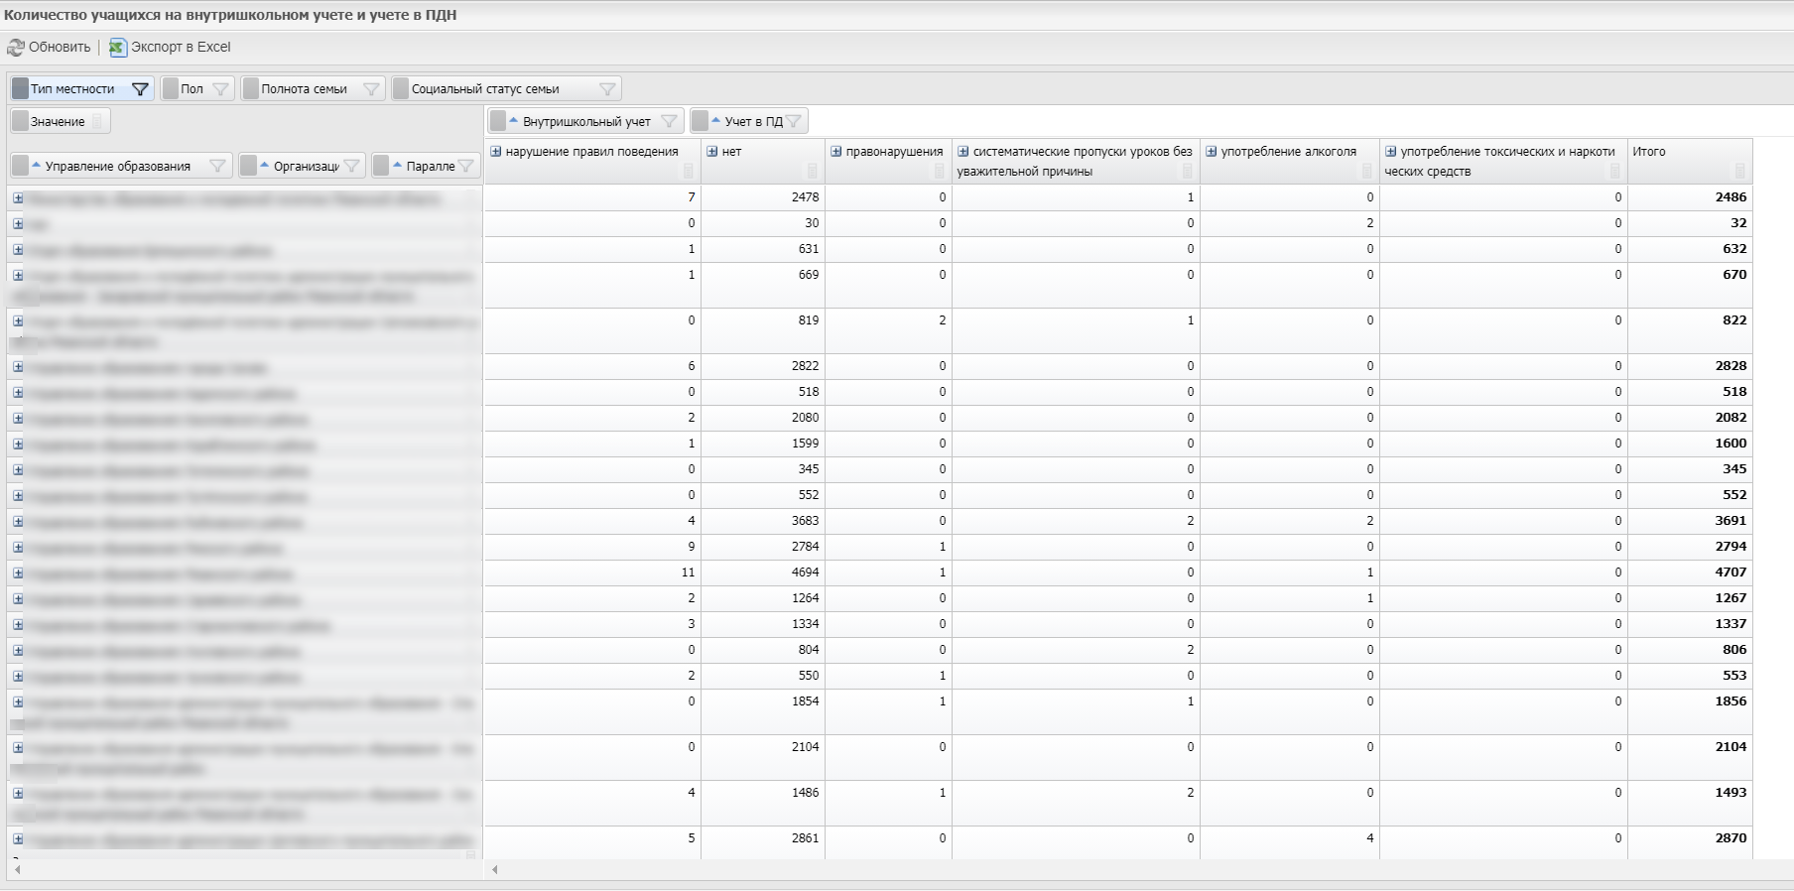
Рисунок 387 – Окно «Количество учащихся на внутришкольном учете и учете в ПДН»
Отчет формируется из соответствующих справочников и реестров, а также портфолио сотрудника:
- «Управление образования»;
- «Организация»;
- «Тип местности»;
- «Пол»;
- «Внутришкольный учет»;
- «Параллель»;
- «Учет в ПДН»;
- «Полнота семьи»;
- «Социальный статус семьи».
Данные группируются по следующим категориям:
- управление образования;
- организация;
- параллель;
- учет в ПДН;
- внутришкольный учет.
Данные рассчитываются по количеству учеников на учете на момент формирования отчета.
Нажмите на кнопку «Экспорт в Excel» для сохранения данных и формирования отчета, начнется загрузка отчета в виде документа в формате .xml.

Количество учащихся, сдававших ОГЭ
В Системе реализован OLAP-отчет «Количество учащихся, сдававших ОГЭ».
Для формирования отчета выберите пункт главного меню «Пуск/ Отчеты/ OLAP/ Количество учащихся, сдававших ОГЭ».
Откроется окно «Количество учащихся, сдававших ОГЭ» (Рисунок 388).
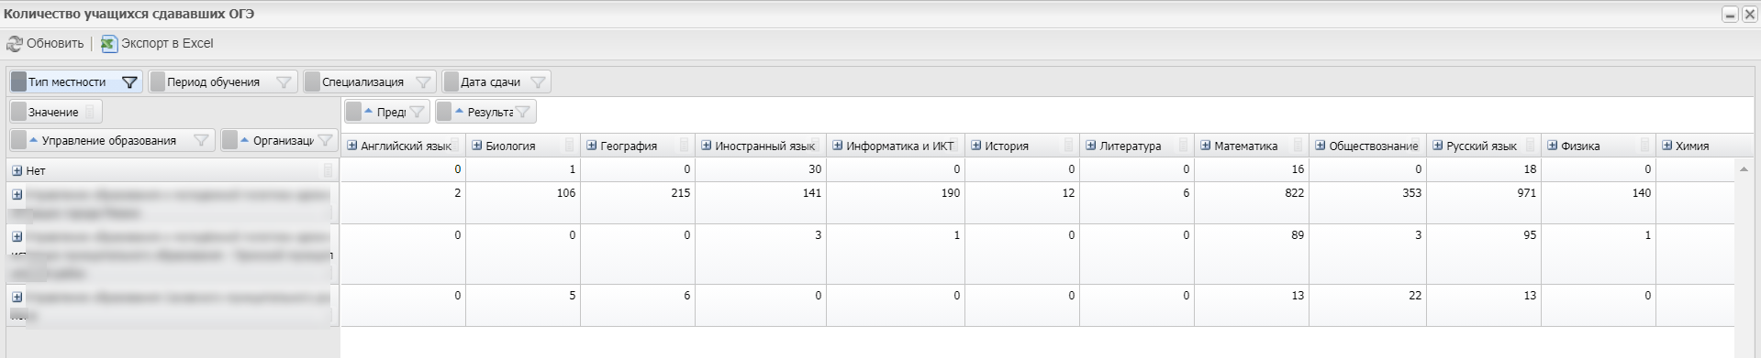
Рисунок 388 – Окно «Количество учащихся, сдававших ОГЭ»
Отчет формируется из соответствующих справочников и реестров, а также портфолио сотрудника:
- «Управление образования»;
- «Организация»;
- «Тип местности»;
- «Период обучения» (в котором числился ученик на момент сдачи ОГЭ);
- «Специализация» (класса, в котором на тот момент учился ученик);
- «Предмет» (по которому сдавался экзамен);
- «Дата сдачи» (список дат из реестра «Даты сдачи ОГЭ»);
- «Результат» (значения: «Сдал», «Не сдал»).
Данные группируются по следующим категориям:
- управление образования;
- организация;
- предмет.
Данные рассчитываются по количеству учеников, имеющих результаты ОГЭ.
Нажмите на кнопку «Экспорт в Excel» для сохранения данных и формирования отчета, начнется загрузка отчета в виде документа в формате .xml.

Количество учащихся, сдававших ЕГЭ
В Системе реализован OLAP-отчет «Количество учащихся, сдававших ЕГЭ».
Для формирования отчета выберите пункт главного меню «Пуск/ Отчеты/ OLAP/ Количество учащихся, сдававших ЕГЭ».
Откроется окно «Количество учащихся, сдававших ЕГЭ» (Рисунок 389).
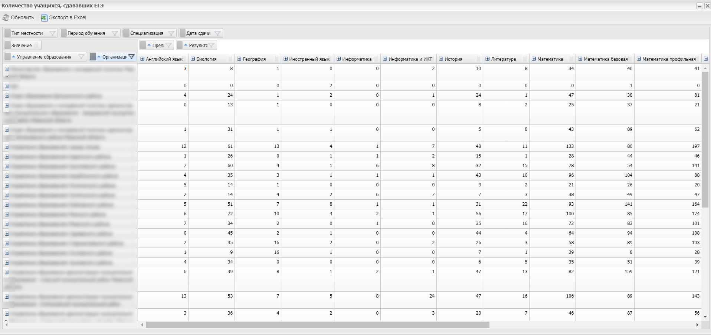
Рисунок 389 – Окно «Количество учащихся, сдававших ЕГЭ»
Отчет формируется из соответствующих справочников и реестров, а также портфолио сотрудника:
- «Управление образования»;
- «Организация»;
- «Тип местности»;
- «Период обучения» (в котором числился ученик на момент сдачи ЕГЭ);
- «Специализация» (класса, в котором на тот момент учился ученик);
- «Предмет» (по которому сдавался экзамен);
- «Дата сдачи» (список дат из реестра «Даты сдачи ЕГЭ»);
- «Результат» (значения: «Сдал», «Не сдал»).
Данные группируются по следующим категориям:
- управление образования;
- организация;
- предмет.
Данные рассчитываются по количеству учеников, имеющих результаты ЕГЭ.
Нажмите на кнопку «Экспорт в Excel» для сохранения данных и формирования отчета, начнется загрузка отчета в виде документа в формате .xml.

Наличие домашнего задания на уроках
В Системе реализован OLAP-отчет «Наличие домашнего задания на уроках».
Для формирования отчета выберите пункт главного меню «Пуск/ Отчеты/ OLAP/ Наличие домашнего задания на уроках».
Откроется окно «Параметры отчета: Наличие домашнего задания на уроках» (Рисунок 390).
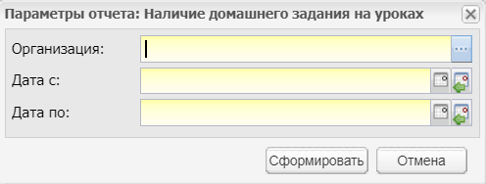
Рисунок 390 – Окно «Параметры отчета: Наличие домашнего задания на уроках»
Заполните поля:
- «Организация» – выберите организацию с помощью справочника «Организации»;
- «Дата с» – выберите с помощью календаря или введите с клавиатуры дату начала сбора данных для отчета;
- «Дата по» – выберите с помощью календаря или введите с клавиатуры дату окончания сбора данных для отчета.
Нажмите на кнопку «Сформировать».
Откроется окно «Наличие домашнего задания на уроках» (Рисунок 391).
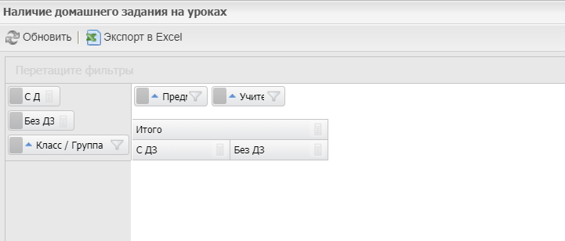
Рисунок 391 – Окно «Наличие домашнего задания на уроках»
Отчет формируется из соответствующих справочников и реестров:
- «Класс/Группа»;
- «Предмет»;
- «Учитель».
Данные группируются по следующим категориям:
- класс/группа;
- наличие или отсутствие домашнего задания.
Данные рассчитываются по количеству уроков с домашним заданием и без из заданного промежутка дат.
В категории «Без ДЗ» отображаются уроки, у которых поле «На текущий урок» пустое. В категории «С ДЗ» – уроки, у которых поле «На текущий урок» заполнено.
Если на первый урок первого дня добавлено ДЗ в окне «На следующий урок», то для этого урока во втором дне отобразится ДЗ в окне «На текущий урок». Для другого урока второго дня ДЗ не отобразится. В отчете эти уроки отобразятся как три урока: «Без ДЗ» – 1, «С ДЗ» – 2.
Нажмите на кнопку «Экспорт в Excel» для сохранения данных и формирования отчета, начнется загрузка отчета в виде документа в формате .xml.

Обеспеченность учеников питанием
В Системе реализован OLAP-отчет «Обеспеченность учеников питанием».
Для формирования отчета выберите пункт главного меню «Пуск/ Отчеты/ OLAP/ Обеспеченность учеников питанием».
Откроется окно «Обеспеченность учеников питанием» (Рисунок 392).
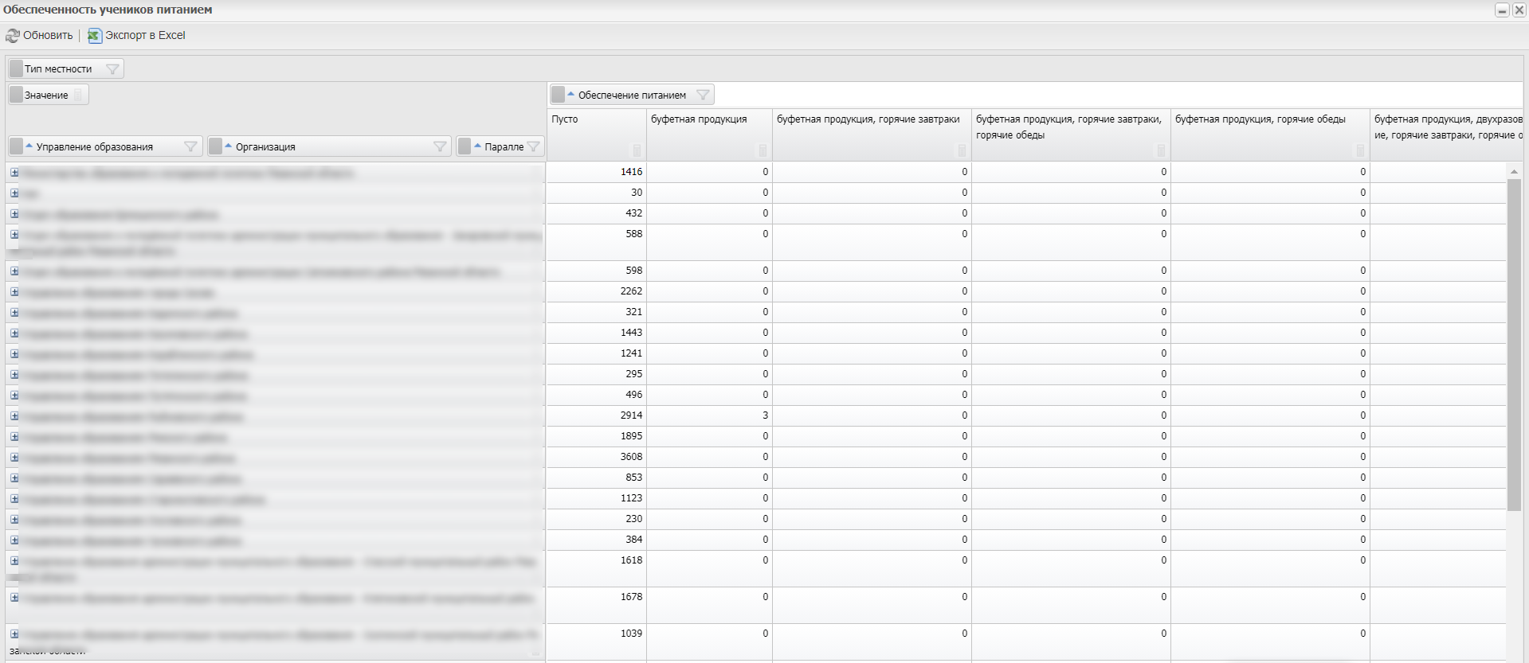
Рисунок 392 – Окно «Обеспеченность учеников питанием»
Отчет формируется из соответствующих справочников и реестров:
- «Управление образования»;
- «Организация»;
- «Тип местности»;
- «Параллель»;
- «Обеспечение питанием».
Данные группируются по следующим категориям:
- управление образования;
- организация;
- параллель;
- тип питания.
Данные рассчитываются по количеству учеников, получающих определенный тип питания, на момент формирования отчета.
Нажмите на кнопку «Экспорт в Excel» для сохранения данных и формирования отчета, начнется загрузка отчета в виде документа в формате .xml.

Оснащенность кабинетов в разрезе организаций
В Системе реализован OLAP-отчет «Оснащенность кабинетов в разрезе организаций».
Для формирования отчета выберите пункт главного меню «Пуск/ Отчеты/ OLAP/ Оснащенность кабинетов в разрезе организаций».
Откроется окно «Оснащенность кабинетов в разрезе организаций» (Рисунок 393).
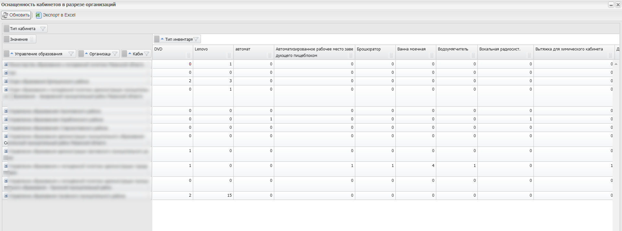
Рисунок 393 – Окно «Оснащенность кабинетов в разрезе организаций»
Отчет формируется из соответствующих справочников и реестров:
- «Организация»;
- «Аудиторный фонд»;
- «Тип инвентаря»;
- «Тип кабинета».
Данные группируются по следующим категориям:
- управление образования;
- организация;
- кабинет;
- тип инвентаря.
Данные рассчитываются по количеству инвентаря (не выбывшего и не списанного на остаточный баланс).
В отчете отображаются аудитории, у которых есть запись в гриде «Инвентарь (материальное имущество)» в окне «Аудиторный фонд: помещение». В данном гриде есть кнопки, меняющие состояние записи:
- «Переместить» – инвентарь удаляется из текущего кабинета, добавляется такая же запись в другой (выбранный) кабинет. В отчете аудитория не отображается, если больше записей в гриде нет;
- «На остаточный баланс» – в столбце «Инв. номер» удалится инвентарный номер. Это означает, что единица инвентаря перевелась на остаточный баланс ОО. В отчете аудитория не отображается, если больше записей в гриде нет;
- «Выбытие» – запись с предметом не удалится. Будут заполнены столбцы «Дата выбытия» и «Причина». В отчете аудитория не отображается, если больше записей в гриде нет.
Нажмите на кнопку «Экспорт в Excel» для сохранения данных и формирования отчета, начнется загрузка отчета в виде документа в формате .xml.

Оснащенность организаций
В Системе реализован OLAP-отчет «Оснащенность организаций».
Для формирования отчета выберите пункт главного меню «Пуск/ Отчеты/ OLAP/ Оснащенность организаций».
Откроется окно «Оснащенность организаций» (Рисунок 394).
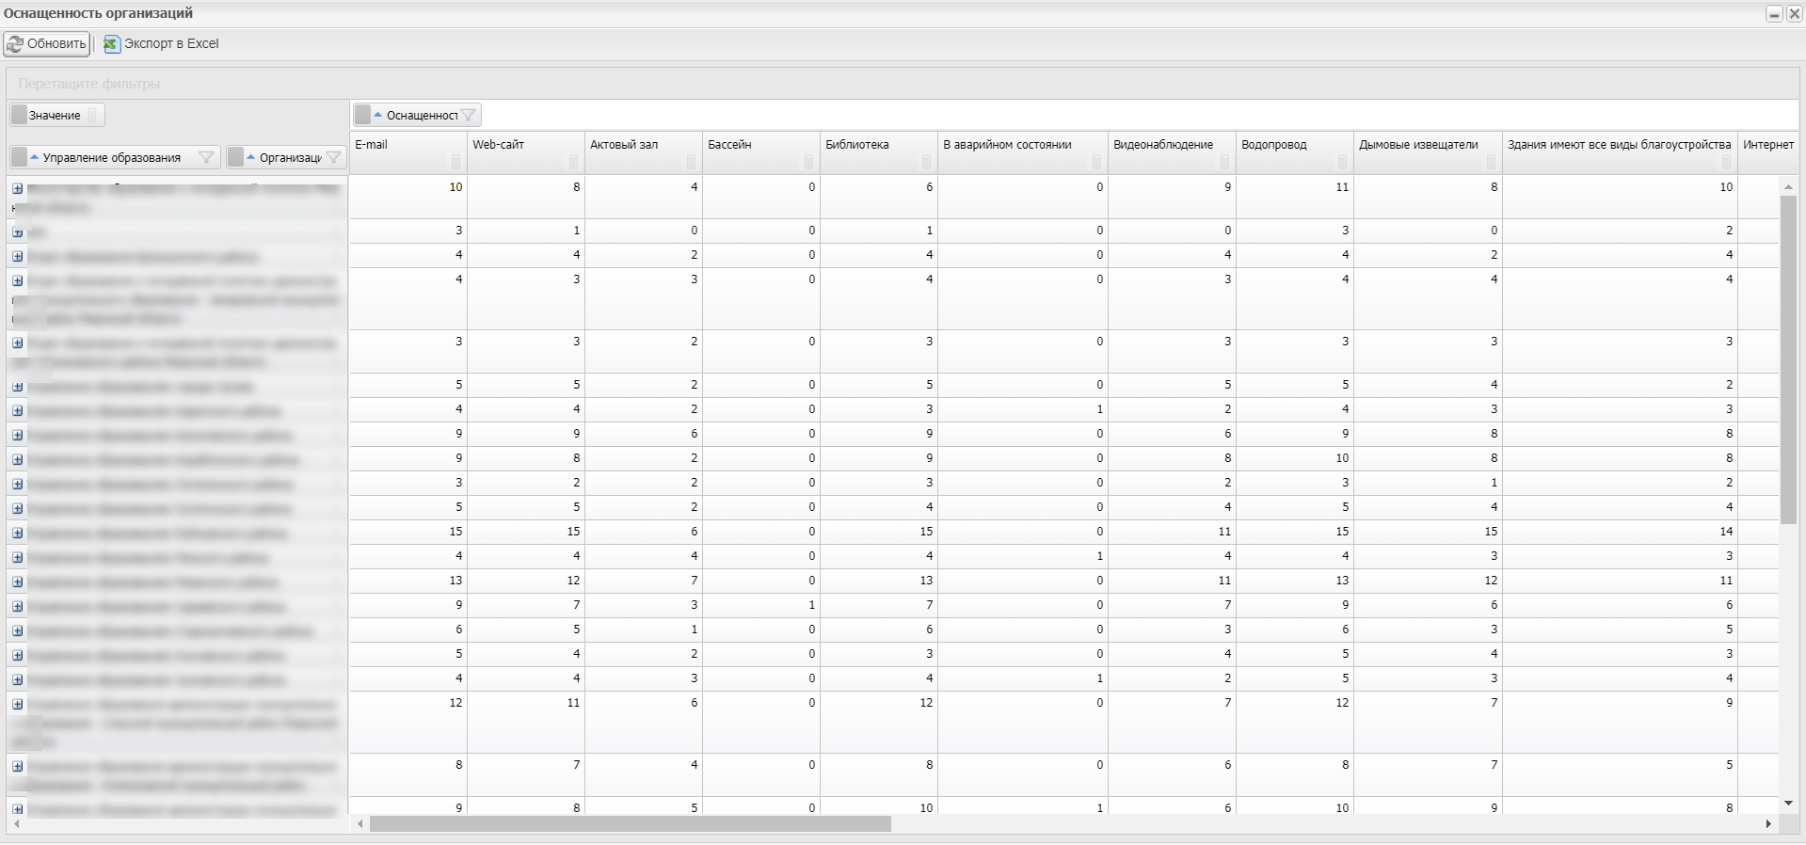
Рисунок 394 – Окно «Оснащенность организаций»
Отчет формируется из реестра «Организация», а также на основе значений в материальной базе в окне «Характеристики организации»:
- «Интернет»;
- «Электронная библиотека»;
- «Пожарная сигнализация»;
- «Пожарные краны»;
- «Видеонаблюдение»;
- «Тревожная кнопка»;
- «Требует капитального ремонта»;
- «В аварийном состоянии»;
- «Здания имеют все виды благоустройства»;
- «Отопление»;
- «E-mail»;
- «Web-сайт»;
- «Дымовые извещатели»;
- «Водопровод»;
- «Канализация»;
- «Физкультурный зал»;
- «Актовый зал»;
- «Столовая»;
- «Столовая в приспособленном помещении»;
- «Библиотека»;
- «Бассейн»;
- «Музей»;
- «Логопедический пункт»;
- «Логопедический кабинет».
Данные группируются по следующим категориям:
- управление образования;
- организация;
- оснащенность.
Данные рассчитываются по количеству отметок в материальной базе по значениям, указанным в категории оснащенности, и наличию учреждения для значения «Количество организаций».
Нажмите на кнопку «Экспорт в Excel» для сохранения данных и формирования отчета, начнется загрузка отчета в виде документа в формате .xml.

Посещаемость в разрезе организаций
В Системе реализован OLAP-отчет «Посещаемость в разрезе организаций».
Для формирования отчета выберите пункт главного меню «Пуск/ Отчеты/ OLAP/ Посещаемость в разрезе организаций».
Откроется окно «Параметры отчета: Посещаемость в разрезе организаций» (Рисунок 395).
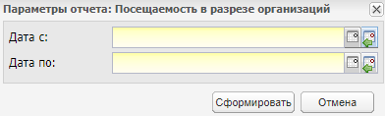
Рисунок 395 – Окно «Параметры отчета: Посещаемость в разрезе организаций»
Заполните поля:
- «Дата с» – выберите с помощью календаря или введите с клавиатуры дату начала сбора данных для отчета;
- «Дата по» – выберите с помощью календаря или введите с клавиатуры дату окончания сбора данных для отчета.
Нажмите на кнопку «Сформировать».
Откроется окно «Посещаемость в разрезе организаций» (Рисунок 380).
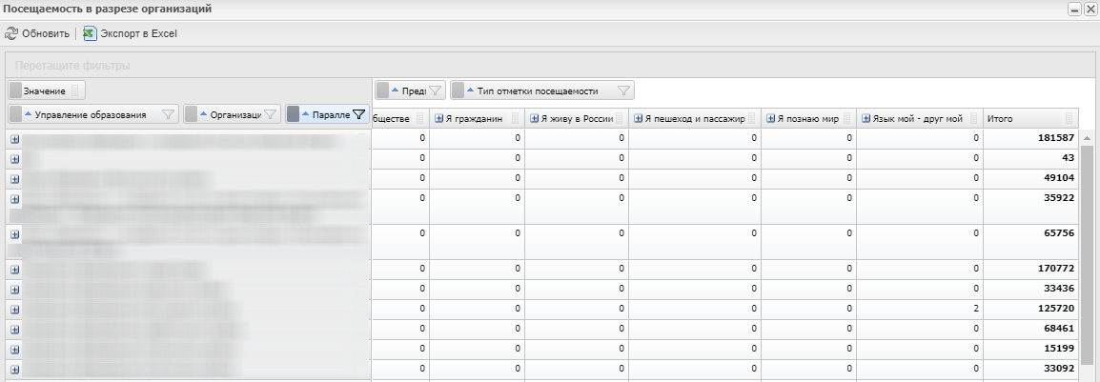
Рисунок 396 – Окно «Посещаемость в разрезе организаций»
Отчет формируется из соответствующих справочников и реестров:
- «Управление образования»;
- «Организация»;
- «Параллель»;
- «Тип отметки посещаемости»;
- «Предмет».
Данные группируются по следующим категориям:
- управление образования;
- организация;
- параллель;
- предмет;
- тип отметки посещаемости.
Данные рассчитываются по количеству отметок посещаемости по ученикам из заданного промежутка дат.
Нажмите на кнопку «Экспорт в Excel» для сохранения данных и формирования отчета, начнется загрузка отчета в виде документа в формате .xml.

Посещаемость в разрезе учеников
В Системе реализован OLAP-отчет «Посещаемость в разрезе учеников».
Для формирования отчета выберите пункт главного меню «Пуск/ Отчеты/ OLAP/ Посещаемость в разрезе учеников».
Откроется окно «Параметры отчета: Посещаемость в разрезе учеников» (Рисунок 397).
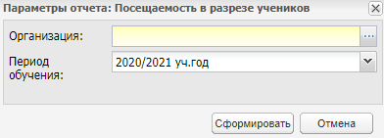
Рисунок 397 – Окно «Параметры отчета: Посещаемость в разрезе учеников»
Заполните поля:
- «Организация» – выберите значение из справочника «Организации»;
- «Период обучения» – выберите значение из выпадающего списка.
Нажмите на кнопку «Сформировать».
Откроется окно «Посещаемость в разрезе учеников» (Рисунок 398).
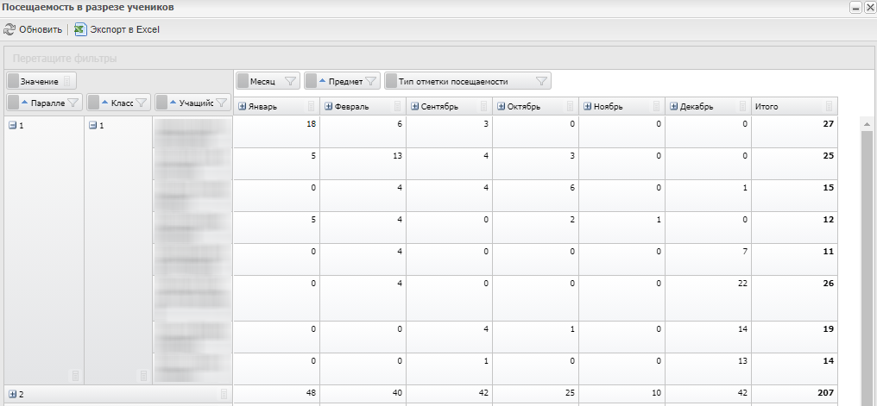
Рисунок 398 – Окно «Посещаемость в разрезе учеников»
Отчет формируется из соответствующих справочников и реестров:
- «Параллель»;
- «Класс»;
- «Ученик»;
- «Предмет»;
- «Тип отметки посещаемости».
Данные группируются по следующим категориям:
- параллель;
- класс;
- учащийся;
- месяц.
Данные рассчитываются по количеству отметок о посещаемости, выставленных на уроках, в выбранном учреждении за выбранный период обучения.
Нажмите на кнопку «Экспорт в Excel» для сохранения данных и формирования отчета, начнется загрузка отчета в виде документа в формате .xml.

Причины отчисления учащихся
В Системе реализован OLAP-отчет «Причины отчисления учащихся».
Для формирования отчета выберите пункт главного меню «Пуск/ Отчеты/ OLAP/ Причины отчисления учащихся».
Откроется окно «Параметры отчета: Причины отчисления учащихся» (Рисунок 399).
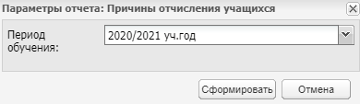
Рисунок 399 – Окно «Параметры отчета: Причины отчисления учащихся»
В поле «Период обучения» выберите значение из выпадающего списка. Нажмите на кнопку «Сформировать».
Откроется окно «Причины отчисления учащихся» (Рисунок 400).
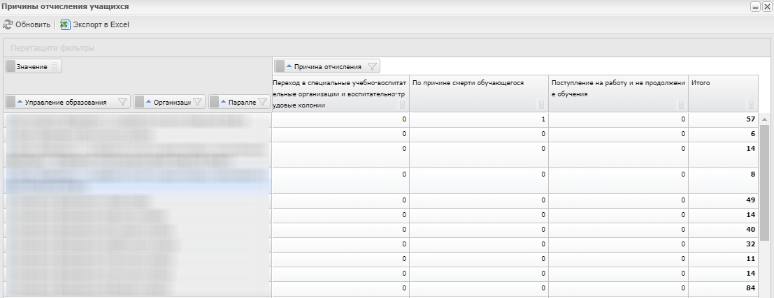
Рисунок 400 – Окно «Причины отчисления учащихся»
Отчет формируется из соответствующих справочников и реестров:
- «Управление образования»;
- «Учреждение»;
- «Параллель»;
- «Причина отчисления».
Данные группируются по следующим категориям:
- управление образования;
- организация;
- параллель;
- причина отчисления.
Данные рассчитываются по количеству выпущенных учеников в выбранный период обучения.
Нажмите на кнопку «Экспорт в Excel» для сохранения данных и формирования отчета, начнется загрузка отчета в виде документа в формате .xml.

Сведения о родителях учащихся
В Системе реализован OLAP-отчет «Сведения о родителях учащихся».
Для формирования отчета выберите пункт главного меню «Пуск/ Отчеты/ OLAP/ Сведения о родителях учащихся».
Откроется окно «Сведения о родителях учащихся» (Рисунок 401).
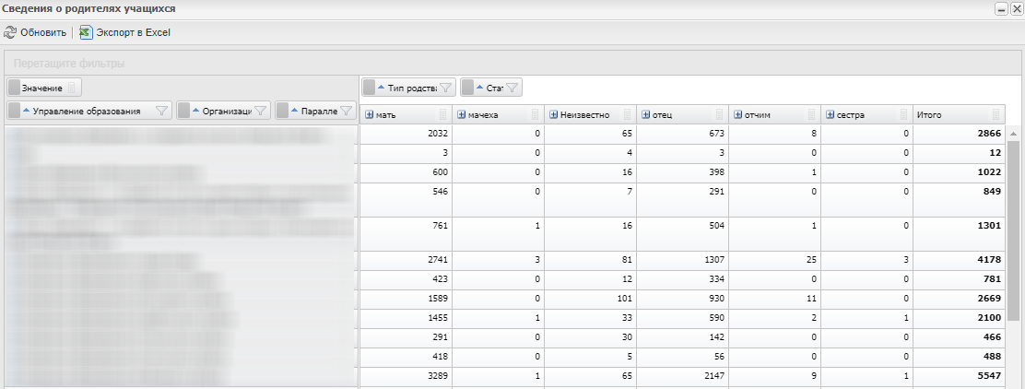
Рисунок 401 – Окно «Сведения о родителях учащихся»
Отчет формируется из соответствующих справочников и реестров, а также портфолио детей:
- «Управление образования»;
- «Учреждение» (под управлением образования). Если учреждение не под управлением, а под министерством, то указывается министерство;
- «Параллель»;
- «Тип родства»;
- «Статус».
Данные группируются по следующим категориям:
- управление образования;
- организация;
- параллель;
- тип родства.
Данные рассчитываются по количеству родителей учащихся, числящихся в учреждении на текущую дату.
Нажмите на кнопку «Экспорт в Excel» для сохранения данных и формирования отчета, начнется загрузка отчета в виде документа в формате .xml.

Сведения о сети организаций
В Системе реализован OLAP-отчет «Сведения о сети организаций».
Для формирования отчета выберите пункт главного меню «Пуск/ Отчеты/ OLAP/ Сведения о сети организаций».
Откроется окно «Сведения о сети организаций» (Рисунок 402).
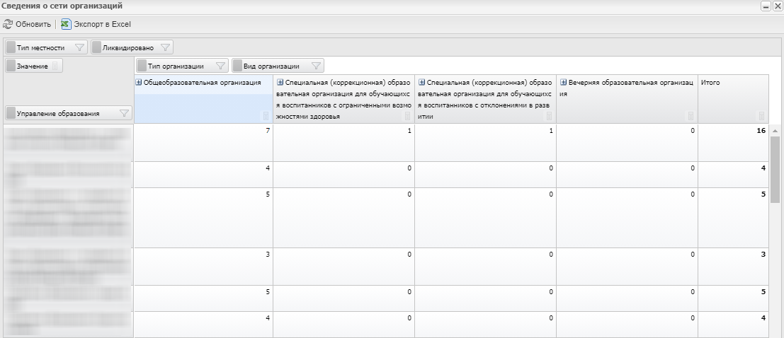
Рисунок 402 – Окно «Сведения о сети организаций»
Отчет формируется из соответствующих справочников и реестров:
- «Управление образования»;
- «Тип местности»;
- «Тип организации»;
- «Вид организации»;
- «Ликвидировано».
Данные группируются по следующим категориям:
- управление образования;
- тип организации;
- вид организации.
Данные рассчитываются по количеству организаций.
Нажмите на кнопку «Экспорт в Excel» для сохранения данных и формирования отчета, начнется загрузка отчета в виде документа в формате .xml.

Сведения о сотрудниках
В Системе реализован OLAP-отчет «Сведения о сотрудниках».
Для формирования отчета выберите пункт главного меню «Пуск/ Отчеты/ OLAP/ Сведения о сотрудниках».
Откроется окно «Сведения о сотрудниках» (Рисунок 403).
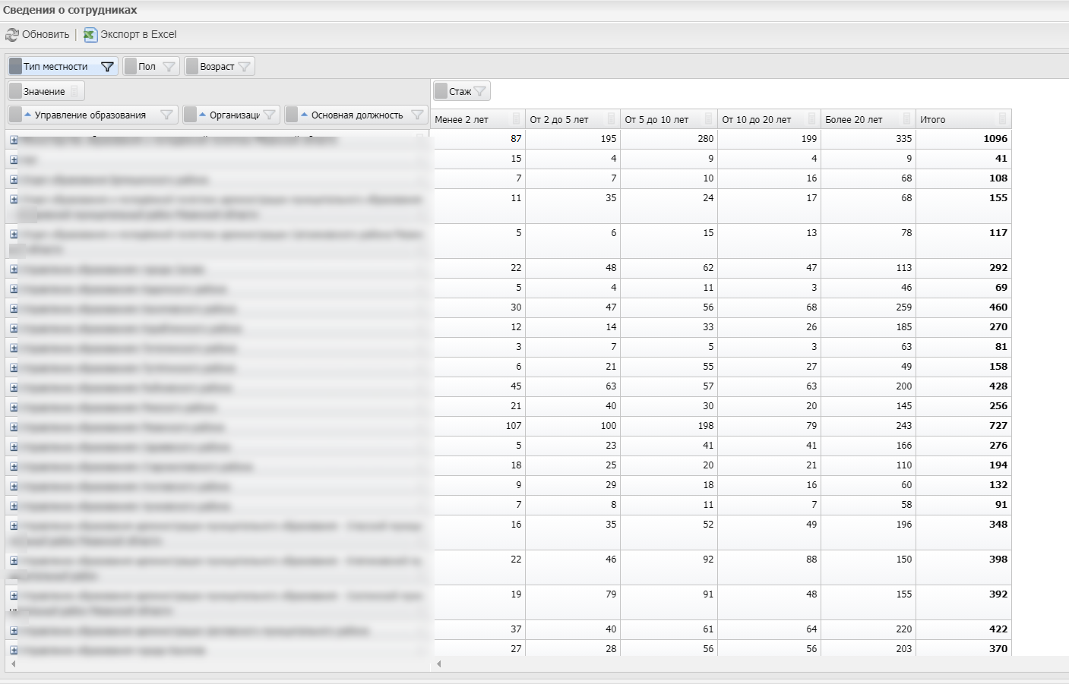
Рисунок 403 – Окно «Сведения о сотрудниках»
Отчет формируется из соответствующих справочников и реестров, а также портфолио сотрудника:
- «Управление образования»;
- «Учреждение»;
- «Тип местности»;
- «Пол»;
- «Стаж» (значения: менее 2 лет, от 2 до 5 лет, от 5 до 10 лет, более 20 лет);
- «Возраст» (значения: моложе 25 лет, от 25 до 35 лет, 35 и старше);
- «Основная должность».
Данные группируются по следующим категориям:
- управление образования;
- организация;
- основная должность;
- стаж.
Данные рассчитываются по количеству сотрудников на текущую дату.
Подсчет стажа происходит на основе истории должностей. Общий трудовой стаж на дату приема учитывается полностью (годы, месяцы и дни).
Нажмите на кнопку «Экспорт в Excel» для сохранения данных и формирования отчета, начнется загрузка отчета в виде документа в формате .xml.

Сведения об итоговых оценках учащихся в организации
В Системе реализован OLAP-отчет «Сведения об итоговых оценках учащихся в организации».
Для формирования отчета выберите пункт главного меню «Пуск/ Отчеты/ OLAP/ Сведения об итоговых оценках учащихся в организации».
Откроется окно «Параметры отчета: Сведения об итоговых оценках учащихся в организации» (Рисунок 404).
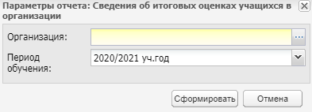
Рисунок 404 – Окно «Параметры отчета: Сведения об итоговых оценках учащихся в организации»
Заполните поля:
- «Организация» – выберите значение из справочника «Организации»;
- «Период обучения» – выберите значение из выпадающего списка.
Нажмите на кнопку «Сформировать».
Откроется окно «Сведения об итоговых оценках учащихся в организации» (Рисунок 405).
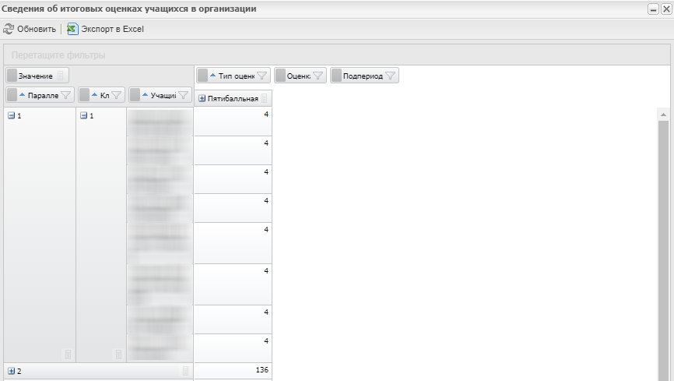
Рисунок 405 – Окно «Сведения об итоговых оценках учащихся в организации»
Отчет формируется из соответствующих справочников и реестров, а также портфолио сотрудника:
- «Параллель»;
- «Класс»;
- «Учащийся»;
- «Тип оценки»;
- «Оценка»;
- «Подпериод».
Данные группируются по следующим категориям:
- параллель;
- класс;
- учащийся;
- оценка.
Данные рассчитываются по количеству итоговых оценок учащихся по параллелям и классам выбранной организации за подпериоды.
Нажмите на кнопку «Экспорт в Excel» для сохранения данных и формирования отчета, начнется загрузка отчета в виде документа в формате .xml.

Сведения об итоговых оценках учащихся в разрезе организаций
В Системе реализован OLAP-отчет «Сведения об итоговых оценках учащихся в разрезе организаций».
Для формирования отчета выберите пункт главного меню «Пуск/ Отчеты/ OLAP/ Сведения об итоговых оценках учащихся в разрезе организаций».
Откроется окно «Параметры отчета: Сведения об итоговых оценках учащихся в разрезе организаций» (Рисунок 406).
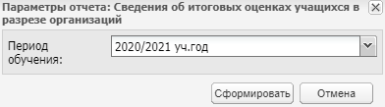
Рисунок 406 – Окно «Параметры отчета: Сведения об итоговых оценках учащихся в разрезе организаций»
В поле «Период обучения» выберите значение из выпадающего списка. Нажмите на кнопку «Сформировать».
Откроется окно «Сведения об итоговых оценках учащихся в разрезе организаций» (Рисунок 407).
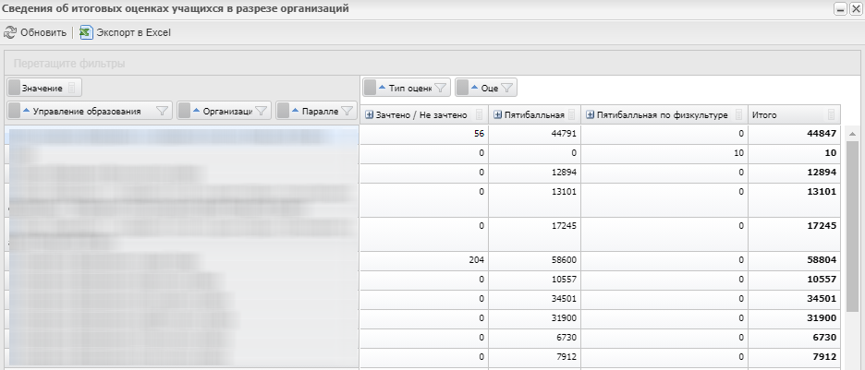
Рисунок 407 – Окно «Сведения об итоговых оценках учащихся в разрезе организаций»
Отчет формируется из соответствующих справочников и реестров, а также портфолио сотрудника:
- «Управление образования»;
- «Учреждение»;
- «Параллель»;
- «Тип оценки»;
- «Оценка».
Данные группируются по следующим категориям:
- управление образования;
- организация;
- параллель;
- оценка.
Данные рассчитываются по количеству итоговых оценок учащихся параллелей выбранной организации за подпериоды.
Нажмите на кнопку «Экспорт в Excel» для сохранения данных и формирования отчета, начнется загрузка отчета в виде документа в формате .xml.

Сведения об учащихся в организациях
В Системе реализован OLAP-отчет «Сведения об учащихся в организациях».
Для формирования отчета выберите пункт главного меню «Пуск/ Отчеты/ OLAP/ Сведения об учащихся в организациях».
Откроется окно «Сведения об учащихся в организациях» (Рисунок 408).
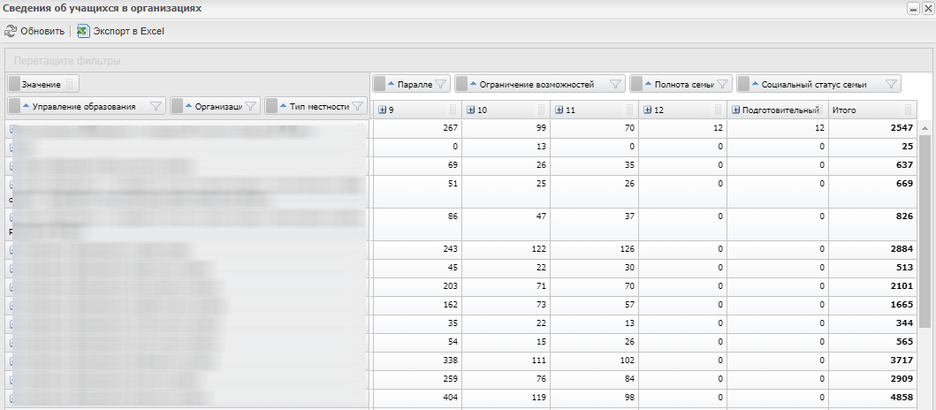
Рисунок 408 – Окно «Сведения об учащихся в организациях»
Отчет формируется из соответствующих справочников и реестров:
- «Управление образования»;
- «Организация»;
- «Тип местности»;
- «Параллель»;
- «Ограничение возможностей» (указывается у ученика);
- «Полнота семьи»;
- «Социальный статус семьи».
Данные группируются по следующим категориям:
- управление образования;
- организация;
- тип местности;
- параллель.
Данные рассчитываются по количеству учеников на момент формирования отчета.
Нажмите на кнопку «Экспорт в Excel» для сохранения данных и формирования отчета, начнется загрузка отчета в виде документа в формате .xml.

Численность учащихся, участвующих в мероприятиях, в разрезе организаций
В Системе реализован OLAP-отчет «Численность учащихся, участвующих в мероприятиях, в разрезе организаций».
Для формирования отчета выберите пункт главного меню «Пуск/ Отчеты/ OLAP/ Численность учащихся, участвующих в мероприятиях, в разрезе организаций».
Откроется окно «Параметры отчета: Численность учащихся, участвующих в мероприятиях, в разрезе организаций» (Рисунок 409).
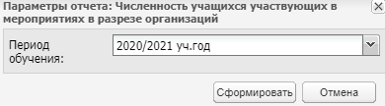
Рисунок 409 – Окно «Параметры отчета: Численность учащихся, участвующих в мероприятиях, в разрезе организаций»
В поле «Период обучения» выберите значение из выпадающего списка. Нажмите на кнопку «Сформировать».
Откроется окно «Численность учащихся, участвующих в мероприятиях, в разрезе организаций» (Рисунок 410).
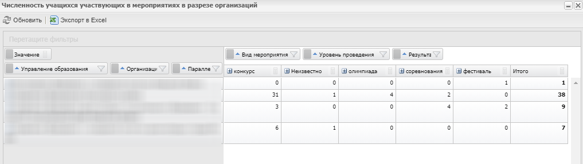
Рисунок 410 – Окно «Численность учащихся, участвующих в мероприятиях, в разрезе организаций»
Отчет формируется из соответствующих справочников и реестров, а также портфолио детей:
- «Управление образования»;
- «Учреждение»;
- «Параллель»;
- «Вид мероприятия»;
- «Уровень проведения»;
- «Результат».
Данные группируются по следующим категориям:
- управление образования;
- организация;
- мероприятие.
Данные рассчитываются по количеству учеников, у которых в мероприятии в портфолио имеются записи за выбранный период обучения.
Нажмите на кнопку «Экспорт в Excel» для сохранения данных и формирования отчета, начнется загрузка отчета в виде документа в формате .xml.

Лист регистрации изменений
Изм. | Версия Системы | Дата внесения изменений | Автор изменений | Краткое описание изменений
1 | 1.42.0 | 22.03.2018 | Зиннатуллина Ф.З. | Документ создан, обновлен в соответствии с обновлением Системы.
2 | 1.43.0 |  | Гильманшина С.Р. | По документу и на скриншотах слово «Учреждение» заменено на «Организация».  Отредактирован п. 1.31.  Добавлены п. 1.2, 1.69
3 | 1.46.0 | 08.08.2018 | Алексеева О.Н. | Добавлен п.1.28 (из РП. Основная часть), 1.29 (из РП. Основная часть), 1.61  Внесены изменения в п.1.32.9
4 | 1.47.0 | 18.09.2018 | Алексеева О.Н. | Добавлены п. 1.21, 1.49, 1.50, 1.51, 1.51.1  Актуализированы п. 1.47, 1.58.2, 1.62.3, 1.62.3
5 | 1.48.0 | 24.10.2018 | Алексеева О.Н. | Актуализирован п. 1.18  Добавлены п. 1.24, 1.62.6  Добавлено примечания в п.1.62.4
6 | 1.48.0 | 02.11.2018 | Гильманшина С.Р. | Добавлен п. 1.73
7 | 1.49.0 | 21.11.2018 | Насритдинова Н.С. | Добавлен п.1.10.8  Актуализирован п.1.32.3  Добавлен п. 1.32.3.1  Добавлено примечание в п.1.56  Добавлен п. 1.31
8 | 1.50.0 | 19.12.2018 | Сафарова А.Р. | Добавлены п. 1.32.1, 1.32.18, 1.32.19, 1.32.20, 1.66  Актуализированы 1.32.9, 1.32.11, 1.32.12
9 | 1.51.0 | 15.02.2019 | Зиннатуллина Ф.З. | Внесены изменения в п. 1.32.10, 1.32.11, 1.32.14, 1.32.16, 1.43.8, 1.57, 1.62.5, 1.58.18, 1.72.  Добавлены п. 1.32.9, 1.62.1, 1.58.9, 1.58.10, 1.58.12, 1.58.13, 1.58.14, 1.58.18
10 | 1.52.0 | 25.03.2019 | Гильманшина С.Р. | Внесены изменения в п. 1.21, 1.32.9, 1.33.1, 1.43.4, 1.62.1.  Добавлены п. 1.77, 1.80.1, 1.81
11 | 1.53.0 | 22.04.2019 | Насритдинова Н.С. | Актуализированы п. 1.32.1, 1.32.7, 1.32.10, 1.36.3, 1.62.1, 1.62.3.  Добавлены п. 1.32.2, 1.32.3, 1.32.4, 1.32.5, 1.32.6, 1.32.16, 1.36.1, 1.36.2.8, 1.36.4
12 | 1.54.0 | 20.05.2019 | Гильманшина С.Р. | Актуализированы п. 1.58.18, 1.61, 1.62.4, 1.66, 1.81.1.  Добавлены п. 1.62.6, 1.63
13 | 1.55.0 | 19.06.2019 | Гайнанова Д. А. | Добавила п. 1.15, 1.47, 1.78, 1.79  Заменила Рисунок 314, Рисунок 317
14 | 1.56.0 | 29.07.2019 | Кожина А.Д. | Актуализированы пп. 1.31.3, 1.38, 1.39, 1.43.8.  Добавлен пп. 1.43.8.1, 1.61, 1.81.3.
15 | 1.56.0 | 12.08.2019 | Кожина А.Д. | Внесены изменения в п. 1.48.
16 | 1.57.0 | 24.08.2019 | Насритдинова Н.С. | Внесены изменения в п. 1.17, 1.38, 1.43.2.1, 1.62.4, 1.81.3  Добавлены п. 0, 1.51.1, 1.53, 1.57, 1.64
17 | 1.58.0 | 23.09.2019 | Мальцева Е.В. | Внесены изменения в п.1.38,1.58.15
18 | 1.59.0 | 23.10.2019 | Полина А.А. | Внесены изменения в п. 1.1, 1.1.1, 1.48  Заменен Рисунок 273, Рисунок 290
19 | 1.60.0 | 15.11.2019 | Мальцева Е.В. | Внесены изменения в п. 1.48  Добавлен п. 1.67
20 | 1.61.0 | 18.12.2019 | Чувьюрова А.С. | Актуализированы п. 1.53, 1.62  Добавлен п. 1.73
21 | 1.61.0 | 30.12.2019 | Чувьюрова А.С. | Добавлен п. 1.7
22 | 1.62.0 | 06.02.2020 | Полина А.А. | Актуализированы: п. 1.7,1.53, 1.58.14
23 | 1.63.0 | 25.03.2020 | Мальцева Е.В. | Актуализированы п. 1.7, 1.31.1, 1.45.3.2, 1.45.3.3, 1.58, 1.58.1, 1.58.2, 0, 1.58.9, 1.58.10, 1.58.12, 1.58.14, 1.58.16, 1.58.17, 1.58.18, 1.58.19
24 | 1.64.0 | 21.04.2020 | Чувьюрова А.С. | Добавлен п. 1.18  Актуализированы п. 1.31.2, 1.31.3, 1.43.8.1
25 | 1.65.0 | 28.05.2020 | Чувьюрова А.С. | Добавлен п. 1.21, 1.43.1  Актуализированы п. 1.32.11, 1.32.15  Актуализированы рисунки: Рисунок 47, Рисунок 52, Рисунок 230, Рисунок 272, Рисунок 359, Рисунок 361
26 | 1.66.0 | 19.06.2020 | Чувьюрова А.С. | Добавлены п. 1.84.1, 1.84.2, 1.84.3
27 | 1.67.0 | 16.07.2020 | Полина А.А. | Актуализированы п.: 1.32.10, 1.32.11  Актуализированы рисунки: Рисунок 154, Рисунок 166
28 | 1.67.0 | 27.07.2020 | Бикчантаева Д.Р. | Добавлен п. 1.85
29 | 1.68.0 | 18.08.2020  02.09.2020 | Полина А.А. | Актуализированы п.: 1.32.1, 1.32.2, 1.32.10, 1.32.17  Актуализированы: Рисунок 151, Рисунок 159, Рисунок 160, Рисунок 167  Добавлены: Рисунок 158, Рисунок 171  Добавлены п.: 1.2, 1.3.1
30 | 1.69.0 | 28.09.2020 | Гизутдинова Д.Р. | Добавлен п. 1.3.2
31 | 1.69.0 | 13.10.2020 | Жукова С.А. | Добавлен п. 1.3.2.3, 1.3.2.4
32 | 1.70.0 | 20.10.2020 | Фофанова К.В. | Актуализированы: Рисунок 96, Рисунок 186, Рисунок 204, Рисунок 205, Рисунок 207, Рисунок 254  Актуализированы п.: 1.32.15, 1.33.1, 1.42.1  Добавлен п.:1.30.5
33 | 1.71.0 | 20.11.2020 | Жукова А.И. | Актуализированы п.: 1.2, 1.32.10, 1.62.1, 1.74  Актуализированы рисунки: Рисунок 153, Рисунок 156, Рисунок 348
34 | 1.72.0 | 14.12.2020 | Фофанова К.В. | Добавлен п.: 1.4  Актуализирован п.: 1.17
35 | 1.73.0 | 10.02.2021 | Фофанова К.В. | Добавлены п.: 1.5, 1.53, 1.54, 1.58.3, 1.58.4, 1.58.5, 1.58.6, 1.58.7, 2.  Актуализированы п.: 1.13.2, 1.32.10, 1.58.  Удалены п.: «Отчет «Сведения о родителях учащихся», Приложение А
36 | 1.74.0 | 16.03.2021 | Рахимова Н.Д. | Добавлены п. 2.5, 2.7 – 2.10, 2.22 – 2.26, 2.28 – 2.31.  Актуализированы п. 1.4, 1.31.3, 1.32.10, 2.  Актуализированы Рисунок 12, Рисунок 70, Рисунок 71, Рисунок 73

